

Riia

Ajatemplis kuvatav kuupäev

Nr. 231.2.9/18/2-2-14/24

**Saeimas Prezidijam**

***Seimi erakorralise koosoleku kokkukutsumine ja lõpparuande päevakorda võtmine***

Palun kutsuge 18. detsembril 2024 kokku seimi erakorraline istung ja lisage päevakorda lõpparuanne parlamentaarse kontrolli tagamise kohta Seimi parlamentaarses uurimiskomisjonis "Parlamentaarse kontrolli tagamine Rail Baltica projekti üle", et teha kindlaks projekti rakendamisel tehtud vead, tagades samal ajal, et projektist saab valitsuse prioriteetne küsimus, nii et otsused tehakse läbipaistvalt ja õigeaegselt ning võttes arvesse Läti riigi ja kogu ühiskonna huve, mõju Läti majandusele ja riigieelarvele» töö.

Lisa:

1. Lõpparuanne 157 (sada viiskümmend seitse) lehekülge.

komisjoni president (allkiri*) Andris Kulbergs

* See dokument on elektrooniliselt allkirjastatud turvalise elektroonilise allkirjaga ja sisaldab ajatemplit.

Krish Lipshan

+371 29580777

Kriss.Lipsans@saeima.lv



**LÕPPARUANNE**

**Riia, 2024**

Kokkuvõte 5

I. Sissejuhatus 7

II. Kirjeldav osa 9

1. Põhirada ja -objektid 9

1.1. AECOMi aruanne 9

1.2. Riiklikud teadusuuringud 11

1.3 Valitsuse määrused 26

1.4 Ratifitseerimine seimi poolt 29

1.5 Muudatused kujunduses 30

1.6 Objekti projekteerimine 33

1.7 Objektide ehitamine 38

2. Juhtimine 42

2.1. Juhtimismudeli väljatöötamine 42

2.2. Delegeerimislepingud 45

2.3. Juhtkonna auditid 50

2.4. Teave Euroopa Komisjonilt 60

3. Rahastamine 64

3.1. Rahastamise ajalooline areng 64

3.2. 2017. aasta kulude-tulude analüüs 69

3.3. 2024. aasta kulude-tulude analüüs 74

3.4. Rail Baltica projekti muud kulud 84

3.5. Rail Balticu projektile riigieelarves planeeritud ja teostatud finantseering 90

3.6. Rail Baltica projekti rahastamine ELi poolt 109

3.7. Riigi kohustused 124

4. Rail Baltica vastastikuse mõistmise memorandumis edendatava esimese etapi lahenduse ettepaneku kirjeldus 129

III. Vastused seimi küsimustele 139

IV. Ettepanek 152

V. Priekšlikumi 156

VI. Kõige olulisemad projekti rakendamisse kaasatud isikud 158

Manuseid 173

**Kasutatud lühendid:**

* AC Consulting – Sabiedriba är ierobezotu atbildibu «AC Konsultācijas»
* AECOM – Briti konsultatsioonifirma «Aecom Ltd»
* BCG – konsultatsioonifirma «Boston Consulting Group»
* CAPEX – kapitaliinvesteeringute (investeerimise) kulud
* CBA – *kulude-tulude analüüs*
* Juht- ja signaalimissüsteemid – CCS – juhtimis- ja signaalimissüsteemid
* CEF – Euroopa ühendamise rahastu
* CEF 1 – Euroopa ühendamise rahastu esimene projektikonkurss
* CEF 2 – Euroopa ühendamise rahastu teine konkurss
* CEF 3 – Euroopa ühendamise rahastu kolmas projektikonkurss
* CEF 6 – Euroopa ühendamise rahastu kuues konkurss
* CEF 7 – seitsmes konkurss Euroopa ühendamise rahastu loomiseks
* CEF 8 – kaheksas projektikonkurss Euroopa ühendamise rahastu jaoks
* CEF 9 – Euroopa ühendamise rahastu üheksas väljaanne
* CEF 10 – Euroopa ühendamise rahastu kümnes projektikonkurss
* COWI AS – Taani konsortsium AS "COWI"
* E&Y – SIA «Ernst &; Young Baltic»
* EDZL – Sabiedriba ar ierobezotu atbildibu «Euroopa raudteeliinid»
* EE - Eesti
* EC - Euroopa Komisjon
* ENE – energiavarustuse allsüsteemid
* EL - Euroopa Liit
* CEF – Euroopa ühendamise rahastu
* FM - Rahandusministeerium
* SKP – sisemajanduse koguprodukt
* KMH - keskkonnamõju hindamine
* IZ - parlamendi uurimiskomisjon
* LDz – riiklik aktsiaselts «Latvijas dzelzceļš»
* LT – Leedu
* LV – Latvija
* MM – Sõjaväeline liikuvus
* NVG - Rail Baltica transpordiministeeriumi tehniliste uuringute riiklik juhtimisrühm
* OPEX – tegevuskulud
* PPP – avaliku ja erasektori partnerlus
* Käibemaks – käibemaks
* RB – «Rail Baltica» projektid
* RB Latvija – täisühing « RB Latvija», koosseisus «EPG Eisenbahn-und BauplanungsGesellschaft mbH Erfurt», SIA «Grupa 93», SIA «Konstruktionsgruppe Bauen Latvija»
* RBR – aktsiaselts «RB Rail»
* RCS – Riia keskjaam
* RIX – Riia rahvusvaheline lennujaam
* SILC - Salaspilsi ühendvedude logistikakeskus
* Vastastikuse mõistmise memorandum – transpordiministeerium
* Riikidevaheline leping - Eesti Vabariigi valitsuse, Läti Vabariigi valitsuse ja Leedu Vabariigi valitsuse vahelises Rail Balticu ja Rail Balticu vahelise raudteeühenduse rajamise lepingu seaduses
* TM - Justiitsministeerium
* TRG - tehniline referentsrühm
* VASAB - Läänemere ruumilise planeerimise algatuse VASAB sekretariaat
* VS - riigisekretär
* VSV - aseriigisekretär

# Kokkuvõte

**Olulised vead projekti alguses**

Juba 2012. aastal hindas transpordiministeerium Rail Baltica integreerimist Riiaga suuremas ulatuses, kui AECOMi uuring tuvastas. Eelarveprognoosid on 1,9 miljardit eurot. *määrati* eurodes ekslikult (Rail Baltica 2016 National Research; 2017 E&Y CBA – kulude-tulude analüüs), kuna VASAB 2011. aasta hinnang 3,7 miljardit eurot oli kättesaadav juba enne RB projekti algust. *ning* 2023. aasta RB Raili uuring ja 2024. aasta BCG analüüs kinnitavad seda selgelt. Esialgsed hinnangud olid 41% madalamad, kui nad oleksid pidanud olema. Rail Balticu projekteerimise tähtajaks Lätis ennustati 2 aastat ja hetkel on näha, et see on määratud ekslikult, sest nii mastaapse projekti puhul ei ole praeguste Läti ehitusstandardite ja maa võõrandamise seadustega võimalik saavutada planeeritud tulemust. Süsteemselt oluliste krediidiasutuste koosolekutel kättesaadava teabe kohaselt on küsitav (kuna komisjon ei saanud vastust selle kohta, kuidas reisijatevoo prognoosid võivad muutuda 3,3 miljonilt reisijalt 51 miljonile reisijale) ka kulude-tulude analüüsis 2024. aastal tehtud viimased arvutused.

**Vead riiklikes uuringutes, mille eesmärk on määrata kindlaks Rail Baltica raudtee asukoht Lätis**

2014. aastal valiti Transpordiministeeriumi hankes majanduslikult soodsaim pakkumus madalaima hinna meetodil, arvestamata täisühingu "RB Latvija" teenuste kirjelduse kvaliteeti. Transpordiministeeriumi üksikasjalikud tehnilised uurimisnõuded määrasid tarnija praktiliselt kindlaks, et ta lisab kliendi valikuna "Riia silmuse" variandi. On võimatu teada saada, miks see oli mõeldud. See aspekt on oluline oma finantsmõju tõttu riigieelarvele, ulatudes jooksevhindades peaaegu 1 miljardi euroni. *eurot* . (võrreldes 760 miljoni euroga) *euro* 2017. aastal)

Riikliku juhtimisrühma pädevus (ajavahemikul 2014–2015) ja Riia sissejuhatavate («Riia silmus») valikute hindamise protsess on halva kvaliteediga, sest NVG grupil ei olnud hääleõiguslikke eksperte, kellel oleks kogemusi selle taseme raudteeprojektide juhtimisel. Riia 8 sissejuhatavast võimalusest valiti välja 3 (R5, R7, R8), kuid R7, mis oli kõige kallim ja ebaoptimaalsem, tegid SJSC "Riia rahvusvaheline lennujaam" ja SJSC "Latvijas dzelzceļš" PIK-i protsessis seletamatutel põhjustel lobitööd ja suunasid edasi ministrite kabinetti. Valitsuskabineti otsusega kiideti R7 variant ainsana heaks, kuigi seda ei võrreldud teiste võimalustega ja ministritel ei olnud võimalust võrrelda raja asukoha valikute kulusid ja tulusid. Võib järeldada, et ministrite kabinet ei ole võimalusi üldse kaalunud, vaid on otsustanud ühe R7 raja "Rīgas Loops" variandi kasuks.

**Olematu rahastamise haldamine**

Olemasolevad õigusaktid nägid ette ainult transpordiministeeriumi kaasamise ja vastutuse rahaliste vahendite ringluse tagamisel, kasutamise tõhususe jälgimisel ja kontrollimisel. On kahetsusväärne, et transpordiministeerium ei eraldanud seda projekti prioriteetseks kohaks multidistsiplinaarses poliitilises tegevuses. Rahandusministeerium ja transpordiministeerium eirasid finantsriske olukordades, kus Euroopa ei rahasta ühtegi Läti tegevust. Transpordiministeerium ei teavitanud valitsust projekti tegelikust maksumusest (aastatel 2019–2023). Puuduvatele ametikohtadele ei olnud sobivat lahendust. Ministrite kabinet teatas, et Euroopa rahastab Rail Baltica projekte kõikjal ja alati abi osatähtsusega 85% (ELi komisjoni eelarve) / 15% (riiklik). Valitsus, ajakirjanikud ja avalikkus arvasid, et seda saab teha ja tehakse siis, kui algusest peale oli selge teave, et ELi rahastamine ei ole toimiva raudtee jaoks mitme kuluartikli jaoks abikõlblik.

**Olematu kulude jälgimine**

AS-i "RB Rail", EDzL-i ja Transpordiministeeriumi projektikulusid suurendati regulaarselt ja need ei kajastunud täpselt riigieelarves. Tuleb rõhutada, et kogu projekti jooksul ei olnud ühtegi ametnikku, kes jälgiks projekti kogumaksumust ja teataks sellest vajadusel valitsusele! Lisaks sellele kavandati ette ka tegevuste rahastamise rahavooge, lootuses, et varem või hiljem rahastab Euroopa kõike. Peaministrite ja rahandusministrite (2015–2024) tegevus ilma CEFi rahastamisvahendit kasutamata on arusaamatu.

**Projekti hilinemine**

Pidevad muudatused projekteerimise ja ehitamise ajal suurendasid kulusid ja viivitasid märkimisväärselt teostust seatud tähtaegade jooksul. Muudatusi on tehtud rohkem kui 100 korda ja kusagil ei ole lubatud kehtestatud kulude ülemmäärast kinni pidada, kuna valitsus ei määratlenud kunagi projekti eelarvet, fikseeritud raja ulatust, rangeid tähtaegu ega määranud vastutavat isikut. Alles hiljuti kehtestas uus RB Raili juhatus menetlused, mille kohaselt TRG loeb enne vastava otsuse tegemist CAPEXi ja OPEXi. Rakendamistähtajad Rail Baltica baasetapis (komisjon ei ole projekti esimese ja teise etapi määratlemises kindel kuni lõpparuande esitamise hetkeni) võiks lõpule viia mitte varem kui aastatel 2033–2035, tingimusel et rahastamispiiranguid ei ole; muul juhul kuni 2040. aastani. Justiitsministeerium kannab suurt süüd projekti edasilükkamises, kuna ei suutnud leida ühist lahendust maade kiiremaks sundvõõrandamiseks. Kolmandate isikute arvamused, kui nad suunavad ehitusprojekti vastuvõtmisele, peavad saama tehnilised eeskirjad ja vastavad load.

**Kabineti tasandi järelevalve puudumine**

Rahandus- ja justiitsministeeriumi ebapiisav kaasamine ning riskijuhtimine kuni 2023. aastani. Puudused kulude hindamisel. Puudus võrdlus teiste Euroopa projektidega ja kulude üksikasjalik kontroll. Euroopa ühendamise rahastu rahastamispiirangud Rail Baltica projekti ei ole võimalik lõpule viia ühe CEFi rahastamistegevusega; infrastruktuuri erinevaid osi ei toetata. Euroopa Komisjon ei rahasta 17 piirkondliku jaama ehitamist, kuid need on riiklikes huvides. Projektijuhtimise puudused Ministrite kabinet võtab otsuseid vastu killustatult ja teavet täielikult hindamata. Need järeldused osutavad olulistele probleemidele Rail Baltica projekti juhtimises, alates hangetest ja teadusuuringutest kuni rahastamise ja otsuste haldamiseni. Valitsuskabinet ei ole praeguste rahastamisotsuste tegemisel kunagi hinnanud ega vaadanud RB projekte kulude, ulatuse, tähtaegade ja eelarve seisukohast.

**Ebatõhus juhtimine**

SICi komisjoni kõige olulisem järeldus tuleb teha sellise riikliku infrastruktuuriprojekti juhtimisvigade põhjal. Läti seadusandlik baas, juhtimissüsteem, ministeeriumidevaheline koostööst keeldumine, finantsjärelevalve puudumine ning peamine peaministrite ja ministrite vähene kaasatus, jättes seega strateegilise ja poliitilise otsustamise ja vastutuse avaliku teenistuse tasandile. Valitsuse kogemuste puudumine, suurte projektide juhtimise korra puudumine, huvi puudumine ja vastutuse puudumine on viinud dramaatilise tulemuseni riigi pikaajaliste finantskohustustega

# I. Sissejuhatus

1. Seim võttis 13. juunil 2024 vastu avalduse parlamentaarse kontrolli tagamise kohta parlamendi uurimiskomisjonis "Parlamentaarse kontrolli tagamise kohta Rail Baltica projekti üle, et teha kindlaks projekti rakendamisel tehtud vead ja tagada, et see muutuks valitsuse prioriteetseks küsimuseks ning et otsused võetaks vastu läbipaistvalt, õigeaegselt ja võttes arvesse Läti riigi ja ühiskonna kui terviku huve, mõju Läti rahvamajandusele ja riigieelarvele" (edaspidi seimi avaldus). Seega moodustati parlamentaarse uurimise läbiviimiseks parlamendi uurimiskomisjon projekti "Rail Baltica projekti parlamentaarse kontrolli tagamiseks", et tuvastada projekti elluviimisel tehtud vead, tagades samal ajal, et see muutub valitsuse prioriteetseks küsimuseks, nii et otsused tehakse läbipaistvalt ja õigeaegselt, samuti võttes arvesse Läti riigi ja kogu ühiskonna huve, mõju Läti majandusele ja riigieelarvele (edaspidi uurimiskomisjon), kuuekuulise tähtaja määramine selle toimimiseks.

1. Seimi avalduse kohaselt on uurimiskomisjoni poolt läbi viidud parlamentaarse uurimise teemaks välja selgitada põhjused, miks selle projekti rakendamine viibib vähemalt kolm aastat, samuti transpordiministeeriumi, rahandusministeeriumi, majandusministeeriumi ja nende kapitaliühingute ametnike vastutus, milles transpordiministeerium omab selle projektiga seotud riigi kapitaliosasid.

Uurimiskomisjon peab hindama Rail Baltica projekti võimalikke kulusid, mis ministrite kabineti koostatud ja juhitud informatiivsete aruannete ning Läti territooriumil avalikustatud teabe kohaselt ulatuvad komisjoni tegevuse alustamise hetkel vähemalt 8 500 000 000 euroni*.* Hiljem selgus, et võimalikud kulud Läti territooriumil ulatuvad vähemalt 9,5 miljardi euroni, seetõttu peab uurimiskomisjon hindama ka kuluallikaid, praeguseid tähtaegu ja olulisi protsesse projekti elluviimiseks, sektoritevahelist koostööd ning sektoriüleseid ja valitsuse tasandil tehtavaid otsuseid, samuti projekti rakenduskavasid ja lähitulevikus kavandatavaid tegevusi, sealhulgas vastuseks vastuvõetamatule olukorrale, kus Läti avalikkuse eest varjatakse teavet või ametnikud annavad vastuolulist teavet.

Seimi avalduses rõhutatakse, et Rail Baltica projekti edukas elluviimine on Läti julgeoleku ja majanduskasvu alus. Projekt tuleb ellu viia kindla aja jooksul, rahaliselt vastutustundlikul viisil ja parimat juhtimismudelit kasutades ning tagades selle projekti üle parlamentaarse järelevalve». Seimi avaldusest tuleneb ka, et Rail Baltica projekti uurimiskomisjon peab vastama 13 küsimusele (vt lähemalt III osa).

1. Uurimiskomisjon koosneb seitsmest saadikust, võrdne arv 14. Seimi iga fraktsiooni saadikud, kuhu kuuluvad: Andris Kulbergs (AS) (esimees), Kristaps Krištopans (LPV) (sekretär), Skaidritee Abrams (PRO), Artūrs Bhutans (NA), Atis Labucis (JV), Amils Saļimovs (ST!), Ģirts Štekerhofs (ZZS).

Uurimiskomisjoni motiveeritud ettepanekul määratakse uurimiskomisjoni töösse peaprokuratuuri operatiivkontrolli ja rahvusvahelise koostöö osakonna isikute kaitse ja riigiõiguse koordineerimisosakonna prokurör Armīns Reinis vastavalt parlamendi uurimiskomisjonide seaduse 8. jao esimesele paragrahvile.[1]

Uurimiskomisjoni konsultant on Krish Lipshan. Uurimiskomisjoni tehniline sekretär on Gita Upmale.

1. Uurimiskomisjoni põhitegevuseks olid avalikud ja kinnised istungid, mille käigus toimus nõutud dokumentide uurimine, samuti asjaosaliste suuliste selgituste ärakuulamine. Uurimiskomisjoni koosolekud salvestati fonogrammile, mille järel kirjutati ärakirjad. Fonogrammid ja ärakirjad lisatakse komisjoni koosoleku protokollile.

Uurimiskomisjoni tegevuse käigus küsiti komisjoni toimimiseks vajalikku teavet ja selgitusi ministrite kabineti liikmetelt ja neile alluvatelt institutsioonidelt (nende alluvuses ja järelevalve all), samuti teistelt avalik-õiguslike isikute ja kapitaliühingute institutsioonidelt.

Uurimiskomisjoni koosolekutele kutsuti selgituste saamiseks ministeeriumide ja teiste riigiasutuste praegused ja endised vastutavad ametnikud, samuti eraõiguslike juriidiliste isikute esindajad, kes olid või on endiselt seotud Rail Baltica projekti elluviimisega, selgituste saamiseks, sealhulgas mitme samaaegselt kutsutud füüsilise isiku selgituste saamiseks.

Uurimiskomisjon saatis mitu kirjalikku teabenõuet riigikantseleile, riigikontrollile, transpordiministeeriumile, rahandusministeeriumile, justiitsministeeriumile, SIA "European Railway Lines", AS-ile "RB Rail" ja teistele isikutele.

Uurimiskomisjonid pidasid 26 koosolekut, millest üks toimus ka väljaspool Rail Baltica jaama Riia rahvusvahelises lennujaamas ja Rail Baltica jaamas Riia rahvusvahelises keskraudteejaamas, mille käigus tutvuti nende objektide ehitamise etapiga, ehitusetappidega, objektide teostamise võimalustega kindlaksmääratud aja jooksul, objektide võimaliku säilitamisega rahastuse puudumise tõttu ja projekti jätkamiseks puuduva rahastuse suurusega. Kohapealse kohtumise eesmärk oli välja selgitada projektis tehtud paljude muudatuste tagajärjed, nende mõju Rail Baltica projekti kulude üldisele suurenemisele, elluviimise tähtaja pikendamine, projekti kasulikkus ning oht, et projekti eesmärke ja kohustusi Euroopa Komisjoni ees ei saavutata.

1. Operatiivjuhtimise ja rahvusvahelise koostöö osakonna peaprokurör A. Ostapko andis 3. juunil 2024 vastavalt prokuratuuriseaduse § 16 lõike 1 punktile 1 korralduse prokuratuuri kontrolliks, et Rail Baltica rahvusvaheliste jaamade (Riia keskraudteejaam ja Riia lennujaam) ehituslepingutes sätestatud kohustuste summa ületab eraldatud rahaliste vahendite summat, mis tekitab küsimusi võetud kohustuste kehtivuse kohta, samuti võib see põhjustada või juba kujutab endast ohtu riigi suutlikkusele katta eelarve raames võetud kohustusi, mis omakorda tekitab riske strateegilise iseloomuga ehitusprojekti elluviimiseks "Rail Baltica" raames.[2]

1. Vastavalt parlamendi uurimiskomisjonide seaduse paragrahvile 16 **ei ole parlamendi uurimiskomisjoni lõpparuanne või vahearuanne ja selles sisalduvad faktid kohtutele ja kohtuametnikele ega teistele isikutele siduvad.** Parlamendi uurimiskomisjoni lõpparuandes nimetatud institutsioonid, kes on pädevad kõrvaldama asjaomaseid puudusi, hindavad lõpparuandes sisalduvat teavet ja teevad otsuse lõpparuandes tuvastatud puuduste kõrvaldamise kohta.

**Uurimiskomisjoni hinnang on poliitiline ja selle arvamused võivad põhineda mitte ainult põhjendatud tõenditel, vaid ka asetäitjate subjektiivsel suhtumisel sündmusele. Parlamendi uurimise lõpptulemus on autoriteetne poliitiline hinnang (arvamus) mingile küsimusele, sündmusele või faktile.3 Uurimiskomisjon ei ole hinnanud asjaomaste institutsioonide ja isikute tegevuse õiguspärasust.**

# II. Kirjeldav osa

**[7]** Projekti majandusliku elujõulisuse kindlakstegemiseks käivitas Taani konsortsium COWI AS Euroopa Komisjoni regionaalpoliitika peadirektoraadi korraldusel 2005. aastal ja viis 2007. aasta jaanuaris lõpule Rail Baltica projekti teostatavusuuringu kogu Tallinna-Riia-Kaunase-Varssavi liinil. Kaaluti kolme stsenaariumi: esimese stsenaariumi kohaselt taastatakse olemasolev rööbastee Kaunase-Riia-Tallinna lõigul, tagades reisijate- ja kaubaveo kiiruseks vähemalt 120 km/h. Teine stsenaarium hõlmas olemasoleva rööbastee taastamist, pakkudes liiklust kiirusega 160 km/h. Kolmas stsenaarium oli kõige ambitsioonikam variant Rail Baltica rakendamiseks, kuna see nägi ette Euroopa standarditele vastava uue raudteeliini ehitamist kogu Rail Baltica trassile, lisaks uue trassi rajamist mööda lühimat võimalikku marsruuti.[3]

Võttes arvesse, et Rail Baltica liini uuendamisest saaksid kasu mitte ainult kaubavedajad, vaid ka reisijad ja majandus tervikuna, ning võttes arvesse, et projekti saaja SJSC "Latvijas dzelzceļš" ei saa praeguses olukorras projekti elluviimist riiklikult rahastada, tuleks aastatel 2011–2015 tagada projekti elluviimise riiklik rahastamine riigieelarvest. 23 484 050 latti (33 414 792,74 *eurot*)) et katta projekti abikõlblikud kulud. Samuti on vaja arvesse võtta 2007. aastal sõlmitud riikidevahelisi kokkuleppeid (memorandumid), milles Läti kohustus rekonstrueerima Rail Baltica trassi olemasoleva raudtee.[4]

**Pärast 26. aprilli 2011. aasta läbivaadatud teabearuannet otsustas ministrite kabinet koostada ja tegi transpordiministeeriumile ülesandeks koostada ja saata Euroopa Komisjonile kiri Rail Baltica projekti elluviimise kohta.[5]**

## 1. Põhirada ja -objektid

### 1.1.AECOMi aruanne

**[8]** 2011. aasta mais briti konsultatsioonifirma «Aecom Ltd.» (edaspidi "

AECOM) avaldas aruande võimaluse kohta ehitada Rail Baltica koridori Euroopa rööpmelaiusega (1435 mm) rööbastee.

Projekti uurimist alustati 2010. aasta aprillis ja kokku uuriti põhjalikult projekti marsruudi nelja varianti. AECOMi konsultandid soovitasid marsruuti Tallinn–Pärnu–Riia–Panevėžys–Kaunas, mis on kõige otsem ja lühim lõunapoolseimast punktist selle koridori põhjapoolseima punktini ning milles leppisid 2011. aasta märtsis kokku ka kõik kolm Balti riiki. See on 728 km pikkune segaliiklusega raudtee ja selle maksimaalne reisijateveo kiirus on 240 km/h. Lätis on "Rail Baltica" kogupikkuseks planeeritud 235 km. Selles variandis on peamiselt plaanis ehitada uued raudteeliinid, mis läbivad peamiselt põllu- ja metsamaad.[6]

**Rail Baltica projekti maksumuseks hinnatakse 3,53 miljardit eurot, millest Läti osa oleks 35% ehk 1,22 miljardit *eurot*.8**

Aruandes oli kavas ühendada Läti "Rail Baltica" lõigu põhimaantee Riia keskraudteejaamaga (vt joonis 1), samuti soovitati ehitada uus Rail Baltica raudteeliin (1435 mm) ja loobuda olemasoleva raudteeinfrastruktuuri (1520 mm) kasutamise plaanist. AECOMi raporti kohaselt oli kavas ehitada 1435 mm laiused rajad, mis sisaldaksid ühendust Riia keskjaamaga, kuid Riia keskjaama edasiseks ühendamiseks teiste objektidega kasutataks muud transpordiinfrastruktuuri, näiteks olemasolevaid 1520 mm rööpaid, trammi või mõnda muud transpordiinfrastruktuuri.[7]

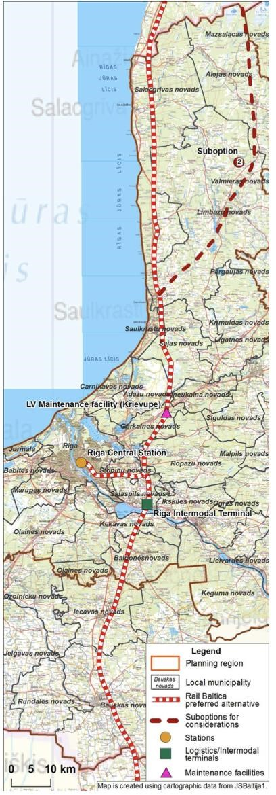

*Joonis 1. Rail Baltica põhiliini ühendus Riia keskraudteejaamaga*

*Allikas: AECOM Rail Baltica 2011. aasta aruanne*

### 1.2. Riiklikud teadusuuringud

1. 12. jaanuaril 2012 korraldas transpordiministeerium10 kohtumise "Rail Baltica" kasutuselevõtust Riias ja ühendusest Riia vabasadamaga.11

K. Briškens rõhutas, et kohtumise eesmärk on hinnata ettepanekut võtta Riias kasutusele "Rail Baltica": ühendused Riia vabasadama ja Riia lennujaamaga. Teised koosolekul osalejad tõid välja, et puudub ilmne põhjendus, et põhja-lõuna suunas veetakse kaupa, projekti majanduslik efektiivsus ei ole nähtav ja tekib küsimus, kes liini hooldab. Kohtumisel toodi välja, et kui Rail Balticu arendamine on paratamatu, siis on vaja hinnata võimalusi, kus saab kasutada juba olemasolevat taristut, keskusi ja kuhu saab luua täiendavaid.12

Kohtumise lõpus märkis K. Briškens, et uurimistööd tuleks jätkata ja selleks koostatakse vastav lähteülesanne. Eraldi arutelu oleks vaja ka Riia lennujaamaga. Siin ilmub kindlasti küsimus lennu ja Riia kesklinna ühendamise kohta. Torņakalnsi ristmik ja raudteesilla läbilaskevõime on olulised. Koosolekul otsustati:

* + võtta teadmiseks kõnealuses küsimuses väljendatud seisukohad ja ettepanekud;
  + jätkata tööd volituste ettevalmistamiseks üksikasjalikuks uuringuks rail baltica kasutuselevõtu kohta Riias: ühendused Riia vabasadama ja Riia lennujaamaga, võttes arvesse väljendatud seisukohti;
  + rõhutada, et on vastuvõetamatu omistada kavandatava infrastruktuuri hoolduse kulud olemasolevale infrastruktuurile, mis võib kaasa tuua Läti ida-lääne transiidikoridori kulude suurenemise ja konkurentsivõime vähenemise.13

**Uurimiskomisjon järeldab, et transpordiministeerium kaalus juba 2012. aasta jaanuaris Rail Baltica projekti käivitamist Riias laiemas ulatuses, kui AECOMi uuringus määratleti.**

1. 30. jaanuaril 2013 kuulutati välja hange uuringule "Euroopa standardse rööpmelaiusega raudteeliini "Rail Baltica" Läti lõigu detailne tehniline uuring".14 Üksikasjalik tehniline

1. Kohtumist juhib transpordiministri nõunik Kaspars Briškens ja kohtumisel osalevad: transpordiministri büroo juhataja Aivis Freidenfelds; Transpordiministeeriumi raudteeosakonna juhataja Jānis Eiduks; AC Consultingu esindaja Arthur Caune; AECOMi esindaja Arnis Kākulis; Aldis Zariņš, transpordiministeeriumi transiidipoliitika osakonna vanemraportöör; Anna Starikova, transpordiministeeriumi transiidipoliitika osakonna vanemraportöör; Riia linnavolikogu arendusosakonna juhataja Gvido Princis; Aivars Tauriņš, Läti Logistika Assotsiatsiooni esindaja; Ventspilsi juhi Imants Sarmulise vabasadam; transpordiministeeriumi investeeringute osakonna direktor Ilze Aleksandroviča; Transpordiministeeriumi investeeringute osakonna juhataja Egils Stoķis; transpordiministeeriumi rahanduse ja arengu planeerimise osakonna vanemraportöör Daiga Doļģe; Riia osakonna vabasadama direktor Vladimir Makarov; Läti Transiidiettevõtjate Liidu esindaja Ģirts Verners; AS-i "Baltijas Ekspresis" juhatuse esimees Jānis Blāze; VASABi sekretariaadi esindaja Tālis Linkaitis.
2. Riias toimunud 12. jaanuari 2012. aasta koosoleku protokoll Rail Baltica kasutuselevõtu kohta: ühendus Riia vabasadamaga. 12 Samas. 13 Samas. 14 Hankekomisjon on moodustatud Transpordiministeeriumi 15. augusti 2012. aasta määruse nr 01-03/157 "Hankekomisjoni moodustamise" alusel. Hankekomisjoni esimees: Jānis Eiduks, Transpordiministeeriumi raudteeosakonna juhataja; Hankekomisjoni aseesimees: transpordiministri büroo juhataja Aivis Freidenfelds, hankekomisjoni liikmed: Transpordiministeeriumi raudteeosakonna vanemraportöör

Juris Krastiņš; Christine Bondare, transpordiministeeriumi raudteeosakonna vanemraportöör; Daiga Dolģe, vanemraportöör, finants- ja arenguplaneerimise osakond, transpordiministeerium; Agnis Driksna, Transpordiministeeriumi õigusosakonna riigikapitali aktsiate haldamise ja riigihangete osakonna õigusnõunik.

Transpordiministeeriumi 22. juuli 2013. aasta määruse nr 01-03/112 "15. augusti 2012. aasta korralduse nr 01-03/157 "Hankekomisjoni moodustamise kohta" muutmise kohta alusel tehti 22. juulil 2013 muudatusi, et määrata hankekomisjon järgmises koosseisus: Transpordiministeeriumi raudtee hankekomisjoni esimees

uuring oli planeeritud valmida 2015. aasta lõpuks ja selle eesmärk oli välja selgitada kavandatava rail baltica raudteeliini täpne asukoht ning viia läbi vajalikud uuringud ja ettevalmistused raudteeliini ehituse alustamiseks. Ülesande raames pidi esineja läbi viima ka uuringu kõigi võimalike rööbastee võimaluste kohta raudteeliini ühendamiseks Riia kesklinna, Riia rahvusvahelise lennujaama ja Riia vabasadama territooriumidega Daugava paremal ja vasakul kaldal. Projekti raames oli kavas läbi viia kavandatava tegevuse keskkonnamõju hindamine.

Vastavalt riigihanke-eeskirjade15 punktile 4.4.1 tuleb tehniline ettepanek koostada vastavalt tehnilisele kirjeldusele. Tehnilise kirjelduse punktis 24 on sätestatud, et kui esitaja on kohustatud uurima kõiki raudteeliini asukoha variante, et ühendada põhimarsruut Riia kesklinna, Riia rahvusvahelise lennujaama ja Riia vabasadama territooriumidega Daugava vasakul ja paremal kaldal, ning koostada ettepanekuid võimalike variantide tehniliste, keskkonnaalaste, majanduslike ja õiguslike aspektide kohta, arvestatakse seda, võttes arvesse eelmises uuringus määratletud rööbastee võimalikku asukohta. koridor, mida peetakse raudteeliini rööbastee asukoha põhivariandiks (koridoriks), mida uuritakse üksikasjalikult allpool. Tehnilise kirjelduse punktis 31 on omakorda sätestatud, et kliendi määratletud variandid raudteeliini ühendamiseks Riia kesklinna, Riia rahvusvahelise lennujaama ja Riia vabasadama territooriumidega Daugava jõe vasakul ja paremal kaldal on järgmised:

• Ühendus Riia kesklinnaga (Riia jaam - reisija) raudteeliini põhipaigutuse kaudu (Riia Z3/D3 sissejuhatus) ja Riia kesklinna ühendamine Riia rahvusvahelise lennujaamaga 1520 mm standardse raudteeliini kaudu (vt joonis 2):

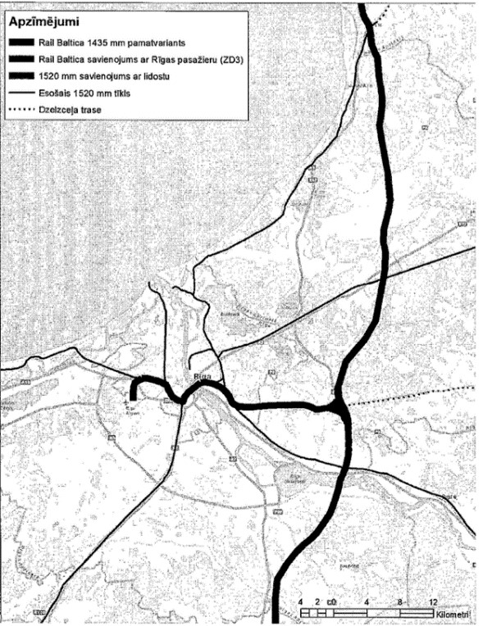

*Joonis 2. Rail Baltica põhiliini ühendus Riia keskjaamaga Allikas: 2013. aasta avaliku konkursi eeskirjad ID nr SAM 2012/12 TEN-T*

osakonnajuhataja Jānis Eiduks; hankekomisjoni aseesimees: transpordiministri nõunik Karina Korna; (nüüd Karin Plock); Hankekomisjoni liikmed: Juris Krastiņš, Transpordiministeeriumi raudteeosakonna vanemraportöör; Christine Bondare, transpordiministeeriumi raudteeosakonna vanemraportöör; Daiga Dolģe, vanemraportöör, finants- ja arenguplaneerimise osakond, transpordiministeerium; Transpordiministeeriumi kommunikatsiooniosakonna juhataja Aivis Freidenfelds, Transpordiministeeriumi õigusosakonna riigiosaluse halduse ja riigihangete talituse õigusnõunik Agnis Driksna.

15 2013. aasta avaliku hanke määrus Läti standardse rööpmelaiusega raudteeliini "Rail Baltica" Läti osa üksikasjalik tehniline uuring ja keskkonnamõju hindamine (koos muudatustega 27. veebruaril, 13. märtsil, 8. aprillil ja 16. aprillil 2013, IK 29. mai otsus), ID nr SAM 2012/12 TEN-T

• Ühendus Riia kesklinnaga (jaam Riia - reisija) raudteeliini rööbastee asukoha põhivariandi või muude variantide kaudu (sissejuhatus Riiga Z1, Z2 või Z3/D3 kaudu, väljasõit Riiast Z3/D3 või D1 kaudu) ja Riia kesklinna ühendamine Riia rahvusvahelise lennujaamaga vastvalminud 1435 mm standardraudteeliini kaudu ning ühendus Riia vabasadama territooriumidega Daugava paremal kaldal põhivariandi Z3/D3 või muude variantide kaudu (sissejuhatus Riias 21 või 22 ja väljund 22 või D1) ja seejärel piki L-d, samuti ühendust Riia vabasadama territooriumidega Daugava jõe vasakul kaldal piki D1 ja seejärel piki K-d (vt joonis 3):

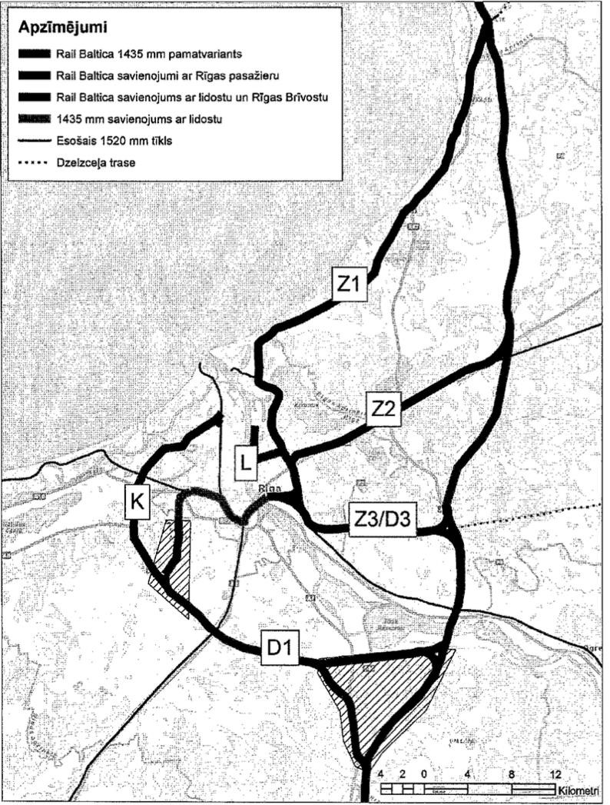

*Joonis 3. Rail Baltica põhiliini ühendus Riia keskjaamaga Allikas: 2013. aasta avaliku konkursi eeskirjad ID nr SAM 2012/12 TEN-T*

1. 7. juunil esitati Transpordiministeeriumile 8 pakkumust, mida hinnati vastavalt avatud pakkumise põhimäärusele ja tehnilisele kirjeldusele. Pakkumise valiku kriteeriumiks on majanduslikult soodsaim pakkumine, kus 40% moodustab hind ja 60% - teenuse osutamise kirjelduse kvaliteet (tehniline pakkumine). Pakkujate pakutud lepinguhinnad jäid vahemikku 3 993 000–9 650 000 *eurot*.[8]
2. 30. aprillil sõlmiti transpordiministeeriumi ja täisühingu RB Latvija vahel leping, kuhu kuuluvad «EPG Eisenbahn-und Bauplanungs-Gesellschaft mbH Erfurt», SIA «Grupa

93» ja SIA "Konstruktionsgruppe Bauen Latvija", mille kavandatav lepinguline hind on 3 993 000,00  *eurot*  (ilma

käibemaks) ning alustatud on Rail Balticu Läti osa üksikasjalikku tehnilist uuringut.17

**Uurimiskomisjon järeldab, et RB Latvija pakkumine leiti pakutud (madalaima) hinna alusel majanduslikult soodsaimaks, kuigi teenuse osutamise kirjelduse kvaliteedis sai täisühing «RB Latvija» kõigilt potentsiaalsetelt tarnijatelt halvima tulemuse.18 Uurimiskomisjon järeldab veel, et tehniliste uuringute riigihanke tingimused nõudsid juba tegelikult tarnijalt "Riia ringi" variandi esitamist.**

**[11]** 28. novembril 2014 otsustati Läti Vabariigi Transpordiministeeriumi Rail Baltica tehnilise uurimise riikliku juhtimisrühma koosolekul19 **kiita heaks Rail Baltica lähtejoone variandid keskkonnamõju hindamise protsessi jaoks (vt joonis 4), et jätkata Riia kasutuselevõtu uurimist, vähendades kaalutavate variantide arvu 8-lt 3-le (jättes variandid R5, R7 ja R8), jättes välja need variandid, mis ei vasta Rail Baltica projekti eesmärgile, on majanduslikult põhjendamatud või ei paku täielikku funktsionaalsust. Väljajätmine edasistest hindamisvõimalustest, mis hõlmavad järgmist:**

**1520 mm rööbastee standardlahendused.**20

1. Transpordiministeeriumi 12. augusti 2014. aasta teabearuanne "Balti riikide ühisettevõtte asutamise kohta Rail Baltica avalikult kasutatava raudteetaristu ehitusprojekti elluviimiseks ja piiratud vastutusega äriühingu "European Railway Lines" asutamiseks (2014-TA1754).
2. Transpordiministeeriumi 11. veebruari 2014. aasta hankemenetluse aruanne.
3. riikliku haldusgrupi juht Kaspars Ozoliņš, transpordiministeeriumi riigisekretär; riikliku juhtrühma asejuht Din Merirand, transpordiministeeriumi aseriigisekretär; Riikliku juhtrühma liikmed: Ilze Aleksandroviča, transpordiministeeriumi aseriigisekretär; Ligita Austrupe, transpordiministeeriumi investeeringute osakonna juhataja; Baiba Vilipa transpordiministeeriumi finants- ja arengu planeerimise osakonna direktor; Transpordiministeeriumi raudteeosakonna asedirektor Maris Riekstiņš ning kutsutud osalejad: Transpordiministeeriumi raudteeosakonna projektijuht Agnis Driksna, transpordiministri nõunik Kaspars Briškens; Uģis Magonis, juhatuse esimees, SJSC Latvijas dzelzceļš president; Edvins Bērziņš, SJSC Latvijas dzelzceļši juhatuse liige, kinnisvara-, haldus- ja õigusküsimuste asepresident; Guntars Jansons, SJSC Latvijas dzelzceļši peainseneri asetäitja, arengu planeerimise osakonna juhataja; Artūrs Caune, SIA "AC Consulting" juhatuse liige ja RB "Latvija" esindajad: Neils Balgalis, ruumilise arengu planeerimise dokumentide arendamise juht; Nauris Kļava, tasuvusanalüüsi arendusjuht; Inese Haite, projektibüroo juht; Jānis Strautmanis, tasuvusanalüüsi arendusspetsialist; Juri Kondratenko, kulude-tulude analüüsi väljatöötamise spetsialist.
4. Läti Vabariigi Transpordiministeeriumi Rail Baltica tehnilise uurimistöö riikliku juhtimisrühma (laiendatud koosseisus) 28. novembri 2014. aasta koosoleku protokoll nr 4.

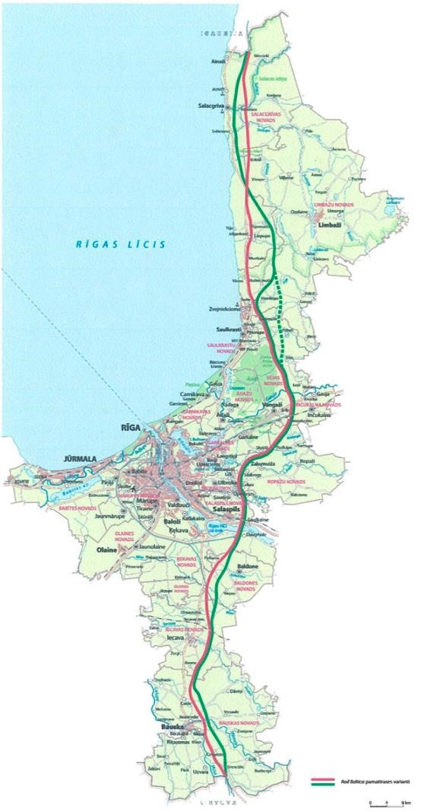

*Joonis 4. Rail Baltica baasvariandid KMH protsessi jaoks*

*Allikas: riikliku juhtrühma 28. novembri 2014. aasta protokoll nr 4*

1. 23. detsembril 2014 otsustati Läti Vabariigi Transpordiministeeriumi tehniliste uuringute riikliku juhtimisrühma koosolekul [9]kiita heaks Rail Baltica kasutuselevõtt

**Riias variant R7 KMH protsessi jaoks, mida vajaduse korral täiendatakse alamvariantidega**[10]

(vt joonis 5).

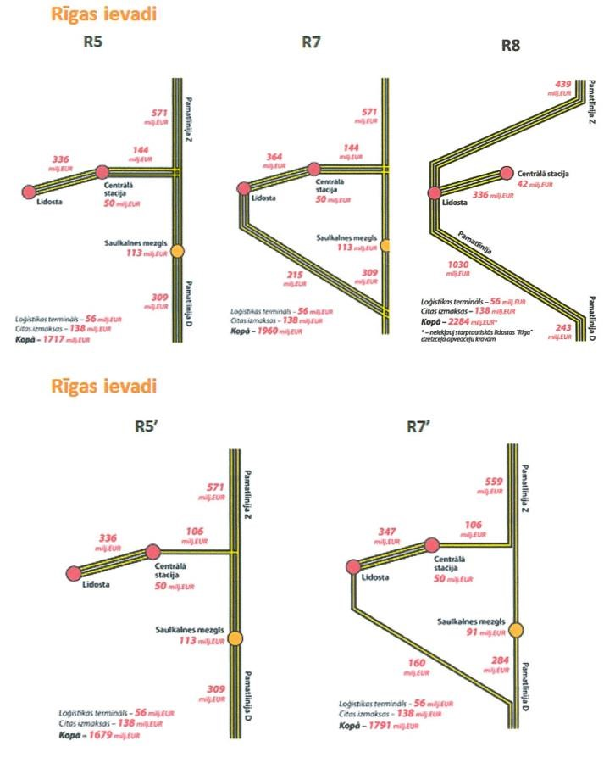

*Joonis 5. Rail Balticu tutvustuste variandid Riias KMH protsessi jaoks*

*Allikas: Riikliku juhtrühma nr 5 23. detsembri 2014. aasta protokoll*

1. 6. jaanuaril 2015 esitas RB Latvija täisühing Transpordiministeeriumile Rail Balticu Läti osa üksikasjaliku tehnilise uuringu ja keskkonnamõju hindamise esimese vahearuande, milles märgiti, et mitme kriteeriumiga analüüsi raames kaaluti 8 Riia sissejuhatuse varianti koos täiendavate variantidega (vt joonis 6). Täisühing «RB Latvija», teostamine

liikmed: parlamendisekretär Karin Korn (praegu Plock); transpordiministeeriumi raudteeosakonna asedirektor Māris Riekstiņš; Kutsutud osalejad: Agnis Driksna, Transpordiministeeriumi raudteeosakonna projektijuht, Kaspars Briškens, transpordiministri nõunik, Artūrs Caune, AC Consultancy juhatuse liige, RB Läti esindajad: ruumiplaneerijad – kohaliku planeeringu arendusjuht Līga Ozoliņa, tasuvusanalüüsi arendusjuht Nauris Kļava, projektibüroo juht Inese Haite, tasuvusanalüüsi arendusspetsialist Jānis Strautmanis, tasuvusanalüüsi arendusspetsialist spetsialist Juri Kondratenko.

tehnilised uuringud ja keskkonnamõju hindamine põhinesid AECOMi 2011. aasta aruandel ja selles märgitud Rail Baltica rööbastee variandil.

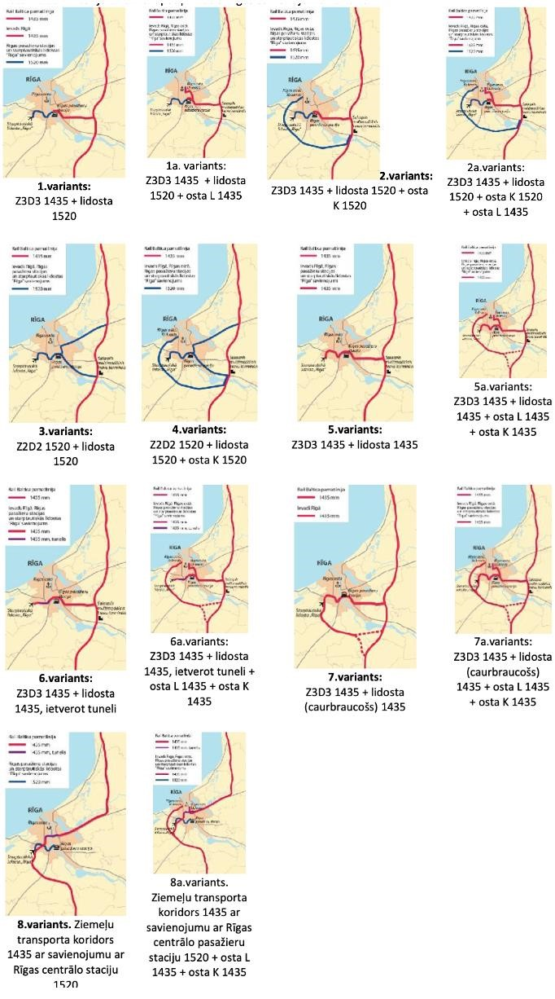

*Joonis 6. Riia tutvustuste variandid*

*Allikas: RB Latvija täisühingu 31. augusti 2016. aasta lõpparuanne*

RB Läti vahearuandes analüüsiti ka kõigi Riias pakutud sisendite maksumust miljonites *eurodes* (vt joonis 7).

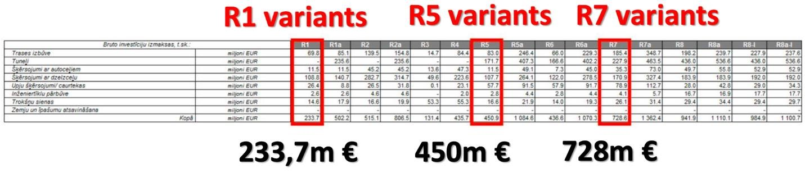

*Joonis 7. "Rail Baltica" tutvustuste kulude võrdlus Riias, mln eurot Euro*

*Allikas: RB Latvija täisühingu 6. jaanuari 2015. aasta esimene vahearuanne koos*

*Uurimiskomisjoni märkused*

Tuleb märkida, et riikliku uuringu vahearuande kohaselt ei ole Riia sissejuhatav variant R7 mitte ainult üks kallimaid, vaid ka üks halvimalt hinnatud variante üldhinnangus (vt joonis 8).

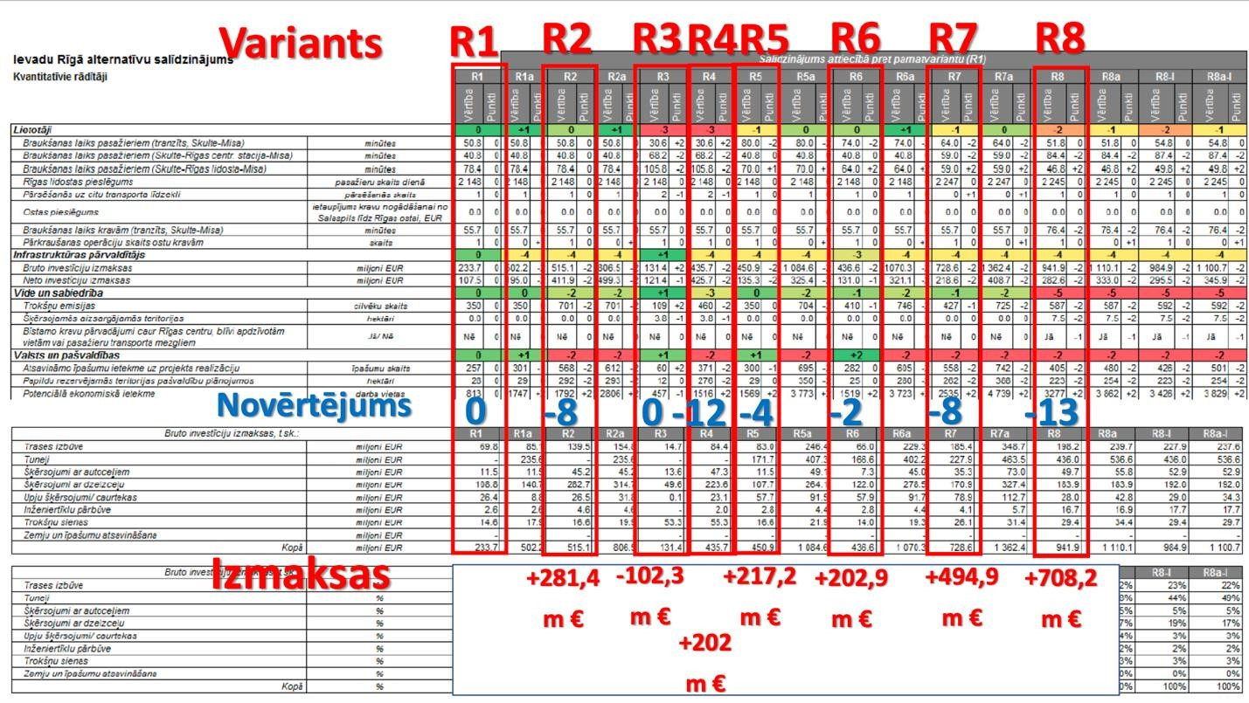

*Joonis 8. "Rail Baltica" tutvustuste kulude võrdlus Riias, mln eurot Euro*

*Allikas: RB Latvija täisühingu 6. jaanuari 2015. aasta esimene vahearuanne koos*

*Uurimiskomisjoni märkused*

R7 varianti nimetasid Riia jaoks parimaks sobivaks sissejuhatavaks võimaluseks riiklik aktsiaselts "Latvijas dzelzceļš" ja SJSC "Riia rahvusvaheline lennujaam". Riiklik aktsiaselts "Latvijas dzelzceļš" märkis 11. novembri 2014. aasta kirjas, et R7 variant vastab kõige paremini Läti raudteetranspordi pikaajalise arengu huvidele, ning kutsus üles lisama selle tulevikus uuritavate võimaluste hulka.[11] SJSC "Riia rahvusvaheline lennujaam" omakorda märkis, et "Rail Baltica" põhiliini edendamine läbi Riia reisijaama ja lennujaama oleks Riia linnale kasulik.

areng ja rahvastik nii Lätis kui ka Balti riikides ja Euroopas, seetõttu paluti selline võimalus lisada prioriteedina mitme kriteeriumi analüüsiks valitud valikute hulka.[12]

Uurimiskomisjon on kindlaks teinud, et Rail Baltica projekti esialgne avalik konsultatsioon toimus 2015. aasta märtsis.[13]

**Uurimiskomisjon jõuab järeldusele, et riikliku juhtimisrühma 28. novembri 2014. aasta koosolekul otsustati jätkata Riia sissejuhatuse variantide R5, R7 ja R8 uurimist, kuid 23. detsembril 2014 otsustas riiklik juhtimisrühm juba enne üldühingu «RB Latvija» vahearuande üleandmist transpordiministeeriumile 6. jaanuaril 2015 kiita heaks Riia sissejuhatuse R7 variandi keskkonnamõju hindamise, arvestamata, et R7 ei ole teistega võrreldes kõige optimaalsem ja on ka üks kõige kallimaid võimalusi.**

**[14]** 17. veebruaril 2015 arutas ministrite kabinet transpordiministeeriumi esitatud teabearuannet[14] tegevuste kohta, mis tuleks lisada CEF 1 projektikonkurssi, ja keskkonnamõju hindamise protsessi jaoks valitud võimaluste kohta ning võttis selle teadmiseks. See otsus tehti poolteist aastat enne riikliku uuringuaruande üleandmist ja 2 aastat enne 2017. aasta E&Y CBA-d, nii et otsus tehti tegelikult teadmata Rail Baltica projekti kogukuludest ja üldistest eelistest. Informatiivsest aruandest nähtub, et riiklik juhtimisrühm otsustas mitme kriteeriumiga analüüsi tulemusi arvesse võttes viia läbi Riia sissejuhatuse R7 variandi keskkonnamõju hindamise menetluse[15] (vt joonis 9).

**Sellele teabearuandele vastu vaidlemata tugines ministrite kabinet juba kaalutlusele, et "Rail Baltica" kasutuselevõtt Riias ei puuduta ainult Riia keskraudteejaama, nagu on märgitud AECOMi 2011. aasta aruandes, vaid et Riia sisselaskeava läbib Riia keskraudteejaama ja Riia lennujaama, kuni see järgib põhirada.**

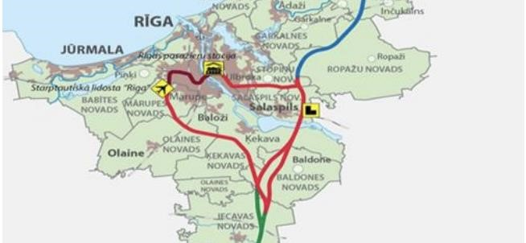

*Joonis 9. Riia sissejuhatuse R7 variandi keskkonnamõju hindamine*

*Allikas: transpordiministeeriumi teabearuanne 2015-TA-298, 16. veebruar 2015*

**Uurimiskomisjon järeldab, et 17. veebruari 2015. aasta koosolekul ei olnud ministrite kabinet vastu sellele, et Rail Baltica keskkonnamõju hindamiseks reklaamitakse ainult ühte Riia sissejuhatuse versiooni (R7), kuigi ministrite kabinet ei näidanud selgelt teisi võimalusi Riia sissejuhatuseks ja kõigi Riia sissejuhatuste kulude võrdlemiseks.**

Ehitustööde (RCS ja RIX) varajast alustamist juba 1. etapis õigustab asjaolu, et arvestades vajalike ehituslubade saamise keerukust, maa saamist ja ehitustööde keerukust, on oluline alustada ehitustöödega võimalikult kiiresti. CEF1 käsitlevas teabearuandes, mille ministrite kabinet 17. veebruaril 2015 läbi vaatas, märgiti samuti, et AECOMi uuring ei hõlmanud ühendust lennujaamaga mööda 1435 mm rööpmelaiusega rööpaid, säilitades seega ohu, **et Euroopa Komisjon ei pruugi heaks kiita Riia rahvusvahelises lennujaamas asuva "Rail Baltica" jaama tegevust ning "raudteeühendust Riia rahvusvahelise lennujaama ja Riia keskraudteejaama vahel".[16]** Tuleb märkida, et Euroopa Komisjon toetas tegevust osaliselt, eraldades ehitustööde projekteerimiseks ja 1. etapiks rahalisi vahendeid nii RCS-ile kui ka RIX-ile. Tuleb siiski arvesse võtta, et need tegevused ei hõlmanud kaugeltki Rail Baltica üldist ulatust Lätis ja katmata kohaldamisala rakendamiseks puudusid rahalised vahendid. Euroopa ühendamise rahastu 1. rahastu rahastamisleping allkirjastati 19. novembril 2015.

**CEF1 projektitaotlusele kirjutas alla Edvīns Bērziņš aktsiaseltsi RB Rail nimel. Volitusele esitada projekt Läti toetusesaaja nimel allkirjastas tolleaegne ministeeriumi riigisekretär Kaspars Ozoliņš. Baiba Rubesa allkirjastas CEF1 rahastamislepingu kõigi toetusesaajate nimel vastavalt 3 riigi (LV – VS Kaspars Ozoliņš) antud volitustele.[17]**

**[15]** 13. augustil 2015 saatis transpordiministeeriumi aseriigisekretär Gineta Innusa riiklikule keskkonnaseire büroole kirja, milles palus lisada kavandatava tegevuse keskkonnamõju hindamisse alternatiivid C3, C4 ja CS[18] (vt joonis 10).

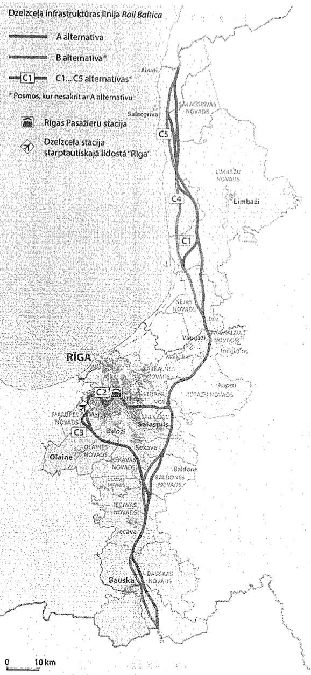

*Joonis 10. Rail Baltica rööbastee keskkonnamõju hindamise protsessi alternatiivid*

*Allikas: Transpordiministeeriumi 13. augusti 2015. aasta kiri nr.09-01/3212*

Alternatiivi C3 pikkus on 12,4 km ja see tagab, et see ei mõjuta Vētra küla ning et raudteeinfrastruktuuri arendatakse ühes transpordikoridoris kiirteega A5 (Riia ringtee) juba kiirteede A5 ja P132 ristmikust alates (vt fotot). Joonis 11). Enne kiirteede A5 ja P132 ristmikku läbib Rail Baltica põllumajanduspiirkondi ja metsamaid.31

31 Transpordiministeeriumi 13. augusti 2015. aasta kiri nr.09-01/3212 Riiklikule Keskkonnaseire Büroole.

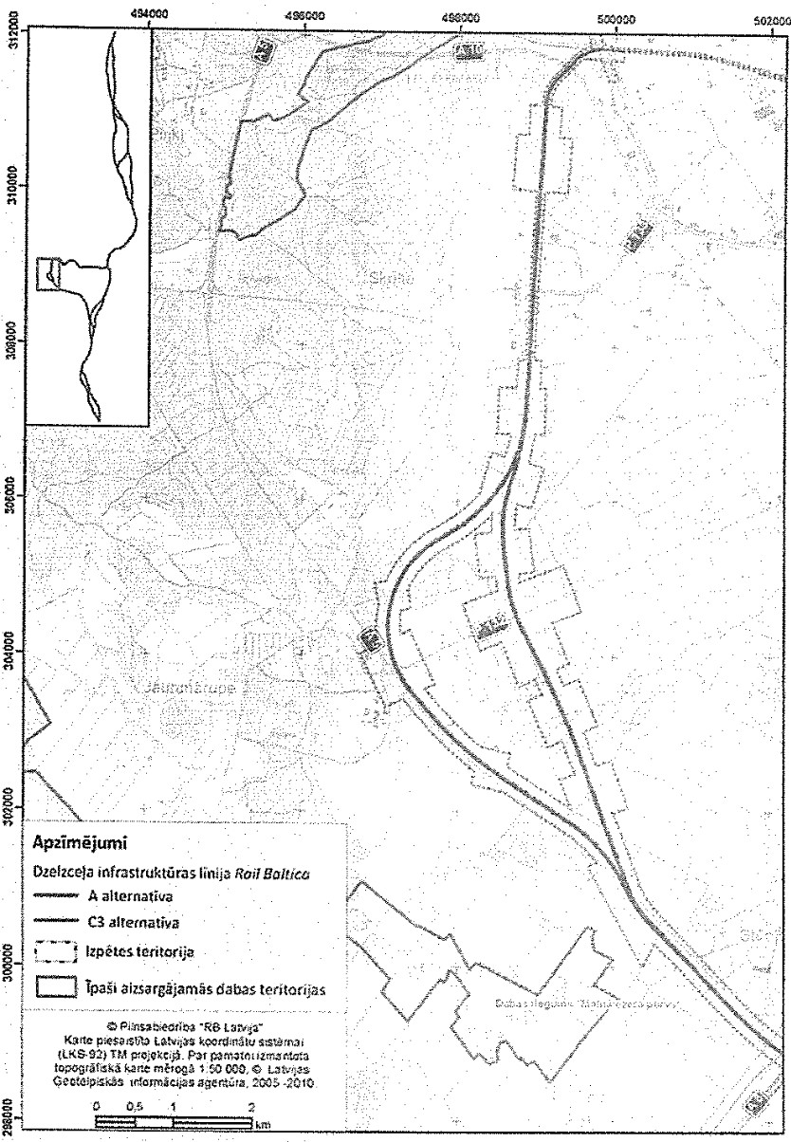

*Joonis 11. Rail Baltica rööbastee keskkonnamõju hindamise protsessi alternatiivid*

*Allikas: Transpordiministeeriumi 13. augusti 2015. aasta kiri nr.09-01/3212*

**Uurimiskomisjon jõuab järeldusele, et alternatiivseid võimalusi Riia kasutuselevõtuks keskkonnamõju hindamiseks ei hinnatud ja propageeriti ainult ühte varianti – R7.**

**[16]** Täisühingu "RB Latvija" 31. oktoobri 2016. aasta lõpparuandes transpordiministeeriumile märgiti, et variandid R5, R5 ja R7 vastavad ajakohastatud uurimisülesannetele. R5 variandi puhul juhib täisühing «RB Latvija» tähelepanu sellele, et see tagaks optimaalse investeeringute summa koos võimalusega varieerida Rail Baltica projekti arendamist etappide kaupa, näiteks ehitades esimeses etapis lõigu (Riia keskraudteejaam – Riia rahvusvaheline lennujaam), mida perspektiivis saab täiendada lõiguga (Riia rahvusvaheline lennujaam – põhiliin) (variant R7). Kuid 2014. aasta detsembris kiitis transpordiministeerium heaks variandi R7 edasisteks uuringuteks ja keskkonnamõju hindamiseks.[19]

**Uurimiskomisjon järeldab, et võttes arvesse, et riiklik juhtimisrühm otsustas juba 23. detsembril 2014 viia läbi R7 rööpmevariandi keskkonnamõju hindamise ning 17. veebruaril 2015 otsustas ministrite kabinet informatiivse aruande "Rail Baltica projekti riikliku uuringu edenemise ja Balti riikide ühistaotluse ettevalmistamise kohta" esimesele Euroopa ühendamise rahastule esitamiseks**

**üleskutse», mis tegelikult tähistas R7 varianti, Riia täiendavate sissejuhatavate versioonide analüüs, mis sisaldus täisühingu «RB Latvija» lõpparuandes 31. oktoobril 2016, kaotas märkimisväärselt oma tähenduse ning võib järeldada, et riikliku juhtimisrühma ja ministrite kabineti korraldus Riia sissejuhatava variandi R7 kohta oli ette valmistatud ja otsustatud enne täielikku uuringut.**

### 1.3 Valitsuse määrused

1. 24. augustil 2016 võttis ministrite kabinet vastu korralduse nr 467 "Euroopa standardse rööpmelaiusega avaliku kasutusega raudteetaristu liini "Rail Baltica" ehitamiseks kavandatud tegevuse heakskiitmise kohta". Käesoleva korralduse punktiga 5.1 kiitis ministrite kabinet heaks tegevuse, mis oli suunatud Euroopa standardse rööpmelaiusega avaliku kasutusega raudteeinfrastruktuuriliini "Rail Baltica" ehitamisele, määrates kindlaks kavandatava tegevuse koha (vt joonis 12).

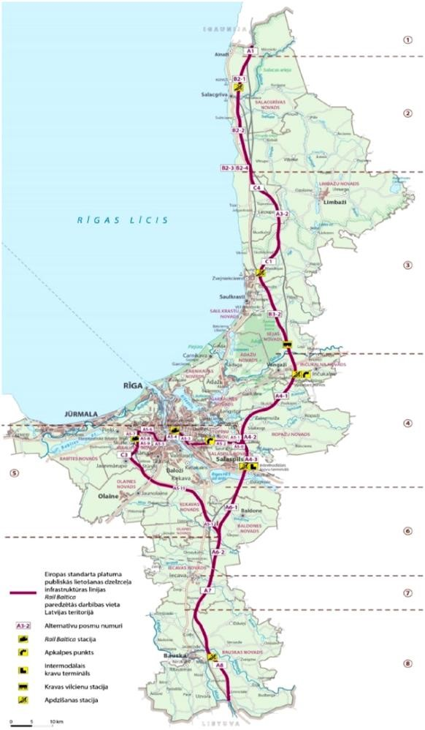

*Joonis 12. Rail Balticu ehitamise tegevuskoht*

*Allikas: valitsuse 24. augusti 2016. aasta määrus nr 467*

Transpordiministeeriumi 19. jaanuari 2017. aasta teabearuandest nähtub, et  **raudtee asukoht Läti territooriumil on heaks kiidetud valitsuse 24. augusti 2016. aasta korraldusega nr 467 "Euroopa standardse rööpmelaiusega avaliku kasutusega raudteetaristu liini "Rail Baltica" ehitamiseks kavandatud tegevuse heakskiitmise kohta". Seega sai Lätist esimene Balti riikide seas, kes määras kindlaks raja konkreetse asukoha riigi territooriumil ja jätkas tööd vastavalt "Rail Baltica" rakendamise 1. voorule, mis tuleb rakendada 2022**. aastaks.[20]

Korralduses ja selle lisas on mainitud ainult kahte Rail Baltica jaama – Riia reisijaam ja Riia rahvusvaheline lennujaam.

1. 24. augustil 2016 võttis ministrite kabinet vastu korralduse nr 468 "Euroopa standardse rööpmelaiusega avaliku kasutusega raudteetaristu "Rail Baltica" riikliku huvi objekti staatuse kindlaksmääramise kohta, millega määrati kindlaks, et vastavalt ruumilise arengu planeerimise seaduse § 7 lõike 11 punktile 11 ja § 17 lõigetele üks ja kaks ning Läti riikliku arengukava (2014–2020) ja transpordi arendamise suuniste (2014–2020) rakendamisel **määrata kindlaks riikliku huvi pakkuva objekti staatus Euroopa standardse rööpmelaiusega avalikus kasutuses oleva raudteeinfrastruktuuri «Rail Baltica» ja selle ehitamisega seotud ehitiste jaoks.**

**Uurimiskomisjon järeldab, et selles järjekorras määrati Rail Baltica raudtee kindlaks samamoodi nagu valitsuse 24. augusti 2016. aasta määruses nr 467. Uurimiskomisjon järeldab ka, et 24. augustil 2016 kiitis ministrite kabinet heaks Rail Baltica projektiraja asukoha Läti territooriumil 1. etapi tööde teostamiseks, mis tuleb ellu viia 2022. aastaks, ning need korraldused on vastu võetud enne RB Latvija täisühingut**

**31. oktoobri 2016. aasta lõpparuande esitamine.**

**[19]**  17. septembril 2021 arutas ministrite kabinet valitsuse 24. augusti 2016. aasta määruse nr 468 "Euroopa standardse rööpmelaiusega avalikult kasutatava raudteetaristu "Rail Baltica" riikliku huvi objekti staatuse kindlaksmääramise kohta, millega määrati kindlaks, et 17 (st 16 1435 mm raudteetaristut ja üks 1520 mm raudteetaristu) kavandatakse Rail Baltica projekti raudtee põhiliini projekteerimistööde raames Lätis infrastruktuur) piirkondlikud peatuspaigad (vt joonis 13).

**Need muudatusettepanekud lükkas ministrite kabinetti toonane transpordiminister Tālis Linkaits, kuid need kiitis heaks aseriigisekretär Ligita Austrupe.**

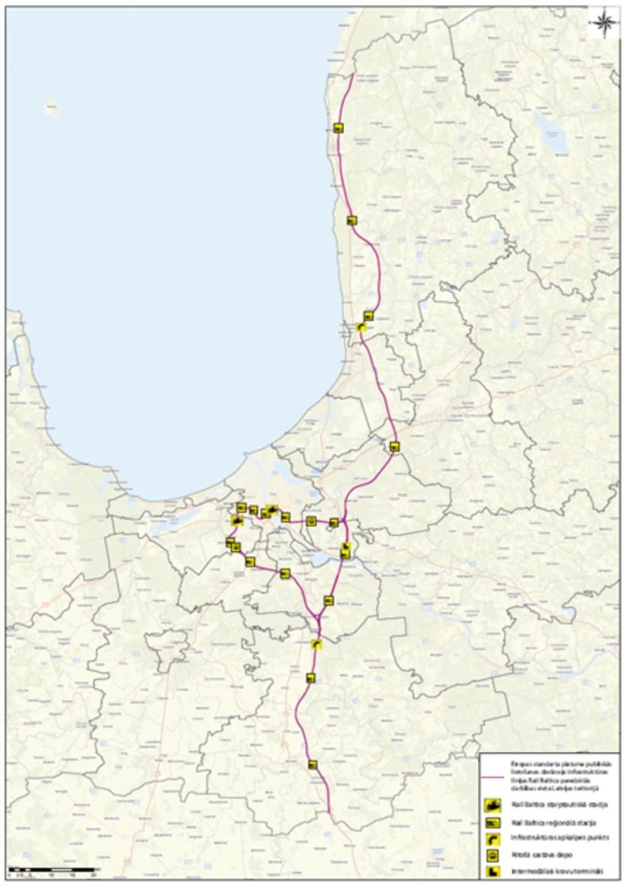

*Joonis 13. Rail Balticu graafiline asukoht ja selle ehitamisega seotud ehitised Allikas: valitsuse 24. augusti 2016. aasta määrus nr 468*

**Uurimiskomisjon järeldab, et valitsuse 24. augusti 2016. aasta määruse "Valitsuse 24. augusti 2016. aasta määruse nr 468 "Euroopa standardse rööpmelaiusega avaliku kasutusega raudteetaristu "Rail Baltica" riikliku huvi objekti staatuse kindlaksmääramise kohta) esialgne mõju hindamise aruanne (annotatsioon) näitab, et 17 piirkondliku jaamaga tellimuse lisamise muudatuste eelnõu ei mõjuta riigi ega kohalike omavalitsuste eelarvet. Kui ministrite kabinet selle korralduse muudatused heaks kiitis, võttis ta vastu olulised muudatused kogu projekti ulatuses, nägemata isegi ette nende muudatuste maksumuse arvutamist.**

**Oluline on märkida, et lõpparuande heakskiitmise kuupäeval sisaldab valitsuse 24. augusti 2016. aasta määrus nr 468 endiselt 17 piirkondlikku jaama, kuigi on teada, et Euroopa Komisjon ei rahasta piirkondlike jaamade ehituskulusid.[21]**

### 1.4 Ratifitseerimine seimi poolt

**[20]** 22. juunil 2017 ratifitseeris ja võttis Läti Vabariigi seim vastu seaduse Eesti Vabariigi, Läti Vabariigi valitsuse ja Leedu Vabariigi valitsuse vahelise Rail Balticu ja Rail Baltica raudteeühenduse loomise kohta (riikidevaheline leping).

Riikidevahelise lepingu preambulis on öeldud, et leping on koostatud, võttes arvesse OÜ "Rail Baltic Estonia", SIA "European Railway Lines" ja UAB "Rail Baltica statyba" vahel 28. oktoobril 2014 sõlmitud aktsionäride kokkulepet ühisettevõtte "RB Rail" loomiseks.

Seaduse märkus näitab, et riikidevaheline leping on kooskõlas Balti riikide ühtse lähenemisviisiga Rail Baltica projekti elluviimisel ja on kooskõlas Balti riikide ühisettevõtte "RB Rail" aktsionäride kokkuleppega.

Aktsionäride lepinguga määratakse kindlaks raudteeliin, mis algab Tallinnast ja jätkub läbi Pärnu, Riia, Panevėžyse ja Kaunase Leedu-Poola piirini, nagu on välja pakutud AECOMi uuringus, koos ühendusega Vilniuse–Kaunasega raudtee osana ning sellise aktsionäride lepingu sõnastust ei ole muudetud, seetõttu märgiti 2014. aastal Rail Baltica rööbastee variant vastavalt AECOMi aruandes näidatud rajale, täiendades seda Vilniuse-Kaunase ühendusega.

Aktsionäride kokkuleppes on samuti sätestatud, et aktsionärid, sealhulgas strateegiline innovatsioonikava "European Railway Lines" ja RB Rail AS, viivad kõigepealt ellu tegevusi (sealhulgas Euroopa ühendamise rahastu taotluste ettevalmistamine ja esitamine ning raudtee-ehitus) seoses AECOMi aruandes osutatud etappidega, mis on asjaomaste ELi õigusaktide alusel ELi rahastamise tingimustele vastavad.

**Uurimiskomisjon leiab, et AS-i "RB Rail" aktsionäride kokkuleppes on täpsustatud AECOMi uuringus välja pakutud "Rail Baltica" projekti rööbastee koos ühendusega Vilniuse – Kaunasega raudtee osana, kuid AECOMi uuringus näidatud "Rail Baltica" rööbastee versioon on ilma Riia keskjaamata ja ühenduseta Riia lennujaamaga.**

### 1.5 Muudatused kujunduses

**[21]** 2018. aastal kiitsid Läti Vabariigi Transpordiministeerium, Eesti Vabariigi Majandus- ja Kommunikatsiooniministeerium ning Leedu Vabariigi Transpordi- ja Kommunikatsiooniministeerium heaks Rail Baltica ehitusprojekti juhendid – Rail Baltica taristu projekteerimise, ehitamise ja hooldamise kohustuslikud ühised standardid, mille on välja töötanud Rail Baltica globaalse avaliku hanke võitnud Prantsuse konsultatsiooni- ja insenerifirma SYSTRA S.A projekti jaoks ühtsete ehitusprojekti suuniste väljatöötamine.[22] Suuniseid rakendati konsultant SYSTRA S.A. poolt läbi viidud uuringute tulemusena, kuid suuniseid ei ole kunagi hinnatud, et teha kindlaks nende majanduslik panus. Lisaks on loogiline järeldada, et tehniliste standardite suurenemine ei võimalda projektil sobituda kulude-tulude analüüsis näidatud rahalise summaga. Suuniste kasutamine RB rajatistes ja rööbasteedel on kohustuslik, vastasel juhul ei ole täidetud Euroopa ühendamise rahastu vahendite rahastamiskõlblikkuse tingimused.

Muudatused ligipääsetavuse ja ohutuse tagamise tehnilistes standardites, asjaomaste omavalitsuste lisanõuded, kasvavad keskkonnanõuded, sõjalise komponendi täiendamine ja muud asjaolud on toonud kaasa projekti ulatuse suurenemise. Näiteks on raudtee pikkus suurenenud ligikaudu 6 km võrra, parema operatiivplaani jaoks on ette nähtud täiendav infrastruktuur, nagu pöörangud, möödasõidualad, täiendavad rööbasteed teenindusrajatistes, projekteeritud on meeskonna ja paralleelsete rööbasteede võrgustik, mis vastab kõigi osapoolte vajadustele, rööbaste ja konstruktsioonide kandevõimet on suurendatud 22,5 tonnilt 25 tonnile rattapaari telje kohta (kõrgeim vastavus sõjaväelisele liikuvusele), Kavas on 16 piirkondlikku jaama (esialgses eelnõus märgiti, et väljavaade võib olla võimalik

piirkondlike jaamade ehitamiseks, kuid juba töötatakse välja 16 piirkondliku jaama ehitusprojekt), mõlema rahvusvahelise jaama kontseptsiooni on oluliselt täiustatud (*õhk-raudtee* pagasisüsteem), raudteeplatvormide laiendamine 200-lt meetrilt 400-le, raudteeplatvormide kõrguse muutused jne. Näiteks Riia keskraudteejaamas oli algselt planeeritud vaid 2 uut lisaplatvormi. Praegu ehitatakse ümber ja kohandatakse kogu Riia keskraudteejaam 4 uue Rail Baltica rööbastee ja

.10 olemasolevad ümberehitatavad rööbasteed, katusekate, kaasaegsed turvaelemendid jne.[23] (vt joonis 14).

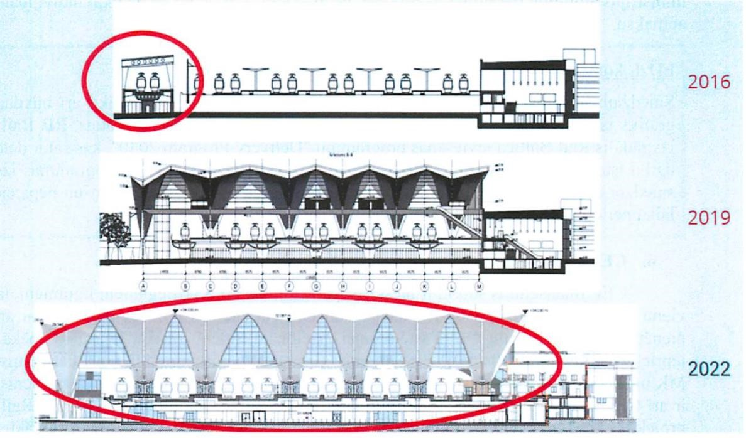

*Joonis 14. Riia keskraudteejaama projektilahenduste areng*

*Allikas: Rahandusministeeriumi ELi fondide auditiosakonna 31. augusti 2023. aasta aruanne varem kokku lepitud menetluste raames tehtud leidude kohta*

*Air-to-Raili* kasutuselevõtt näeb ette umbes 350 ruutmeetri suuruse platvormi all asuva ala loomist pagasikäitluse kontrolli paigaldamiseks tulevikus ja kahe täiendava võlli loomist tulevaste liftide paigaldamiseks pagasi veoks rongi tasemele, üks iga platvormi jaoks. *Õhk-raudtee* kasutuselevõtu põhjenduseks on Rail Baltica ehitusprojekti suunised, mida uuendati 2020/2021. aastal ja mis sisaldasid nõuet luua lennujaamadele rahvusvahelistes jaamades pagasi registreerimise funktsioon. Selle muudatuse tulemusena tuli varem Riia keskraudteejaama hoones ette nähtud tühi kelder muuta selleks otstarbeks kohandatud ja asjakohase turvalisusega eriruumideks.[24]

Iga kord on vastastikuse mõistmise memorandum andnud kirjaliku nõusoleku punktobjektide ehitusprojektides ja -lahendustes muudatuste tegemiseks, andes loa muudatuste rakendamiseks, kuid samas võib järeldada, et muudatuste rakendamist ei ole nõuetekohaselt hinnatud seoses projekti üldkulude ja Läti riiklike vajadustega. Näiteks RCS-i muutmise järjekord VO-4[25] nägi ette RB-radade arvu suurendamise RCS-is 2-lt 4-le, kuid vastastikuse mõistmise memorandum ei toetanud võimalust vähendada LDz-radade arvu 10-lt 8-le. Samal ajal tuleb rõhutada, et praegu on RCS-is mitu aastat jäänud ainult 6 LDz rada

teed (ülejäänud on ehitusprotsessi käigus demonteeritud), ilma et see avaldaks märgatavat negatiivset mõju LDz tegevusele Lätis.

Alates 10. augustist 2018 on ehitusprojekti juhiseid muudetud 120 korda. Suuniste uute muudatuste väljastamine toimub RBR-i direktorite nõukogu otsusega, mida juhib asjaomase aja direktorite nõukogu esimees, kes avaliku sektori vahenditest tegutsedes on kohustatud nende kasutamist jälgima. Enamik neist muudatustest on olnud kas halduslikud (kokku 86) või aidanud kaasa kapitali koguinvesteeringute vähenemisele (edaspidi "CAPEX") (kokku 30 juhtumit). Neli (4) muudatust projekteerimissuunistes mõjutasid otseselt CAPEXi kasvu Riia keskraudteejaama ja Riia rahvusvahelise lennujaama infrastruktuurirajatistes.39

**Uurimiskomisjon järeldab, et muudatusi tehakse projektis nii projekteerimisprotsessi käigus kui ka juba aktiivses ehitusetapis, mis mitte ainult ei suurenda projekti kogumahtu ja maksumust, vaid lükkab oluliselt edasi ka ehitustööde algust.**

**[22]** Transpordiministeerium märkis oma 31. oktoobri 2024. aasta kirjas uurimiskomisjonile, et vastavalt muutmiskorrale tuleb kõik muudatused, sealhulgas väikesed veaparandused, registreerida, nii et suur osa salvestatud muudatustest on muudatuste tegemise korra selgitused, vigade parandamine standarditele või muudele suunistele viitamisel.

Ministeerium on kooskõlas agendilepinguga delegeerinud projekti tehnilise pädevuse RBR-ile ja EDZL-ile. Ministeerium täidab Rail Baltica projektis toetusesaaja (toetusesaaja) ülesandeid ning tema töötajate hulgas ei ole raudteesektoris professionaalseid tehnilisi eksperte. RBR-is on loodud rahvusvaheline tehniline referentsrühm (Technical Reference Group/TRG), mis koosneb Eesti, Läti ja Leedu (Lätist – EDZL) riiklikest rakendajatest ning RBRi esindajatest.

Projekteerimissuuniste algse versiooni töötas välja Prantsuse äriühing SYSTRA.S.A. Projekteerimist alustades jõuti järeldusele, et mõned nõuded on liiga üldised või ei ole projekteerimisjuhistes märgitud, mille näiteks on selgitatud BIM-tingimused, selgitatud mõõtmed, elektrifitseerimislahendused, ohutusnõuded, selgitatud materjalinõuded ja nende kasutusiga ning muud tehnilised lahendused.

Alates 2020. aasta lõpust kehtestati muudatuste haldamise / derrogatsioonimenetlus ja iga suuniste muudatusega kaasneb CAPEXi/OPEXi (investeerimiskulud/tegevuskulud) hinnang.

Alates 2024. aastast teeb lõplikud otsused muudatuste kohta juhtkomitee

(vastavalt riiklike rakendajate vahel 2024. aasta alguses sõlmitud projektijuhtimise lepingule).

Tuleb märkida, et suur osa muudatustest (kokku 86) olid halduslikku laadi, mõned parandused on nõuete vähendamine või alternatiivsete lahenduste kasutuselevõtt, mille näiteks on grafitivastaste katete kohustusliku kasutamise nõude välistamine müraseintes (13 *eurot*/m2), mitmekesised müraseinaelemendid, kuivenduskraavid ei tohi olla betoonist, signaalelementide vähendatud kõrgusklass, integreeritud alternatiivsed lahendused sildade konstruktsioonilahendustele, samuti muud muudatused, mis ei mõjuta otseselt juba välja töötatud projekte.

Ainult neli (4) muudatust projekteerimissuunistes avaldasid CAPEXile otsest mõju Riia keskraudteejaama (RCS) ja Riia lennujaama (RIX) infrastruktuurirajatistes. Neist üks oli Euroopa standardite ühilduvuse kohustuslik nõue (Euroopa Komisjoni seatud platvormide kõrgus, mis eraldas ka lisavahendeid nende muudatuste elluviimiseks), teine aga Balti riikide julgeolekuasutuste nõuete tõttu (et tagada konstruktsioonide plahvatuskindlus ja vastupidavus, sealhulgas selleks, et plahvatuse korral hoone kokku ei variseks ja inimesed kannataksid võimalikult vähe). **Teiste kohta**

39 RB Rail AS-i 1. novembri 2024. aasta kiri nr 1.14o/LV-2024-88 uurimiskomisjonile.

**kahe tehtud muudatuse (õhk-raudteelahendused ja visuaalsed märgid) puhul on TRG tunnistanud, et CAPEXi kontrolle ei rakendatud projekteerimissuuniste väljatöötamise ja väljaandmise ajal täielikult. Need muutused moodustavad siiski väikese osa nii RCS- kui ka RIX-jaamade üldisest CAPEXi kasvust.40** RB Rail AS kinnitas uurimiskomisjonile, et uuringute läbiviimisel **ei ole CAPEXile avaldatavat mõju alati hinnatud ja uuendusele ei ole alati kehtestatud rahalist ülempiiri.** Näiteks lennu**- ja raudteetranspordi uuringu vastuvõtmisel ja selle rakendamiseks suunamisel** **ei hinnanud tehniline referentsrühm (TRG) mõju CAPEXile ega määranud kindlaks innovatsiooni rahalist ülemmäära**, kuna selle uuenduse rakendamise eest vastutasid riiklikud rakendajad, Läti puhul piiratud vastutusega äriühing "European Railway Lines". TRG otsustas, et tulevikus tuleks sellise lahenduse jaoks ruumi reserveerida, kuid TRG ei öelnud, et seda tuleks kohe rakendada, seega ei võetud arvesse mõju CAPEXile.41

### 1.6 Objekti projekteerimine

**[23]** AS RB Rail andmetel on projekteerimislepingute täitmiseks olnud mitu tähtaega. Algselt olid valmimiskuupäevad osa Euroopa ühendamise rahastu toetuslepingu tähtaegadest, pärast mida kehtestati erinevad sihtkuupäevad, et keskenduda kavandamise kiirendatud lõpuleviimisele. Sellest tulenevalt on lõppkuupäevad muutunud 2022. aastast 2026. aastani. Projekteerimistööd Lätis viiakse läbi vastavalt ehitustööde alustamise võimalikele tähtaegadele ja olemasolevatele rahalistele vahenditele, seades esikohale põhiliini lõunaosa Leedu piiri suunas. Järgmine prioriteet on jätkata Salaspilsi kaudu Leedust Eestisse kulgeva piiriülese koridori projekteerimistöid, kus on välja töötatud ja esitatud mõned tehnilised projektid, kuid on ka projekte, mis on keskkonnamenetluste tõttu edasi lükkunud. (vt tabelid 1–4) **Tuleb arvestada, et kui valitsus otsustab Rail Balticu» ehitamise etapiviisiliselt ja optimeerida, on vaja teha muudatusi tehnilistes projektides, mis pikendavad projekteerimise** tähtaegu.42

Tabel 1 Kavandamise eeldatav ajakava.

|  |  |
| --- | --- |
| **ETAPP** | **Hinnanguline projekteerimise ajakava** |
| Upeslejas–Riia–Misa (DS1) | 05 .08.2021 |
| Vangaži–Salaspils–Misa (DS2) | 25 .07.2021 |
| LV/EE piir–Vangazi (DS3) | 08 .11.2022 |
| Misa-LV/LT piirmäär (DS4) | 24 .04 2022 |

40 RB Rail AS-i 1. novembri 2024. aasta kiri nr 1.14o/LV-2024-88 uurimiskomisjonile. 41 RB Rail AS-i 9. detsembri 2024. aasta teave uurimiskomisjonile.

42 RB Rail AS-i 1. novembri 2024. aasta kiri nr 1.14o/LV-2024-88 uurimiskomisjonile.

Tabel 2.

Planeeritud projekteerimiseelarve.

|  |  |  |
| --- | --- | --- |
| **ETAPP** | **Planeeritud projekteerimine**  **eelarve (vastavalt toetuslepingule)** | **Algne lepingusumma\*** |
| Upeslejas - Riia - Misa (DS1) | 16 638 213 €* | 12 989 200 eurot |
| Vangaži-Salaspils-Misa (DS2) | 13 093 108 eurot** | 12 024 529 eurot |
| LV/EE piir - Vangaži (DS3) | 12 985 651*** eurot | 13 523 414 eurot |
| Misa-LV/LT piir (DS4) | 6 745 427** eurot | 6 903 802 eurot |

*CEF1 ja CEF7 **CEF1 ja CEF3 ***CEF1 ****Ainult projekteerimistööde eelarve, ilma eksperditeadmiste ja järelevalveta.

Tabel 3 Projekteerimislepingute sõlmimise kuupäev.

|  |  |
| --- | --- |
| **ETAPP** | **Lepingu sõlmimise kuupäev** |
| Upeslejas - Riia - Misa (DS1) | 05.08.2019* |
| Vangaži-Salaspils-Misa (DS2) | 25 .07. 2019 |
| LV/EE piir - Vangaži (DS3) | 08 05. 2020 |
| Misa-LV/LT piir (DS4) | 24.04.2020 |

*\*IDOM-INECO leping on lõpetatud*

Tabel 4

Praegused tegelikud projekteerimiskulud ja eeldatavad projekteerimise lõppkuupäevad 2024. aasta septembris (vastavalt kokkulepitud aruandlustsüklile).

|  |  |  |
| --- | --- | --- |
| ETAPP | Projekteerimiskulud projekti lõpuni planeeritud kokku ** | Oodatud disain  valmimise kuupäev (september-24) |
| Upeslejas - Riia - Misa (DS1)*** | 57 218 649 eurot | 24.12.2027* |
| Vangaži-Salaspils-Misa (DS2) | 22 134 349 eurot | 19.03. 2026 |
| LV/EE piir - Vangaži (DS3) | 22 911 600 eurot | 11.12.2025 |
| Misa-LV/LT Piirang  (DS4) | 7 866 180 eurot | 30.12.2024 |

* Sealhulgas Riia munitsipaallõigu ehitusprojektid, RBR planeeritud valmimistähtaeg.

** Info staatuse kuupäev 06.09.2024.

DS1 hõlmab Riia osa osa, mis on delegeeritud ERA-le. Eespool esitatud hinnang on ligikaudne, täitmise summa ja kuupäev vaadatakse üle delegeerimislepingu allkirjastamisel.

1. Vastavalt AS-ile "RB Rail" [26] 25. oktoobril 2024:
   * **Projekteerimisetapp «Misa – LV/LT piir» läbis 45km.** Kõik tehnilised projektid (45km) on koostatud ja esitatud kolmandatele osapooltele kinnitamiseks. Lõigus "Misa – LV/LT piir" on lõpetatud ehitusprojektid pikkusega 12,3 km (laekunud kõikide osapoolte kooskõlastused). Ootame lähinädalatel ehitusameti heakskiitu veel 7,7km rajamiseks. Ülejäänud ehitusprojektid on esitatud kolmandate osapooltega ümberhäälestamiseks (mõned neist - korduvalt) ja antakse ekspert-ekspertidele üle arvamuse koostamiseks lähitulevikus.
   * **Projekteerimisetapp «Vangaži–Salaspils–Misa» läbib 72 km.** Rubriigis «Vangaži– Salaspils–Misa» töötatakse välja insener-tehniliste kommunikatsioonide ümberpaigutamise ehitusprojekte, mis tuleb ellu viia enne "Rail Baltica" ehitust, millest enamik on plaanis valmis saada 2024. aasta lõpuks. Kõik vajalikud ehitusload saadi 2024. aastal. Lõigu lõunaosas, Ķekava vallas (kogupikkus ~25 km) on kinnitatud ehitusprojektide põhilahendused ja jätkub ehitusprojektide detailne viimistlemine, millest detailsed ehitusprojektid on esitatud eelisehitusloa saamiseks (nr.5 ja nr.4). Ropaži ja Salaspilsi maakonnas lükkus projekteerimine edasi korduva keskkonnamõju hindamise menetluse tõttu. Kui projekteerijale antakse korraldus viia jõeoru kolmnurga töö maht Riiga, et viia ellu esimene teostusvoor, siis võiks projekt valmida 2025. aasta lõpuks. Vastasel juhul peaks projekt valmima 2026. aasta alguses. **Oluline on mainida, et Lätis on vaja teha otsuseid 1. etapi ehitamise kohta, mis võib mõjutada ka edasist projekteerimisprotsessi.**
   * **Projekteerimisetapp "EE/LV piir – Vangaži» läbib 94 km.** Etapp

"Eesti-Läti piiri – Vangaži" kõige arenenum osa on 24km Eesti piiri suunas. Selle aasta lõpuks on plaanis saada selle alametapi ehitusprojektid, mis edastatakse kooskõlastamiseks kolmandate isikutega. Ülejäänud alajaotuses on ehitusprojektide põhilahendused heaks kiidetud ja alustatud ehitusprojektide detailsusega. **Oluline on mainida, et Lätis on vaja teha otsuseid 1. etapi ehitamise kohta, mis võib mõjutada ka edasist projekteerimisprotsessi.**

* + **Projekteerimisetapp "Põhirada läbi Riia" läbis 55km.** Projekteerimistööd selles etapis peatatakse vastavalt eelmise lepingu lõpetamisele.

**Vt RB rada joonisel 15 ning info projekteerimistööde ja vajaliku rahastuse kohta on toodud tabelites 5 ja 6.**

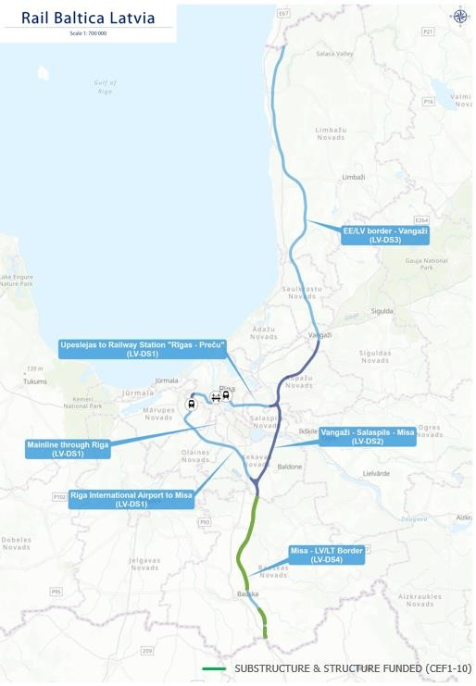

*Joonis 15 Rail Baltica projektirada*

*Allikas: JSC "RB Rail*" *1. novembri 2024. aasta kiri nr 1.14o/LV-2024-88*

Tabel 5 **Rail Baltica projekteerimistööd on lõpetatud seisuga 25. oktoober 2024.**

|  |  |
| --- | --- |
| ETAPP | Disainilahenduse olek %  (september-24) |
| Upeslejas - Riia - Misa (DS1) | 39.1% |
| Vangaži-Salaspils-Misa (DS2) | 59.5% |
| LV/EE piir- Vangaži (DS3) | 70.0% |
| Misa-LV/LT piir (DS4) | 92.1% |

Tabel 6 **Põhiliini projektide lõpuleviimiseks vajalik riiklik rahastus (06.09.2024 andmed).**

|  |  |  |  |  |
| --- | --- | --- | --- | --- |
| Projekteerimise etapp / tegevused | 2025 | 2026 | 2027 | Koos |
| DS1 (esitatud kujul  Pakkumise  hanked ja Riia vald  Planeeritud  Disain  töötab ERA vastutusel) | 36 806 410 | 8 997 715 | 4 071 875 | 49 876 000 |
| DS2 | 7 566 241 | 806 230 | - | 8 372 471 |
| DS3 | 8 686 673 | - | - | 8 686 673 |
| ESP LV | 986 385 | 97 376 | 155 448 | 1 239 209 |

1. 2022. aastal sõlmisid EDZL ja SIA "RERE Vide" lepingu 17 + 1 jaama projekteerimiseks, kuid 12. oktoobril 2023 allkirjastati SIA -ga "RERE Vide" sõlmitud projekteerimislepingu muutmise tellimus kuue piirkondliku jaama väljajätmise kohta projekteerimistööde ulatusest. Kuid 2024. aasta alguses on SIA-L "RERE VIDE» tekkinud maksejõuetusprobleeme, mis võivad

raskendada olemasoleva töö tegemist.[27]

**Uurimiskomisjon järeldab, et SIA "RERE** VIDE» **(uus nimi Apex building**» **SIA) kuulutati 14. märtsil 2024 maksejõuetuks ja piirkondlike jaamade projekteerimise projekteerimisleping on lõpetatud. EDZLi poolt uurimiskomisjonile esitatud teabe kohaselt on 2025. aastal vaja sõlmida uus leping piirkondlike jaamade projekteerimiseks ja ELi rahastamine selle tegevuse jaoks ei ole kättesaadav, mistõttu piirkondlike jaamade projekteerimine toimub riigieelarvelistest vahenditest.**

1. Väljatöötatud ehitusprojektide fikseeritud kehtivusaeg on neli aastat. Kui selle aja jooksul ehitust ei alustata, siis on võimalik uuendada projekti dokumentatsiooni, mis võib lisaks maksta umbes 10% ehitusprojekti algväärtusest, eeldusel, et projektis ei muutu põhimõtteliselt midagi.[28]

### 1.7 Objektide ehitamine

**[27]** 29. mail 2019, SIA "European Railway Lines" ja "BERERIX" (BESIX (Belgia)),

«RERE Būve» (Läti), «Rizzani de Eccher» (Itaalia) sõlmis lepingu nr EDZL-02-1/54 ««Raudtee

Baltica» Riia raudteesilla, muldkeha ja Riia keskraudteejaama kompleksse ehitusprojekti arendus- ja ehitustööd» vastuvõetava lepinguhinnaga 430 538 203 *eurot* ilma käibemaksuta.[29]

**Lepingu sõlmimise volituses andis vastastikuse mõistmise memorandum nõusoleku põhimõttega, et tööd tellitakse etapiviisiliselt või alaetappidena vastavalt sel ajal kättesaadavale rahastamisele.[30]**

Platvormi kõrguse suurendamine vastavalt 550 mm-lt 760 mm-le ja pikendamine 200-lt meetrilt 400 meetrile, rongikoosseisu pikkuse suurenemine, *õhk-raudteesüsteem* ja muud muudatused on suurendanud Rail Baltica Riia keskraudteejaama maksumust ligikaudu 135 miljoni *euro võrra*, seega on Rail Baltica Riia keskraudteejaama praegune aktsepteeritav lepinguhind 565 miljonit eurot.

(välja arvatud inflatsioon).

SIA "European Railway Lines" esitatud teabe kohaselt on Rail Baltica Riia keskraudteejaama ehitamiseks saadaval 293 573 582 eurot, saadud rahastus 195 656 742 *eurot*, kuid võetud lepingulised kohustused, mille eest tuleb tasuda tegevuse lõpuleviimise eest (20. juuni 2024. aasta prognoos), moodustavad 128 739 711 *eurot*.[31] Riia keskraudteejaama lepingu mahu jaotus[32]:

Tabel 7 Riia keskraudteejaama lepingu tööde mahu jaotus.

|  |  |
| --- | --- |
| **Asend** | **% kogukuludest** |
| Projekteerimine | 4% |
| 1520mm raudteeinfrastruktuur ja sellega seotud tööd | 23% |
| 1435mm raudteeinfrastruktuur ja sellega seotud tööd | 30% |
| Sild üle Daugava jõe | 15% |
| Jaamahoone rekonstrueerimistööd | 24% |
| Ehitusjärelevalve ja FIDIC insener | 4% |

Riigikontrolli arvutuste kohaselt ulatuvad Rail Baltica Riia keskraudteejaama kogukulud 2024. aastal 888 miljoni  *euroni*  (sh inflatsioon),[33] olemasolev rahastus on

317,1 miljonit *eurot* ja on 570,9 miljonit *eurot*.

**[28]**  2. märtsil 2021 allkirjastasid SIA "European Railway Lines" ja isikute ühendus B.S.L. Infra, kuhu kuuluvad Austria ettevõte "Swietelsky" AG ning Läti ehitusettevõtted teedeehitusettevõte SIA "Binders" ja JSC "LNK Industries", lepingu "Rail Baltica" jaama ja sellega seotud taristu ehitamiseks Riia lennujaama. Lepingu kogusumma on 249 miljonit eurot (ilma inflatsioonita). Vastavalt "European Railway Lines" Ltd. esitatud teabele on kättesaadav

Rail Baltica lennujaama Riia jaama ehituse rahastamine on 199 046 460 eurot, kasutatud vahendid 32 413 445 *eurot*, kuid võetud lepingulised kohustused, mille eest tuleb tasuda tegevuse lõpetamise eest (20. juuni 2024. aasta prognoos), moodustavad 174 770 870 *eurot*.[34]

Tööde mahu jaotus Riia lennujaama jaamas:52

Tabel 8 Riia lennujaama jaama tööde mahu jaotus.

|  |  |
| --- | --- |
| **Asend** | **% kogukuludest** |
| Projekteerimine | 2% |
| 1435mm raudteeinfrastruktuur ja sellega seotud tööd | 58% |
| Jaamahoone ehitustööd | 39% |
| Ehitusjärelevalve ja FIDIC insener | 2% |

Uurimiskomisjon otsustas kohapealsel kohtumisel, et Riia lennujaamas asuv Rail Baltica jaam tuleb säilitada 2024. aasta talvel, kuna järgmisteks ehitusvoorudeks ei ole võimalik raha saada. Riia lennujaamas asuva Rail Baltica jaama säilitamise kulud võivad jääda vahemikku 200 000–350 000 *eurot* ning neid kulusid ei kaeta Euroopa ühendamise rahastu vahenditest, seega tuleb need katta riigieelarvest.

SIA "European Railway Lines" ei suutnud anda kindlat vastust, kas seda objekti tuleks säilitada alles 2024. aasta talvel või pikema aja jooksul. Kui Riia lennujaamas asuvat Rail Baltica jaama tahetaks säilitada pikema aja jooksul, võiksid sellise säilitamise kulud ulatuda kuni 1 miljoni  *euroni*  aastas.

**[29]** Transpordiministeeriumi 19. detsembri 2023. aasta teabearuandes "On the procurement of the construction of the main track of the Rail Baltica project" (2023-TA-3099) on märgitud, et projekti maksumuse kohta 2021. aastal tehtud hinnangute kohaselt oli põhitee maksumuseks kavandatud 3,272 miljardit  *eurot*  ilma indekseerimise ja käibemaksuta.

Transpordiministeeriumi 19. detsembri 2023. aasta teabearuandes "Rail Baltica projekti põhiliini ehituse hangete kohta" (2023-TA-3099) on öeldud, et 2021. aastal projekti kulude kohta tehtud hinnangute kohaselt oli põhitee maksumuseks planeeritud 3,272 miljardit *eurot* ilma indekseerimise ja käibemaksuta.

2023. aastal ajakohastatud AS-i RB Rail projekti viimase kulude-tulude analüüsi põhjal on aga Lätis asuva täiemahulise Rail Baltica põhiliini ehituskulud hinnanguliselt 6,243 miljardit *eurot*.

Riigikontroll omakorda juhib tähelepanu sellele, et põhiliini ehituse planeeritud kulud on võrreldes 2017. aasta esialgse hinnanguga märkimisväärselt kasvanud ning 2024. aastal prognoosib SIA "Euroopa raudteeliinid", et need võivad ulatuda umbes 8,7 miljardi *euroni*.

Vastavalt ministrite kabineti 19. detsembri 2023. aasta protokollile on Rail Baltica projekti (väljaspool Riiat) põhitee ehituslepingu maksumuseks planeeritud 4 475 588 560  *eurot*  (koos käibemaksuga). Nendes kuludes ei ole kavandatud raudtee signalisatsiooni, elektrifitseerimist, raudteejaamu, teede juurdepääsuteid ja sildu.

**[30]** 21. detsembril 2023 sõlmisid "European Railway Lines" Ltd. ja E.R.B. RAIL JV PS põhiliini ehituslepingu. Raudtee ligikaudne pikkus on 225–235 km ja lepingu kogusumma on 3,698 miljardit  *eurot*  (ilma käibemaksuta).

Transpordiministeeriumi 19. detsembri 2023. aasta teabearuandes on öeldud, et 2021. aastal projekti maksumuse kohta tehtud hinnangute kohaselt oli põhiraja maksumuseks planeeritud 3,272 miljardit eurot ilma indekseerimise ja käibemaksuta. RB Rail AS-i poolt läbi viidud projekti viimase tasuvusanalüüsi põhjal, mida uuendati 2023. aastal, on aga täiemahulise Rail Baltica põhiliini ehituskulud Lätis hinnanguliselt 6,243 miljardit *eurot*.[35]

Riigikontroll omakorda juhib tähelepanu sellele, et põhiliini ehituse planeeritud kulud on võrreldes 2017. aasta esialgse hinnanguga märkimisväärselt kasvanud ning 2024. aastal prognoosib SIA "Euroopa raudteeliinid", et need võivad ulatuda umbes 8,7 miljardi *euroni*.[36]

Vastavalt ministrite kabineti 19. detsembri 2023. aasta protokollile on Rail Baltica projekti (väljaspool Riiat) põhitee ehituslepingu maksumuseks planeeritud 4 475 588 560  *eurot*  (koos käibemaksuga). Nendes kuludes ei ole kavandatud raudtee signalisatsiooni, elektrifitseerimist, raudteejaamu, teede juurdepääsuteid ja sildu.

AS-i "RB Rail" andmetel on ehitajale esitatud 12,3 km ehituslubasid, kuid muude ehituslubade osas on projekteerija esitanud tehnilised projektid, mida hetkel kooskõlastatakse kolmandate osapooltega. Praegu on käimas ehituse alustamiseks vajalikud ettevalmistustööd ja ehitus on plaanis alustada lähitulevikus. Kahest viimasest Euroopa ühendamise rahastu projektikonkursist on 40 km pikkuse põhiliini ehitamiseks tagatud 526 miljonit eurot. **Põhiliini valmimise eeldatav tähtaeg sõltub rahastamise kättesaadavusest. Ilma rahastamispiiranguteta peaks projekti esimene etapp valmima aastatel 2030–2032. Eeldatavate rahastamispiirangute tõttu ehitatakse projekt eeldatavasti etappide kaupa, esimene etapp viiakse lõpule 2030. aastal ja ülejäänud valmivad 2040. aasta paiku.**[37]

**Olles hinnanud Läti valitsuse otsuste tegemise kiirust ja Rail Baltica projekti jaoks kättesaadavaid rahalisi vahendeid, on uurimiskomisjonil põhjendatud kahtlus, kas Rail Baltica projekti esimene voor on võimalik 2030. aastaks ellu viia.**

## 2. Juhtimine

### 2.1.Juhtimismudeli väljatöötamine

1. Rail Baltica projekti eduka edasiarendamise edendamiseks ja Euroopa ühendamise rahastu tagatud rahastamispakettidest saadaolevate rahaliste vahendite edukaks ärakasutamiseks leppisid Balti riikide peaministrid 10. novembril 2011 Tallinnas allkirjastatud ühisdeklaratsioonis kokku Eesti, Läti ja Leedu ühisettevõtte AS Rail Baltica (edaspidi "ühisettevõte") asutamises. Vilniuses 20. septembril 2012 allkirjastatud ühisdeklaratsioonis toetatakse ideed käivitada spetsiaalne

uuring Riias asuva peakorteriga ühisettevõtte asutamise õiguslike, finants- ja muude aspektide analüüsimiseks.[38]

25. oktoobril 2012 tellis Rail Baltica valitsustevaheline töörühm Eesti, Läti ja Leedu valitsuste nimel ühisettevõtte loomiseks advokaadibürood – *Advokaadibüroo* Tamme Otsmann Ruus Vabamets (TRINITI Tallinn), Advokaadibüroo TRINITI (TRINITI Riga) ja *Advokatu profesine bendrija* «TRINITI» LT (TRINITI Vilnius) – ««Rail

Baltica» ühisettevõtte uuring» (edaspidi – Triniti uuring). Triniti uurimisanalüüsi eesmärk oli uurida võimalust asutada ühisettevõte Rail Balticu projekti ettevalmistamiseks, edasiseks elluviimiseks ja üldjuhtimiseks. Uuringust selgus, et kõigi kolme Balti riigi vahelise ühisettevõtte kohese loomise peamine probleem on see, et ühegi liikmesriigi õigusaktid ei luba välismaa äriühingu aktsiate otsest omamist. Seepärast soovitati regulatiivsete muudatuste vältimiseks ja arvestades, et ühisettevõte kui kahetasandiline struktuur, mis kasutab asjaomastele liikmesriikidele kuuluvaid valdusettevõtjaid, kujutab endast täiendavat õiguslikku tulemüüri ühisettevõtte tegevuse ja liikmesriikide vahel ning on odavam asutada, et ühisettevõte loodaks liikmesriikidele kuuluvate valdusettevõtjate vahel.[39]

1. 20. mail 2014 asutas transpordiministeerium üksikasjalike tehniliste uuringute rakendamise juhtimise ja kontrolli tagamiseks riikliku juhtimisrühma, mille ülesanne oli hinnata ja heaks kiita täisühingu "RB Latvija" poolt välja töötatud dokumente ja aruandeid, et uurida probleeme ja nende lahendusi. Uuringu kvaliteetse juhtimise ja sidusrühmade huvide esindamise tagamiseks loodi tehniline töörühm (mis esindab 25 erinevat asutust, kelle huve projekt võib mõjutada) ja kohalike omavalitsuste töörühm (21 omavalitsuse esindajat).[40]

**Uurimiskomisjon järeldab, et Henry Matisse'i korralduse alusel koosnes riiklik juhtimisrühm ainult transpordiministeeriumi ametnikest[41] ega hõlmanud ühtegi isikut, kellel oleks kogemusi selle taseme raudteeprojektide juhtimisel (nii infrastruktuur kui ka rahastamine).**

1. Transpordiministeeriumi teabearuande kohaselt[42], otsustades asutada uue piiratud vastutusega äriühingu selle asemel, et kasutada mõnda olemasolevat riigiettevõtet, nagu SJSC "Latvijas dzelzceļš" või selle tütarettevõte, eraldas Läti selgelt olemasoleva raudteeinfrastruktuuri haldamise ning sektoris tegutsevate kapitaliettevõtete tegevuse ja nende edasise arendamise Rail Baltica avalikult kasutatava infrastruktuuri ehitamise projektist. Kuigi aktsionäride lepingus oli sätestatud, et ilma projektile negatiivseid tagajärgi tekitamata ning säilitades kõik seni omandatud õigused ja kohustused, on riigil õigus ettevõtte aktsionär välja vahetada, ei plaaninud Läti seda teha

selle õiguse kasutamiseks ja Rail Baltica projekti elluviimise ajal on ühisettevõtte Läti ainus aktsionär vastloodud kapitaliühing "European Railway Lines".

**Uurimiskomisjon järeldab, et 15. oktoobril 2014 nimetas transpordiministeerium SIA "European Railway Lines" juhatuse esimeseks liikmeks transpordiministeeriumi asekantsleri Dina Meriranda, kellel ei olnud asjakohast kogemust ja haridust ning kes, kuigi uurimiskomisjoni koosoleku tulemuste kohaselt nimetati ainult ajutise nõukogu liikmeks, täitis juhatuse liikme ülesandeid kuni 30. oktoobrini 2017. Din Merirand on aastatel 2013–2024 olnud ka transpordiministeeriumi aseriigisekretär.**

1. EDZL-i sõnul lahendab RB projekti jaoks loodud riikliku huvi objekti staatus ainult teatud nüansse, kuid ei anna olulist kasu. Sellised Rail Baltica projekti või rohekoridoride eelised tuleks sätestada Rail Baltica seaduses või raudteeseaduses. See kehtiks eelkõige koostöö kohta kohalike ametiasutustega. **Näiteks Salaspilsi kahekordse kasutatavuse silla, mis on oluline ka sõjaväelise liikuvuse tagamiseks, ja "Rail Baltic" Salaspilsi kaubaterminali projekteerimine lükkus Ķekava Jahtklubi tehniliste eeskirjade nõuete tõttu umbes poole aasta võrra edasi.**[43]

1. Põhineb 2024. aasta alguse ajaprognoosidel ja rakendamise soovituslikel ajakavadel «Raudtee

Baltica» esimene kommertsrongiliin on planeeritud 2027. aastaks Leedu piirkonna piirile – Misa–Lidosta «Riia». **Sellise stsenaariumi korral peaks Balti riikide valitsustevaheline kokkulepe olema sõlmitud 2024. aasta keskpaigaks ning hiljemalt 2024. aasta lõpuks peaks olema määratud taristuettevõtja ning riigiga mitmeaastane leping**. **Raudteetaristu majandamisega seotud kulud ei ole Euroopa ühendamise rahastu lepingute raames rahastamiskõlblikud, seega on ainus allikas riigieelarve**. 2022. aastal saatis EDzL raudteetaristu majandamise mudeli kontseptsiooni vastastikuse mõistmise memorandumile "Rail Baltica" ja selle rakenduskava ning sai vastastikuse mõistmise memorandumilt vastuse, et dokumendi hindamiseks on vaja rohkem aega. 2023. aastal tuletas ERA meelde, et vastust ettevalmistatud dokumendi kohta ei ole veel saadud, kuid 2024. aasta veebruariks ei ole vastastikuse mõistmise memorandumilt vastust saadud. Ettevalmistatud dokument, sealhulgas plaanid ja tähtajad, on aegunud.[44]

LDz osalemine Rail Baltica taristu haldamise küsimuses on olnud tingimuslik ja seda ainult transpordiminister Jānis Vitenbergsi ajal (14.12.2022.–15.09.2023.) LDz hakkas aktiivsemalt osalema, sest ilmusid esimesed üleantavad objektid ja oli vaja mõista, kuidas neid tulevikus hallatakse. LDz rõhutab, et kui ministeeriumi poliitiline amet muutub, muutub ka küsimuste tähtsus.[45]

EDZLi hindamisel oleks raudteeinfrastruktuuri-ettevõtja otsus tulnud teha juba ammu. Teenindusrajatiste haldamise 2022. aasta uuringu tulemuste kohaselt ei ole transpordiministeerium otsuseid teinud. Samuti on transpordiministeeriumi poliitilise juhtkonna vahetusel suur mõju nende otsuste tegemisel või tegemata jätmisel.[46] Transpordiministeeriumi esindajad on välja toonud ka selle, et kui muutub ministeeriumi poliitiline juhtkond, muutuvad ka prioriteedid. Näiteks transpordiminister

Tālis Linkaits (23.01.2019–14.12.2022) toetas ühisettevõtte loomist, tulevane transpordiminister Jānis Vitenbergs (14.12.2022–15.09.2023) ei sõnastanud konkreetset arvamust ühisettevõtte asutamise kohta. Teisalt on praegune transpordiminister Kaspars Briškens (15.09.2023–tänaseni) märkinud, et taristu majandamise küsimus ei ole kõige aktuaalsem, mistõttu ei ole ühisettevõtte loomise küsimus aktuaalne.[47]

**[36]** 6. novembril 2024 osales uurimiskomisjoni koosolekul kolm endist peaministrit.

Laimdota Straujuma tõi välja, et peaministri jaoks on vilepuhuja minister minister ja ministri ülesanne on edasi delegeerida ja korraldada edasist tööd. Tema ajal oli projekti algus, valitsustevahelisi ega Saeima rühmi ei olnud veel moodustatud, moodustati riiklik juhtimisrühm, mis hoidis kätt pulsil ja riiklik juhtimisrühm töötas ministri alluvuses. Proua Straujuma ütles, et nüüd võib kauge ajaga öelda, et ministeeriumidevaheline järelevalve või parlamentaarne järelevalve oleks võinud olla kasulikum, kuid projektid ei olnud selleks ajaks veel alanud. Māris Kučinskis omakorda selgitab, et peaminister teeb koostööd ministritega, minister teostab järelevalvet ministeeriumi üle. Kui minister ei suuda toime tulla, loob ta oma seltsimehe või eriministri ametikoha. See on ilmselt viga, mida ta ei teinud. M. Kuczynski juhib tähelepanu ka sellele, et transpordiministrile määratud töö osutus ministeeriumile liiga raskeks. Oli vaja moodustada kas spetsiaalne ministeerium või projektirühm. A. K. Kariņš rõhutab, et ta päris väljakujunenud süsteemi, võttes üle vastutuse peaministrina. Ta on palunud raporteid Rail Balticu kohta, nõudes vastutust transpordiministrilt ja tõstatades seda teemat kogu aeg kolme Balti riigi peaministrite tasandil. Seda, et nüüd leiab rahandusministeerium, et vastutava isiku A. K. Kariņši ees- ja perekonnanime ei ole võimalik uskuda. Seal on selle ees- ja perekonnanimi, kes juhib Euroopa raudteeliine, ja see, kes on transpordiminister. Kui transpordiminister ei teata, et projekt on muutunud kallimaks, siis peaministril ei ole märke.[48]

**Uurimiskomisjon järeldab, et kuigi Laimdota Straujuma on taotlenud transpordiminister Anrijs Matisse'i tagasiastumist, on tagasiastumist taotletud airBalticu ebarahuldava järelevalve tõttu, mitte Rail Baltica projekti tõttu.[49]**

**Eeltoodut arvesse võttes leiab uurimiskomisjon, et endised peaministrid on teadlikud transpordiministrite vastutusest ja asjaolust, et nende valitsuse transpordiministrid ei ole oma ülesandeid rahuldavalt täitnud, kuid ükski peaminister ei ole taotlenud transpordiministri tagasiastumist Rail Baltica projekti järelevalve tõttu.**

Proua Straujuma ütles uurimiskohtumisel, et ta oli üllatunud, et kiitis Riia liini heaks, sest tema kui valitsusjuht oli võidelnud Euroopas, et Läti soovib ühendust lennujaamaga. Ükski silmus tema meelest ei elanud üldse. See oli nagu teine võimalus. 11. märtsi 2015. aasta meediaväljaande andmetel[50] on peaminister Laimdota Straujuma aga seoses Rail Baltica projektiga kutsunud vaibale Mārupe linnavolikogu esimehe Mārtiņš Boyarsi". Väljaandest võib märkida, et Rail Baltica trassi kavandatav versioon läbis vastloodud Tormiküla (*vt täpsemalt raudtee alternatiivsete variantide lõpparuande punkti 15)* ja Mārupe linnavalitsus on sellele vastu vaielnud, **seega uurimiskomisjon**

**järeldab, et 2015. aasta alguses oli "Riia silmus" juba planeeritud ja Laimdota Straujuma oli sellest teadlik.**

### 2.2. Delegeerimislepingud

**[37] 29. detsembril 2015 sõlmisid transpordiministeerium ja SIA "European Railway Lines" delegeerimislepingu** (ministeeriumi lepingu registreerimise nr. SM 2015/-77, Euroopa raudteeliini leping nr 4), mis jõustus 1. jaanuaril 2016 ja kehtis kuni 31. detsembrini 2018.

Jao "I Lepingu õiguslik alus ja ese" punktist 2 nähtub, et "ministeerium juhendab ja äriühing, olles eelnevalt ministeeriumile tõendanud oma kutsekvalifikatsiooni, personali ja tehnilised vahendid, kohustub töö korraldama [...]", mis sisuliselt nägi ette teatud

Rail Baltica riiklike avalikult kasutatavate raudteeinfrastruktuuri rajatiste loomine.

Sellele lepingule kirjutasid alla transpordiminister P. i. Rihards Kozlovskis (JV) ja SIA "European Railway Lines" juhatuse liige Dins Merirands.

Komisjoni käsutuses ei ole transpordiministeeriumi vastutavate ametnike kinnitatud lepingu koopiat, mis tõendaks oma allkirjadega, et enne lepingu sõlmimist on tehtud lepingu seaduslikkuse ja kasulikkuse eelkontroll, kusjuures ministeerium ja selle ametnikud võtavad endale täieliku vastutuse delegeeritud haldusülesannete kvalitatiivse täitmise eest.

Komisjon ei saanud ka selliseid dokumentaalseid tõendeid, mis kinnitaksid, et ministeerium oli varem kontrollinud, et strateegilisel innovatsiooniasutusel "Euroopa raudteeliinidel" on võetud kohustuste täitmiseks piisav kutsekvalifikatsioon, personal ja tehnilised ressursid ning muud riigihalduse struktuuri seadusest tulenevad kriteeriumid kooskõlas sõlmitud delegeerimislepinguga.

**28. detsembril 2018 sõlmisid transpordiministeerium ja strateegiline innovatsioonikava "Euroopa raudteeliinid" delegeerimislepingu** (ministeeriumi lepingu registreerimisnumber SM 2018/-56, Euroopa raudteeliini leping reg. EDZL-02-4/1 ), mis jõustus 1. jaanuaril 2019 ja kehtis kuni 31. detsembrini 2021, leppides kokku teatud ülesannete täitmises Rail Baltica projekti elluviimiseks.

Lepingule kirjutasid alla transpordiminister Uldis Augulis (ZZS) ja SIA "European Railway Lines" juhatuse liige Andris Linužs. Komisjoni käsutuses oleva lepingu koopia sisaldab ministeeriumi ametnike Kaspars Ozoliņši, Ligita Austrupe, Dina Meriranda, Gineta Innusa ja Baiba Vilipa allkirju. Sellel lepingul on teise isiku allkiri, kuid selle allkirja ärakirja ei ole märgitud. Järelikult võtsid need ametnikud endale vastutuse selle kokkuleppe täitmise eest. Komisjonil ei ole teavet nende ametnike poolt lepingu tekstiga seoses tehtud märkuste kohta, mis näitaksid, et nad on võetud kohustuste ulatusest ja kaasnevast vastutusest täiesti teadlikud.

28. detsembri 2018. aasta delegeerimislepingu alusel andis transpordiministeerium (riigisekretär Kaspars Ozoliņši isikus) 25. jaanuaril 2019 loa SIA "European Railway Lines" (volikiri nr 01-04/5) projektiga seotud teatavate ülesannete täitmiseks.

1. **7. jaanuaril 2018 sõlmisid Transpordiministeerium ja SIA "Euroopa raudteeliinid**" **transpordiministeeriumi muudatuste lepingu**  nr. SM2018/-56, 28. detsember 2018, piiratud vastutusega äriühing "Euroopa raudteeliinid" nr 1.

Sellele kokkuleppele kirjutasid alla transpordiminister Tālis Linkaits (JKP) ja SIA "European Railway Lines" juhatuse esimees Kaspars Vingris ning juhatuse liige Tālis Laizāns, kuid järgmised ametnikud - Dins Merirands, Gineta Innusa, Irīsa Kalniņa, Inga Strauta, Olita Bērziņa, Kārlis Eņģelis, I. Rozenšteina ja teised ametnikud kinnitati nende seisukohti täpsustamata. Sellele kokkuleppele on lisatud 3. lisa "2020. aasta rahastamislepingutes täpsustatud meetmete rakendamiseks vajalik rahastamiskava", mille erinevalt lepingu põhitekstist on heaks kiitnud ainult Olita Bērziņa ja I. Rozenšteina, ilma et komisjonil oleks teavet selle kohta, miks lepingu põhiteksti kinnitanud ametnikud ja lisa kinnitanud ametnikud on erinevad.

1. **30. detsembril sõlmisid transpordiministeerium ja "European Railway Lines**" **Ltd. delegeerimislepingu** (ministeeriumi lepingu registreerimise nr. SM 2021/-41, Euroopa raudteeliini lepingu määrus. Nr 1.9./EDZL-02-4-2021/-1), mis jõustus 1. jaanuaril 2022 ja kehtib kuni 31. detsembrini 2024.

Sellele lepingule kirjutasid alla transpordiminister Tālis Linkaits (JKP) ja SIA "European Railway Lines" juhatuse esimees Kaspars Vingris ning juhatuse liige Tālis Laizāns, registreerides täpselt nii tehtava töö kui ka selleks ette nähtud rahastamise.

Käesoleva lepingu lisas 1 "2022. aasta rahastamislepingutes täpsustatud tegevuste elluviimiseks vajalik rahastamiskava" on ette nähtud Rail Baltica projektitegevuste kavandatud soovituslik eelarve, mille delegeerib SIA "Euroopa raudteeliinid" vastavalt rahastamislepingule

Nr. INEA/CEF/TRAN/M2014/1045990 (CEF1) (kokku 178 708 559 eurot),

INEA/CEF/TRAN/M2016/1360716 (CEF3) (kokku 550 000 eurot),

INEA, EUROOPA ÜHENDAMISE RAHASTU / TRAN / M2019/2098304 (CEF6 S) (KOKKU 18 173 104 EUROT), INEA / CE F / TRAN / M2019 2098073 (CEF6 W) (kokku 61 260 253 eurot) ning

INEA, CEF / TRAN / M2020/2428991 (CEF7) (kokku 1 726 127 eurot). Lepingu käesolevas lisas on märgitud ka rahastamislepingute kavandatud kulude soovituslik summa 2022. aastal, mis kaetakse strateegilise innovatsioonikavaga "Euroopa raudteeliinid» – rahastamisleping nr (INEA/CEF/TRAN/M2014/1045990 (kokku 3 890 333 eurot), rahastamisleping nr INEA/CEF/TRAN/M2019/2098304 (CEF6 S)

(kokku 750 997 eurot), rahastamisleping nr INEA/CEF/TRAN/M2019/2098073 (CEF6 W) (kokku 501 359 eurot), rahastamisleping nr INEA/CEF/TRAN/M2020/2428991 (CEF7) (kokku 277 020 eurot).

Käesoleva lepingu 2. lisast, milles on sätestatud lepingu punktis 2 osutatud tegevuste rakendamine, omakorda SIA "Euroopa raudteeliinide" rahastamise kavandatud kasutamine 2022. aastal riigieelarvelistest vahenditest SIA-le makstavatest toetustest järgmises summas - 307 097 eurot, märkides ära, et rahastamine on soovituslikult näidatud ja seda võib täpsustada pärast eraldise selgitamist.

**24. novembril 2022 sõlmisid transpordiministeerium ja SIA "European Railway Lines**" **lepingu nr 1** transpordiministeeriumile 30. detsembri 2021. aasta delegeerimislepingu nr 1.9./EDZL-02-4-2021/-1 muudatuste kohta transpordiministeeriumile nr 1.9./EDZL-02-4-2021/-1.

Lepingule kirjutasid alla transpordiminister Tālis Linkaits (JKP) ja SIA "European Railway Lines" juhatuse esimees Kaspars Vingris ning juhatuse liige Artūrs Caune.

Lepingu lisa 1 tulemuseks on SIA "Euroopa raudteeliinid" poolt kavandatud järgmine soovituslik eelarve Rail Baltica» projektitegevuste jaoks vastavalt rahastamislepingule

Nr. INEA/CEF/TRAN/M2014/1045990 (CEF1) (kokku 178 708 559 eurot),

Nr. INEA/CEF/TRAN/M2016/1360716 (CEF3) (kokku 550 000 eurot), nr INEA/CEF/TRAN/M2019/2098304 (CEF6 S) (kokku 18 173 104 eurot),

Nr. INEA/CEF/TRAN/M2019/2098073 (CEF6 W) (kokku 61 260 253 eurot),

Nr. INEA/CEF/TRAN/M2020/2428991 (CEF7) (kokku 1 726 127 eurot),

Nr MOVE/B2/SUB/2018-154/CEF/PSA/SI2.789741 (TP1) (kokku 44 000 eurot) ja nr 101079052 - 21-LV-TM-RBMMLV CEF2-1MM - CEF-T-2021-MILMOB (MM1) (koguarvutus täpsustamata).

Lisast on esitatud ka rahastamislepingute 2022. aastal kavandatud kulude soovituslik summa, mis kaetakse strateegilise innovatsioonikavaga "Euroopa raudteeliinid", st rahastamislepinguga nr.

INEA/CEF/TRAN/M2014/1045990 – kokku 3 890 333 eurot, rahastamisleping nr INEA/CEF/TRAN/M2019/2098304 (CEF6 S) – kokku 750 997 eurot, rahastamisleping nr INEA/CEF/TRAN/M2019/2098073 (CEF6 W) – kokku 501 359 eurot, rahastamisleping nr INEA/CEF/TRAN/M2020/2428991 (CEF7) – kokku 277 020 eurot, rahastamisleping nr 101079052 – 21-LV-TM-RBMMLV, CEF2-1MM – CEF-T-2021-MILMOB (rahastamise kogusumma täpsustamata).

Selle lepingu 2. lisast, milles on ette nähtud delegeerimislepingu punktis 2 osutatud tegevuste rakendamine, on SIA "Euroopa raudteeliinid" 2022. aastal kavandatud kasutama rahastamist strateegilisele innovatsioonikavale riigieelarvelistest vahenditest makstavatest toetustest järgmises summas – 307 097 eurot.

**17. märtsil 2023 allkirjastasid transpordiministeerium ja SIA "Euroopa raudteeliinid**" **lepingu nr 2, mis**  käsitleb piiratud vastutusega äriühingu "European Railway Lines" nr 1.9./EDZL-02-4-2021/-1 30. detsembri 2021. aasta delegeerimislepingu muutmist transpordiministeeriumile nr 1.9./EDZL-02-4-2021/-1.

Sellele lepingule kirjutasid alla transpordiminister Jānis Vitenbergs (NA) ja SIA "European Railway Lines" juhatuse esimees Kaspars Vingris ning juhatuse liige Artūrs Caune.

Järgmine oluline säte tuleneb sellest lepingust esimest korda: "21. Selts töötab igal aastal jooksva aasta 10. detsembriks välja ja esitab ministeeriumile Seltsi järgmise kolme aasta eelarve, mis kajastab rahastamislepingutes nimetatud tegevuste elluviimiseks vajalikku planeeritud rahastamiskava järgnevateks aastateks, samuti järgmisel aastal teostatavate tegevuste plaani või hankeplaani delegeeritud ülesannete täitmiseks. Kui hankeplaanis tehakse muudatusi, mille tegemiseks ei ole eelarves planeeritud finantseering piisav, esitab Selts muudatused nii hankeplaanis kui ka eelarves. Iga kord leppisid ettevõte ja ministeerium omavahel kokku hankeplaani ja paranduseelarvete esitamise vajaduses. Ministeerium vaatab läbi Ühingu poolt dokumentidesse esitatud muudatused Lepingu artiklis 34 sätestatud tähtaja jooksul.»

Lepingu 1. lisa punktist 1 on SIA "Euroopa raudteeliinide" poolt Rail Baltica» projekti tegevuseks vastavalt rahastamislepingule kavandatud järgmine soovituslik eelarve:

Nr. INEA/CEF/TRAN/M2014/1045990 (CEF1) (kokku 112 351 975,12 eurot)

Nr. INEA/CEF/TRAN/M2016/1360716 (CEF3) (kokku 350 000,00 eurot),

Nr. INEA/CEF/TRAN/M2019/2098304 (CEF6 S) (kokku 16 751 318,69 eurot),

nr INEA/CEF/TRAN/M2019/2098073 (CEF6 W) (kokku 50 916 604,80 eurot), nr INEA/CEF/TRAN/M2020/2428991 (CEF7) (kokku 937 186,87 eurot), nr MOVE/B2/SUB/2018-154/CEF/PSA/SI2.789741 (TP1) (kokku 44 000 eurot) ja nr 101079052 – 21-LV-TM-RBMMLV CEF2-1MM – CEF-T-T-2021-MILMOB (MM1) (kokku 5 588 667,00 RUR), nr 101079279 – 21-EU-TC-RBGP VII C osa (kokku 139 643 850,00 eurot).

Selles lisas on samuti sätestatud: rahastamisleping nr INEA/CEF/TRAN/M2019/2098073

(CEF6 W) – Transpordiministeerium Projektide toetusmeetmete rahastamine (kokku 70 000,00 EUR).

Käesoleva kokkuleppe 1. lisa punkt 2 kajastab rahastamislepingute 2023. aastal kavandatud kulude soovituslikku summat, mille katab ettevõtja European Railway Lines Ltd., nimelt:

Rahastamisleping nr INEA/CEF/TRAN/M2014/1045990 (kokku 1 549 982,74 eurot), rahastamisleping nr INEA/CEF/TRAN/M2019/2098304 (CEF6 S) (kokku 243 617,35 eurot), rahastamisleping nr INEA/CEF/TRAN/M2019/2098073 (CEF6 W) (kokku 1 585 222,87 eurot), rahastamisleping nr INEA/CEF/TRAN/M2020/2428991 (CEF7) (kokku 606 093,87 eurot)

eurot), rahastamisleping nr 101079052 – 21-LV-TM-RBMMLV CEF2-1MM – CEF-T-2021MILMOB (kokku 945 808,80 eurot), rahastamisleping nr 101079279 – 21-EU-TC-RBGP, VII C osa (CEF 8) (kokku 6 024 865,00 eurot).

Selle kokkuleppe 2. lisast, milles on ette nähtud delegeerimislepingu punktis 2 osutatud tegevuste rakendamine, on SIA "Euroopa raudteeliinid" 2023. aastal kavandatud kasutama rahastamist strateegilisele innovatsioonikavale riigieelarvelistest vahenditest makstavatest toetustest järgmises summas - 651 653,02 eurot.

1. **27. aprillil 2021 sõlmisid transpordiministeerium ja SIA "European Railway Lines**" **lepingu nr 3** transpordiministeeriumi 30. detsembri 2021. aasta delegeerimislepingu nr SM 2021/-41 muutmise kohta piiratud vastutusega äriühingule "European Railway Lines" nr 1.9./EDZL-024/-1.

Lepingule kirjutasid alla transpordiminister Jānis Vitenbergs (NA) ja SIA "European Railway Lines" juhatuse esimees Kaspars Vingris ning juhatuse liige Arnis Staltmanis.

Lepingu lisas 3 "Taristu arendamise ja haldamise tegevused ning 2023. aastal väljamakstavatest riigieelarvelistest vahenditest saadaolevate vahendite planeeritud kasutamine" on sätestatud, et "2023. aastaks kavandatud soovituslik eelarve, kus maksjaks määratakse ministeerium, ministeeriumi allprogrammist 49.00.00 "Rail Baltica taristu korraldamise funktsiooni täitmine" delegeeritud tegevuste jaoks on kokku 1 896 000 eurot. Teisest küljest on "soovituslik planeeritud kulude summa 2023. aastal, mille ettevõte katab ministeeriumi allprogrammist 49.00.00 "Rail Baltica projekti infrastruktuuri haldamise funktsiooni pakkumine» (töösuhe 10 töötajaga) on kokku 487 000 EUR.

1. **8. aprillil 2021 sõlmisid transpordiministeerium ja SIA "European Railway Lines**" **lepingu nr 4, mis**  käsitleb piiratud vastutusega äriühingu "European Railway Lines" nr 1.9./EDZL-02-42021/-1 30. detsembri 2021. aasta delegeerimislepingu muutmist transpordiministeeriumile nr SM 2021/-41.

Sellele kokkuleppele kirjutasid alla transpordiminister Kaspars Briškens (PRO) ja SIA "European

raudteeliinid» juhatuse esimees Kaspars Vingris ja juhatuse liige Arnis Staltmanis.

**Järeldused:**

1. Vastavalt riigi haldusstruktuuri seaduse § 40 lõikele üks võib avalik-õiguslik isik delegeerida haldusülesande eraisikule, kui selleks volitatud isik suudab asjaomast ülesannet tõhusamalt täita. Käesoleva seaduse § 41 lõike 1 teine lause sätestab, et avalik-õiguslik isik võib delegeerida haldusülesandeid, mille täitmine kuulub selle avalik-õigusliku isiku või tema asutuse pädevusse. Haldusülesannete delegeerimisel vastutab asjaomane avaliku sektori asutus kogu funktsiooni täitmise eest. Seevastu tuleneb käesoleva seaduse § 42 lõike 1 teisest lausest, et eraisikule haldusülesande delegeerimise üle otsustamisel võetakse arvesse tema kogemusi, mainet, ressursse, töötajate kvalifikatsiooni ning muid kriteeriume.

Eespool nimetatud delegeerimislepingutega seotud asjaolude kirjeldusest tuleneb, et **enne Rail Baltica projekti elluviimise delegeerimist strateegilisele innovatsioonikavale "Euroopa raudteeliinid" ei viinud transpordiministeerium läbi selliste meetmete seaduslikkuse ja kasulikkuse eelkontrolli ning ministeerium ja selle ametnikud võtsid endale täieliku vastutuse delegeeritud haldusülesannete kvalitatiivse täitmise eest**.

Samuti **ei ole komisjoni käsutuses selliseid dokumentaalseid tõendeid, mis kinnitaksid, et transpordiministeerium oli eelnevalt kindlaks teinud, kas Euroopa raudteeliinidel on** **piisav kutsekvalifikatsioon, personal ja tehnilised vahendid** ning muud asjakohased kriteeriumid, mis tulenevad riigi haldusstruktuuri seadusest, **täita sõlmitud delegeerimislepingu alusel võetud kohustusi, sealhulgas sellise suurusega projekti võimalikku kvalitatiivset rakendamist**.

**[38]** Riigihalduse struktuuri seaduse paragrahv 44 sätestab eraisikule delegeeritud haldusülesande täitmisest tekkinud kahju hüvitamise korra. Norm näeb ette, et kui kolmandale isikule on tekitatud kahju või isikukahju, hüvitatakse see kas riigieelarvest, kui delegeerimine on seadusega või valitsuse määrustega ette nähtud, või selle avaliku isiku eelarvest, kuhu delegeerija kuulub, kui delegeerimine on määratud lepinguga. Kui aga selline kahju on tekkinud volitatud eraisiku õigusvastase tegevuse või tegevusetuse tagajärjel või seetõttu, et volitatud isik ei täida talle delegeeritud ülesannet või täidab seda mittenõuetekohaselt, hüvitab volitatud isik selle nõude ülemineku teel asjaomasele avalik-õiguslikule isikule.

Riigihalduse struktuuri seaduse § 41 lõike 1 teine lause sätestab, et haldusülesannete delegeerimisel vastutab asjaomane avalik-õiguslik isik kogu ülesande täitmise eest. Riigi haldusstruktuuri seaduse paragrahvi 1 lõike 1 kohaselt on avalik-õiguslik isik Läti Vabariik kui algne avalik-õiguslik juriidiline isik. Riigi haldusstruktuuri seaduse artikli 4 esimene lõik näeb seevastu ette, et Läti Vabariik kui riigihalduse valdkonna esimene avalik-õiguslik isik tegutseb otsese ja kaudse haldusasutuse kaudu. Sellest tulenevalt esindavad riigi haldusstruktuuri seaduse paragrahvi 5 lõike 1 kohaselt Läti Vabariiki otsehaldusasutused ja Läti Vabariik vastutab otsehaldusasutuste tegevuse eest. Avalik-õigusliku isiku vastutus tähendab, et avalik-õiguslik isik võtab endale vastutuse delegeeritud riigihaldusülesande õigusliku ja tõhusa täitmise eest, sealhulgas ülesande täitmise raames tekitatud kahju hüvitamise eest. Eespool öeldut arvesse võttes vastutab Läti Vabariik transpordiministeeriumi tegevuse eest, seega vastutab Läti Vabariik transpordiministeeriumi isiklikult ka transpordiministeeriumi poolt delegeeritud riigihaldusülesannete täitmise eest. Seega, kui isik, kellele on delegeeritud riigihalduse ülesanne, on tekitanud kolmanda isikule varalise kahju või isikukahju, võib riik vastavalt riigihalduse struktuuri seaduse § 44 lõike 1 punktile 2 olla kohustatud kahju hüvitama.[51]

### 2.3.Juhtkonna auditid

1. Rahandusministeeriumi Euroopa Liidu fondide auditiosakond kontrollis 31. augustil 2023 Rail Baltica projekti projekteerimisetappi, et teha kindlaks, kas Transpordiministeeriumi projektis taotletav lisarahastus on piisavalt põhjendatud arvutuste, eksperthinnangu või muud liiki situatsiooniuuringute ja kuluanalüüsiga.

Auditi aruanne on adresseeritud rahandusministrile. Auditiaruandes leiti, et Rail Baltica projekti ajakavas on olulisi tähtaegu, mille edasilükkamine võib viia kogu CEFi rahastuse kaotamiseni (praegu ulatub Läti osa projekt peaaegu miljardi *euroni*):

* 1. 31. detsember 2024, mil kõik projekteerimistööd peavad olema lõpetatud ja kinnitused saadud Riigi Raudtee Tehnoinspektsioonilt;
  2. 31. detsember 2025, mil tuleb ehitada raudteetaristu, mis on segaliikluse jaoks mõeldud kahesuunaline raudteeliin;
  3. 31. detsembril 2030, kui projekt peab olema üleeuroopalise transpordivõrgu (TEN-T) põhivõrgus lõpule viidud ja toimiv.

Raportis juhitakse tähelepanu ka sellele, et neid tähtaegu on võimalik saavutada ainult tingimusel, et tulevikus ei väldita mingeid viivitusi, sealhulgas juurdepääsu rahastamisele. Arvestades projekti suurust, seni tehtud edusamme ja kaasatud osapoolte arvu, on see liiga optimistlik seisukoht.[52]

1. Seim võttis 6. aprillil 2017 vastu Euroopa ühendamise rahastu ja üleeuroopalise transpordivõrgu projektide rakendamise ja järelevalve seaduse, mille artikli 4 esimeses lõigus on sätestatud, et Euroopa Ühendamise Rahastust rahastatavate projektide rakendamise üle teostab järelevalvet transpordiministeerium – transpordisektori projektid, samuti telekommunikatsioonisektori lairibavõrke käsitlevad projektid, kui liikmesriik täidab määruses nr 1316/2013 sätestatud liikmesriigi kohustusi.

Sama seaduse § 5 lõige kolm sätestab, et transpordiministeerium tagab, et ülesanded, mida ta täidab käesoleva seaduse alusel järelevalveasutusena, eraldatakse muudest ülesannetest, sealhulgas ülesannetest, mida ta täidab toetuse saajana.

Transpordiministeeriumil kui projekti elluviimise eest vastutaval ministeeriumil on kohustus tagada, et oluliste finantsmuudatuste, sealhulgas projekti ulatuse muudatuste puhul on saadud valitsuskabineti toetus, mis seni (eelmiste valitsuste ajal)

Transpordiministeerium ei ole seda vajalikul määral teinud.[53][54]

1. **2020. aastal pöördus riigikontroll rahandusminister Jānis Reira poole72, juhtides tähelepanu sellele, et Balti riikidel puuduvad ametlikud prognoosid või finantsprognoosid ja kehtivad otsused projekti rahastamiseks kuni selle lõpuni, sealhulgas situatsiooniplaanid või stsenaariumid juhuks, kui projekt maksab rohkem või kui Euroopa Liidu kaasfinantseerimine on kavandatust väiksem.**

Riigikontrolli hinnangul leiti auditis, et seni ei ole projekti elluviijad suutnud tagada, et Euroopa ühendamise rahastu rahastamislepingutes sätestatud tegevusi viiakse ellu vastavalt kokkulepitud ajakavale ja algselt prognoositud eelarvele. Audiitorite hinnangul on Rail Baltica» projektitegevuste elluviimine poolteist aastat rahastamislepingutes algselt sätestatud ajakavast maas. 2019. aasta juunis hindas AS "RB Rail", et projekti elluviimine võib venida kuni 2030. aasta märtsini, kui ilmnevad teatud riskid ja vajalik rahastamine ei ole kättesaadav. 2017. aastal jäid kulude-tulude analüüsi hinnanguline eelarve ja heakskiidetud projekti rakendamise tähtaeg 2026. aastaks siiski samaks. Audiitorite hinnangul on esimese allkirjastatud rahastamislepingu eelarve järgmine:

ületatud vähemalt 59,3 miljoni *euro võrra*. **Alates 2017. aastast on kõrgeimad kontrolliasutused juhtinud parlamentide ja valitsuste tähelepanu sellele, et puuduvad alternatiivid projekti rakendamiseks vajalike rahaliste vahendite mobiliseerimisele ja selle mõjule liikmesriikide eelarvetele. Praegune ebakindlus Euroopa Liidu rahastamise suhtes ja pikaajalise finantsplaneerimise puudumine kolmes Balti riigis võivad ohustada projekti elluviimist. Olukord, kus projekti ei ole võimalik õigeaegselt rahastada, võib põhjustada täiendavaid viivitusi projekti rakendamise ajakavas ja ületada selle kogueelarvet.**

Riigikontroll palus Rahandusministeeriumil hinnata auditiaruandes toodud puudusi ja leida vastavalt oma pädevusele võimalus olukorra lahendamiseks, pöörates erilist tähelepanu ühisauditi järeldustele projekti rahastamise pikaajaliste plaanide puudumise kohta ja asjaolule, et riikidel ei ole välja töötatud korda pikaajaliste rahaliste kohustuste planeerimiseks riigieelarves. Riigikontroll kutsub Rahandusministeeriumi üles tegelema suurte pikaajaliste investeerimisprojektide võimalike kohustuste väljaselgitamise ja kajastamise küsimusega.

1. 23. jaanuaril 2020 teavitas riigikontroll peaminister Arturs Krišjānis Kariņšit Rail Baltica projektist,73 märkides, et auditi käigus leiti, et seni ei ole projekti elluviijad suutnud tagada, et rahastamislepingutes täpsustatud tegevusi viiakse ellu vastavalt heakskiidetud ajakavale ja algselt prognoositud eelarvele. Audiitorite hinnangul on "Rail Baltica projektitegevuste elluviimine poolteist aastat rahastamislepingutes algselt sätestatud ajakavast maas. 2019. aasta juunis hindas AS "RB Rail", et projekti elluviimine võib venida kuni 2030. aasta märtsini, kui ilmnevad teatud riskid ja vajalik rahastamine ei ole kättesaadav. 2017. aastal jäävad kulude-tulude analüüsi hinnanguline eelarve ja kokkulepitud projekti rakendamise tähtaeg 2026. aastaks siiski samaks. **Audiitorite hinnangul ületatakse esimese allkirjastatud rahastamislepingu eelarvet kõigis kolmes Balti riigis kokku vähemalt 59,3 miljoni euro võrra*.*** Auditis jõuti ka järeldusele, et ajavahemikul **2014–2019 ei ole Rail Baltica projekti juhtimine ja elluviimine olnud Lätis piisavalt tõhus, transpordiministeerium ei ole olnud piisavalt ette valmistatud sellise suuremahulise projekti jälgimiseks ning projekti riskijuhtimine ei ole olnud piisavalt tõhus, mistõttu on oht, et valitsustevahelises kokkuleppes sätestatud eesmärki – tagada raudtee rajamine ja selle toimivus 2025. aastaks – ei pruugita saavutada.**

Riigikontroll on kutsunud valitsuskabinetti üles soodustama operatiivsete puuduste kõrvaldamist, juhtides tähelepanu asjaolule, et **riikide jaoks, kus projekti kogumaksumus suureneb või Euroopa Liidu kaasfinantseerimine on kavandatust väiksem, ei ole välja töötatud tegevuskava** ning riigikontroll on palunud valitsuskabinetil hinnata selle vajalikkust **luua strateegiliselt oluliste projektide arengu kontrollimise ja jälgimise süsteem, võttes vajaduse korral üle vastutava ministeeriumi ülesanded** jne.

1. Riigikontroll teavitas 18. aprillil 2024 rahandusministrit Arvils Ašeradensit Rail Balticu projekti kohustuste kajastamisest riigieelarves.74 Riigikontrolli kirjas märgiti, et juba 2019. aastal koos Eesti ja Leedu kõrgeimate auditiasutustega valminud Rail Baltica projekti elluviimise auditis leiti, et Balti riigid olid oma keskpika perioodi eelarvekavades Rail Baltica projekti arvesse võtnud, kuid ükski neist ei olnud projekti pikaajalist rahastamiskava ametlikult heaks kiitnud. Ka 2023. aasta lõpus alanud olukorras

1. Riigikontrolli 23. jaanuari 2020. aasta kiri nr 7-2.3.1e/123 peaminister Arturs Krišjānis Kariņšile.
2. 18. aprill 2024 -2.3.1e/340 Rahandusminister Arvilam Asheradenam.

uuringud on näidanud, et lähenemine, mille järgi Rail Baltica projekti Läti osa elluviimiseks vajalik finantseerimine kajastub pikaajalistes riigieelarve kulukohustustes, ei ole muutunud.

Riigikontroll juhib tähelepanu ka sellele, et olles tutvunud riigieelarve dokumentides toodud teabega, on riigikontroll tuvastanud, et need ei anna täielikku teavet transpordiministeeriumi võetud pikaajaliste riigieelarveliste kohustuste kohta, mis tulenevad sõlmitud ja veel täitmata CEF-i lepingutest ning mis audiitorite hinnangul ulatusid 2023. aasta lõpus vähemalt  *400 miljoni euroni* . Transpordiministeerium selgitas, et riigieelarve sisaldab teavet ainult CEFi lepingute kavandatud kasutamise kohta konkreetsetel aastatel. Võttes arvesse, et Euroopa ühendamise rahastu lepingud ja neis ette nähtud rahastamine ei hõlma kõiki Rail Baltica projekti rakendamise tegevusi kuni selle täieliku lõpuleviimiseni (2023. aasta lõpuks on sõlmitud Euroopa ühendamise rahastu vahendid summas 744 miljonit eurot*), samuti ei ole mõne seni kaasrahastatud tegevuse puhul Euroopa ühendamise rahastu vahendid ette nähtud kogu nende rakendamiseks, on oluline teavitada valitsuskabinetti korrapäraselt ülejäänud rahastamise vajadusest ja selle võimalikest allikatest,* et saaks teha vajalikke otsuseid. Olukorrauuringus on aga tuvastatud, et ministrite kabinetile ei ole esitatud ajakohast ja täielikku teavet kogu rahastamise ja rahastamisallikate kohta, mis on vajalikud Rail Baltica projekti Läti osa elluviimiseks kuni 2024. aastani. Sellest tulenevalt peaks transpordiministeerium koostöös rahandusministeeriumiga tagama, et valitsuskabinetti teavitatakse korrapäraselt projekti rahastamise küsimustest, sealhulgas sellest osast, mida Euroopa ühendamise rahastu lepingud ja projekti pikaajaline rahastamiskava ei hõlma, et oleks võimalik kiiresti teha eelarve planeerimiseks vajalikke otsuseid, sealhulgas pikaajaliste eelarvekohustuste kavandamist.

Vestluses rahandusministeeriumi vastutavate esindajatega ei saanud riigikontroll kindlust, et Rail Balticu projekti kogukohustused on õigesti arvesse võetud, seda ka eelarveriski deklaratsiooni koostamisel. Selle koostamisel arvestatakse eelkõige riigieelarves planeeritud raha kasutamist ehk **15.08.2023. Ministrite kabineti poolt heaks kiidetud eelarveriskide deklaratsioonis kasutatakse endiselt kasu - 2017. aasta kulude - analüüsis sisalduvaid projekti kogukulusid**, kuigi viimaste aastate globaalseid suundumusi arvesse võttes ei saanud need kulud 2023. aastal enam olla 2017. aasta tasemel.

Riigikontroll palus Rahandusministeeriumil:

* parandada koostöös transpordiministeeriumiga süsteemi, mille abil transpordiministeerium teavitab valitsust regulaarselt Rail Baltica projekti edenemisest, sealhulgas avalikustades aruandluse ajal korrapäraselt ja selgelt projekti praegused kavandatud kulud, olemasolevad rahalised vahendid, kasutatud rahalised vahendid ja aruandehetkeni tehtud töö, võimalikud kohustused Euroopa ühendamise rahastu vahendite tagasimaksmiseks juhul, kui Euroopa ühendamise rahastu lepingutest rahastatavad projektitegevused hilinevad, ning esitades ministrite kabinetile otsuse tegemiseks ettepanekud täiendavate vajalike rahaliste vahendite ligimeelitamise võimaluste/tüüpidega nõustumine;
* tagada, et riigieelarve dokumentide pakett kajastaks täielikku teavet projekti jaoks heaks kiidetud ja iga-aastaseks omandamiseks kavandatud rahastamise kohta, samuti pikaajalisi eelarvekohustusi, mis tulenevad Euroopa ühendamise rahastu lepingutest, mille on sõlminud ja mida transpordiministeerium ei ole veel täitnud;
* osaleda projekti jaoks vajalike rahaliste vahendite ligimeelitamises kooskõlas valitsuse otsustega.

Riigikontroll teatas 11. juunil 2024 rahandusminister Arvils Ašeradensile75, et projekti uue tasuvusanalüüsi kohaselt on Rail Balticu projekti elluviimise eeldatavad kulud kasvanud 5,8 miljardilt eurolt üle nelja korra – 5,8 miljardilt eurolt. *eurot* 2017. aastal 23,8 miljardi euroni *euro* – 2023. aastal. Kõrgeimatele kontrolliasutustele esitatud selgituste kohaselt võib kulude suurenemise panna terviklikumate arvutuste (+9,2 miljardit eurot) arvele. *euro*), muudatused projektis

75  11. juuni 2024 -2.3.1e/445. Adresēta finanšu ministram Arvilam Ašeradenam.

maht (+5,7 miljardit eurot) *euro*), välisnõuded (+1 miljard eurot) *ja* muud muudatused (+2,2 miljardit eurot) *eurot*). Läti projekti prognoositud maksumus on kasvanud 1,97 miljardilt eurolt 9,59 miljardi euroni. *eurot*. Võttes arvesse projektile seni eraldatud rahalisi vahendeid ja projekti uusi kuluprognoose, on projekti täielikuks lõpuleviimiseks Lätis vaja 7,6 miljardi euro ulatuses täiendavaid vahendeid. *eurot*. Projekti peamised riskid on seotud ebakindlusega selles osas, kas projektile on kättesaadav rahastamine Euroopa Liidu vahenditest pidevalt ja kuni selle rakendamise lõpuni ning kas rahastamine on vajalikul määral õigeaegselt kättesaadav, võttes arvesse asjaolu, et ELi praegune mitmeaastane rahastamisraamistik lõpeb 2027. aastal. Balti riikide valitsustevahelises lepingus sätestatud projekti valmimise tähtaeg on 2025. aasta lõpp, kuid hetkel on plaanis projekti esimene etapp lõpule viia alles 2030. aastal. ELi määruses sätestatud projekti tähtaja saavutamiseks ja suurenenud kulude haldamiseks edendatakse ideed jagada projekt voorudeks, et rakendada seda 2030. aastaks vähendatud summas. Olukorra uurimisel on selgunud, et viivituse peamiseks põhjuseks on viivitused peatee projekteerimistöödel, mille eest vastutab AS RB Rail, ning see mõjutab oluliselt ka maa sundvõõrandamise edenemist (Lätis on umbes 54% projekteerimistöödest lõpetatud ja 13% kinnistutest on võõrandatud). **Viivitused võivad viia selleni, et ELi vahendeid ei kasutata ära või tuleb need isegi tagasi maksta. Lätis on see risk suur, sest projekteerimistegevus on planeeritud alles 2027. aasta lõpus, mis ületab määruses sätestatud kaheaastast perioodi pärast toetuse andmise tingimustes sätestatud lõpuleviimise kuupäeva (s.o 31.12.2026), pärast mida võib Euroopa Komisjon nõuda antud rahalise abi täielikku või osalist tagasimaksmist.** Kolme Balti riigi ainus otsus infrastruktuuri majandamise kohta on see, et igal riigil on eraldi juht. Lätis on endiselt kindlaks määratud ainult ajutine taristuettevõtja. **Ka Balti riikide vastutavad ministeeriumid ei ole otsustanud rongiliikluse mudeli ega selle ülesande täitmise eest vastutavate isikute üle. Kui otsust varsti vastu ei võeta, on oht, et mööda väljakujunenud raudteeühendust ei sõida rongid. Lisaks ei sisaldu rongide ostmise kulud, samuti raudteeliini hooldus ja käitamine projekti eelarves ning neid ei saa rahastada ELi vahenditest.**

Lisaks märgib Riigikontroll, et:

* Piirkondlikud jaamad ei kuulunud valitsuse poolt 2016. aastal heaks kiidetud projekti algsesse ulatusse. Nende kaasamine põhineb 2018. aastal välja töötatud Rail Baltica tegevuskaval*, mida ministrite kabinet ei ole läbi vaadanud.* Transpordiministeeriumi arvates on ministrite kabinet andnud oma heakskiidu jaamade kasutuselevõtuks koos Euroopa ühendamise rahastu projektikonkursside heakskiitmisega, kus kuulutati välja üks tegevustest - piirkondlike jaamade tehnilised projektid (16). Ministrite kabinetile ei antud selle küsimuse arutamiseks täielikku teavet – transpordiministeerium ei ole juhtinud ministrite kabineti tähelepanu sellele, et piirkondlikud jaamad ei kuulunud projekti algsesse ulatusse, samuti ei ole ta esitanud hinnanguid jaamade kasutuselevõtu kulude ja sellega seotud projekti elluviimise kogukulude suurenemise kohta. Jaamade arv on olnud muutuv ja ministeerium ise on otsustanud lisada kohaldamisalasse veel ühe jaama. Piirkondlike jaamade rajamise maksumus on hinnanguliselt 102,5 miljonit eurot. *eurodes*.
* Põhiliini ehitamise hinnanguline maksumus on võrreldes 2017. aasta prognoosiga kasvanud umbes seitse korda. Esialgsed hinnangud on ebatäpsed, sest ehitusprojekti koostamise ajal ei olnud ehitusprojekti suuniseid veel välja töötatud, mida on pärast nende vastuvõtmist muudetud rohkem kui 100 korda. Enne ehituslepingu sõlmimist kaalus seda ministrite kabinet. Aktiivne töö põhiraja ehitamisel ei ole alanud, kuid ettevalmistustööd on käimas. Olukorrauuringu läbiviimise ajal hilinevad ehitustööd aktsiaseltsi RB Rail vastutusel ja ainult 54% projekteerimistöödest on lõpule viidud.
* Projekti ulatust ja tehnilisi lahendusi reguleerivate suuniste väljatöötamine ning nende muudatused on usaldatud AS-ile "RB Rail" ja need kinnitab ettevõtte juhatus. Riiklikus situatsiooniuuringus osalenud institutsioonide selgitustest ei saadud teavet selle kohta, kas ja kuidas hinnatakse käesolevates suunistes või nende muudatustes kavandatut enne nende kasutuselevõttu Lätis,

tagada, et olemasolevate rahaliste vahendite kasutamine on asjakohane, st et eesmärk saavutatakse rahaliste vahendite ja vara võimalikult vähese kasutamisega.

Läti rahandusministeerium on finantssektori juhtiv avaliku halduse asutus, mille üks ülesandeid on finantspoliitika rakendamise korraldamine ja koordineerimine. Võttes arvesse Rail Baltica projekti mastaapi ja selle raames võetud finantskohustuste mõju riigieelarvele, leiab riigikontroll, et rahandusministeeriumi rolli Rail Baltica projekti rahastamise planeerimisel ja jälgimisel tuleks oluliselt suurendada. Seetõttu palub riigikontroll Rahandusministeeriumil hinnata situatsiooniuuringu aruannetes toodud infot ning vastavalt oma pädevusele leida võimalus olukorra lahendamiseks, pöörates erilist tähelepanu projektide finantseerimise küsimusi käsitleva situatsiooniuuringu tulemustele ning Riigikontrolli 18.04.2024. a kirjale nr 7-2.3.1e/340 rahandusministeeriumile tuvastatud asjaolude kohta, kuidas kajastuvad Rail Baltica projekti pikaajalised kohustused Lätis riigieelarve pikaajalistes kohustustes. etapi elluviimiseks vajalik rahastamine.

**[44]** 26. juulil 2024 teatas riigikontroll uurimiskomisjonile76, et riigikontroll on nõudnud:

* ministrite kabinetti tegema otsuse projekti sotsiaal-majanduslikult põhjendatud ulatuse ja rahastamismudeli kohta;
* rahandusministrile – tugevdada rahandusministeeriumi rolli Rail Baltica projekti rahastamise planeerimisel ja jälgimisel ning rahandusministeeriumile – tagada, et riigieelarve dokumentide pakett kajastaks täielikku teavet projektile heaks kiidetud ja iga-aastaseks elluviimiseks kavandatud rahastamise kohta, samuti pikaajalisi eelarvekohustusi, mis tulenevad sõlmitud ja veel täitmata Euroopa Ühendamise Rahastu rahastamislepingutest;
* suurendada projekti elluviimise tõhusust nende poolt, kes vastutavad projekti rakendamise ja koordineerimise eest, sealhulgas hinnates ümber projekti rakendamise organisatsioonilise mudeli ja võttes meetmeid selle parandamiseks, sealhulgas uurides võimalust tugevdada projekti organisatsioonilist ja juhtimismudelit Lätis (t.sk pädevuste ja vastutuse jaotus) Rail Baltica projekti rakendamise seaduses;
* Ministrite kabinet ja projekti elluviimise eest vastutavad isikud - luua projekti järelevalvemehhanism, et vähendada projekti viivitusi ja vältida ohtu, et seni eraldatud Euroopa Liidu vahendid tuleks riigieelarvest tagasi maksta. Projekteerimistööde lõpuleviimist sobivate tähtaegade jooksul tuleks tähelepanelikult jälgida ja hallata, et leevendada viivituste negatiivset mõju nii projekti üldisele lõppkuupäevale kui ka muude projektitegevuste õigeaegsele rakendamisele ja sellega seotud ELi rahaliste vahendite võimalikule tagasimaksmisele.

Samuti juhib riigikontroll tähelepanu, et situatsiooniuuringu "Rail Baltica projekti elluviimise ja rahastamise olulistest aspektidest ja probleemidest" läbiviimisel leidsid audiitorid, et alates 2020. aastast ei ole projekti elluviimiseks vajaliku rahastamise planeerimisküsimustes paranenud. Riigikontroll tuvastas olukorra uurimisel, et ministrite kabinet ei ole Lätis piisavalt kaasatud otsuste tegemisse ja projektijärelevalvesse. Transpordiministeerium on heaks kiitnud muudatused projekti ulatuses ja sellega seotud kuludes nii piirkondlikes jaamades kui ka Riia keskraudteejaama reisisõlmes ning põhiliinis. Siiski ei ole alati nii, et algset ulatust on muudetud ja kavandatud kulud on suurenenud, valitsust on teavitatud, järgides ühist lähenemisviisi ning andes otsuste tegemiseks täielikku ja piisavat teavet. Nimelt ei teavitata ministrite kabinetti kõigil projektimuudatuste juhtudel muudatustest võrdluse teel

76 Riigikontrolli 26. juuli 2024. aasta kiri nr 7-2.3.1e/531. Adresseeritud uurimiskomisjonile.

algselt heaks kiidetud muudatuste põhjendus, mõju projekti kogukuludele ja riigieelarvele.

Kuigi olukorrauuring ei anna soovitusi Rail Baltica projekti elluviimisega seotud osapooltele, on riigikontroll siiski vastavalt oma pädevusele kutsunud üles suurendama ministrite kabineti kaasatust Rail Baltica projekti järelevalvesse ning juhtinud tähelepanu järgmistele asjaoludele:

* Ministrite kabinet peab tegema otsuseid projekti sotsiaal-majanduslikult põhjendatud ulatuse ja rahastamismudeli kohta;
* Ministrite kabinet peaks saama ajakohast ja põhjalikku teavet projekti edenemise, probleemide, rahastamise ja projekti ulatuse muutuste kohta. Eelkõige tuleks projekti jälgida tervikuna, mitte Euroopa ühendamise rahastu projektikonkursside või Euroopa ühendamise rahastu lepingutes sätestatud tegevuste prisma kaudu.

Eeltoodut arutati peaministriga ka Riigikontrolli esindajate kohtumisel 30. mail 2024 ning seda väljendati riigikontrolli peaministrile saadetud kirjas.

Kõrgeimad kontrolliasutused jõudsid järeldusele, et Rail Baltica ülemaailmse projekti tõhusa rakendamise tagamiseks on vaja parandada projektijuhtimist, eelkõige projektimuudatuste juhtimist. **Hetkel ei ole selge, kas vastutava isiku otsused seoses Rail Baltica globaalse projekti elluviimisega on teistele osapooltele siduvad.** Riigikontrolli hinnangul tuleks üle vaadata ja täiustada ka projekti elluviimise organisatsioonilist mudelit, et vähendada asjaosaliste vastutuse killustatust ning tagada jätkusuutlik projektikorraldus ja kommunikatsioon. Lätis asuval Rail Baltica projektil puudub praegu peamine vastutus projekti eest ja projekti korraldus riigis ning **kõigi asjaosaliste vaheline suhtlus ei ole selge (parlament – valitsus – transpordiministeerium – rahandusministeerium – JSC «RB Rail» – SIA «European Railway Lines» – teised asjaosalised). Riigikontroll palub hinnata võimalust tugevdada projekti elluviimise organisatsioonilist mudelit, sealhulgas pädevuste ja vastutuse jaotust Rail Baltica projekti elluviimise seaduses.**

Kokkuvõttes juhib riigikontroll tähelepanu sellele, et riigikontrolli hinnangul **tuleks tugevdada ka seimi rolli projekti järelevalves**, sest Balti riikide kõrgeimate auditiasutuste 2024. aasta olukorra uuringust selgus, et kui Eestis ja Leedus esitatakse regulaarselt aruandeid parlamentidele, siis **Lätis on aastatel 2021–2023 projekti edenemist asjaomases komisjonis arutatud vaid üks kord ning korrapärast koostööd seimiga ei ole tugevdatud.**

**[45]** Rahandusministeerium (millele on alla kirjutanud rahandusminister Arvils Ašeradens) on uurimiskomisjonile teatanud, et Rail Baltica projekt on transpordisektori projekt ja selle rakendamise eest vastutab transpordiministeerium, lisaks asetseb JSC "RB Rail", mis on Läti, Leedu ja Läti, Leedu ja

Eesti asutas Rail Baltica projekti elluviimiseks samal ajal SIA "European Railway Lines", mis on Rail Baltica projekti riiklik elluviija Lätis. Rahandusministeerium ei ole « Raudtee

Baltica» projekti elluviimises osalev osapool, samuti ei täida selle projekti elluviimisel järelevalve- või korraldusasutuse rolli. Lisaks on FM-il juurdepääs ainult teabele, mille vastastikuse mõistmise memorandum on talle projekti rakendamise kohta esitanud, ning FM tegeleb probleemi lahendamisega vastavalt oma pädevusele, järgides rangelt õigusaktides sätestatud nõudeid ja täites ministrite kabineti otsuseid**.**[55]

Riigieelarves ja aruannetes ei ole näidatud RB projekti jaoks vajaliku rahastamise kogusummat. Selle põhjuseks on pikaajaline kinnipidamine müüdist, et projekti rahastab EÜ ja riigieelarvest tuleb rahastada vaid 15%.[56]

**Seega järeldab uurimiskomisjon, et Rail Baltica projekti elluviimise ajal on rahandusministeeriumi kaasamine (sh rahandusministeeriumi algatused kaasamiseks) olnud ebapiisav, st riskijuhtimine ja kulude kontroll ei ole toimunud enne 2023. aastat, samuti ei kajastu riigieelarve dokumentide pakettides täielik teave projektile kinnitatud ja iga-aastaseks elluviimiseks kavandatud rahastamise kohta ning pikaajalised eelarvelised kulukohustused. mis tulenevad sõlmitud ja kehtivatest Euroopa ühendamise rahastu lepingutest.**

1. Riigikantselei 29. juuli 2024. aasta kirja kohaselt ei ole riigikantselei saanud ühtegi rikkumisest teataja teadet seoses Rail Balticu ehitusega.79

1. Transpordiministeerium juhib oma 31. detsembri 2024. aasta kirjas[57] tähelepanu sellele, et tänasest vaatenurgast tuleb tunnistada, et **põhiteede projekteerimislepingute täitmiseks oli ette nähtud liiga optimistlik aeg, mis näiteks Lätis arvutati vahemikku 24–26 kuud**. Juba alates 2021. aastast, kui vaatamata CEF1 rahastamislepingu sõlmimisele ja rahaliste vahendite hankimise tähtajale viivitused jätkuvalt suurenesid, on ministeerium korrapäraselt kvartalite kaupa läbi viinud nii sõlmitud CEFi rahastamislepingute raames kavandatud tegevuste rakendamise tähtaja (-eesmärgid) kui ka CEFi lepingute raames sõlmitud ehitustööde ja teenuste osutamise lepingute täitmise / viivituste ajakohastamise, nõudes EDZLilt ja RBRilt viivituste selgitamist viivituste ja kavandatud täitmisprognoosi kohta, samuti leevendusmeetmed, mis aga mitmesuguste objektiivsete asjaolude tõttu ei andnud oodatud tulemusi. Projekti viivitust ja sellest tulenevalt kasvavat investeerimisvajadust mõjutasid negatiivselt ka killustatud projektijuhtimise mudel, riikide seisukohtade vastuolud, huvide konfliktid projekti elluviimise eri institutsioonide vahel. **Samuti tuleks märkida, et projekti rakendamise esialgne tähtaeg ja selle rakendamiseks vajalik rahastamine määrati kindlaks ilma piisava tehnilise põhjenduseta, mistõttu oli vaja teha esialgsetesse eeldustesse mitmeid muudatusi, et tehnilised lahendused tagaksid koostalitlusvõimelise piiriülese kiirraudteetaristu funktsionaalsuse, mis tõi kaasa aja- ja rakenduskulude suurenemise. Samal ajal tuleb märkida, et ka disainerid ei olnud selliseid tingimusi arvesse võtnud ning olid seetõttu tähtaegade, ressursside ja kulude esialgsetes hinnangutes optimistlikud. Projekteerimisetapis tehtud vead on RB projekti maksumuse suurenemise üheks peamiseks põhjuseks, sest paralleelselt teostatavate projekteerimistöödega muudeti pidevalt ka tehnilisi reegleid, mis muutis juba valminud projekti tulemused kehtetuks. Ebapiisavalt lühikesed projekteerimistähtajad koos tehniliste nõuete pideva muutmisega põhjustasid kavandamisetapis mitmeaastaseid viivitusi, mis mõjutasid otseselt kulude kasvu (peamiselt kõrge inflatsiooni tõttu), mis oli tingitud hindade järsust tõusust ja projekti mahu suurenemisest.**

### 2.4. Teave Euroopa Komisjonilt

**[48]** 7. novembril 2024 osales uurimiskomisjonis Euroopa Komisjoni liikuvuse ja transpordi peadirektoraadi TEN-T põhivõrgukoridori koordinaator Catherine Trautmann. Uurimiskomisjon palus K. Trautmanil esitada teavet EÜ seisukohtade kohta RB projekti ajalooliste olude, arengu ja edasiarendamise ettepanekute kohta.

Proua Trautmane märkis, et on mõtteid, et projekt võidakse tühistada või peatada, kuid proua Trautmane ei ole kunagi kohanud ühtegi projekti, mis oleks jõudnud sellisesse etappi nagu Rail Baltica ja mis seejärel tühistataks. See oleks vastutavatele riikidele liiga raske löök. See oleks tohutu rahaline löök. Läti ei taastaks kunagi õiget staatust ega usaldusväärsust, et kunagi kvalifitseeruda Euroopa rahastuse saamiseks sarnase ulatusega projektidele. Selle projekti peatamine oleks ebasoodne. Arvesse tuleks võtta ka kapitalikulusid, kuna see on seotud ehitustööde maksumusega, näiteks on soovitatav hinnata, kui suurt osa rajast saab ehitada ainult Euroopa Liidu vahenditest. **Projekti ehitamist ei saa tühistada, kuna raha ei ole piisavalt. Ta märkis, et projekti külmutamine oleks väga kulukas, sest Läti peaks siis Euroopa Liidule tagasi maksma 1,3 miljardit eurot*.*** Euroopa Liidu kogemuses ei ole sellist pretsedenti veel olnud. See oleks väga keeruline ja kulukas ettevõtmine ning usaldus Läti riigi vastu väheneks oluliselt.[58]

Kõige olulisema osa projektist tasub Euroopa Liidu vahenditest Euroopa Komisjon, kuid projekti omanikud on Balti riigid. Tegemist on ühisprojektiga, kuid Euroopa Komisjon ei saa olla projektijuht, sest projekt kuulub Balti riikidele. Euroopa Komisjonil ei ole võimalust osaleda raudteeliinide hoolduses, sest Euroopa Komisjon ei ole rööbastee omanik ega haldaja ega saa seda hooldada. Tavaliselt rõhutatakse ehitusküsimusi ja seejärel hooldust, kuna parimad otsused ehitusprotsessis tuleb teha nii, et hoolduskulud oleksid madalamad. Praegu ei ole hoolduseks rahalisi vahendeid eraldatud.82

Euroopa Komisjon oli algusest peale huvitatud sõltumatu ja mõjuka organi loomisest, mis teostaks järelevalvet infrastruktuuriprojekti ehitusprotsessi üle ja oleks võimeline tegutsema juhina. **Kui Euroopa Komisjon avastas, et selline sõltumatu struktuur ei ole võimalik, pidid kolm Balti riikide abisaajat – transpordiministeeriumid – võtma projektis ohjad enda kätte.[59]**

Euroopa Komisjonil puudub võimalus osaleda raudteeliinide hoolduses. Euroopa Komisjon ei ole raja omanik ega haldaja ega saa seda hooldada. **K. Trautmane on korduvalt avalikult ja otse kutsunud Läti endisi peaministreid osalema, et osaleda projekti elluviimises. Ilma peaministri toetuse ja abita on sellise projekti elluviimine keeruline.** Rahandusministeerium püüab olemasolevat eelarvet kaitsta ja nii on see väga paljudes riikides. Asjaomaste ministeeriumide vahel on keeruline vaste, seega on vaja vahendajat. **Peaministri ülesanne on koordineerida valitsuse tööd ja kui projekt on prioriteet, siis peaksid prioriteediks olema ka projekti rakendamise otsused. Peaminister on vahendaja erinevate ministeeriumide huvide vahel, vastasel juhul ei ole võimalik midagi saavutada. Ta peab aktiivselt järgima projekti erinevate huvide joondamist. Varasemates etappides ei olnud see nii asjakohane, kuid nüüd on peaministri roll suurenenud. K. Trautmane kutsub ministrite kabinetti üles mitte kaotama rohkem aega, sest otsuste tegemise edasilükkamisega kulud ainult suurenevad.** Nüüd on juba vaja maksta paljude aastate pikkuste viivituste eest, mis suurendavad jätkuvalt projekti kulusid. Näitab, et see peaks:

samuti toimus 7. novembril 2024 kohtumine Läti valitsuse esindajatega ning lisab, et Euroopa Komisjon ootab kiiremaid otsuseid Rail Baltica projekti elluviimise kohta.[60]

Läbirääkimised uue mitmeaastase eelarve üle algavad järgmisel aastal, seega on väga oluline tagada, et projektiga jätkatakse edasiliikumist juba järgmisel aastal. Selleks et saavutada Rail Balticu rahastamine järgmises mitmeaastases eelarves, tuleb näidata, et projekt edeneb positiivselt ja töö tõepoolest käib. See tähendab, et reaalne ehitus toimub seatud tähtaegade piires, otsus on tehtud põhiraja ja Riia ühenduse osas. Läti pool peab suutma jõuda poliitilisele kokkuleppele. Lätis võib ehitus toimuda väga kiiresti, sest pole keeruline, kui kõik on hästi ette valmistatud. **Konsensus tuleb saavutada kogu valitsuse tasandil. Kaitsesektori toetus ja kohalolek on eriti vajalik, sest see aitab kindlustada rahalisi vahendeid ja vähendada koormust, mis praegu langeb Balti riikide õlgadele. Euroopa ühendamise rahastu on fond, mis eraldab raha piiriülestele projektidele. Kui põhirada ei ole, ei ole ka jaamu. Raudteeliin on olnud prioriteet algusest peale.** Kahjuks pole sellest alati nii palju aru saadud. Lätiga seotud partnerid on olnud rohkem huvitatud jaamade ehitamisest, kuna raha oli jaamade rekonstrueerimiseks ja ehitamiseks. Arvestades, et rahalised vahendid olid kättesaadavad, oli parem neid kulutada kui mitte kulutada. Need on tööd, mida tehakse edasi. Tuleb rõhutada, et olukorras, kus jaamad on pikka aega olnud prioriteediks, tekivad komplikatsioonid. Seetõttu on vaja esimeses etapis vähendada projekti ulatust, kuna rahalised vahendid ei ole enam kättesaadavad. Põhiraja läbilaskevõime vähendamine on keeruline protsess. Põhiraja ehitamine on vundamendi vundament, mille järel saab ehitada jaamu. See ei tähenda, et Riia poleks oluline. Riia on oluline kogu piirkonnas, nii reisijate kui ka tegevuse tõttu. K. Trautmane juhib tähelepanu sellele, et Riia filiaal on projekti kaasatud. **Vajalik on pidev taristu kuni Leedu-Eesti piirini. Olles mõelnud, kuidas tagada ühendus, võib mõelda, kuidas rahastada kõike muud: Riia filiaali ja raudteejaamu. Kui vahendeid ei ole, ei saa neid teisi meetmeid rakendada.** Võib-olla leiavad riikide valitsused eelarvest või mõnest muust allikast vahendeid, siis saavad nad seda muidugi teha. **Kuid Euroopa Komisjonil ei ole praegu võimalust öelda, et ta saab Riia filiaali rahastada Euroopa ühendamise rahastu vahenditest.[61]**

Catherine Trautmane ütleb, et transpordiministeeriumidel on kõigis projektides alati suuri raskusi, sest transpordisektorit ei peeta sageli oluliseks prioriteediks. Vaja on kõigi ministeeriumide kaasamist. Ka seadusandluse kontekstis on vajalik kõigi ministeeriumide osalemine ning mitmeaastases kontekstis on väga oluline välisministeeriumi, rahandusministeeriumi ja teiste ministeeriumide kaasamine ning parlamendi kaasamine. 7. novembril 2024 kutsus K. Trautmane Läti valitsust üles tegema otsuseid koos, kuna need kohustused on Euroopa Komisjoni jaoks olulised.[62] **Uurimiskomisjon järeldab:**

* **Rail Baltica projekt ei ole kunagi olnud pelgalt Euroopa Liidu projekt, vaid see on olnud läti ja balti raudteeprojekt aegade lõpust;**
* **Rail Baltica on Läti omand ja vastutus, mida Euroopa Liit rahaliselt toetab;**
* **Läti jaoks ei ole Euroopa Liit kunagi Rail Baltica projekti maksumust 100% lubanud ning Euroopa Liit ei ole öelnud, et toetab täielikult projekti kõiki osi ja nende kulusid;**
* **Rail Baltica projekti peamine eesmärk on ühendada Balti riigid Euroopaga, nii et piirkondlikud jaamad ja Riia ring ei ole Euroopa Liidu prioriteedid ning neid ei saa rahastada Euroopa ühendamise rahastust.**
* **Läti kirg punktobjektide (RCS, RIX) ja Riia ehitamise vastu**

**Silmus on olnud suurim strateegiline viga Euroopa Liidu kui rahastaja**

**peamine prioriteet on põhimarsruut, mitte Läti riiklikud huvid ja kahtlased otsused ehitusstrateegia kohta;**

* **Rail Baltica projekti ei saa enam peatada, selle strateegilise julgeoleku ja ühenduvuse olulisus on Euroopa Liidu üldises kontseptsioonis väga oluline strateegiline prioriteet;**
* **Reguleeriva raamistikuga seotud probleemid häirivad sellise suurusega infrastruktuuriobjektide ehitamist, mis tuleb kõrvaldada. Leedu on teinud seadusandlikke muudatusi ja projekt hakkas kiiremini edasi liikuma;**
* **Rail Baltica raudteeprojekt ei ole võrreldav Euroopa riikide Prantsusmaa, Saksamaa, Itaalia ja teiste Euroopa riikidega, sest kui Rail Baltica projekt viiakse ellu Lätis, maksab see 5000  *eurot*  elaniku kohta ehk 22,5% SKPst, erinevalt Prantsusmaast oleks see 139  *eurot*  elaniku kohta ja 0,3% SKPst. Prantsusmaa rongiliin Bordeaux-Toulouse maksab 34 miljonit  *eurot*  1 km kohta ja Rail Baltica 37 miljonit eurot. *eurot* 1km kohta. Kiirrongi ehitamise maksumus on peaaegu sama, kuid Prantsusmaa ja Läti saavad endale lubada tohutut erinevust nii rahvaarvu kui ka majandusliku suuruse poolest;**
* **Rail Baltica olemasolev Euroopa Liidu rahastus on suurima intensiivsusega (85%) ja suurima mahuga võrreldes kõigi teiste Euroopa Liidu projektidega, kus järgmine on neli korda väiksem;**
* **Hetkel, mil tehti kindlaks CAPEXi tegelikud kulud, sai selgeks, et lubadus rahastada Euroopa Liitu 85% kaasrahastamisest on olnud kõigi nende aastate suurim müüt, sest Euroopa Liit ei suurenda oma kaasrahastamise määra CAPEXi suurendamisel, nii et 85%-15% osakaal on eksitus. Kogu Rail Baltica projekti elluviimiseks on matemaatiliselt võimatu rahastada 85% versus 15% ühegi variandi puhul, kuna Euroopa Liit ei rahasta automaatselt oma osa RB kogukuludest. Kogu projektide rahastamise suurendamisega tuleb tegeleda riigieelarve tasandil;**
* **Valitsuse kindel lubadus Rail Baltica projekti prioriteedina edasi viia võib tagada, et Läti ei kaota võimalust saada tulevikus 85% abi osatähtsusest, kuna konkurents Euroopa Liidu rahastuse saamiseks on märkimisväärselt kasvanud ja Euroopa Liidu raha kättesaadavus Lätile väheneb;**
* **Läti võib teoreetiliselt kvalifitseeruda sarnasele 1,2 miljardi euro suurusele summale Rail Baltica projekti jaoks järgmises Euroopa Liidu rahanõudes. eurodes rahastamise summa nagu varemgi. See tähendab 1,2 + 1,2 = 2,4 miljardit eurot. *eurot*. Läti esimese vooru esialgsed kulud Rail Baltica põhiliini ehitamiseks on umbes 4,5 miljardit eurot. *eurot*, mis tähendab, et projektil on endiselt 2,1 miljardit eurot. *euro* puudujääk, mille kohta transpordiministeerium teeb ettepaneku tegeleda avaliku ja erasektori partnerlusega, sõjaväeline liikuvus ja Euroopa Liidu vahendite kasutamata jätmise ümberjaotamine;**
* **Järgmine Euroopa Liidu rahastamisportfell on kättesaadav alles 2029. aasta lõpus, mis tähendab, et alternatiivset rahastamist laenuna ei saa katta 2029. aastal saadud Euroopa ühendamise rahastu vahenditest. See tähendab, et Lätil on juurdepääs olemasolevale ligikaudu 500 miljonile  *eurole*  põhiliini jaoks ja potentsiaalselt võimalus kvalifitseeruda järgmisele Euroopa ühendamise rahastu projektikonkursile 160–200 miljonit *eurot*, mis on kõige usaldusväärsem Euroopa Liidult kättesaadav rahastus kuni 2028. aasta lõpuni.**
* **K.Trautmane kinnitas, et kui Läti muudab Rail Baltica projekti tulemuslikkust, kuid saavutab lõpuks seatud eesmärgid – siis Euroopa Liit toetab muudatusi ega rakenda sanktsioone varasemate kohustuste täitmata jätmise eest;**
* **Läti on ainus riik, kes nõuab pidevalt Euroopa Liidult raha, kuid ei tegutse põhirajal.**
* **Euroopa Liidu suurimad probleemid seoses Rail Baltica projektiga on tingitud sellest, et Läti ei keskendu põhiliini ehitamisele, mis aeglustab kogu projekti edenemist koordineerimiseks Euroopa Liidu ja teiste rahastuse ligimeelitamisel. Selle alusel keelduti andmast CEF10 rahastust Läti Riia liinijaamade ehitamiseks;**
* **Kui Läti tahab esimeses voorus ehitada Riia ringi, RCS-i ja RIX-i, siis tuleb Lätile puuduv rahastus kaasata teistest allikatest või rahastada riigieelarvest;**
* **Euroopa Komisjon ei rahasta Rail Balticu raudtee hooldust ja renoveerimist.**
* **1520 mm olemasolevate rööbaste lahendus ühendusena Riiaga võib olla osa Rail Baltica projektist. Sanktsioone ei kehtestata ning Läti võib Rail Baltica projekti vähendada ja ratsionaliseerida, pidades silmas riikliku ühenduvuse prioriteeti.**

## 3. Rahastamine

### 3.1.Rahastamise ajalooline areng

1. 29. juunil 2011 avaldas Euroopa Komisjon ettepaneku järgmise mitmeaastase finantsraamistiku kohta aastateks 2014–2020 ehk "Euroopa 2020. aasta strateegia eelarve". Oma ettepanekus otsustas komisjon teha ettepaneku luua uus integreeritud rahastamisvahend investeerimiseks Euroopa Liidu transpordi-, energia- ja telekommunikatsioonivaldkonna taristuprioriteetidesse ehk Euroopa ühendamise rahastu. Läti riiklikus arengukavas aastateks 2014-2020, mille kohaselt on käimas Euroopa Liidu ja teiste välisrahastamisvahendite rahastamise planeerimisdokumentide väljatöötamine aastateks 2014-2020, tuuakse potentsiaalsete projektidena rahastust rahastust – «Rail Baltica» ja «Ida-

Lääne raudteekoridori ja Pierīga reisirongide liinivõrgu elektrifitseerimine 25 kV vahelduvpingel». Rail Baltica on oluline taristuprojekt, mis võib kaasata Euroopa ühendamise rahastu kaasrahastamist kuni 85% ulatuses kogukuludest.[63]

1. **AECOMi 2011. aasta aruandes võimaluse kohta ehitada Rail Baltica koridori Euroopa rööpmelaiusega (1435 mm) rööbastee tehti ka kulude-tulude analüüs ja üldine**

**Rail Baltica projekti maksumuseks hinnatakse 3,53 miljardit eurot, millest Läti osa oleks 35% ehk 1,22 miljardit *eurot*.**

1. Transpordiministeeriumi 2014. aasta teabearuande kohaselt, võttes arvesse, et riigid ei ole veel riiklikke teostatavusuuringuid lõpule viinud, on aktuaalne ka Kaunase-Vilniuse ühenduse kõige tõhusam kaasamine ühisesse "Rail Baltica" koridori ning pealinnade ühendusi tuleks uurida, t.sk. Riias ühendus Riia lennujaamaga, ühendus Riia sadama ja Daugavasega

ületades ei ole projekti kogumaksumus veel täpselt mõõdetav ning see ületab AECOMi 2011. aasta aruandes esitatud ja uuringu tulemusena kavandatud 3,53 miljardit eurot*.* **Kuigi täpne**

**Läti osa kuludest saab teatavaks alles pärast riiklikke uuringuid, mille umbkaudsed hinnangud näitavad, et Läti kogukulu võib ulatuda 2,17 miljardi euroni (vt joonis 16).**88

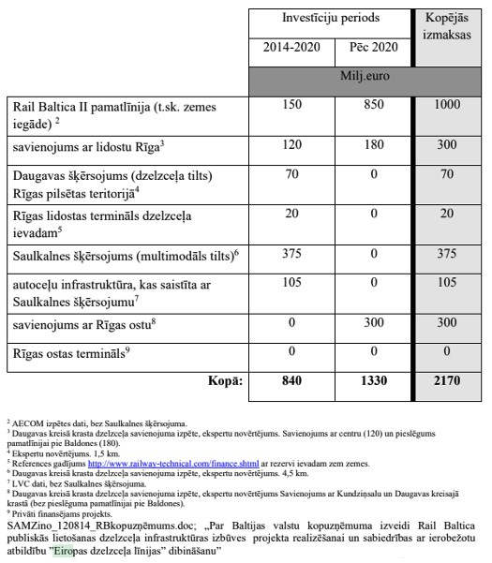

*Joonis 16. Läti jagude kulude jaotus*

*Allikas: transpordiministeeriumi teabearuanne 2013-TA-3742, 7. märts 2014*

**Uurimiskomisjon leiab, et juba 2014. aasta alguses koostati Rail Baltica projekti esimesed kuluprognoosid, mis sisaldasid ühendust Riia lennujaamaga ja ühendust Baldone'i lähedal asuva põhiliiniga, mille maksumuseks on planeeritud 2,17 miljardit *eurot* .**

Kooskõlas varasemate kokkulepetega ELi eelarve kohta Euroopa ühendamise rahastu raames oli Lätile investeerimisperioodiks 2014–2020 tagatud rahastamispakett 212,7 miljonit eurot, milleks on Ühtekuuluvusfond. Taotledes täiendavat projektide rahastamist ajavahemikul 2017–2020, jäävad Läti ja teised Balti riigid endiselt järjekindlalt seisukohale, et ELi kaasrahastamine peaks olema 85% väljaspool riikliku Ühtekuuluvusfondi rahastamispaketti. Kavandati, et ülejäänud osa vajalikust rahastamisest pärast äriplaani väljatöötamist laenab ühisettevõte rahvusvahelistel finantsturgudel.89

1. Transpordiministeerium koostas ja esitas 7. märtsil 2014 Riigikantseleile informatiivse aruande "Rail Baltica projekti raames rakendatava Euroopa standardse rööpmelaiusega raudteeliini "Rail Baltica" Läti osa üksikasjalike tehniliste uuringute ja keskkonnamõju hindamise ning edasise tegevuse suunamise kohta" (2013TA-3742).
2. Transpordiministeerium koostas ja esitas 7. märtsil 2014 Riigikantseleile infoaruande projekti "Rail Baltica" raames rakendatava avatud hanke "Euroopa standardse rööpmelaiusega raudteeliinid «Rail Baltica» kohta.

Läti etapi üksikasjalikud tehnilised uuringud ja keskkonnamõju hindamine» ja edasise tegevuse suund» (2013TA-3742).

Transpordiministeeriumi 16. veebruari 2015. aasta teabearuande kohaselt taotles Läti esimese projektikonkursi (CEF 1) raames võetavate tegevuste üle otsustamisel järgmisi tegevusi:

* 1. Kogu Rail Balticu keskosa tehniline projekt.
  2. Riia keskraudteejaama ja Riia rahvusvahelise lennujaama Rail Baltica jaama projekteerimine ja ehitamine.
  3. Vajalike maade võõrandamine lõigus Riia keskjaam – Riia rahvusvaheline lennujaam.
  4. Muud uuringud ja Läti osa, mis on vajalik ühisettevõtte RB Rail AS tegevuse rahastamiseks (iga riik rahastab kolmandiku). Esimeses CEF taotluses oli kavas taotleda maa võõrandamise kava ja lahenduste koostamist, tehnilise projekteerimise (ehitusprojekti) ekspertiisi, avalikkuse teavitamist ühisettevõtte "RB Rail" AS väljakuulutatud tegevuste ja tegevuste elluviimise ajal. RB Rail AS-ilt kui Rail Baltica koordinaatorilt oodati uue tulu-kulu analüüsi koostamist, tegevus- ja äriplaani väljatöötamist, ühtsete standardite kasutamist kõigis riikides ning lepingu lõpetamise kava koostamist, sealhulgas kõige sobivama hangete lõpetamise mudeli koostamist.

Arvestades, et üksikasjalik tehniline uuring ei ole veel lõppenud, ei ole Rail Baltica Läti täpsed kulud veel teada, kuid esialgsed hinnangud näitavad, et kogukulud on AECOMi teostatavusuuringus prognoositust suuremad ja võivad ulatuda 1,912 miljoni *euroni*.90

See informatiivne aruanne näitab ka seda, et samal ajal tuleb CEFi taotluse ettevalmistamisel märkida ka Läti projekti kogumaksumus. Arvestades, et üksikasjalik tehniline uuring ei ole veel lõppenud, ei ole Rail Baltica Läti täpsed kulud veel teada, kuid esialgsed hinnangud näitavad, et kogukulud on suuremad kui AECOMi hinnanguline teostatavusuuring ja võivad ulatuda 1,912 miljoni *euroni*.

**Uurimiskomisjon järeldab, et 17. veebruaril 2015 toetas ministrite kabinet Rail Baltica trassi ühe variandi keskkonnamõju hindamist, mille kohta ei olnud veel läbi viidud üksikasjalikku tehnilist uuringut (vt joonis 17).**

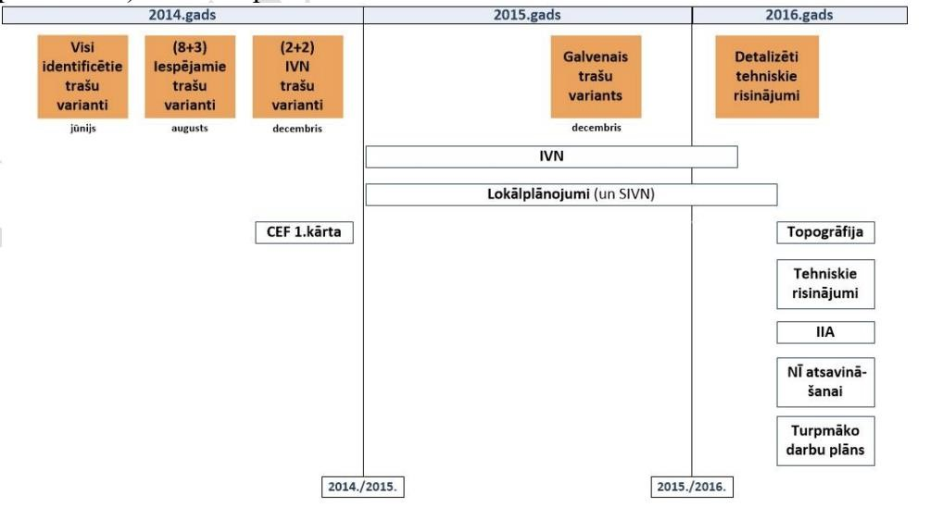

*Joonis 17. Rail Baltica detailse tehnilise uurimistöö projekti kronoloogia*

*Allikas: transpordiministeeriumi teabearuanne 2015-TA-298, 16. veebruar 2015*

90 Transpordiministeeriumi 17. veebruari 2015. aasta teabearuanne "Rail Baltica projekti riiklike teadusuuringute edenemise ja Balti riikide ühistaotluse ettevalmistamise kohta Euroopa ühendamise rahastu esimesele taotlusvoorule esitamiseks" (2015-TA-298).

Riigikantselei märkis oma 11. veebruari 2015. aasta arvamuses, et teabearuandes (2015-TA-298) ei ole selgitatud, miks 2011. aastal koostatud AECOMi uuring ei hõlmanud ühendust Riia rahvusvahelise lennujaamaga piki 1435 mm rööpmelaiusega rööpaid. võttes arvesse Euroopa Komisjoni eeldust, et väljakuulutatud tegevustel peaks olema tulude ja kulude analüüs ning AECOMi uuring, mis hõlmab väljajäetud ühendust lennujaamaga ja seega olemasolevat riski, et vastavad ehitustegevused ei pruugi olla heaks kiidetud, siis ei mainita, kas transpordiministeerium on ette näinud tegevuskava ja rahastamisvõimalused negatiivse stsenaariumi korral.[64] Transpordiministeerium on vastuseks sellele vastuväitele märkinud, et on oht, et Rail Baltica raudteeliini lõigu Riia keskraudteejaam – Riia rahvusvaheline lennujaam – Riia rahvusvahelises lennujaamas asuv Rail Baltica jaam ning Riia rahvusvahelise lennujaama ja Riia keskraudteejaama vaheline raudteeühendus – ehitustegevus ei pruugi saada heakskiitu ning kuigi oht on olemas, tuleb võimalikult kiiresti esitada soovitud tegevusega taotlus loetleda, nii et juhul, kui mõnda tegevust heaks ei kiideta, oleks Lätil endiselt võimalus neid selgitada ja uuesti esitada Euroopa ühendamise rahastu teises projektikonkursis 2016. aastal, kaotamata seega Lätile tagatud rahastamispaketti.[65]

Rahandusministeerium on oma 13. veebruari 2015. aasta arvamuses märkinud, et teabearuande (2015-TA-298) II osa jaotises "Euroopa ühendamise rahastu rakenduse Läti tegevus" mainitakse, et Rail Baltica raudteeliini Riia keskraudteejaama esimese lõigu, Riia rahvusvahelise lennujaama rakendamiseks tuleb teha investeeringuid summas 461,7 miljonit eurot  *, millest investeeringuid on 294,2 miljonit*  eurot seda on võimalik rahastada Euroopa ühendamise rahastu vahenditest ja Läti riiklikust kaasrahastamisest. Rahandusministeerium palub teabearuannet täiendada täpsema selgitusega investeeringu ülejäänud rahastamisallika(te) kohta, kuna see on teabearuande praeguses versioonis väga üldine ega anna kindlust rahastuse kättesaadavuse suhtes.93 Vastuseks sellele kaalutlusele märkis transpordiministeerium, et kuigi sel ajal puudus teave Euroopa Liidu struktuuri- ja ühtekuuluvusfondide järgmisteks programmitöö perioodideks kättesaadavate rahaliste vahendite ja nende jaotamise põhimõtete kohta, nähtub liidu varasemast praktikast, et EL toetab ka märkimisväärseid taristuprojekte, mida on hakatud ellu viima ja mida viiakse ellu mitmel programmitöö perioodil. Võttes arvesse seda lähenemisviisi ja Rail Baltica projekti strateegiline tähtsus, oli suur tõenäosus, et projekti saab jätkata järgmisel programmitöö perioodil, mis algab 2020. aastal, meelitades ligi ELi vahendeid nii Euroopa ühendamise rahastust kui ka muudest Euroopa struktuuri- ja investeerimisfondidest.[66]

**Uurimiskomisjon järeldab, et kui transpordiministeerium vastas 10. veebruaril 2015 vastuväidetele, mis esitati teabearuande (2015-TA-298) koordineerimise käigus Euroopa ühendamise rahastu ja riigieelarve nõutava rahasumma kohta, märkis ta, et risk, et Riia keskraudteejaama – Riia rahvusvahelise lennujaama lõigu valmimiseks ei saada vajalikku Euroopa kaasrahastamist, on väike, eirates ja mitte ümber lükates rahandusministeeriumi, justiitsministeeriumi ja riigikantselei osutatud projektiriske, tekitades valitsusele väärarusaama.**

1. **RB Latvija täisühingu lõpparuandest selgub, et Rail Baltica projekti kogumaksumus on 1,968 miljonit *eurot*.[67]**

1. 16. detsembril 2021 toimus «RB Rail» AS-i nõukogu istung. Nõukogu istungi päevakorras olid:
   * Finantseerimine
   * 5.1. RB Rail AS 2022. aasta eelarve
   * 5.2. Ülemaailmne projektide rahastamise aruanne
   * 5.3. Ülemaailmse projekti alternatiivne rahastamine

Nõukogu istungi materjalidest nähtub, et päevakorra punkti 5.3 kohta on juhatus koostanud ettekande "Rahastamisstsenaariumi uurimine", **milles on märgitud, et kumulatiivne kulu Läti Vabariigis on 5 294 180 184 *eurot.***

Nõukogu istungi päevakorra punkti 5 läbivaatamisel osalesid Lätist: Anrī Leimanis, aseesimees; **Ligita Austrupe, nõukogu liige (ka Transpordiministeeriumi VSV); teised osalejad: Agnis Driksna, AS-i RB** Rail **juhatuse esimees, Kaspars Vingris, Euroopa Raudtee Linija OÜ juhatuse esimees**.

1. 24. mail 2022 vaatas ministrite kabinet läbi transpordiministeeriumi esitatud teabearuande, mis on esimene kättesaadav ametlik dokument, mis näitab selgelt Rail Baltica projekti maksumuse kasvu, st ministrite kabineti poolt läbi vaadatud teabearuanne näitab, et Rail Baltica projekti Läti tegevuse maksumus on 2,4 miljardit  *eurot*  (NB: 2016. aasta hindades).

Uurimiskomisjoni mitmel koosolekul leiti, et nii transpordiministrit kui ka teisi ametnikke teavitati juba 2019. ja 2020. aastal Rail Baltica projekti maksumuse kasvust. Näiteks 9. septembril 2021 esitas RB Rail AS-i juhatus RB Rail AS-i nõukogule Rail Baltica projekti kogumaksumuse, märkides, et Läti Rail Baltica projekti kumulatiivne maksumus ilma inflatsioonita on 5,3 miljardit eurot .

6. juunist 2019 kuni 7. märtsini 2024 kuulusid RB Rail AS-i nõukogusse Ligita Austrupe, kes lisaks volikogu liikme kohale oli ka transpordiministeeriumi asekantsler, edastades seega transpordiministeeriumile kogu olemasoleva info juba 2021. aastal.

Alates hetkest, mil EDZL koostöös Transpordiministeeriumi ja RB Rail AS-iga 2021. aasta septembris Lätis Rail Baltica projekti elluviimise kulude kalkulatsiooni läbi viis, on kuni käesoleva aasta juulini materjali- ja tööjõukulud transporditaristu ehitussektoris kasvanud 19,96%. 2017. aastal haldas RBR-i äri- ja strateegiaosakond Rail Baltica tasuvusanalüüsi, mis sisaldas ehituskulude summasid. **Samal ajal tuleks märkida, et tasuvusanalüüsi üksikasjalikkus ei anna selget põhjendust kasutatud toorandmetele ja sisaldab puudusi. Selleks et selgitada Rail Baltica rakenduskulusid ja kavandada taotlust mitmeaastaseks rahastamisperioodiks, alustas RBR 2021. aasta septembris koos EDZLi ja vastastikuse mõistmise memorandumiga rakenduskulude ajakohastamist (CAPEX 2021). Tulemused näitasid, et Rail Baltica taristu ehituskulud kokku ületasid algselt arvutatud tasuvusanalüüsi rohkem kui 160%.** CAPEXi 2021. aasta tulemused esitati vastastikuse mõistmise memorandumile 2021. aastal

Langema. Rail Balticu rakenduskulude ajakohastamise uuringu käigus jõudsid RBRi, vastastikuse mõistmise memorandumi ja EDZLi eksperdid järeldusele, et pärast **2021. aasta septembri hindu võivad Rail Baltica rakendamise kulud Lätis ulatuda ligikaudu 5,272 miljardi *euroni*.[68]**

**Uurimiskomisjon on tuvastanud, et transpordiministeerium on püüdnud mitte näidata valitsuskabinetile Rail Baltica projekti tegelikku hinnakasvu, arvutades selle ümber 2016. aasta hindadesse, et tõus ei tunduks nii suur. Uurimiskomisjon on ka kindlaks teinud, et transpordiministeerium on juba oma 2021. aasta esitlustes tutvustanud Rail Baltica projekti maksumust summas 3,4 miljardit eurot ning 2021. aasta sügisel teatati, et Rail Baltica projekti kogumaksumus on 5,3 miljardit  *eurot*  ilma inflatsioonita.**

**[55]** Transpordiministeeriumi teabearuande kohaselt nõuab **täieulatusliku RB projekti rakendamine Lätis** kuni selle täieliku toimivuseni ja kogu selle sotsiaal-majandusliku kasu võimaldamiseni esialgu vähem kui 9,6 miljardit  *eurot*  (2023. aasta hindades ja ilma aastase inflatsioonita) või **11,4 miljardit *eurot*, võttes arvesse inflatsiooni prognoositavat kasvu**, t.sk. **265 km pikkuse kaherööpmelise raudtee põhiliini ehitamiseks on vaja** kokku 6,5 miljardit  *eurot*  (välja arvatud inflatsioon, 7,8 miljardit  *eurot,*  võttes arvesse inflatsiooni prognoositavat kiirenemist). Reisijaamade, kaubaterminalide, veeremi ja infrastruktuuri teeninduspiirkondade ehitamiseks on vaja 1,7 miljardit *eurot*, samas kui maa ostmiseks, elektrifitseerimise allsüsteemide ja liiklusjuhtimissüsteemi loomiseks ning muudeks projekti elluviimisega seotud tegevusteks (t.sk kolmanda osapoole infrastruktuuri rekonstrueerimine SJSC-s "Latvijas Dzelzceļš", VSIA "Läti riigimaanteed", Riia linnavalitsus jne) Kavandatud maksumus on 1,4 miljardit *eurot*.[69] **Uurimiskomisjoni koosolekutel jõuti järeldusele, et kuigi vastastikuse mõistmise memorandum vastutab riigieelarveliste kulukohustuste eest, ei ole vastastikuse mõistmise memorandum kontrollinud RB projekti kulusid, st Olita Berzina sõnul kontrollitakse ainult eraldatud vahendite (CEF) kasutamist ja tema osakonna ülesanded hõlmasid kontrolli eraldatud vahendite kasutamise üle, kuid see ei tähenda, et puudus teave näiteks EDZLilt saadud lisataotluste kohta.98**

### 3.2. Kulude-tulude analüüs 2017

**[56]** 30. aprillil 2017 lõpetas Ernst &; Young Baltic uuringu kõigis kolmes Balti riigis avaliku kasutusega raudteetaristu projekti Rail Baltica kulude-tulude analüüsi kohta. Uuring näitab, et projekti planeeritud kogumaksumus on kõigis kolmes riigis 5,8 miljardit eurot . Eesti – 1,346 miljardit  *eurot*  (riiklik kaasrahastamismäär ~268 miljonit *eurot*); Läti – 1,968 miljardit  *eurot*  (riiklik kaasrahastamise määr ~393 miljonit *eurot*); Leedu – 2,473 miljardit  *eurot* (riiklik kaasrahastamise määr ~493 miljonit *eurot*).[70]

**Ernst &; Young Balticu tasuvusanalüüsi kohaselt läheks Läti liini kilomeeter maksma 7,1 *miljonit eurot100*, samas kui uurimiskomisjon, olles läbi vaadanud**

**Teiste riikide uuringutes on jõutud järeldusele, et madalaimad kulud Euroopas olid sel perioodil 15 miljonit eurot kilomeetri kohta, suurim (35 miljonit *eurot*) keskmiselt 25–27 miljonit  *eurot*  kilomeetri kohta, mistõttu Ernst &; Young Balticu näidatud projektikulud on kaks korda odavamad kui Euroopas ehitatud odavaim raudtee, mis omakorda seab kahtluse alla Ernst &; Young Balticu tasuvusanalüüsi asjakohasuse sellel tasemel projektide analüüsid.**  Transpordiministeeriumi 11. veebruari 2014. a hankemenetluse aruande kohaselt sõlmiti hankeprotsessi käigus leping RB Latvija täisühinguga, kuid "Ernst &; Young Baltic" kaasati alltöövõtjana 10% hankelepingu kogumaksumusest ning hankes vastutas tasuvuse osa eest otseselt "Ernst &; Young Baltic".[71]

Oluline on märkida, et Ernst &; Young Balticu tasuvusanalüüsi tulemusena langevad projekti kogukulud Läti territooriumil peaaegu täpselt kokku täisühingu "RB Latvija" 31. oktoobri 2016. aasta lõpparuandega. Täisühingu "RB Latvija" esitatud teabe kohaselt sisaldavad tema uurimisaruandes esitatud projektikulud ainult ehituskulusid, mis ei sisalda midagi muud, sealhulgas AS-i "RB Rail" ja SIA "European Railway Lines" kulusid. **Võrreldes programmi "Ernst &; Young Baltic" kulude-tulude analüüsis esitatud CAPEXi seisukohti SIA "European Railway Lines" poolt 2022. aastal ja muudel aastatel tehtud CAPEXi arvutusega, leiab uurimiskomisjon, et mitte kõiki kuluartikleid ei lisatud 2017. aasta "Ernst &; Young Baltic" kulude-tulude analüüsi CAPEXisse.102**

**Uurimiskomisjonis tehti kindlaks, et ei täisühing «RB Latvija», «Ernst &; Young Baltic», JSC «RB Rail», SIA «European Railway Lines» ega transpordiministeerium «Rail Baltica» ei olnud projekti algfaasis läbi viinud kulude võrdlevat hindamist teiste Euroopa raudteeprojektidega.**

RB Raili andmetel on 2017. aasta kulude-tulude analüüs

CAPEX oli 2017. aastal 41% väiksem kui teised võrreldavad projektid.[72] (vt joonis 18)

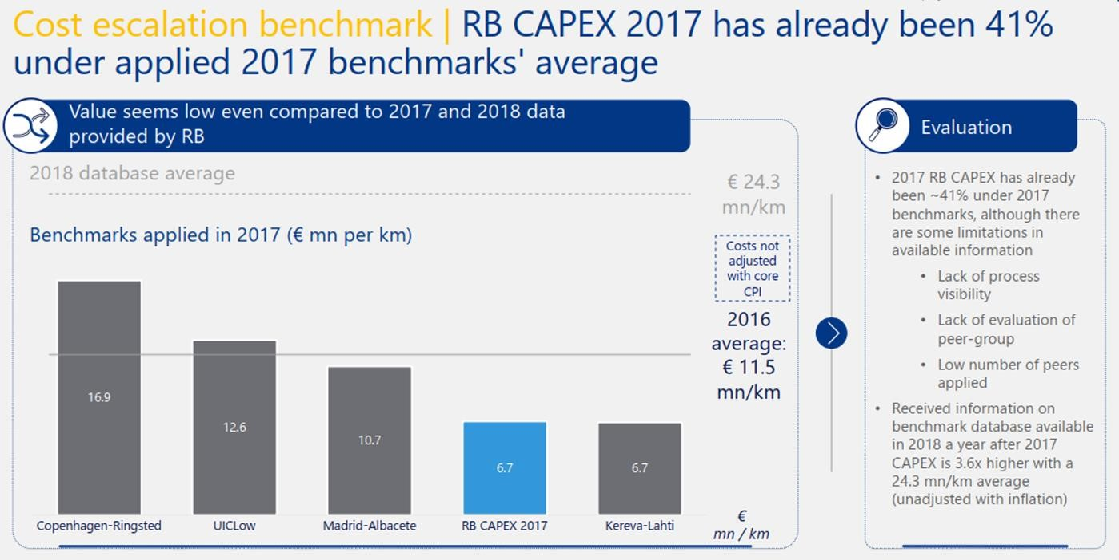

*Joonis 18. Võrreldavate kulude hindamine*

*Allikas: AS "RB Rail" 2024. aasta jaanuari ettekanne*

Vastavalt JSC "RB Rail" 2017. aasta tasuvusanalüüsi uuringu kohta esitatud teabele teavitati AS-i "RB Rail" nõukogu liikmena töötavat K. Briškensit 2015. aastal hankeprotsessist "Kiire tavaraudtee standardse rööpmelaiusega raudteeliini (Rail Baltiva II)" ja otsustati selle tulemuste üle. Seda kinnitab asjaolu, et AS-i "RB Rail" nõukogu istungil nr 19/2015 väljendas K. Briškens muret, et SIA "Ernst &; Young Baltics" pakutav lepinguhind on palju madalam kui teistel konkursil osalejatel, ning seadis kahtluse alla mõnede väljapakutud ekspertide kvalifikatsiooni vastavuse põhimääruse nõuetele; Nõukogu istungil nr 20/2015 andis K. Briškens AS-i "RB Rail" nõukogu istungil nr 20/2015 nõusoleku sõlmida SIA "Ernst &; Young Baltics" "Kiire tavarööpmelaiusega raudteeliini (Rail Baltiva II)" kulude-tulude analüüs kogusummas 270 000  *eurot*  ilma käibemaksuta.

K. Briškens, kes on AS-i "RB Rail" strateegia- ja arendusjuht, osales lepingu "Kiire tavaraudteeliini (Rail Baltiva II)" lõpptulemuste hindamises ja vastuvõtmises. Seda tõendab ka tema kinnitus lõplikule (30. aprill 2017) aktsepteerimise-üleandmise seadusele. **Tuleb märkida, et ametlikult allkirjastati aktsepteerimise-üleandmise akt, s.t. lõpliku tulemuse võttis vastu BAIBA Rubesa, kes oli sel ajal ainus JSC "RB Rail" juhatuse liige.104**

**Uurimiskomisjon seab kahtluse alla Ernst &; Young Balticu (CBA) poolt läbi viidud uuringu asjakohasuse, õigsuse ja kasulikkuse.**

**[57] Kuigi BCG 2023. aasta analüüsi kohaselt ei saanud RB maksumus 105 ehituskulu võrreldavatele raudteeprojektidele Euroopas olla väiksem kui 3,4 miljardit *eurot*, olid RB Latvia esitatud kulud aluseks 2017. aasta E&Y CBA dokumendile, mis pärast uurimiskomisjonile kättesaadavate dokumentide ja tõendite analüüsimist leidis, et kuludes on märkimisväärseid lünki, kuna see ei sisalda või sisaldab ekslikke eeldusi:**

* **kulud ei sisalda lennujaama RIX terminali;**
* **kanalisatsioonisüsteemi maksumus ei kuulu hinna sisse;**
* **muud teenindussõlmed ei kuulu komplekti;**
* **sildade ja ristmike maksumuse oluline erinevus;**
* **see ei hõlma projektijuhtimise, seire, RBRi ja ERA kulusid.106**

**(vt joonis 19)**

1. RB Rail AS-i teave uurimiskomisjonile seisuga 9. detsember 2024.
2. Jaanuar 2024 «RB Rail» AS-i esitlus capexis *, stsenaariumid, tasuvusanalüüs.*
3. Piiratud vastutusega äriühingu "European Railway Lines" 6. septembri 2022. aasta kiri nr 2.4.N/20221122, lisa.

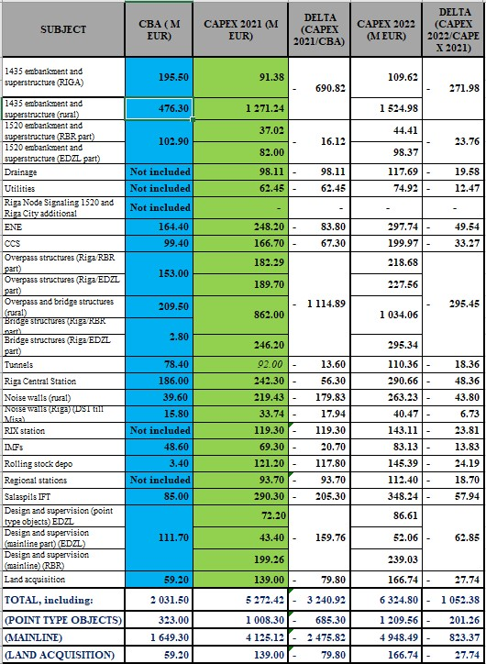

*Joonis 19. Projekti maksumus*

*Allikas: SIA* ***"****European Railway Lines*" *6. septembri 2024. aasta kiri nr 2.4N/2022-1122*

**Uurimiskomisjon järeldab, et 2017. aastal tekitas ELi õigus- ja investeerimisnõukogu valelikult madal (7,1 miljonit eurot kilomeetri kohta) esitatud kuludega väärarusaama selle kohta, mida EL vajab**

**Euroopa ühendamise rahastu vahendite suurus ja kaasrahastamise osakaal Läti riigieelarvest. RB tegelikke kulusid arvestades ei oleks enam võimalik taotleda 85% ELi ja 15% riiklikku rahastamist. Tegelike kulude teabe õigeaegne esitamine oleks võimaldanud teha väga õigeaegseid ja muid otsuseid, et projekt ei kasvaks nii kõrgete kuluprognoosideni kui 2024. aastal.**

### 3.3. 2024. aasta kulude-tulude analüüs

**[58]** 2024. aasta veebruaris koostas Boston Consulting RB Rail AS-i uuendatud kulude-tulude analüüsi.

Alates viimasest kulude-tulude analüüsist 2017. aastal on projekt märkimisväärselt arenenud ja seda on mõjutanud nii välised kui ka sisemised tegurid, sealhulgas inflatsioon. Projekti esimese etapi elluviimise maksumus, mille eesmärk on ehitada 2030. aastaks kõigis kolmes Balti riigis Rail Baltica kiirraudteeliin, mis ühendab seda Poolaga, on hinnanguliselt 23,8 miljardit eurot *.* Läti kulud võivad ulatuda kuni 9,5 miljardi euroni *.*

Ajakohastatud tasuvusanalüüsis märgitakse ka, et Rail Baltica meeskonna sisehinnangu kohaselt saab CAPEXi ehitamise ajal 909 km pikkuse raudteeliini eest 23,8 miljardit eurot , mis teeb investeeringuks 26 miljonit  *eurot*  kilomeetri kohta. Joonisel 20 on näidatud investeeringute (v.a immateriaalne vara) järkjärguline jagunemine riikide vahel.

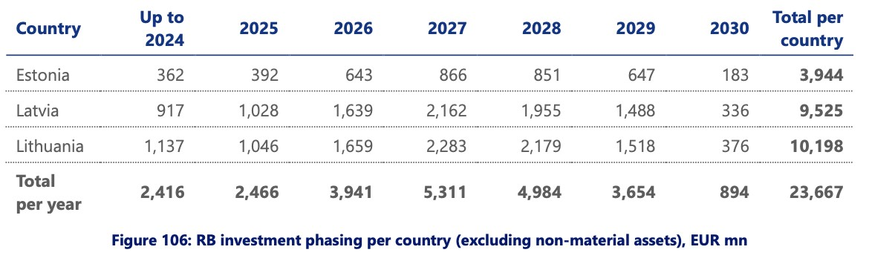

1. *pilt. Investeeringute järkjärguline jaotus riikide kaupa*

*Allikas: veebruar 2024 « Boston Consultingu ajakohastatud kulude-tulude analüüs*

**Esitatud teabe põhjal ei ole komisjon veendunud, et kulude suurenemise põhjused on piisavalt põhjendatud, sest 2017. aastal olid algandmed 41 % liiga väikesed (vt**

**Joonis 21 .)**

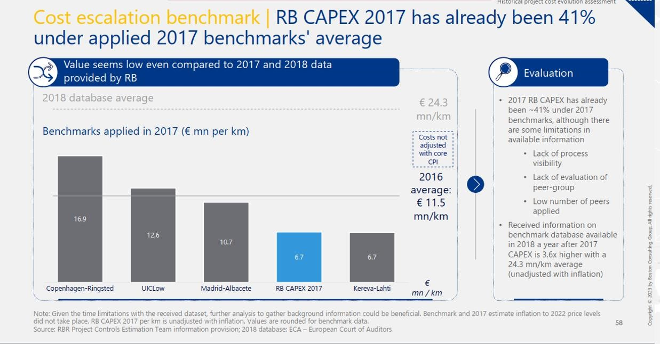

1. *pilt. Rail Baltica tasuvusanalüüsi võrdlus teiste projektide puhul*

*Allikas: Boston Consulting Groupi 27. novembri 2024. aasta ettekanne*

**Olles lugenud AS-i "RB Rail" ettekannet, [73]leiab uurimiskomisjon: 1) Võttes arvesse, et kulude suurenemise selgitust alustatakse 5,8 miljardi euro suurusest CAPEXi väärtusest*, mille BCG esindajad on varem kahtluse alla seadnud, osutades asjaolule, et kõige usutavamaid projektikulusid 2017. aasta hindades tuleks hinnata vähemalt***

**10,5 miljardit eurot (vt joonised 22–24).**

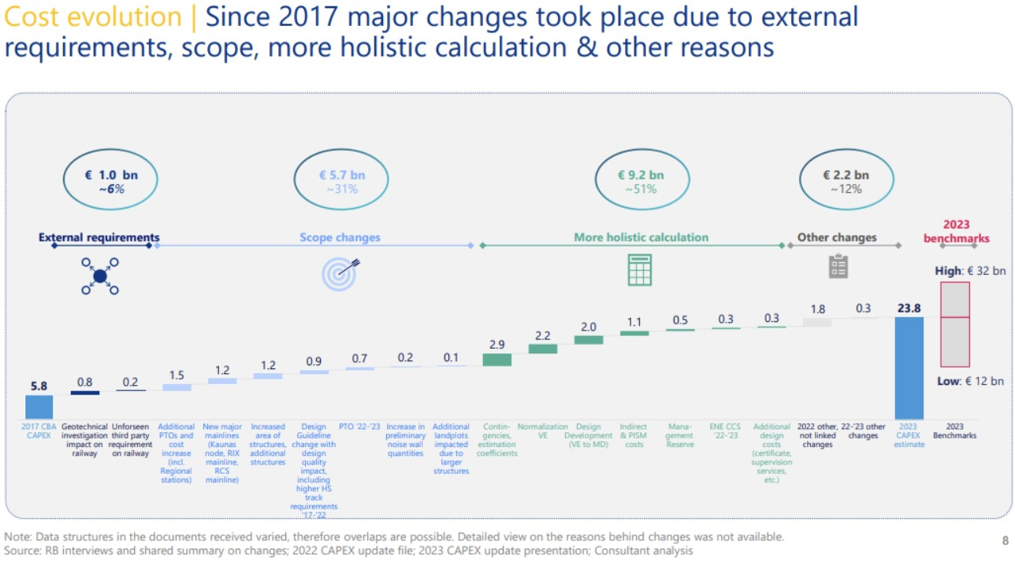

1. *pilt. Kulude hindamine*

*Allikas: 27. november 2024 «Boston Consulting Groupi esitlus*

#### 2) «Täiendavad jõuvõtuvõllid ja kulude suurenemine (sh piirkondlikud jaamad) vērtībai piešķirti

**1,5 miljardit *eurot*, kuigi piirkondlike jaamade ehitustööd on EDZLi hinnangul Lätis alla 150 miljoni euro, samas kui piirkondlike jaamade arv Leedus ja Eestis on väiksem kui Lätis. Ainsad punktobjektid Lätis, mille arv on võrreldes 2016. aasta Rail Baltica riikliku uuringuga kasvanud, on taristu hoolduspunktid Iecavas ja Skultes, erinevalt algselt kavandatud ühest punktist Vangažis, mille ehitamine ei saa kindlasti ulatuda 500 miljoni euroni (RCS kulud).**

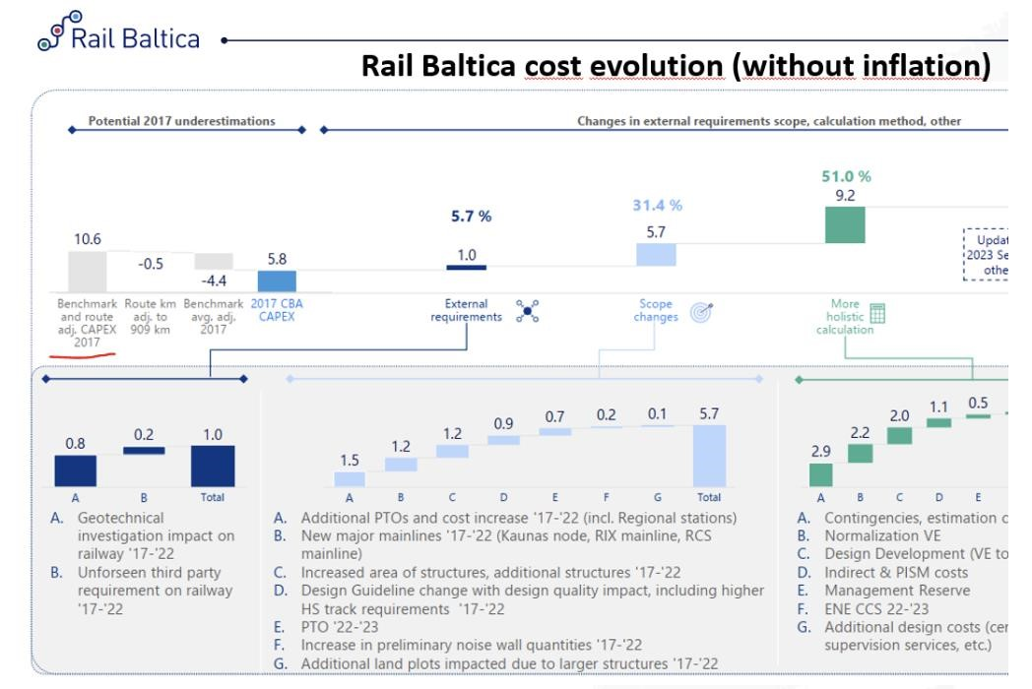

*Joonis 23. Rail Balticu kulude hindamine (ilma inflatsioonita)*

*Allikas: «Boston Consulting Groupi ettekanne 27. novembril 2024*

1. ***"Uued suuremad põhiliinid (Kaunase sõlm, RCS põhiliin, RIX põhiliin)" õigustab maksumuse suurenemist 1,2 miljardi euro võrra, kuigi "Rail Baltica" asukoht*  RCS-is ja RIX-is ei ole muutunud pärast E&Y poolt 2017. aastal läbi viidud tasuvusanalüüsi.**
2. **0,9 miljardi euro suurust suurendamist *õigustab "Projekteerimissuuniste muutmine koos projekteerimiskvaliteedi mõjuga, sealhulgas kõrgemad HS-rööbastee nõuded 17'-22",* kuigi uurimiskomisjonil ei ole dokumente ega tõendeid selle kohta, et ehitusprojektide suuniste mõju kuludele oleks kunagi kvantifitseeritud*. Tõenäoliselt pole seda veel kvantifitseeritud.***
3. ***0,7 miljardi euro suurune kasv tuleb rubriigist "WTO 22-23".* Erinevus selle positsiooni ja nende järelduste punktis 2 osutatud positsiooni vahel ei ole selge, samuti ei ole selge, kuidas see kasv tuleneb teguritest, mida ei olnud võimalik 2017. aasta E&Y kuluhinnangus arvesse võtta, millised tegurid on sellele kasvule kaasa aidanud ja mille poolest see erineb näiteks tavapärasest ehitusmaksumuse inflatsioonist või muudes punktides juba käsitletud täiendavatest tehnilistest nõuetest.**
4. **Ülekaalukalt suurim kasv loetelus on rubriik *"Ettenägematud kulud, hinnanguline koefitsient",* peaaegu 3 miljardit *eurot*, mille kohta ei ole esitatud ühtegi selgitust ega põhjendust. Samuti ei ole dešifreeritud, miks seda positsiooni ei lisata projekti esialgsetesse hinnangutesse.**
5. ***Normaliseerimine VE* ja disainiarendus (VE kuni MD) kokku tähendavad kulude kasvu 4,2 miljardi euro võrra . Ehitusprojekti arendusetapid VE-st (*Value engineering*) kuni MD-ni (*Master Design*) on ehitusprojekti tavaline arendustsükkel. Komisjonil ei ole dokumente ega tõendeid, mis näitaksid, et asjaolu, et ehitusprojekt muutub üksikasjalikumaks, tooks vältimatult kaasa kallima ehitamise. Seda loogikat järgides tuleks projekteerimine kohe peatada, sest see aitaks vähendada Rail Baltica projekti kulusid! Vastupidi, see viitab sellele, et ehituskulusid projekti varajases etapis on alahinnatud.**
6. **1,8 miljardit  *eurot*  on ette nähtud rubriigis *"Muud mitteseotud muudatused: 2022. aasta muud mitteseotud muudatused".* Komisjoni arvates on see seisukoht, mis on ligikaudu võrdne kogu** Rail Baltica **hinnangulise maksumusega Lätis 2017. aastal, lihtsalt kulude suurenemine, millele isegi konsultandid ei ole suutnud selgitusi leida.**

2024. aasta tasuvusanalüüs näitab, et kui võrrelda Balti RB projekti maksumust kilomeetri kohta, on Läti RB projekti maksumus palju suurem kui Eestis ja Leedus (vt joonis 23). Olulisi erinevusi võib täheldada BCG konsultantide hinnangutes põhiraja ehituskulude kohta igas riigis. Lätis on kilomeetri keskmine maksumus kõigist Balti riikidest ülekaalukalt kõrgeim, edestades Leedut 80% ja Eestit 132%. Komisjoni tõendid on andnud teavet eriti keeruliste geograafiliste asjaolude kohta, nagu vajadus ületada mitmeid soiseid alasid või suuri veekogusid. Siiski on ka võimalik, et poliitilise juhtimise puudumine projekti rakendamisel on võimaldanud projekti ehitusalal hõlmata arvukaid kohalikke kolmandate isikute nõudeid, näiteks omavalitsustelt või mõjutatud taristu omanikelt, pannes seega projektile kulukoormuse, kuigi tegelik lisaväärtus ei ole raudteetoimingute jaoks vajalik. Uurimiskomisjon rõhutab, et Eesti ehituskulud on ühed madalaimad uue raudteeprojekti ehituskulud Euroopas ning et kulutaseme täitmine võib olla keeruline.

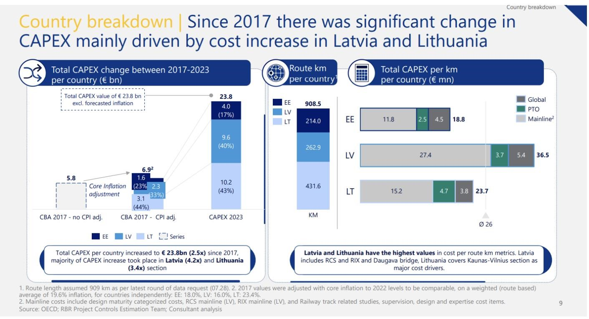

* 1. *pilt. CAPEXi Balti riikide võrdlus*

*Allikas: AS "RB Rail" 2024. aasta jaanuari ettekanne*

BCG konsultandid on analüüsinud ka ehitusmaksumuse kalkulatsioonide kasvu ehitusprojekti erinevatel etappidel ehitusprojekteerimise erinevatel etappidel. Kõige väiksemat kasvu võib täheldada Lätis, nn. Riia silmuses, moodustades vaid 3%. Samal ajal ei ole komisjonil teavet selle kohta, kuidas seda hinnata, arvestades RB Raili ja vastastikuse mõistmise memorandumi esitatud teavet selle kohta, et Riia liini ehitusprojekt on lõpetatud ja ehitusprojekti ei ole üldse välja töötatud. Läti ehitusprojekteerimise teistes etappides on omakorda kulude kasv projekteerimisprotsessi käigus 26-100%. Neid väärtusi tuleks hinnata sarnase hindamise raames Leedus, kus kulude suurenemine ehitusprojekteerimise käigus ei ületa 1% (vt joonis 25).

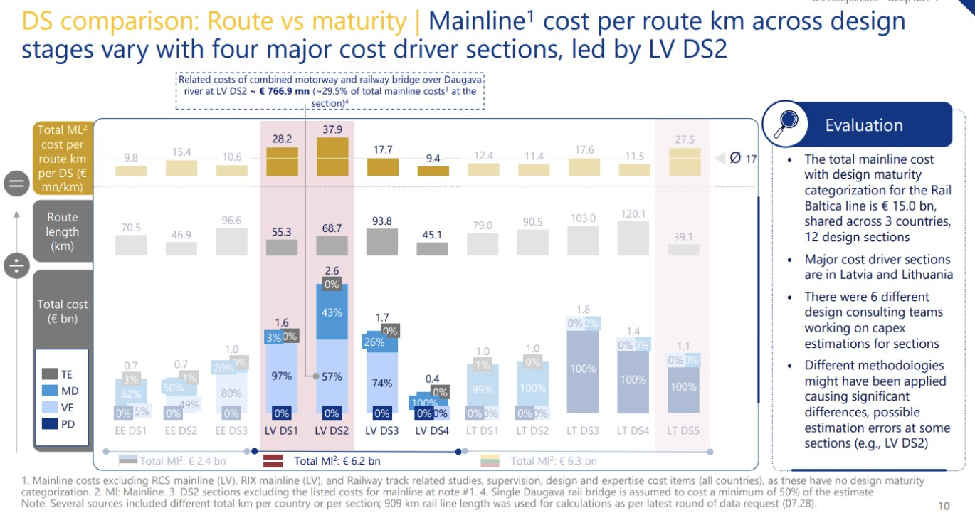

* 1. *pilt. Ehituskulude hinnangute suurenemine ehitusprojekti erinevatel etappidel.*

*Allikas: AS "RB Rail" 2024. aasta jaanuari ettekanne*

BCG konsultantide hinnangul on 21. ja 41. aastal pärast selle kasutuselevõttu vaja kogu Baltikumis ehitatud Rail Baltica» infrastruktuuri jaoks märkimisväärseid renoveerimistöid. Nendel aastatel on kapitaliinvesteeringute eeldatav maksumus hinnanguliselt kuus korda suurem. Konsultantide ütlused ei sisaldanud mingit teavet selle kohta, miks ei saa selliseid tippkulusid hajutada keskpikas perspektiivis kavandatud hooldustegevustega. Komisjonil ei ole teavet selle kohta, et teised avalikult kasutatavad transporditaristu ettevõtjad, nagu LDz või LVC, peaksid sarnaste hoolduskuludega kokku puutuma. Konsultandi arvutus põhineb ehitatud varade koguväärtusel, võtmata arvesse asjaolu, et kõige väärtuslikumate varade (nt sillad) eeldatav kasutusiga (100 aastat) erineb oluliselt rööbastee või ballasti eeldatavast kasutuseast (15–20 aastat), kuid nende ehitamise või uuendamise maksumus on palju muutlikum – seda vähem teenindavaid elemente näevad ette ka raudtee tehnoloogilised põhimõtted, et neid oleks lihtsam asendada. Konsultantide hinnangud infrastruktuuri hoolduse kohta ei koosne mitte ainult otseste hooldustööde maksumusest, vaid ka säästust, mida riik kui infrastruktuuri omanik peaks koguma, et vältida varade amortisatsioonikulusid, nii et tegelikud kulutused infrastruktuuri hooldusele jääksid tunduvalt alla näidatud 50–87 miljoni  *euro*  aastas (vt joonis 26).

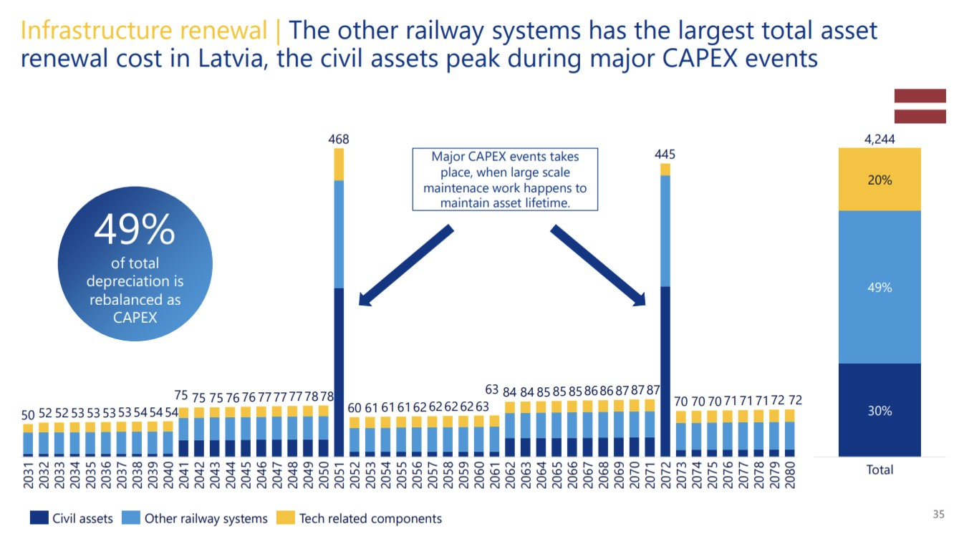

* 1. *pilt. Ehitusmaksumuse kalkulatsioonide suurenemine ehitusprojekti erinevatel etappidel*

*Allikas: AS "RB Rail" 2024. aasta jaanuari ettekanne*

**Uurimiskomisjon järeldab, et BCG aruanne ei anna täielikku ülevaadet projektikulude suurenemise põhjustest. Samuti järeldab uurimiskomisjon, et BCG aruandes hinnatakse tõenäoliselt üle infrastruktuuri hooldamiseks vajalikke kulusid, kuna need hõlmavad ka eraldiste loomist varade amortisatsiooni vältimiseks. Tulevase taristu taastamise kulude hindamisel järeldab kontrollikoda, et eri liiki tsiviilehitusrajatiste (nt sillad ja raudteeliin) puhul on kohaldatud ühtset arvutusmetoodikat.**

**[59]** RB tegevuskavas[74] on esitatud prognoositavad reisijate- ja kaubaveo andmed, mida kasutatakse täiendavalt RB projekti funktsionaalsete nõuetena, et infrastruktuur tagaks kauba- ja reisijateveo optimaalse läbilaskevõimega. See on dokumentide kogum, mis määratleb põhimõtteliselt projekti põhiulatuse, mis on fundamentaalsem kui ehitusprojekti suunised, mida määravad edasi ainult suhteliselt üksikasjalikud üksikasjad, mis mõnikord tulenevad isegi ülaltoodud tegevuskavas täpsustatud algandmetest. Rakenduskava põhineb transpordinõudluse hinnangul. Nii reisijate- kui ka kaubaveo puhul. See on vajalik mis tahes raudtee planeerimisel ja projekteerimisel. Seega oli see olemas ka 2017. aasta tasuvusanalüüsi keskmes. Transpordinõudluse modelleerimine on keeruline ja vastutustundlik ülesanne, mis tuleb täita transpordi arengu kavandamise kontekstis ja koostöös kolmandate osapooltega, kes on kaasatud kõigisse kolme riiki ja kaugemalegi.

Tegevusplaanis on märgitud, et tegevuskavas kasutatud reisijate pikamaaliikluse konsolideeritud nõudlus põhineb 2017. aasta kulude-tulude analüüsis kasutatud nõudlusel, mida täiendavad tulevikuprognoosid enne ja pärast FinEsti tunneliühenduse rajamist Soome lahe äärde Läänemere lahe alla Soome lahe vahel

Tallinu un Helsinkiem.109

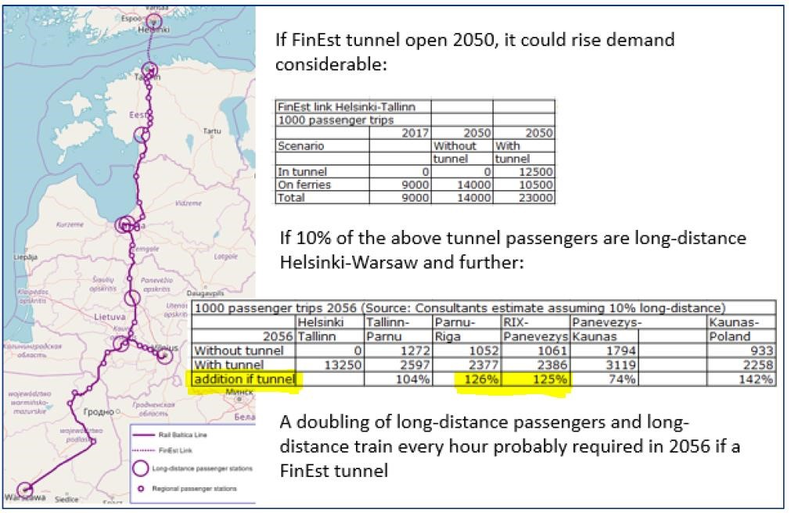

*Joonis 27. Reisijatevood*

*Allikas: RB 15. novembri 2018. aasta tegevuskava*

Tegevusplaani kohaselt on eeldus rajada FinEsti ühendus pärast 2050. aastat oluliselt suurendanud ka pikamaareisijate arvu prognoose. (vt joonis 27) Ja nagu tegevuskava autorid rõhutavad, valitseb ebakindlus selles osas, kas ja kuidas selle tunneli rajamist rahastatakse ning kas seda üldse rakendatakse nii, nagu tegevuskavas praegu ette nähakse. Tuleb märkida, et FinEsti tunnel oleks selle rakendamise korral pikim tunnel mere all (85-100km). Lisaks eespool nimetatule nähakse tegevuskavas ette ka piirkondliku reisijateveo märkimisväärne maht, mida 2017. aasta kulude-tulude analüüs ei hõlmanud. 110

Tegevusplaani lõpparuanne osutab dilemmale pikamaa kiirliikluse ja piirkondliku liikluse vahel, kus pikamaa-kiirliikluseks ei oleks rööbastee asukoht läbi erinevate piirkondlike linnade sobiv, kuid samal ajal tähendaks sobivam asukoht seda, et rada ja seega ka piirkondlikud jaamad asuksid mitu km väljaspool piirkondlikke linnu. Otsus rööbastee asukoha kohta on tehtud pikamaarongide kasuks, nii et piirkondlikud jaamad asuvad enamikul juhtudel väljaspool linnu. Seda korratakse ka aruandes ning seda toetavad Norra ja Taani näidete andmed, et piirkondlike jaamade kavandatud asukoht ei ole piirkondlike reisijatevedude jaoks optimaalne. Pikad vahemaad piirkondlikest linnakeskustest jaamadesse jõudmiseks nõuavad lisaaega, mis suurendab kogu reisiaega, muudab selle reisijate jaoks ebaatraktiivseks ja maanteetranspordiga vähem konkurentsivõimeliseks.111

Samuti on OP-i autorid korduvalt juhtinud tähelepanu sellele, et kliendilt ei ole esitatud vajalikke toorandmeid piirkondliku liikluse nõudluse kohta, mistõttu on autorid ise teinud ligikaudse hinnangu reisijate arvule, juhtides tähelepanu selle suurele ebakindlusele ja soovitades koostöös koostöös Balti riikide piirkondliku liikluse nõudluse täiendava üksikasjaliku uuringuga läbi viia

110 2018. gada 15. novembra Rail Baltica Operacionālais plāns. Pieejams: [https://www.railbaltica.org/wpsisu/üleslaadimised/2019/05/RB_Operational_Plan_Final_Study_Report_final.pdf.](https://www.railbaltica.org/wp-content/uploads/2019/05/RB_Operational_Plan_Final_Study_Report_final.pdf) 111 Turpat.

kohalikud omavalitsused. Sellise nõudlusuuringu edasisest läbiviimisest ei ole teada enne, kui tehakse otsuseid piirkondlike jaamade ja RCSi täiendava võimsuse lisamise kohta projekti ulatusse.

Sarnaseid optimistlikke eeldusi on arvesse võetud ka kaubaveo puhul. Rakenduskava autorid on märkinud, et need eeldused tagavad paindlikuma infrastruktuuri läbilaskevõime, et tulla toime kaubaveo võimaliku suurenemisega tulevikus FinEsti ühenduse korral. Teisisõnu, isegi kaubaveo puhul sisaldavad RB ulatus ja eelarve kõike, mis tuleneb eeldusest, et FinEst peaks tegelikult toimuma. Lisaks prognoositakse täiendava ohutusvaruga osa prognoositavast kaubaveost, sealhulgas kaks korda. Ka kaubaveo osas on klient andnud rakenduskava autoritele korralduse lisada arvutustesse lähteülesandesse FinEsti tunneli eeldus.

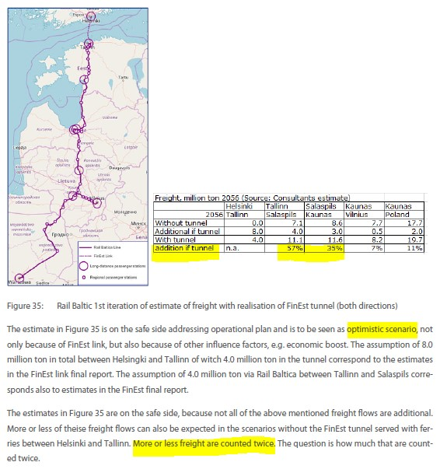

1. *pilt. Tegevusplaani eelduste mõju*

*Allikas: RB 15. novembri 2018. aasta tegevuskava*

Nagu eespool kirjeldatud, on FinEsti tunneli ja 37 gb piirkondlike jaamade (15 gb LV, 12 gb EE, 10 gb LT) tekitatud ligikaudne hinnanguline lisareisijate arv rakenduskavasse lisatud, määrates kindlaks RB taristu pikaajalise läbilaskevõime vajadused. (vt joonis 28) On selge, et täiendavad sellised eeldused maailma pikima tunneli ja 37 jaama kaasamise kohta mõjutavad füüsiliselt ehitatava taristu mahtu, suurendades seega projekti ulatust ja maksumust üle 2017. aasta kulude-tulude analüüsis kasutatud baasväärtuste. Hoolimata asjaolust, et sellised andmed on spekulatiivsed, on neid siiski kasutatud RB ulatuse kindlaksmääramise alusena.

Nagu nähtub BCG esitlusest, ei teinud BCG tegelikult CAPEXi arvutust ise, vaid tegi üksnes kokkuvõtte RBRi esitatud teabest. BCG juhib tähelepanu saadud ja kasutatud teabe puudustele ja mitmetähenduslikkusele, vastuoludele arvutusmetoodikas. See tähendab, et CAPEXi jaotise tegelik autor on RBR ja kuluarvestuse metoodika ise ei ole täpselt teada, mis õõnestab tasuvusanalüüsi usaldusväärsust. (vt joonis 29)

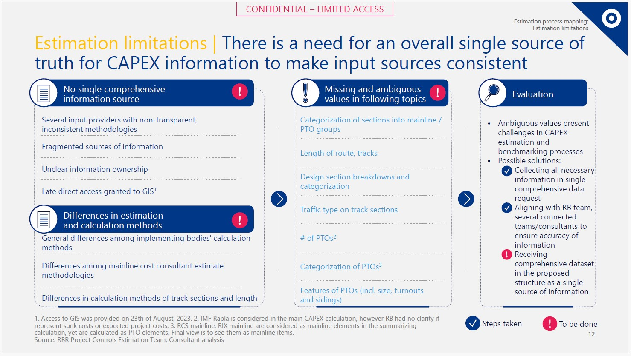

1. *pilt. CAPEXi teave*

*Allikas: Boston Consulting Groupi 27. novembri 2024. aasta ettekanne*

Kulude-tulude analüüs näeb ette 3,3 miljardi euro suuruse investeeringu  *kolme Balti riigi jaoks kokku juba 2024. aastal ja suureneva summa järgnevatel aastatel, jõudes haripunkti 2027. aastal. Võttes arvesse* rahavoo ligikaudu proportsionaalset jaotust kolme Balti riigi vahel, tähendab see, et 2024. aastal on ainuüksi Lätil plaanis investeerida üle 1 miljardi  **euro  *.*** Isegi detailselt arvestamata on selge, et RB projekt Lätis ei ole sel aastal kulutanud ligilähedaseltki nii palju ja teistes riikides sarnaselt. Samuti on ebatõenäoline, et piirkonna tööstus suudaks teostada selliseid iga-aastaseid ehitusarenduse mahtusid. See tähendab, et tasuvusanalüüs ei vasta projekti tegeliku edenemise seisukohast märkimisväärselt tegelikkusele ja isegi teoreetiliselt ei ole mudel realistlik. Need esialgse investeeringu intensiivsuse eeldused tõmbavad aga kaasa kogu teise pikaajalise arvutusmudeli, sealhulgas muutes tasuvuse nullpunkti tähtaega, ning erinevad prognoositavad rahavood muudavad nende määratud CAPEXi suurust. (vt joonis 30 ja joonis 31) **Seega võib järeldada, et mitte ainult mudel ei ole ebareaalne, vaid ka selles arvutatud CAPEX on vale.**

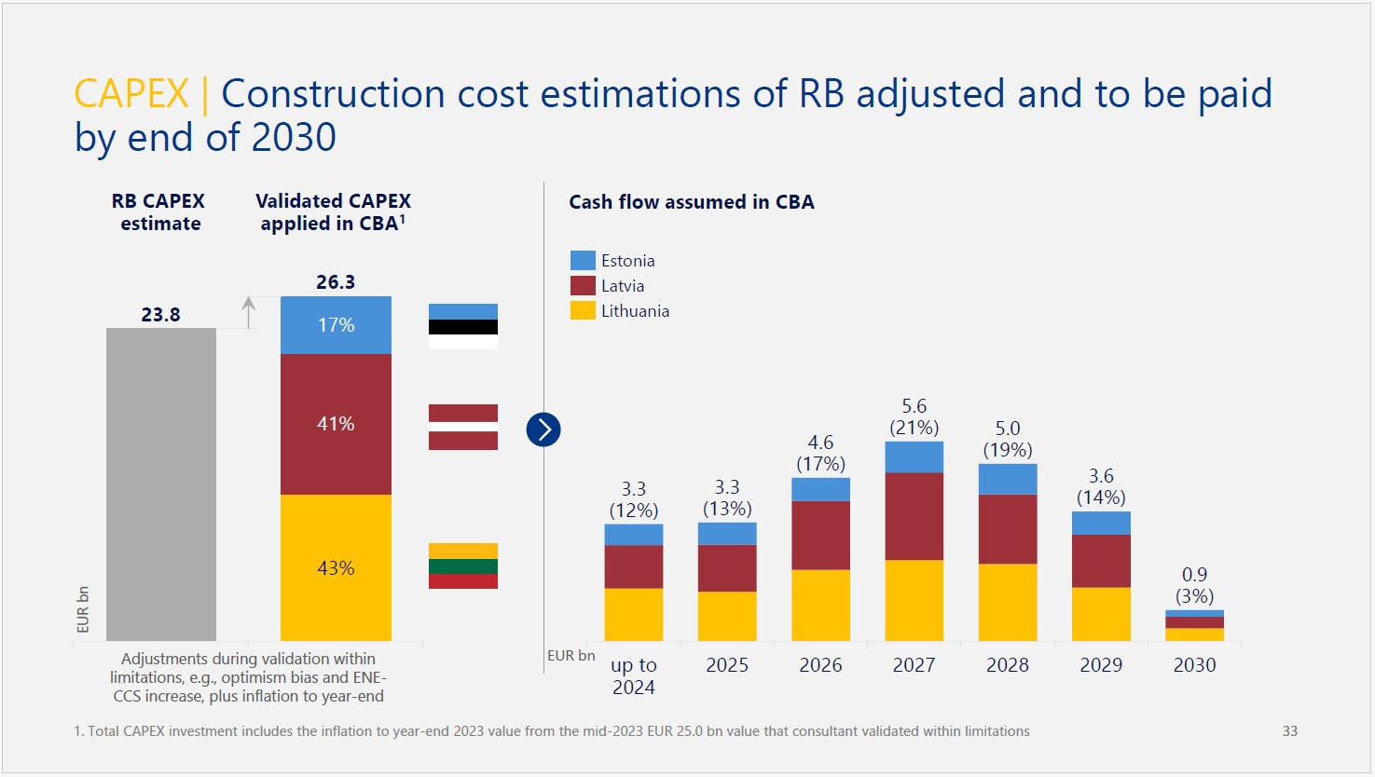

*Joonis 30. Ehituskulud*

*Allikas: Boston Consulting Groupi 27. novembri 2024. aasta ettekanne*

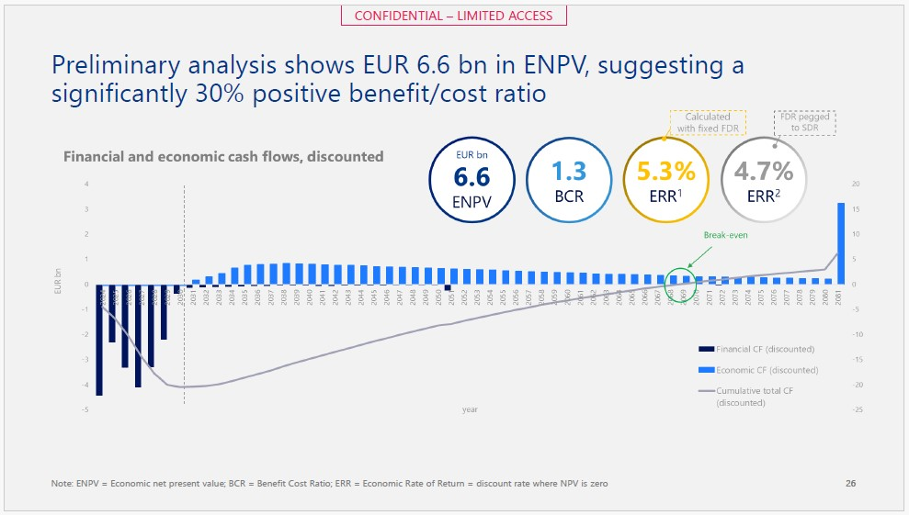

*Joonis 31. Esialgne analüüs*

*Allikas: Boston Consulting Groupi 27. novembri 2024. aasta ettekanne*

### 3.4. Rail Baltica projekti muud kulud

1. AS "RB Rail" poolt transpordiministeeriumile esitatud teabe põhjal on Rail Baltica projekti mõju Läti riigimaanteedele kokku 636 181 104 eurot. Rail Baltica projekti täpsem mõju Läti riigimaanteedele põhimaantee projekteerimisetappide lõikes on esitatud tabelis 9[75]:

Tabel 9 Mõju Läti riigimaanteedele.

|  |  |  |  |  |
| --- | --- | --- | --- | --- |
| **Ei.** | **Projekteerimise etapp** | **Objektide arv**  **(struktuurid)** | **Kogupikkus**  **m)** | **Soovituslikud kulud (RBR CAPEXi arvutus eurodes)** |
| 1 | DS 1 | 6 | 9 933 | 136 316 627 |
| 2 | DS 2 | 15 | 16 517 | 333 547 089 |
| 3 | DS 3 | 14 | 13 376 | 115 156 553 |
| 4 | DS 4 | 9 | 10 888 | 51 160 835 |
| **Koos** | | **44** | **50 714** | **636 181 104** |

1. **Elektrifitseerimise ja signaalimise (ENE/CCS) kulud olid 2023. aasta keskel hinnanguliselt 671 miljonit** eurot, sealhulgas seirekulud summas 2%, lisaks ENE/CCS projekteerimisseire konsultandi kulud, mis Läti osa jaoks on 20 miljonit *eurot*.

Süsinikdioksiidi kogumise ja säilitamise kulude prognoosimise kuupäev on juuni 2023, ENE – oktoober 2022. Need summad ei sisalda projektijuhtimise kulusid, inflatsiooniprognoosi ega käibemaksu. ENE prognoose uuendatakse pärast 2024. aasta novembriks kavandatud hanke lõppemist. Süsinikdioksiidi kogumise ja säilitamise hinnanguid ajakohastatakse vastavalt süsinikdioksiidi kogumise ja säilitamise inseneri ajakohastatud prognoosile 2024. aasta detsembris.[76]

**Uurimiskomisjon leiab, et Rail Baltica projekti Läti-poolse osa täielikuks lõpuleviimiseks on lisaks projekti ehituskuludele vaja veel 1,327 miljardit eurot**

**(elektrifitseerimine, signaalimine ja riigimaanteede infrastruktuur).**

1. RB Raili andmetel on transpordiministeeriumile eraldatud projekteerimistööde lõpuleviimiseks vajalikud rahalised vahendid (ilma käibemaksuta)10. Laud:[77]

Tabel 10 Projekteerimistööde lõpetamiseks vajalik finantseerimine.

|  |  |  |  |  |  |
| --- | --- | --- | --- | --- | --- |
| Disaini osa/tegevus | 2025 | 2026 | 2027 | Koos | Märkmed |
| DS1 (Riia sektsioon),  Esialgne kuluprognoos | 36 806 410 € | 8 997 715€ | 4 071 875 € | 49 876 000 € | Leping projekteerijaga oli  Lõpetada. Täiendavaid  Tegutsemiseks vajalik  Valitsuse otsus RB kohta  rakendamise stsenaarium. |
| DS2 (kauss  SalaspilsVangaži) | 7 566 241€ | 806 230 € | - | 8 372 471 € | Täiendav rahastamine  määratud  10.10.2023. Ministrite kabineti otsus, kohtumised  protokoll nr 50,  55. § (23-TA-1600) |
| DS3 (Vangaži-  LV/EE robeža) | 8 686 673 € | - | - | 8 686 673 € | Täiendav rahastamine  määratud  10.10.2023. Ministrite kabineti otsus, kohtumised  protokoll nr 50,  § 55 (23-TA-1600) |
| Ehitusprojektide ekspertiis | 986 385 € | 97 376 € | 155 448 € | 1 239 209 € |  |
| Lepingute haldamine | 1 382 881 € | 588 358 € | 418 121 € | 2 389 361 € |  |
| Koos | 55 428 590 € | 10 489 679 € | 4 645 444 € | 70 563 714 € |  |

**Ministrite kabineti 10. oktoobri 2023. a otsusega (koosoleku protokoll nr 50, § 55, 23-TA-1600) on projekteerimiseks eraldatud täiendavalt 18 192 086 eurot (ilma käibemaksuta), mis on endiselt nõutav**

**3 643 004 eurot käibemaksu katteks.[78]**

1. Eesti, Läti ja Leedu kõrgeimad auditiasutused on viinud läbi juhtumiuuringu kõigis kolmes Balti riigis. See juhtumiuuring näitab, et Läti hinnangulised Rail Baltica **projekti elluviimise kulud on 9,59 miljardit eurot, kuid endiselt on kulusid, mida ei ole arvesse võetud, kuna projekti praegune eelarve sisaldab ainult projekti kulusid kuni ehituse lõpuni ja kõik muu on projekti eelarvest** välja jäetud. See tähendab, et kõik tegevus- ja hoolduskulud, mis tekivad pärast ehitusetappi, kui raudtee kasutusele võetakse, ei sisaldu projekti eelarves. Samuti on oluline märkida, et ELi rahastamiseeskirjade kohaselt ei saa **tegevus- ja hoolduskulusid – ligikaudu 500 miljonit  *eurot*  aastas (kõigis kolmes riigis kokku)** – rahastada ELi vahenditest, mis tähendab, et need vahendid tuleb Balti riikide eelarvetes sihtotstarbeliselt eraldada. Lisaks ei sisalda projekti eelarve kulusid,

mis käsitlevad ronge, mis on vajalikud raudteede kasutuselevõtmiseks rahvusvaheliste või piirkondlike reisijateveoteenuste osutamiseks. 2024. aasta suvel ei ole projekti osapooled veel otsustanud, kas kolm riiki omavad rahvusvahelisi ronge või rendivad ronge või nõuavad nad reisijatevedajatelt oma rongide olemasolu. Lisaks ei ole projekti osapooled hinnanud, kui palju need rongid võiksid maksta. Läti transpordiministeeriumi andmetel **on Baltikumis vaja umbes 23-25 regionaalrongi, mille ostumaksumus oleks 300 miljonit *eurot***. 2024. aasta suvel ei ole ükski kolmest riigist veel alustanud nende rongide ostmist ega otsustanud alternatiivse lähenemisviisi kasuks.116

1. 2024. aasta kevadel seisid RCSi ja RIXi ehitusobjektid silmitsi märkimisväärsete raskustega ehitustööde jätkamisel, mis olid seotud vastastikuse mõistmise memorandumi suutmatusega katta inflatsiooni indekseerimise makseid. EDzL juhtis kirjades vastastikuse mõistmise memorandumi tähelepanu sellele, et juba 2023. aasta jaanuaris ei ole geopoliitilistest arengutest tingitud inflatsiooni katmiseks piisavalt rahalisi vahendeid. (vt joonis 32)

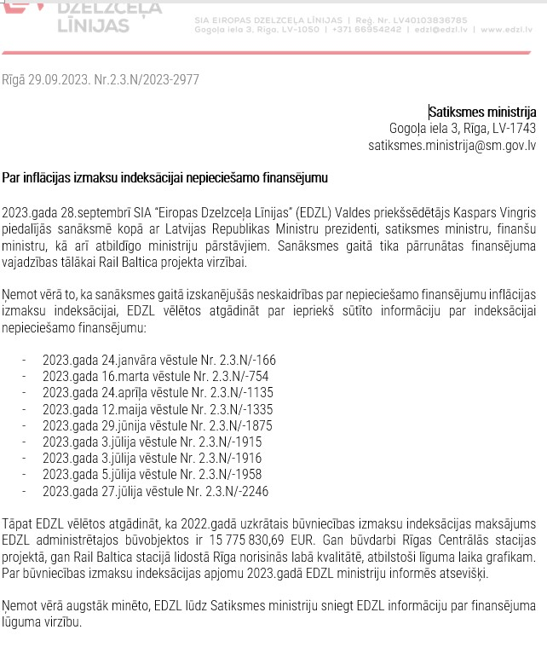

*Joonis 32 .EDZL inflatsioonikulude indekseerimise kohta.*

*Allikas: SIA* ***"****European Railway Lines" 29. septembri 2023. aasta kiri nr 2.3N/2023-2977*

Vastuseks EDzL-i taotlusele kinnitas vastastikuse mõistmise memorandum I. Stepanova kirjadega, sealhulgas nr 09-02/2981, et "Samal ajal teatab ministeerium, et vastavalt ministrite kabineti koosoleku protokollile nr 44.71 12.09.2023. Kell 19 on ministeeriumile tehtud ülesandeks valmistuda ja

116 Rail Baltica projekti olukorrauuring, 11. juuni 2024. Eesti Vabariigi Riigikontroll, Läti Vabariigi Riigikontroll, Leedu Vabariigi Riigikontroll.

esitada ministrite kabinetile kaalumiseks informatiivne aruanne Rail Baltica projekti ulatuse ja teostuskavade kohta, tagades projekti funktsionaalsuse ja riikidevaheliste raudteeliinide ühendamise. Aruanne sisaldab ka täielikku aruannet koos vajaliku rahastamise kalkulatsioonidega, sealhulgas ehituskulude indekseerimise rahastamisega ning RCS- ja RIX-lõikude abikõlbmatute kulude katmisega.» Sellist teabearuannet ei esitatud aga kunagi valitsusele kaalumiseks.

**See tekitab ERA-le õiguspärase ootuse ehitusprotsessi jätkamiseks, tuginedes tasumisele kuuluvatele indekseerimisarvetele. Kuna aga vastastikuse mõistmise memorandumi rahastamistaotlust ministrite kabinetile ei esitatud, loodi otsesed tingimused EDzL-i kui äriühingu maksejõuetuseks ning tõsised riskid RB edasiseks realiseerimiseks ja Läti maine kahjustamiseks.**

1. 31. oktoobril 2024 vastuseks uurimiskomisjoni küsimusele, kuidas transpordiministeerium on projekti mahtu ja maksumust jälginud, märkis transpordiministeerium, [79]et planeeritud reserv määrati 2019. aastal, lähtudes viimase 5 aasta inflatsioonitrendist ehituses ja eeldades, et olukord võib tulevikus olla ühe protsendipunkti võrra suurem. Kahe järjestikuse ülemaailmse sündmuse tõttu, mille toimumist ei olnud võimalik ette ennustada – COVID-19 ülemaailmne pandeemia ja Venemaa täiemahuline sõda Ukrainas, on Läti majandus ja Euroopa majandus tervikuna kogenud energia- ja toorainehindade äärmist tõusu. Esimestel aastatel pärast CEF1 lepingu sõlmimist on ehituskuludes esinenud väikseid kõikumisi vahemikus 1–3%. Kiire inflatsioon algas 2021. aastal, jõudes rekordilise 19,7% tõusuni, ja jätkus ka 2022. aastal, kusjuures hinnatõus tõusis veel 7%.

Lisaks selgitame, et ehitustööd, mille kohta laekuvad arved 2023. ja 2024. aastal, telliti ette**:**

RCS ehitustööd:

* + telliti CEF 1 rahastamislepingu kohaldamisalast 17.11.2020.
  + tellitud CEF 6 rahastamislepingu kohaldamisalast 22.01.2021. RIX ehitustööd:
  + tellitud CEF 1 rahastamislepingu kohaldamisalast 21.02.2021.
  + tellitud CEF 6 rahastamislepingu kohaldamisalast 21.02.2021.

Üldiselt on ehituskulude muutusi mõjutanud järgmised tegurid:

* + 1. Positiivselt mõjutades:

*Ehitustööde optimeerimine* – lepingu raames teostatavate tööde või tehnoloogia optimeerimine.

* + 1. Negatiivselt mõjutatud:
  + *Indekseerimine (CCI)* – tegelik ja pessimistlik prognoos kuni projekti lõpetamiseni.
  + *Muudatused tehnilistes nõuetes* – vastavus ehitusprojekti juhenditele (*Design Guidlines),* sh reisiplatvormide ümberarvutamine, Riia rahvusvahelise lennujaama nõuded, signalisatsioonitööde mõju, muudatused projekti ulatuses (*tegevusplaan*).
  + *Hilinenud rahastamine* – lisakulud, sest ilma Euroopa ühendamise rahastust õigeaegselt vahendeid saamata ei olnud võimalik alustada järgmisi töövoore vastavalt ehitustööde loogikale ja neid tuli kunstlikult aeglustada

eelmiste voorude ehitustööde tempo, et minimeerida kahjusid ja vältida neid, mis tekiksid, kui ehitustööd täielikult peatatakse ja ehitaja oli sunnitud demobiliseerima.

Praeguseks on RIX-i ja RCS-i ehituslepingute kohta läbi viidud kolmteist (13) erinevat auditit, mille tulemusena ei ole tuvastatud mittevastavusi ega muid hinnakohanduse kohaldamisega seotud õigusaktide rikkumisi.

**Samal ajal tuleb tunnistada, et mitte kõik võimalikud ennetavad meetmed ei ole riski täielikuks kõrvaldamiseks õigeaegselt võetud, kuivõrd see on seotud lepingute haldamisega.** Tulevase riskijuhtimise parandamiseks kuulutas ministeerium 18. septembril 2024 välja hanke EDZL-i poolt sõlmitud Riia keskraudteejaama ja RIX jaama ehituslepingute haldamise auditi läbiviimiseks ning RBR-iga sõlmitud projekteerimislepingute juhtimis- ja kontrolliprotsesside hindamiseks. Leping on sõlmitud SIA -ga "KPMG Baltics".[80]

1. AS "RB Rail" kontrollib võimalikke kulumuutusi, kasutades trendijuhtimise protsessi, mis tuvastab kulude kõrvalekalded baaseelarve planeeritud kuludest, mis määrab kindlaks, kas teha iga muudatuse kohta aktsepteeriv või negatiivne otsus, et määratleda ja kaaluda mõju vähendamise meetmeid. Seda protsessi rakendatakse kogu Rail Baltica globaalse projekti (RBGP) elluviijate seas, protsessi täielik elluviimine on planeeritud 2025. aastaks. Vastutus kulude kontrollimise eest lasub nii RB Railil kui ka projekti elluviijatel. RB Railis teostab seda CPMO divisjon ja projekti elluviijatel on protsessid, mille on määratlenud vastavad ettevõtted, kes täidavad sarnaseid funktsioone. Trendijuhtimise rakendamine määratleb ühe protsessi, mis integreeriks ja täiendaks iga projekti elluviija olemasolevaid protsesse, vastutavad selle eest vastutavad projekti elluviijad. Enne trendijuhtimise protsessi kontrolliti sõlmitud lepingute kulusid, mitte RBGP-d tervikuna. Järelikult on selle protsessi rakendamine samm lähemale RBPG üldisele tõhusale juhtimisele.[81]

### 3.5. Rail Balticu projektile riigieelarves planeeritud ja soetatud rahastus

**[67]** Riigieelarves on Rail Baltica projekti elluviimiseks ette nähtud kaasfinantseerimine riigieelarvest summas 15%. Ministrite kabineti otsustes puudub otsus «Rail Balticu projekti kui terviku heakskiitmise kohta – projekti ulatus, elluviimise aeg, rahastamise suurus. Valitsustes puudutavad otsused projekti üksikuid etappe, kohti või töid ning Euroopa ühendamise rahastust selle jaoks taotletud ja saadud rahalisi vahendeid.

Alates 2015. aastast on ministrite kabineti otsustes projekti rahastamise kohta märgitud, et Rail Baltica projekti tuleks rahastada järgmiste põhimõtete kohaselt:

* seda rahastatakse täielikult Euroopa ühendamise rahastust ning transporditaristut kaasrahastatakse riiklikust eelarvest 15 % ulatuses;
* seoses vajaliku täiendava rahastamisega võtab ministrite kabinet arvesse, et projekti ulatuse selle osa puhul, mille jaoks ei ole võimalik Euroopa ühendamise rahastust rahastamist pakkuda, otsustab valitsuskabinet, et valitsuskabinet kaalub Rail Baltica projekti iga osa või tegevuse jaoks vajaliku rahastamise küsimust, kinnitades selle eraldi

Ministrite kabineti ja samal ajal transpordiministeeriumi otsus tagada, et ei oleks

kulukohustused, mis on võetud ilma rahalise katteta.

**Rahastamine osariik Eelarve Seadused On Planeeritud Liiklus Ministeerium**

**allprogramm 60.07.00 "Üleeuroopalised transpordiinfrastruktuuri projektid («Rail Baltica») ja programm 49.00.00. «« Rail Baltica» projekti infrastruktuuri haldamise funktsiooni tagamine (vt lisa 1).**

**2017. aasta riigieelarve seaduse** seletuskirjadest[82] nähtub, et Transpordiministeeriumi 2017. aasta põhitegevuseks Rail Baltica projekti raames Riia rahvusvahelise lennujaama jaama ning sellega seotud taristu ja sõlmpunkti tehnilise projekti arendamise lepingu ettevalmistamine ja sõlmimine ning Rail Baltica Riia raudteesilla ja Riia keskse mitmeliigilise ühistranspordisõlme kompleksi ehitusprojekti arendus- ja ehitusprojekti lepingu ettevalmistamine ja sõlmimine (vt joonised 34 ja 35).

**Transpordiministeeriumi eelarve 60.07.00 «Üleeuroopalised transpordiinfrastruktuuri projektid» (2014-2020)**

Allprogrammi eesmärk on tagada Euroopa Ühendamise Rahastu rahastamislepingutes ette nähtud meetmete elluviimine – projektide kvalitatiivne rakendamine.

Peamised tegevused ja esinejad:

* vara keskosa käsutamise plaan ja võõrandamise 1. etapp;
* tehniliste projektide ekspertiis;
* Riia keskraudtee ristmik ja sellega seotud infrastruktuur;
* raudteeliini keskosa projekteerimine Lätis;
* Riia rahvusvahelise lennujaama jaamaga seotud taristu, hoonete ja sõlmpunktide projekteerimine;
* toetusmeetmed projekti rakendamiseks.

Allprogrammi täitja: Transpordiministeerium, SIA "European Railway Lines"

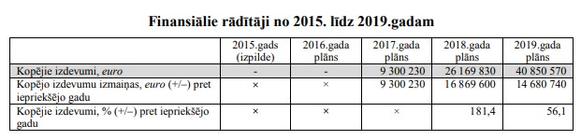

* 1. *pilt. Finantsnäitajad.*

*Allikas:* ***2017. aasta riigieelarve seaduse seletuskirjad***

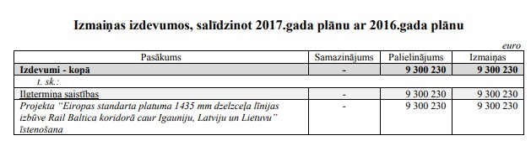

* 1. *pilt. Kulude muutused võrreldes eelmise aastaga. Allikas:* ***2017. aasta riigieelarve seaduse seletuskirjad***

**2018. aasta riigieelarve seaduse** seletuskirjadest[83] nähtub, et transpordiministeeriumi 2018. aasta põhitegevuseks on Riia rahvusvahelise lennujaama ning sellega seotud taristu ja sõlme tehnilise projekti arendamise lepingu ettevalmistamine ja sõlmimine Rail Baltica projekti raames ning Riia raudteesilla ja Riia keskse mitmeliigilise ühistranspordisõlme kompleksi ehitusprojekti arendus- ja ehitusprojekti lepingu ettevalmistamine ja sõlmimine, samuti alustada kinnisvara võõrandamise protsessi Rail Balticu vajadusteks (vt joonised 35 ja 36).

**60.07.00 "Üleeuroopalised transporditaristu projektid" (2014-2020)**

Allprogrammi eesmärk on tagada Euroopa Ühendamise Rahastu rahastamislepingutes ette nähtud meetmete elluviimine – projektide kvalitatiivne rakendamine.

Peamised tegevused ja esinejad:

* vara keskosa käsutamise plaan ja võõrandamise 1. etapp;
* tehniliste projektide ekspertiis;
* Riia keskraudtee ristmik ja sellega seotud infrastruktuur;
* raudteeliini keskosa projekteerimine Lätis;
* Riia rahvusvahelise lennujaama jaamaga seotud taristu, hoonete ja sõlmpunktide projekteerimine;
* toetusmeetmed projekti rakendamiseks.

Allprogrammi täitja: Transpordiministeerium, SIA "European Railway Lines".

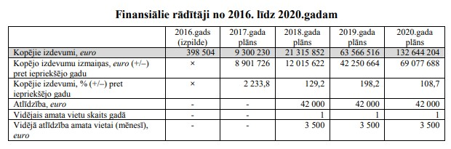

* 1. *pilt. Finantsnäitajad.*

*Allikas: 2018. aasta riigieelarve seaduse seletuskirjad*

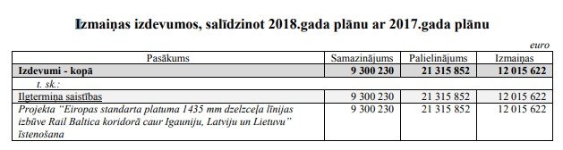

* 1. *pilt. Kulude muutused võrreldes eelmise aastaga. Allikas: 2018. aasta riigieelarve seaduse seletuskirjad*

2018. aasta kõige iseloomulikumad tulemusnäitajad – leping «Rail Baltica» jaoks on sõlmitud

Riia raudteesilla ja Riia keskse mitmeliigilise ühistranspordisõlme kompleksi ehitusprojekti väljatöötamine ja ehitamine.

**Seaduse "2019. aasta riigieelarve kohta"** selgitavad märkused[84] näitavad, et transpordiministeeriumi peamised meetmed 2019. aastal on:

* valmistada ette ja allkirjastada Euroopa ühendamise rahastu raames CEF1 lepingu muudatused;
* allkirjastama Rail Baltica projekti Läti tegevuse raames delegeerimislepingu ühisettevõttega "RB Rail" (koordinaator), delegeerides seega teatavate Euroopa ühendamise rahastu tegevuste elluviimise koordinaatorile;
* sõlmida Rail Baltica projekti Läti tegevuse raames leping Riia "Rail Baltica" kesksõlme ehitusprojekti arendamiseks ja sõlme ehitamiseks.

*Muudeti allprogrammi 60.07.00 "Üleeuroopalised transpordiinfrastruktuuri projektid" nime*

*(2014-2020)» vs. "Üleeuroopalise transporditaristu projektid (Rail Baltica)"*

**60.07.00 «Üleeuroopalised transpordiinfrastruktuuri projektid («Rail Baltica»)»**

Allprogrammi eesmärk on tagada, et Euroopa ühendamise rahastu rahastamislepingutes ette nähtud tegevused viiakse ellu projektide kvalitatiivse rakendamise kaudu (vt joonised 37 ja 38).

Peamised tegevused:

* vara keskosa käsutamise plaan ja võõrandamise 1. etapp; ▪ tehniliste projektide ekspertiis;
* Riia keskraudteesõlme ja sellega seotud infrastruktuuri tehniliste projektide väljatöötamine ja ehitamine;
* raudteeliini keskosa projekteerimine Lätis;
* Riia rahvusvahelise lennujaama jaamaga seotud taristu, hoonete ja sõlmpunktide projekteerimine;
* meetmed projekti rakendamise toetamiseks;
* arheoloogilised uuringud Läti territooriumil (sealhulgas kultuurilised ja ajaloolised väärtused);
* Vangaži infrastruktuuri hoolduspunkti ehitusprojekti väljatöötamine;
* tehnilise projekti väljatöötamine Läti põhjaosas (1. etapp) Vangaži hoolduspunktini; ▪ Rail Baltica kaubajaamad Lätis – KMH laienes Salaspilsis.

Allprogrammi täitja: Transpordiministeerium ja strateegiline innovatsioonikava "Euroopa raudteeliinid"

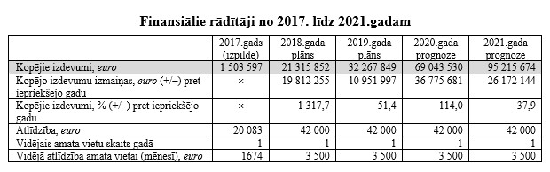

* 1. *pilt. Finantsnäitajad.*

*Allikas:* ***2019. aasta riigieelarve seaduse seletuskirjad***

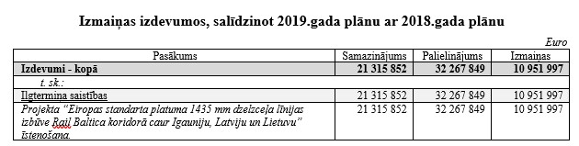

* 1. *pilt. Kulude muutused võrreldes eelmise aastaga. Allikas:* ***2019. aasta riigieelarve seaduse seletuskirjad***

2020. aasta riigieelarve seaduse seletuskirjadest[85] nähtub, et transpordiministeeriumi peamisteks meetmeteks 2020. aastal on jätkata Rail Baltica projekti elluviimist , t.sk. valmistada ette ja allkirjastada Euroopa ühendamise rahastu raames CEF1 kokkuleppe muudatused, CEF3 kokkuleppe muudatused ja Euroopa ühendamise rahastu6 kokkulepe, koostada ja allkirjastada riikidevaheline ühiste kavatsuste memorandum **Rail Baltica taristu haldamise mudeli**  kohta ning valmistada ette minister

valitsuse korralduse nr 467 "Euroopa standardse rööpmelaiusega avaliku kasutusega raudteeinfrastruktuuriliini **"**Rail Baltica" ehitamiseks kavandatud tegevuse heakskiitmine" muudatusettepanekute eelnõu, esitada see ministrite kabinetile arutamiseks ja alustada  **Rail** Baltica raudteeliini ja Riia rahvusvahelise lennujaama vahelise ühenduse ehitamist (vt joonised 39 ja 40).

**60.07.00 «Üleeuroopalised transpordiinfrastruktuuri projektid («Rail Baltica»)»**

Allprogrammi eesmärk on tagada Euroopa Ühendamise Rahastu rahastamislepingutes kavandatud tegevuste kvalitatiivne rakendamine.

Peamised tegevused:

* Rail Balticu vajalike kinnistute võõrandamine (~ 1600 kinnistut);
* Riia keskraudtee ristmiku ja sellega seotud infrastruktuuri projekteerimine ja ehitamine (2,6 km);
* **«**Rail Baltica» lõik: Upeslejas–Riia–Misa, 56 km, Vangaži–Salaspils–Misa, 67 km,

Vangaži–Eesti piir 94 km, Misa–Leedu piir, ehitusprojektide arendus 45 km;

* Rail Baltica ühenduse ehitamine Riia rahvusvahelise lennujaamaga (4,5 km);
* Salaspilsi ühendveoterminali keskkonnamõju hindamise ja arendamise kontseptsiooni ettevalmistamine;
* Vangaži infrastruktuuri hoolduspunkti ehitusprojekti väljatöötamine.

Allprogrammi esitajad: Transpordiministeerium, SIA **"**European Railway Lines" ja JSC **"**RB Rail".

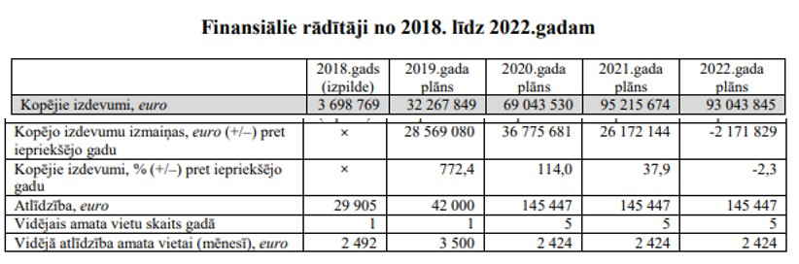

*Joonis 39. Finantsnäitajad.*

*Allikas:* ***2020. aasta riigieelarve seaduse seletuskirjad***

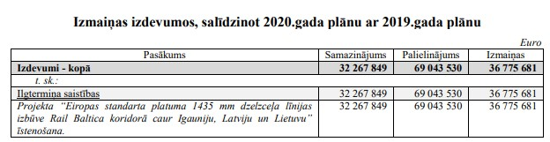

*Joonis 40. Kulude muutused võrreldes eelmise aastaga. Allikas:*  ***2020. aasta riigieelarve***  *seaduse seletuskirjad* **202111124 riigieelarve seaduse** selgitavatest märkustest nähtub, et transpordiministeeriumi peamised meetmed 2021. aastal on:

* koostada ja allkirjastada piiriüleseid Rail Balticu kavatsuste dokumente;
* infrastruktuuri majandamise mudel;
* jätkata Rail Balticu projekti jaoks vajaliku kinnisvara müüki;
* valmistada ette Euroopa standardse rööpmelaiusega avaliku kasutusega raudteeinfrastruktuuri liini **"**Rail Baltica" ehitamiseks kavandatud tegevused
* võtta vastu» muudatusettepanekute eelnõud ja esitada need valitsusele arutamiseks;
* alustada **Rail Baltica raudteeliini**  ehitamist Riia rahvusvahelise lennujaamaga (vt joonised 41 ja 42).

**60.07.00 «Üleeuroopalised transpordiinfrastruktuuri projektid («Rail Baltica»)»**

Allprogrammi eesmärk on tagada Euroopa Ühendamise Rahastu rahastamislepingutes kavandatud tegevuste kvalitatiivne rakendamine.

Peamised tegevused:

* Rail Balticu vajalike kinnistute võõrandamine (~ 1600 kinnistut);
* Riia keskraudtee ristmiku ja sellega seotud infrastruktuuri projekteerimine ja ehitamine (2,6 km);
* **«**Rail Baltica» lõik: Upeslejas–Riia–Misa, 56 km, Vangaži–Salaspils–Misa, 67 km,

Vangaži–Eesti piir 94 km, Misa–Leedu piir, ehitusprojektide arendus 45 km;

* Rail Baltica ühenduse ehitamine Riia rahvusvahelise lennujaamaga (4,5 km);
* Salaspilsi ühendveoterminali keskkonnamõju hindamise ja arendamise kontseptsiooni ettevalmistamine;
* Vangaži infrastruktuuri hoolduspunkti ehitusprojekti väljatöötamine;
* autori järelevalve projekteerimistööde üle;
* projekteerimistööde tehniline hindamine;
* Riia raudteesõlme projekti raudteeliikluse optimeerimise uuring;
* keskkonnamõju hindamine.

Allprogrammi täitja: Transpordiministeerium, SIA **"**European Railway Lines", AS **"**RB"

Raudtee»

124

Seadus

**«**

2021. aasta riigieelarvest.

Aasta

»

(

FMPask_5.3_17_SM_050221_bud2021.docx

)

,

516

.,

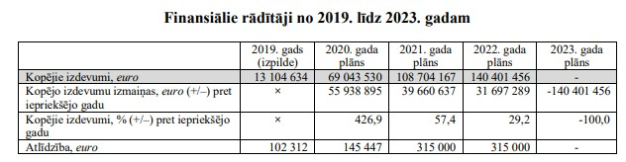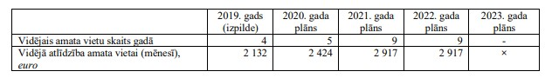

540, 541.

* + - 1. *pilt. Finantsnäitajad.*

*Allikas: 2021***. aasta riigieelarve seaduse** *seletuskirjad*

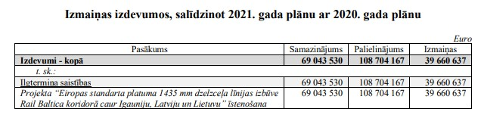

* + - 1. *pilt. Kulude muutused võrreldes eelmise aastaga. Allikas:* ***2021. aasta riigieelarve seaduse***  *seletuskirjad*

2022. aasta riigieelarve seaduse seletuskirjadest[86] nähtub, et transpordiministeeriumi peamised meetmed 2022. aastal on valmistada ette Euroopa ühendamise rahastu 8. taotlusvoor,  **jätkata** Rail Baltica raudteeliini ühenduse ehitamist Riia rahvusvahelise lennujaamaga, edendada **Rail Baltica seaduseelnõud (vt joonised 43 ja 44).**

**60.07.00 Üleeuroopalised transpordiinfrastruktuuri projektid (Rail Baltica)**

Allprogrammi eesmärk on tagada Euroopa Ühendamise Rahastu rahastamislepingutes kavandatud tegevuste kvalitatiivne rakendamine.

Peamised tegevused:

* võõrandada Rail Balticu projekti elluviimiseks vajalikud kinnistud (~ 1600 kinnistut); • projekteerida ja jätkata Riia keskraudtee ristmiku ja sellega seotud infrastruktuuri (2,6 km) ehitamist;
* töötada välja ehitusprojekt Rail Baltica lõigule: Upeslejas – Riia – Misa 56 km, Vangaži – Salaspils – Misa 67 km, Vangaži – Eesti piir 94 km, Misa – Leedu piir 45 km;
* jätkata Rail Baltica ühenduse ehitamist Riia rahvusvahelise lennujaamaga (4,5km);
* arendada Salaspilsi ühendveoterminali ehitusprojekti;
* arendada Skulte ja Iecava infrastruktuuri hoolduspunkti ehitusprojekti; • töötada välja piirkondlike jaamade ehitusprojekt ja tagada autori järelevalve.

Allprogrammi täitja: Transpordiministeerium, SIA "European Railway Lines", AS "RB Rail".

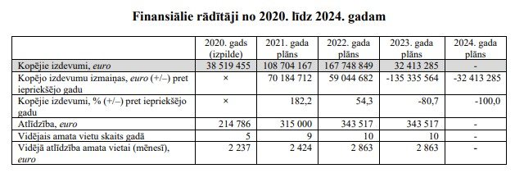

*Joonis 43. Finantsnäitajad.*

*Allikas: 2022. aasta riigieelarve seaduse seletuskirjad*

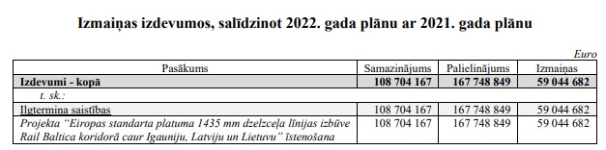

* 1. *pilt. Kulude muutused võrreldes eelmise aastaga. Allikas:* ***2022. aasta riigieelarve seaduse***  *seletuskirjad*

**2023. aasta riigieelarve seaduse ning 2023., 2024. ja 2025. aasta eelarveraamistiku** selgitavates märkustes[87] märgitakse, et transpordiministeeriumi peamised meetmed 2023. aastal on jätkata **Rail** Baltica rakendamist ühe ELi tähtsusega piiriülese projektina ELi transpordivõrgu Põhjamere-Läänemere koridori raames, millel on otsene ja oluline roll Läti ja piirkonna kestlikus arengus ja julgeolekus (vt joonis 45–50).

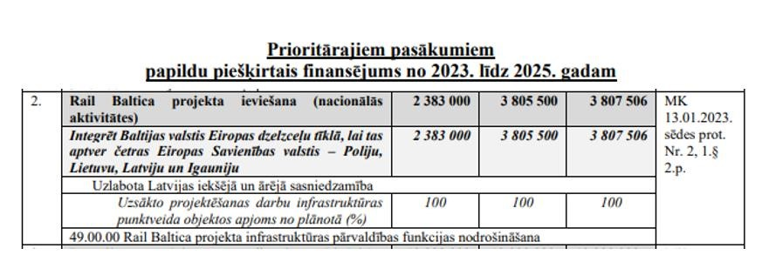

* 1. *pilt. Prioriteetsetele meetmetele eraldatud rahalised vahendid.*

*Allikas:* **2023**. aasta riigieelarve seaduse *selgitavad märkused*

*Loodud on uus programm 49.00.00* **"***Rail Baltica projekti infrastruktuuri haldamise funktsiooni täitmine*".

**49.00.00 «Rail Baltica projekti infrastruktuuri haldamise funktsiooni tagamine»**

Programmi eesmärgiks on Rail Balticu juhtimismudeli arendamine ja raudteeinfrastruktuuri majandamise ehk raudteesüsteemi kriitiliste elementide arendamine.

Peamisteks tegevusteks on kontseptuaalsete otsuste tegemine, vajalike seaduste ja määruste muudatuste eelnõude ettevalmistamine, strateegia väljatöötamine, Balti riikide ühise infrastruktuuri majandamise mudeli "Rail Baltica" ja selle funktsionaalsuse määratlemine piiriülese mõjuga institutsionaalsete ja õiguslike mehhanismide funktsioonide täitmiseks, samuti Rail Balticu infrastruktuuri haldamise funktsiooni tagamine.

Programmi täitja: Transpordiministeerium, SIA **"**European Railway Lines".

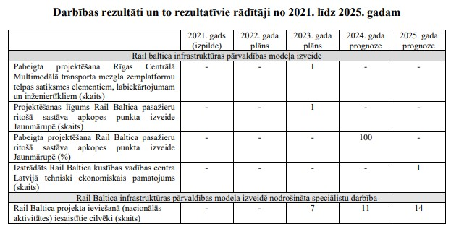

* + - 1. *pilt. Tegevusnäitajad.*

*Allikas: 2023. aasta riigieelarve*  **seaduse selgitavad märkused**

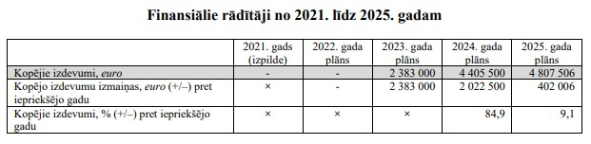

* + - 1. *pilt. Finantsnäitajad.*

*Allikas: 2023. aasta riigieelarve*  **seaduse selgitavad märkused**

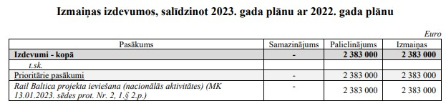

* + - 1. *pilt. Kulude muutused võrreldes eelmise aastaga. Allikas: 2023. aasta riigieelarve seaduse selgitavad märkused*

**60.07.00 «Üleeuroopalised transpordiinfrastruktuuri projektid («Rail Baltica)**

Allprogrammi eesmärk on tagada Euroopa Ühendamise Rahastu rahastamislepingutes kavandatud tegevuste kvalitatiivne rakendamine.

Peamised tegevused:

* **«**Rail Baltica projekti elluviimiseks vajaliku kinnisvara võõrandamine;
* Riia keskraudtee ristmiku ja sellega seotud infrastruktuuri ehitus (2,6 km);
* viia lõpule ehitusprojektide arendus **«**Rail Baltica Läti lõigule: Upeslejas–Riia–Misa 56 km, Vangaži–Salaspils–Misa 67 km, Vangaži–Eesti piir 94 km, Misa–Leedu piir 45 km;
* **«**Rail Baltica raudteeinfrastruktuuri ühenduse ehitamine Riia rahvusvahelise lennujaamaga (4,5 km);
* viia lõpule Salaspilsi ühendveoterminali ehitusprojekti väljatöötamine;
* viia lõpule Skulte ja Iecava infrastruktuuri hoolduspunktide ehitusprojektid;
* viia lõpule piirkondliku jaama ehitusprojekti väljatöötamine;
* alustada ehitust **«**Rail Baltica Läti lõigul Misa-Leedu piiril.

Allprogrammi täitja: Transpordiministeerium, SIA **"**European Railway Lines", AS **"**RB Rail".

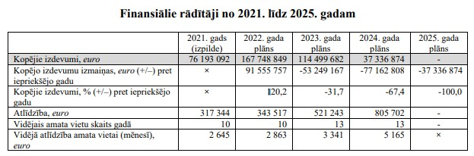

*Joonis 49. Finantsnäitajad.*

*Allikas: 2023. aasta riigieelarve seaduse selgitavad märkused*

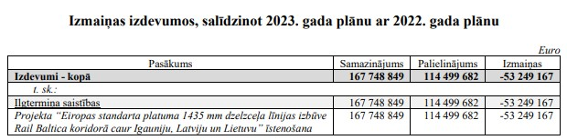

*Joonis 50. Kulude muutused võrreldes eelmise aastaga. Allikas: 2023. aasta riigieelarve seaduse selgitused* **2024. aasta riigieelarve seaduse ning 2024., 2025. ja 2026. aasta eelarveraamistiku** seletuskirjades[88] on märgitud, et transpordiministeeriumi peamised meetmed 2024. aastal on jätkata Rail Baltica rakendamist ühe Euroopa Liidu tähtsusega piiriülese projektina ELi transpordivõrgu Põhjamere-Läänemere koridori raames, millel on otsene ja oluline roll Läti ja piirkonna jätkusuutlikus arengus ja julgeolekus (vt 51. –Joonis 55).

**49.00.00 Rail Baltica projekti infrastruktuuri haldamise funktsiooni täitmine**

Programmi eesmärgiks on Rail Balticu juhtimismudeli arendamine ja raudteeinfrastruktuuri majandamise ehk raudteesüsteemi kriitiliste elementide arendamine.

Peamised tegevused on kontseptuaalne otsuste tegemine, vajalike õigusaktide muudatuste eelnõude ettevalmistamine, strateegia väljatöötamine, Balti riikide Rail Baltica ühise infrastruktuuri majandamise mudeli ja selle funktsionaalsuse kindlaksmääramine piiriülese mõjuga institutsionaalsete ja õiguslike mehhanismide funktsioonide täitmiseks ning Rail Balticu infrastruktuuri haldamise funktsiooni tagamine.

Programmi teostaja: Transpordiministeerium, OÜ "European Railway Lines".

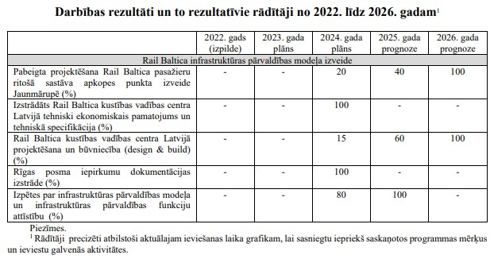

1. *pilt. Tegevusnäitajad.*

*Allikas: 2024. aasta riigieelarve seaduse seletuskirjad*

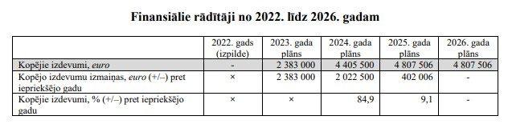

1. *pilt. Finantsnäitajad.*

*Allikas: 2024. aasta riigieelarve seaduse seletuskirjad*

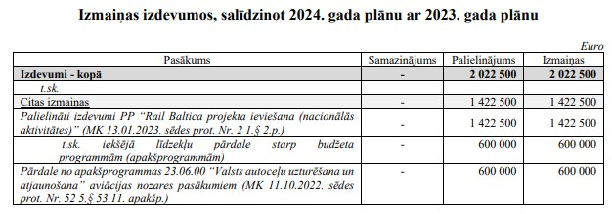

1. *pilt. Kulude muutused võrreldes eelmise aastaga. Allikas: 2024. aasta riigieelarve seaduse seletuskirjad*

**60.07.00 Üleeuroopalised transpordiinfrastruktuuri projektid (Rail Baltica)**

Allprogrammi eesmärk on tagada Euroopa Ühendamise Rahastu rahastamislepingutes kavandatud tegevuste kvalitatiivne rakendamine.

Peamised tegevused:

* Rail Baltica projekti elluviimiseks vajaliku kinnisvara võõrandamine;
* Riia keskraudtee ristmiku ja sellega seotud infrastruktuuri ehitus (2,6 km);
* viia lõpule Rail Baltica Läti lõigu ehitusprojektide arendus: Upeslejas – Riia – Misa 56 km, Vangaži – Salaspils – Misa 67 km, Vangaži – Eesti piir 94 km, Misa – Leedu piir 45 km;
* Rail Baltica raudteeinfrastruktuuri ühenduse ehitamine Riia rahvusvahelise lennujaamaga (4,5 km);
* viia lõpule Salaspilsi ühendveoterminali ehitusprojekti väljatöötamine;
* viia lõpule Skulte ja Iecava infrastruktuuri hoolduspunktide ehitusprojektid;
* viia lõpule piirkondliku jaama ehitusprojekti väljatöötamine;
* alustada Rail Baltica ehitust Läti lõigul Misa-Leedu piiril.

Allprogrammi täitja: Transpordiministeerium, SIA "European Railway Lines", AS "RB Rail".

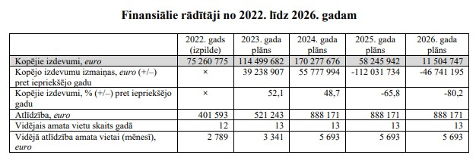

* 1. *pilt. Finantsnäitajad.*

*Allikas: 2024. aasta riigieelarve seaduse seletuskirjad*

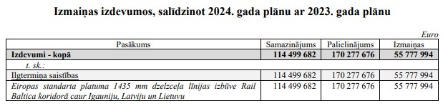

* 1. *pilt. Kulude muutused võrreldes eelmise aastaga. Allikas: 2024. aasta riigieelarve seaduse seletuskirjad*

**Seaduseelnõu "2025. aasta riigieelarve ning 2025., 2026. ja 2027. aasta eelarveraamistiku kohta"** seletuskirjadest[89] nähtub, et transpordiministeeriumi 2025. aasta peamisteks meetmeteks on jätkata Rail Baltica rakendamist ühe ELi tähtsusega piiriülese projektina ELi transpordivõrgu Põhjamere-Läänemere koridori raames, millel on otsene ja oluline roll Läti ja piirkonna jätkusuutlikus arengus ja julgeolekus. (vt joonised 56–63)

*Täpsustatud on programmi 49.00.00 nimetust "Rail Baltica projekti infrastruktuuri haldamise funktsiooni täitmine" asemel "Rail Baltica projekti juhtimisfunktsiooni tagamine".*

**49.00.00 Rail Baltica projektijuhtimise funktsiooni pakkumine**

Programmi eesmärgiks on Rail Balticu juhtimismudeli arendamine ja raudteeinfrastruktuuri majandamise ehk raudteesüsteemi kriitiliste elementide arendamine.

Peamisteks tegevusteks on Rail Baltica ühise Rail Baltica projektijuhtimise mudeli loomine ja selle funktsionaalsus piiriülese mõjuga institutsionaalsete ja õiguslike mehhanismide teostamiseks ning Rail Baltica projekti juhtimisfunktsiooni tagamiseks. Programmi täitja: Transpordiministeerium ja SIA "European Railway Lines".

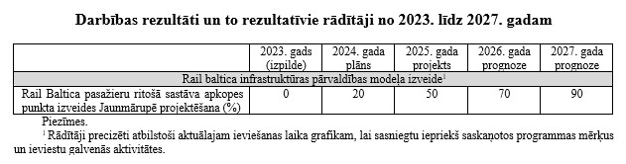

* 1. *pilt. Tegevusnäitajad.*

*Allikas: selgitavad märkused seaduseelnõule "2025. aasta riigieelarve kohta"*

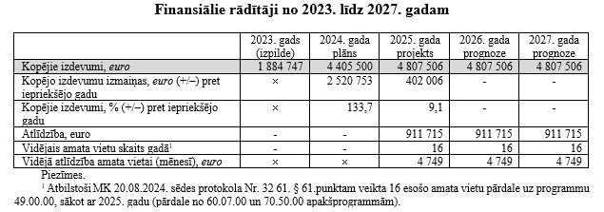

* 1. *pilt. Finantsnäitajad.*

*Allikas: selgitavad märkused seaduseelnõule "2025. aasta riigieelarve kohta"*

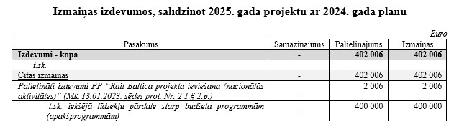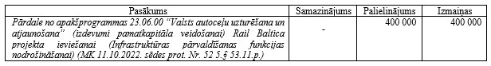

* 1. *pilt. Kulude muutused võrreldes eelmise aastaga.*

*Allikas: selgitavad märkused seaduseelnõule "2025. aasta riigieelarve kohta"*

**60.07.00 Üleeuroopalised transpordiinfrastruktuuri projektid (Rail Baltica)**

Allprogrammi eesmärk on tagada Euroopa Ühendamise Rahastu rahastamislepingutes kavandatud tegevuste kvalitatiivne rakendamine.

Peamised tegevused:

* Rail Baltica projekti elluviimiseks vajaliku kinnisvara võõrandamine;
* jätkata Rail Baltica ehitust Läti lõigul Misa - Leedu piir.

Allprogrammi täitja: Transpordiministeerium, SIA "European Railway Lines", AS "RB Rail".

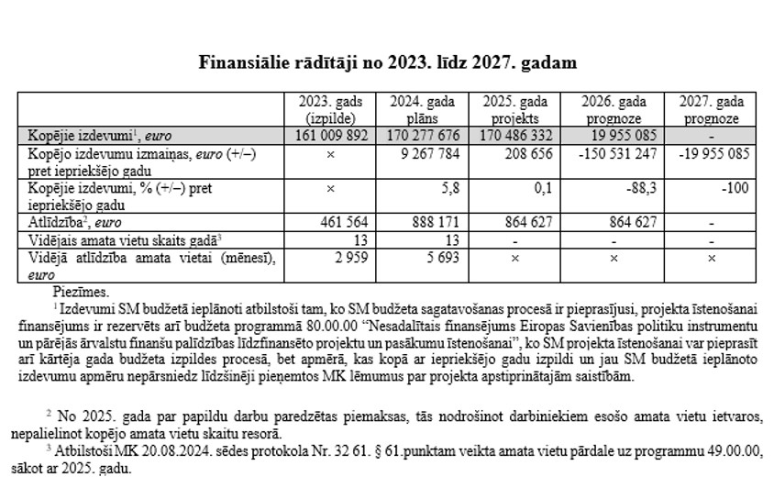

* 1. *pilt. Finantsnäitajad.*

*Allikas: selgitavad märkused seaduseelnõule "2025. aasta riigieelarve kohta"*

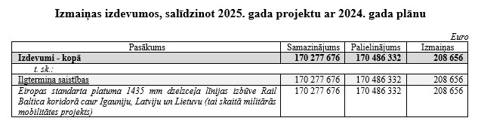

* 1. *pilt. Kulude muutused võrreldes eelmise aastaga.*

*Allikas: selgitavad märkused seaduseelnõule "2025. aasta riigieelarve kohta"*

**60.21.00 Tagasimaksed üleeuroopaliste transpordi-, telekommunikatsiooni- ja energiainfrastruktuurivõrkude ning Euroopa ühendamise rahastu rahastamiseks mõeldud riiklikust põhieelarvest** Allprogrammi eesmärk on hüvitada üleeuroopaliste transpordi-, telekommunikatsiooni- ja energiainfrastruktuurivõrkude ning Euroopa ühendamise rahastu rahastamise riiklik põhieelarve.

Põhitegevuseks on üleeuroopaliste transpordi-, telekommunikatsiooni- ja energiataristuvõrkude rahastamise riigi põhieelarvesse tagasimaksmine ning Rail Baltica projekti jaoks Euroopa ühendamise rahastu (CEF) tagasimaksmine (alates 2025. aastast).

Allprogrammi täitja: Transpordiministeerium.

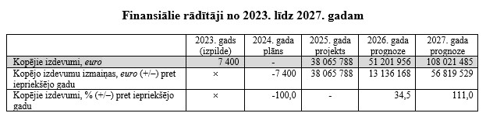

* 1. *pilt. Finantsnäitajad.*

*Allikas: selgitavad märkused seaduseelnõule "2025. aasta riigieelarve kohta"*

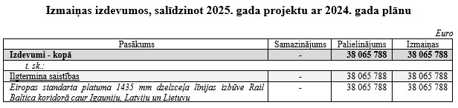

* 1. *pilt. Kulude muutused võrreldes eelmise aastaga.*

*Allikas: selgitavad märkused seaduseelnõule "2025. aasta riigieelarve kohta"*

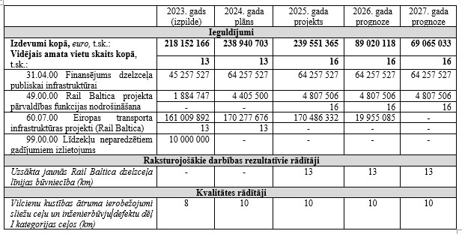

* 1. *pilt. Tegevusnäitajad.*

*Allikas: selgitavad märkused seaduseelnõule "2025. aasta riigieelarve kohta"*

Rail Baltica projekti peetakse ELi projektiks ja seda on kavas rahastada ELi programmidest, osaledes EÜ projektikonkurssides ja kaasfinantseerides riigieelarvest. Igas projektikonkursis on abikõlblike kulude jaoks eraldatud vahendid erinevad, mida EÜ rahastab kuni 85% ulatuses ja vastavalt 15% ulatuses kaasrahastatakse riigieelarvest. Projekti maksumus on jagatud kaheks suureks rühmaks:

* otsesed abikõlblikud kulud, st kulud, mida rahastab EÜ allkirjastatud rahastamislepingute raames, mille abi osakaal on kuni 85 %, ja
* kaudsed abikõlblikud kulud, projektiga seotud kulud, mida ei rahastata EÜ rahastamislepingute alusel.

Üks programmidest on projektikonkursid Euroopa ühendamise rahastu, ühtekuuluvuse ja üldise rahastamispaketi raames. Rahalised vahendid eraldatakse osade kaupa, lähtudes Euroopa ühendamise rahastu konkursikutses esitatud projektitaotlusest ja EÜ otsusest kiita heaks konkreetne tegevus koos asjakohase rahasummaga, mis eraldatakse või lükatakse tagasi. Pärast EÜ otsust finantseeringu andmise kohta teeb valitsuskabinet otsuse rahastamise saamise lepingu allkirjastamise volituse ja riigieelarvest kaasrahastamise riigieelarvesse lisamise kohta.

Ajavahemikul 2015 kuni detsember 2024 on Läti kaasanud Rail Baltica projektile rahalisi vahendeid summas 1,426 miljardit eurot (see koosneb kaasrahastamisest ELi ja LV eelarvest), t.sk. CEF1–CEF10 rahastamislepingutest 1,313 miljardit eurot ja sõjaväelise liikuvuse programmist 0,113 miljardit eurot. Aastatel 2015–2024 on rahastust kasutatud teadusuuringuteks, projekteerimiseks, RCS ja RIX ehitustööde osaks, ehitusjärelevalveks, hindamiseks, kinnisvara võõrandamiseks, kommunikatsiooniks ja projektijuhtimiseks. Muid raudteetaristuga seotud projektidega seotud rahastamiskõlblikke kulusid aga ei rahastata, samuti ei rahastata Euroopa ühendamise rahastu projektikonkurssidel välja kuulutatud tegevuste rahastamist (otsesed rahastamiskõlblikud kulud), kuid neid ei toetata. Sellest tulenevalt tuleks Euroopa ühendamise rahastust toetamata tegevuste maksumuse ja mahu suurenemist ning muid avaliku taristu projekteerimise projektiga seotud kulusid rahastada riigieelarve erinevatest rahalistest vahenditest.

**PIK konstatē, ka:**

* **Rail Balticu projekti iga-aastase riigieelarve ja keskpika perioodi eelarve seadustes on planeeritud riigieelarve kaasfinantseerimine 15% ulatuses;**
* **Valitsuskabinet otsustab projekti elluviimise ja projektiga seotud probleemide, sealhulgas rahastamise üle killustatult.**

### 3.6. ELi rahastus Rail Baltica projektile

**[68]** Seni on Rail Baltica projekti Lätis rahastatud kaasrahastamisega Euroopa ühendamise rahastust ja Euroopa Komisjoni riigieelarvest, säilitades 85% ja 15% abikõlblikest kuludest.

Komisjon kuulutab välja üleskutsed Euroopa ühendamise rahastu, ühtekuuluvuse ja üldise rahastamispaketi projektide elluviimiseks. Transpordiministeerium koostab informatiivse aruande taotluste esitamise kohta valitsusele läbivaatamiseks. Projektitaotlusi töötab välja Transpordiministeerium koostöös RB Rail AS-i, Eesti ja Leedu transpordisektori ministeeriumide ning projekte ellu viivate organisatsioonidega. Tegevustaotlustes on näidatud Balti riikide tegevuseelarve kogufinantseerimine, seda nii eraldi riikide kaupa – LV, LT, EE.

Komisjon teatab otsusest Euroopa ühendamise rahastu projektikonkursi tulemuste kohta. Euroopa Kliima, Taristu ja Keskkonna Rakendusamet (CINEA) sõlmib EÜ heakskiidetud lepingu rahastamiskõlblike kulude vahendite eraldamise kohta. Heakskiidetud Euroopa ühendamise rahastu tegevusi tuleks kaasrahastada riigieelarvelistest vahenditest, võttes arvesse igale riigile eraldatud Euroopa ühendamise rahastu vahendeid.

Teave Lätile eraldatud vahendite ja riigieelarvest kaasrahastamise kohta aastatel 2015–2024 on kokkuvõtlikult esitatud tabelis 11.

Tabel 11

**Teave Rail Baltica projektile eraldatud rahaliste vahendite kohta, eurodes.**

|  |  |  |  |
| --- | --- | --- | --- |
| **LV tegevused**  **CEF(muudetud) & MM, 2015–2024** | **ELi-poolne rahastamine** | **Riigieelarve kaasfinantseerimine** | **Kokku, eurodes** |
| **CEF 1** | 236 899 619 | 50 884 458 | 287 784 077 |
| **CEF 2** | 492 762 | 86 958 | 579 720 |
| **CEF 3** | 3 344 537 | 590 212 | 3 934 749 |
| **Euroopa ühendamise rahastu 6. aastad** | 16 669 332 | 2 941 646 | 19 610 978 |
| **Euroopa ühendamise rahastu 6w** | 55 459 263 | 9 786 929 | 65 246 192 |
| **CEF 7** | 4 584 603 | 809 047 | 5 393 650 |
| **CEF 8** | 124 098 340 | 21 899 708 | 145 998 048 |
| **CEF 9** | 298 022 019 | 79 604 032 | 377 626 051 |
| **CEF10** | 345 817 413 | 61 031 934 | 406 849 347 |
| MM1 kokkulepe 101079052 — 21-LV-TM-  RBMMLV CEF2-1MM – CEF-T-2021-MILMOB | 4 922 568 | 4 922 567 | 9 845 135 |
| MM3 kokkulepe 101155871 – 23-LV-TMRBMMLV-CEF2-3MM | 51 551 179 | 51 551 179 | 103 102 358 |
| **Koos** | **1 141 861 635** | **284 108 670** | **1 425 970 305** |

Allpool on esitatud üksikasjalikum teave ministrite kabineti poolt läbi vaadatud ja vastu võetud otsuste kohta, transpordiministeeriumi teabearuannete kohta seoses taotlustega Euroopa ühendamise rahastu raames ning Rail Baltica rahastamislepingu allkirjastamise kohta Innovatsiooni ja Võrkude Rakendusametiga (INEA).

Teave ministrite kabineti istungil Euroopa ühendamise rahastu kohta vastu võetud otsuste kohta:

**CEF 1**

**17.02.2015. Kabinetinõupidamise protokoll nr 9, § 28**

**Informatiivne aruanne "Rail Baltica projekti riiklike uuringute edusammudest ja Balti riikide ühistaotluse ettevalmistamisest Euroopa ühendamise rahastu esimesele taotlusvoorule"**

**TA-298-IP** ____________________________________ (A.Matiss, Dz.Rasnačs, I.Aleksandrovitš, L.Straujuma)

1. Aktsepteerida Märkus Esitatud Informatiivne Sõnum.
2. Toetada kontseptuaalselt Balti riikide ühist "Euroopa ühendamise rahastu" taotlusprojekti, mida on kirjeldatud informatiivses aruandes, Läti ja

Lahendused, mida Balti riigid loovad Euroopa ühendamise rahastu rakenduse ettevalmistamisel Protsess.

1. Transpordiministeerium tagab Euroopa Ühendamise Rahastu esimese taotlusvooru taotluse ettevalmistamise vastavalt taotlusvormile ja selle lisadele, mis käsitlevad Lätile kättesaadavat Euroopa ühendamise rahastu Ühtekuuluvusfondi osa rahastamispaketti. Koostatud taotlus tuleb esitada Euroopa Komisjonile hiljemalt 26. veebruariks 2015.
2. Volitada transpordiministrit allkirjastama Balti riikide ühist toetuskirja Euroopa ühendamise rahastu esimeses taotlusvoorus esitatud taotlusele.

**3.11.2015. Kabinetinõupidamise protokoll nr 57, § 68**

**Informatiivne aruanne "Rail Baltica rahastamislepingu allkirjastamise kohta**

**Innovatsiooni ja Võrkude Rakendusamet (INEA)"**

**TA-2431-IP** ____________________________________ (L.Straujuma)

1. Aktsepteerida Märkus Esitatud Informatiivne Sõnum.
2. Transpordiministeeriumil tagada rahastamislepingu sõlmimine Innovatsiooni ja Võrkude Rakendusametiga (INEA), volitades aktsiaseltsi RB Rail projekti koordinaatorina allkirjastama transpordiministeeriumi nimel rahastamislepingu, tehes RB Railile ülesandeks tegutseda

Liiklus Ministeerium Harjutus ja All koos Sõlmitud Finantseerimine Leping.

1. Teha kindlaks, et 100% riigile kuuluvast osaühingust "Euroopa raudteeliinid" finantseerimislepingu tähenduses on rakendusstruktuur ja korraldab töid Rail Baltica riigi avalikult kasutatava raudteeinfrastruktuuri objekti loomiseks.
2. Võimaldada Transpordiministeeriumil võtta uusi pikaajalisi riigieelarve kohustusi (välisfinantsabiks, riigieelarveliseks toetuseks üldtuludest) aastateks 2016-2020 eelarve alaprogrammis 60.06.00 "Üleeuroopalised transpordiinfrastruktuuri projektid" Rail Balticu avaliku raudteeinfrastruktuuri rajatise rajamiseks.
3. Transpordiministeerium esitab 2016. aastal sätestatud korras Rahandusministeeriumile ettepanekud 2016. aasta riigieelarve vahendite ümberjaotamiseks summas, mis on tegelikult vajalik tegevuste elluviimiseks riigieelarve programmist 80.00.00 "Jaotamata rahalised vahendid Euroopa Liidu poliitikavahenditest kaasfinantseeritavate projektide ja meetmete elluviimiseks ja muust välisrahastusest" osakonna 74 "Iga-aastase riigieelarve täitmise käigus ümberjaotatavad rahalised vahendid" tegevuste elluviimiseks. Transpordiministeerium kannab INEA-lt saadud järelrahastuse üle riigieelarve tuludesse.

**26.11.2019. MAC kinnistud nr 55, 43.§**

**Teabearuanne Innovatsiooni ja Võrkude Rakendusametiga (INEA) sõlmitud esimese Rail Baltica rahastamislepingu (CEF1) muudatuste allkirjastamise kohta**

**TA-2271** ____________________________________

(T.Linkaits, J.Innusa, A.K.Kariņš)

1. Aktsepteerida Märkus Esitatud Informatiivne Sõnum.
2. Transpordiministeeriumil tagada INEA-ga sõlmitud rahastamislepingu muudatuste tegemine, volitades AS-i "RB Rail" projekti koordinaatorina allkirjastama rahastamislepingu muudatused transpordiministeeriumi nimel, tehes AS-ile "RB Rail" ülesandeks tegutseda transpordiministeeriumi nimel ja kooskõlas rahastamislepingus sõlmitud muudatustega.
3. Teha kindlaks, et SIA "European Railway Lines" ja ühisettevõte "RB Rail" rahastamislepingu muudatuste tähenduses on rakendusorganid ja jätkavad tööde korraldamist Rail Baltica riigi avalikult kasutatava raudteeinfrastruktuuri loomiseks.

**CEF 2**

**1.12.2020. MAC omadused nr.77, 43.§**

**Informatiivne aruanne "Rail Baltica projekti teise rahastamislepingu (CEF2) muudatuste kohta"**

**TA-2234** __________________________________________________

(T.Linkaits, teise nimega Kariņš)

1. Võtke esitatud teabearuanne teadmiseks.
2. Transpordiministeeriumil tagada Rail Baltica projekti teise rahastamislepingu (CEF2) muudatuste allkirjastamine, volitades aktsiaseltsi RB Rail allkirjastama Rail Baltica projekti koordinaatorina Rail Baltica projekti teise rahastamislepingu (CEF2) muudatused transpordiministeeriumi nimel Euroopa Innovatsiooni ja Võrkude Rakendusametiga 31. detsembriks 2020;

**CEF 3**

**31.01.2017. Kabinetinõupidamise protokoll nr 5, § 42**

**Informatiivne aruanne "Rail Baltica projekti esimese tegevusvooru elluviimise edusammudest Lätis ja Balti riikide ühistaotluse ettevalmistamisest *Euroopa ühendamise rahastu kolmandaks taotlusvooruks*"**

**TA-131-IP** ____________________________________

(U.Augulis, A.Asheradem, J.Dūklavs)

1. Aktsepteerida Märkus Esitatud Informatiivne Sõnum.
2. Toetada kontseptuaalselt Balti riikide ühist "*Euroopa* ühendamise rahastu" taotlusprojekti, mida on kirjeldatud informatiivses aruandes ja Läti tegevuste soovituslikus loetelus.
3. Transpordiministeerium tagab Balti riikide ühistaotluse kolmanda taotlusvooru "Euroopa ühendamise rahastu" taotluse Läti osa ettevalmistamise vastavalt taotlusvormile ja selle lisadele, mille nimel Balti riigid kuni 2017. aastani

7. veebruaril esitatakse Euroopa Komisjonile AS "RB Rail".

**5.09.2018. Kabinetinõupidamise protokoll nr.43, § 61**

**Informatiivne aruanne "Rail Baltica kolmanda rahastamislepingu allkirjastamise kohta**

**Innovatsiooni ja Võrkude Rakendusamet (INEA)"**

**TA-1897-IP** ____________________________________ (D.Reizniece-Ozola)

1. Aktsepteerida Märkus Esitatud Informatiivne Sõnum.
2. Transpordiministeeriumil tagada rahastamislepingu sõlmimine INEA-ga, volitades AS-i "RB Rail" projekti koordinaatorina allkirjastama transpordiministeeriumi nimel rahastamislepingu, tehes AS-ile "RB Rail" ülesandeks tegutseda transpordiministeeriumi nimel ja kooskõlas sõlmitud

Finantseerimine Leping.

1. Teha kindlaks, et SIA "European Railway Lines" ja ühisettevõte "RB Rail" rahastamislepingu tähenduses on rakendusasutused ja jätkavad tööde korraldamist vastavalt Rail Baltica riigi avalikult kasutatava raudteeinfrastruktuuri loomiseks, teostades delegeeritud ülesannete ümberjaotamist vastavalt

Ülemaailmne Projekt Ostud ja Leping Sulgemine Kava.

1. Võimaldada Transpordiministeeriumil võtta uusi pikaajalisi riigieelarvelisi kohustusi (välisfinantsabiks summas 6 951 498 eurot, riigieelarve toetuseks üldtuludest summas 1 226 735 eurot) aastateks 2017-2023 eelarve alaprogrammis 60.07.00 "*Üleeuroopalised* transporditaristu projektid" Rail Balticu avaliku raudteeinfrastruktuuri rajatise rajamiseks, et tagada rahastamislepingu tegevuste rakendamine.
2. Transpordiministeerium esitab 2017. aastal sätestatud korras Rahandusministeeriumile ettepanekud riigieelarve vahendite ümberjaotamiseks 2017. aastal ettenähtud tegevuste elluviimiseks vajaliku riigieelarve kaasfinantseerimise summas riigieelarve programmist 80.00.00 "Euroopa Liidu sihtotstarbeta rahastamine" osakonnast 74 "Iga-aastase riigieelarve täitmise käigus ümberjaotatavad rahalised vahendid" liidu poliitikavahenditest kaasrahastatavate projektide ja meetmete ning muu välismaise finantsabi rakendamiseks".

**Euroopa ühendamise rahastu 6**

**18.02.2020. MAC omadused NR.7, 35.§**

**Informatiivne aruanne "Rail Baltica projekti edenemisest Lätis ja Rail Baltica projekti Läti prioriteetsetest tegevustest Balti riikide taotluses *Euroopa ühendamise rahastu kuuenda projektikonkursi*  raames"**

**TA-224** ____________________________________ (D.Merirands, A.Pabriks)

1. Aktsepteerida Märkus Esitatud Informatiivne Sõnum.
2. Toetada kontseptuaalselt Läti prioriteetsete tegevuste kaasamist Balti riikide Rail Baltica projekti rakendamisse *Euroopa ühendamise rahastu kuuenda projektikonkursi*  raames.
3. Transpordiministeerium peab tagama Läti prioriteetsete tegevuste kaasamise Balti riikide Rail Baltica projekti *rakendamisse*  kuuendaks "Euroopa ühendamise rahastu" taotlusvooruks, mille esitab Euroopa Komisjonile JSC "RB Rail" Balti riikide nimel.

**6.10.2020. Kabinetinõupidamise protokoll nr.59, § 44**

**Teabearuanne Rail Baltica projekti kuuenda projektikonkursi "Euroopa ühendamise rahastu kuuenda projektikonkursi rahastamise kohta""**

**TA-1820-IP** ____________________________________

(T.Linkaits, teise nimega Kariņš)

1. Võtta teadmiseks esitatud teabearuanne (piiratud juurdepääsuga teave). 2. Transpordiministeerium tagab Euroopa ühendamise rahastu kuuenda projektikonkursi raames koostatud rahastamislepingute sõlmimise seoses Rail Baltica projekti tegevuste rahastamisega, volitades aktsiaseltsi RB Rail, kes on Rail Baltica projekti koordinaator, allkirjastama 7. oktoobriks 2020 transpordiministeeriumi nimel rahastamislepingud Euroopa Innovatsiooni ja Võrkude Rakendusametiga.

1. Võimaldada Transpordiministeeriumil võtta aastatel 2020-2023 transpordiministeeriumi eelarve allprogrammis 60.07.00 "Üleeuroopalised transporditaristu projektid (Rail Baltica)" uusi pikaajalisi eelarvelisi kulukohustusi (välisfinantsabi ja riigieelarve toetus üldtuludest) Rail Balticu üldkasutatava raudteeinfrastruktuuri arendamiseks summas 114 294 080 eurot, mis koosneb Euroopa Ühendamise Rahastu rahastamisest summas 71 541 243 eurot ja riigieelarvest kaasfinantseerimine summas 42 752837, sealhulgas riigieelarveline kaasfinantseerimine Läti tegevusele summas 12 624 925 eurot, riigieelarve kaasfinantseerimine aktsiaseltsi "RB Rail" tegevusele summas 2 605 234 eurot ja riigieelarvelised kulud käibemaksu hüvitamiseks summas 27 522 678 eurot, sealhulgas käibemaks summas 17 674 895 eurot Läti tegevuse raames ja käibemaks summas 9 847 783 eurot aktsiaseltsi RB Rail tegevuse raames.
2. Transpordiministeerium esitab õigus- ja haldusnormides sätestatud korras rahandusministeeriumile 74. osakonnalt taotluse riigieelarve kaasfinantseerimise eraldamiseks, mis on vajalik riigieelarve vahendite  *ümberjaotamiseks Euroopa*  Ühendamise Rahastu kuuenda projektikonkursi raames sõlmitud Rail Baltica projektide rahastamislepingutes sätestatud tegevuste elluviimiseks, võttes arvesse käesoleva protokolli otsuse punktis 3 täpsustatud riigieelarvelise kaasfinantseerimise maksimaalset summat Riigieelarve programmi "Iga-aastase riigieelarve täitmise käigus ümberjaotatav rahastamine" 80.00.00 "Sihtotstarbeta rahalised vahendid Euroopa Liidu poliitikavahenditest kaasfinantseeritavate projektide ja meetmete rakendamiseks ning muu välismaine finantsabi".
3. Transpordiministeerium valmistab ette ja transpordiminister esitab 22. oktoobriks 2020 kehtestatud korras valitsusele läbivaatamiseks 3. juuli 2018. aasta määruse nr 395 (Euroopa ühendamise rahastust rahastatavate transpordi- ja telekommunikatsioonisektori projektide rakendamise koordineerimise ja järelevalve kord) muudatused seoses Rail Baltica projekti rahastamiskõlbmatute kulude katmisega riigieelarvest.

**11.03.2021. MAC omadused NR.25, 71.§**

**Teabearuanne Rail Baltica projekti kuuenda taotlusvooru rahastamise kohta Euroopa ühendamise rahastu raames**

**TA-419** ____________________________________

(T.Linkaits, teise nimega Kariņš)

1. Võtta teadmiseks Rail Baltica projekti teabearuandes esitatud teabearuanne ja Euroopa ühendamise rahastu kuuenda projektikonkursi ajakohastatud rahastamissumma.
2. Võimaldada transpordiministeeriumil vastavalt informatiivsele aruandele võtta aastatel 2020-2023 transpordiministeeriumi eelarve allprogrammis 60.07.00 "Üleeuroopalised transporditaristu projektid (Rail Baltica)" pikaajalisi eelarvelisi kulukohustusi (välisfinantsabiks ja riigieelarveliseks toetuseks üldtuludest) Rail Balticu üldkasutatava raudteetaristu arendamiseks summas 107 534 745 eurot, mis koosneb Euroopa Ühendamise Rahastu rahastamisest summas 72 165 993 eurot ja riigieelarve kaasfinantseerimine summas 35 368 752 eurot, sealhulgas riigieelarveline kaasfinantseerimine Läti tegevusele summas 12 735 175 eurot, riigieelarve kaasfinantseerimine aktsiaseltsi RB Rail tegevusele summas 2 500 443 eurot ja riigieelarvelised kulud käibemaksu (edaspidi käibemaks) hüvitamiseks 20 133 eurot

134 eurot, mis sisaldab käibemaksu summas 15 983 132 eurot Läti meetmete ja käibemaksu raames

4 150 002 EUR summa Varu Avalik "RB Raudtee" Meetmed Sees.

1. Transpordiministeerium esitab vastavalt õigus- ja haldusnormidele, mis käsitlevad programmis "Jaotamata rahalised vahendid Euroopa Liidu poliitikavahenditest kaasfinantseeritavate projektide ja meetmete rakendamiseks ning muu välismaine finantsabi" osakonna 74 "Iga-aastase riigieelarve täitmise käigus ümberjaotatavad rahalised vahendid" 80.00.00 rahandusministeeriumile taotluse riigieelarve vahendite ümberjaotamiseks, et tagada Euroopa ühendusrahastu kuuenda projektikonkursi raames sõlmitud Rail Baltica projektide rahastamislepingutes sätestatud meetmete rakendamiseks, võttes arvesse käesoleva protokolli otsuse punktis 2 sätestatud riigieelarvest kaasrahastamise maksimaalset summat.
2. Tunnustada ministrite kabineti 6. oktoobri 2020. aasta koosoleku protokolli (prot. Nr.59§ 44) "Teabearuanne "Rail Baltica projekti kuuenda taotlusvooru rahastamise kohta"" punktid 3 ja 4 on aegunud.

**CEF 7**

**18.03.2021. Kabinetinõupidamise protokoll nr.28, § 52**

**Informatiivne aruanne "Rail Baltica projekti edusammudest Lätis ja Rail Baltica projekti Läti prioriteetsetest tegevustest Balti riikide taotluses Euroopa ühendamise rahastu seitsmendaks taotlusvooruks"**

**TA-539-IP** ____________________________________

(T.Linkaits, teise nimega Kariņš)

1. Aktsepteerida Märkus Esitatud Informatiivne Sõnum.
2. Toetada kontseptuaalselt Läti prioriteetsete tegevuste kaasamist Balti riikide Rail Baltica projekti rakendamisse Euroopa ühendamise rahastu seitsmendaks taotlusvooruks.
3. Transpordiministeerium peab tagama Läti prioriteetsete tegevuste kaasamise Balti riikide Rail Baltica projekti rakendamisse Euroopa ühendamise rahastu seitsmendaks taotlusvooruks, mille aktsiaselts RB Rail esitab Balti riikide nimel Euroopa Komisjonile.

**12.10.2021. Kabinetinõupidamise protokoll nr.69, § 57**

**Teabearuanne "Rail Baltica projekti jaoks mõeldud Euroopa ühendamise rahastu seitsmenda projektikonkursi rahastamise kohta" 21-TA-88**

(T. Linkaits, A. K. Kariņš)

1.To võtta esitatud teabearuanne teadmiseks.

*2. Võimaldada Transpordiministeeriumil vastavalt teabearuandele võtta aastatel 2021-2024 Transpordiministeeriumi eelarve alaprogrammis 60.07.00 "Üleeuroopalised transporditaristu projektid (*Rail Baltica*)" Rail Balticu*  üldkasutatava raudteetaristu arendamiseks uusi pikaajalisi eelarvelisi kulukohustusi (välisfinantsabiks ja riigieelarve toetuseks üldtuludest) 7 825 846 eurot mis koosneb Euroopa Ühendamise Rahastu rahastamisest summas 4 584 603  *eurot* ja riigieelarve kaasrahastamisest summas 3 241 243  eurot, millest 809 047 eurot on ette nähtud Läti tegevuseks, 271 868 eurot aktsiaseltsi RB Rail tegevuseks Lätis  *ja 2 160 328 eurot (1 132 667* eurot*) käibemaksu (edaspidi käibemaks)* hüvitamiseks Käibemaksu hüvitamine Läti tegevuse raames ja 1 027 661  eurot – aktsiaseltsi RB Rail tegevuse raames Lätis).

3. Transpordiministeerium esitab õigus- ja haldusnormides sätestatud korras rahandusministeeriumile taotluse riigieelarve vahendite ümberjaotamiseks riigieelarve programmist 80.00.00 "Jaotamata rahalised vahendid Euroopa Liidu poliitikavahenditest kaasfinantseeritavate projektide ja meetmete rakendamiseks ja muust välismaisest finantsabist" osakonnast 74 "Iga-aastase riigieelarve täitmise käigus ümberjaotatavad rahalised vahendid", et tagada Euroopa ühendamise infrastruktuuri rakendamise kaasfinantseerimine riigieelarvest rahastamisvahendi seitsmenda projektikonkursi raames sõlmitud Rail Baltica projektide rahastamislepingus sätestatud meetmete rakendamine  *, võttes arvesse käesoleva protokolli otsuse punktis 2 sätestatud riigieelarvest kaasrahastamise maksimaalset summat.*

4.Transpordiministeerium volitab transpordiministeeriumi nimel *Rail Baltica* projekti koordinaatorina aktsiaseltsi RB Rail, et allkirjastada 12. oktoobriks 2021 *Euroopa Kliima, Taristu ja Keskkonna Rakendusametiga Rail Baltica projekti seitsmes rahastamisleping (CEF7).*

**CEF 8**

**11.01.2022. Kabinetinõupidamise protokoll nr.2, § 82**

**Informatiivne aruanne "Rail Baltica projekti edusammudest Lätis ja Rail Baltica projekti prioriteetsetest tegevustest Lätis Balti riikide taotluses Euroopa ühendamise rahastu kaheksandaks projektikonkursiks" 21-TA-1622 (IP)**

Piiratud juurdepääsuga teave

**CEF 9**

**10.01.2023. Kabinetinõupidamise protokoll nr.1, § 36** Kustutatud 14.10.2024.

**Informatiivne aruanne "Rail Baltica projekti edenemisest Lätis ja Rail Baltica projekti Läti prioriteetsetest tegevustest Balti riikide taotlusel Euroopa ühendamise rahastu üheksandaks projektikonkursiks" 22-TA-3612**

(J. Vitenbergs, I. Indriksone, M. Sprindžuks, D. Šmits, D. Merirands, L. Meņģelsone, A. K. Kariņš)

1.To võtta teadmiseks esitatud teabearuanne (piiratud juurdepääsuga teave).

2.To toetada Läti prioriteetsete tegevuste kaasamist Balti riikide Rail Baltica projekti rakendamisse

Euroopa ühendamise rahastu üheksas projektikonkurss.

3. Transpordiministeerium tagab Läti prioriteetsete tegevuste kaasamise Balti riikide Rail Baltica projekti taotlusesse Euroopa ühendamise rahastu suhtes üheksandaks taotlusvooruks, mille aktsiaselts RB Rail esitab Balti riikide nimel Euroopa Komisjonile. Läti riigieelarve kulukohustuste kogusumma üheksanda Euroopa ühendamise rahastu taotluse raames on 682 164 960 *eurot*, mis koosneb Läti tegevuse rahastamisest Euroopa ühendamise rahastust summas 470 239 338 eurot ja riigieelarve kaasrahastamisest summas 211 925 622 *eurot*, sealhulgas riigieelarve kaasrahastamisest Läti tegevusele summas 82 983 412 eurot , riigieelarvelisest kaasfinantseerimisest aktsiaseltsi RB Rail tegevusele Läti osas 5 101 069 *ja* riigieelarve kulud käibemaksu (edaspidi käibemaks) hüvitamiseks summas 123 841 141 *eurot koos käibemaksuga* summas 104 559 100 eurot

Läti tegevuse raames ja käibemaks summas 19 282 041 eurot aktsiaseltsi RB

Raudtee" tegevuse osana.

4.Transpordiministeerium tagab Euroopa ühendamise rahastu üheksanda projektikonkursi rahastamislepingu sõlmimise

Euroopa Kliima Taristu ja Keskkonna Rakendusamet ning volitada RB Raili allkirjastama rahastamislepingut transpordiministeeriumi nimel projekti koordinaatorina kuni 13. jaanuarini 2023.

5. Transpordiministeerium koostab ja esitab pärast rahastamislepingu sõlmimist Euroopa ühendamise rahastu üheksanda projektikonkursi raames kohe pärast projekti heakskiitmist, kuid mitte hiljem kui 30. novembriks 2023, transpordiministrile läbivaatamiseks informatiivse aruande käesoleva protokolli  [otsuse punktis 3](https://tapportals.mk.gov.lv/structuralizer/data/nodes/4425e032-5412-4bbb-ab0d-7e930559f12f)  osutatud ajakohastatud kohustuste kohta Rail Baltica projekti rakendamiseks.

**16.01.2024. Kabinetinõupidamise protokoll nr.2, § 62** Kustutatud 18.10.2024.

**Teabearuanne "Rail Baltica projekti üheksanda Euroopa ühendamise rahastu projektikonkursi rahastamise kohta"** 23-TA-2878

(K. Briškens, E. Silina)

1.To võtta teadmiseks esitatud teabearuanne (piiratud juurdepääsuga teave).

2.To võimaldada Transpordiministeeriumil võtta kindlaksmääratud pikaajalisi eelarvelisi kulukohustusi (välismaine finantsabi ja riigieelarve toetus üldtuludest) eelarve alaprogrammi 60.07.00 "Üleeuroopalised transporditaristu projektid (Rail Baltica)" üheksanda projektikonkursi "Üleeuroopalised transporditaristu projektid (Rail Baltica)" rahastamiseks Rail Baltica avalikult kasutatava raudteeinfrastruktuuri arendamiseks 463 075

834 *eurot*, mis koosneb Euroopa Ühendamise Rahastu rahastamisest summas 298 022 018  *eurot* ja riigieelarve kaasrahastamisest summas 82 877 963  *eurot*, sealhulgas riigieelarve kaasfinantseerimine Läti tegevustele summas 79 604 033  eurot, riigieelarve kaasfinantseerimine aktsiaseltsi RB Rail Läti tegevusele 3 273 930 eurot ja riigieelarvelised kulutused käibemaksu (edaspidi käibemaks) hüvitamiseks 82 175

853 *eurot, mis sisaldab käibemaksu* summas *71 371 324*  eurot Läti tegevuse raames ja käibemaksu summas 10 804 529  eurot aktsiaseltsi RB Rail tegevuse raames.

3. Võtta teadmiseks vajadus teha riigieelarvest eelmakseid summas, mis moodustab 47 % Euroopa ühendamise rahastu üheksanda projektikonkursi rahastamisest, mis makstakse riigieelarvesse tagasi pärast Euroopa Kliima, Infrastruktuuri ja Keskkonna Rakendusametilt rahastamise saamist, mis koos Läti kaasrahastamisega ei ületa [Lätile käesoleva protokolli otsuse punktis 2](https://tapportals.mk.gov.lv/structuralizer/data/nodes/45627bc7-805b-488f-ac60-4cb346c17071) osutatud maksimaalset riigieelarveliste kulukohustuste summat.

4. Transpordiministeerium esitab õigus- ja haldusnormides sätestatud korras rahandusministeeriumile taotluse riigieelarve vahendite ümberjaotamiseks riigieelarve programmist 80.00.00 "Jaotamata rahalised vahendid Euroopa Liidu poliitikavahenditest kaasfinantseeritavate projektide ja meetmete rakendamiseks ja muust välismaisest finantsabist" osakonna 74 "Iga-aastase riigieelarve täitmise käigus ümberjaotatavad rahalised vahendid" kohta, et tagada vajalik riigieelarve kaasfinantseerimine Euroopa infrastruktuuri rajamiseks vajaliku riigieelarve kaasfinantseerimiseks ühenduse rahastamisvahendi üheksanda taotlusvooru raames sõlmitud rahastamislepingus sätestatud meetmete rakendamiseks, võttes arvesse [käesoleva protokolli otsuse punktis 2](https://tapportals.mk.gov.lv/structuralizer/data/nodes/45627bc7-805b-488f-ac60-4cb346c17071) sätestatud riigieelarvest kaasrahastamise maksimaalset summat.

5.To tunnistada aegunuks ministrite kabineti 10. jaanuari 2023. aasta koosoleku protokolli (prot. nr 1§ 36) "Teabearuanne "Rail Baltica projekti edenemise kohta Lätis ja raudteel

Baltica projekt Läti prioriteetsed tegevused Balti riikide taotluses Euroopa ühendamise rahastu üheksandaks projektikonkursiks'' (22-TA-3612).

**CEF 10**

**27.08.2024. Kabinetinõupidamise protokoll nr.33, § 54**

**Teabearuanne "Rail Baltica projekti kümnenda projektikonkursi rahastamise kohta" 24-TA-1977**

(K. Briškens, K. Malnača, I. Lībiņa-Egnere)

1.To võtta esitatud teabearuanne teadmiseks.

2.In vastavalt ministrite kabineti 24. jaanuari 2024. aasta istungi protokollile (prot. nr 4§ 1)

"Informatiivne aruanne "Rail Baltica projekti prioriteetsete tegevuste kohta Lätis Balti riikide rakendamisel Euroopa ühendamise rahastu kümnenda projektikonkursi puhul", punktis 5 esitatud ülesanne, et võimaldada transpordiministeeriumil võtta pikaajalisi eelarvelisi kulukohustusi (välismaine finantsabi ja riigieelarve toetus üldtuludest) Euroopa ühendamise rahastu kümnenda projektikonkursi (2024–2028) rahastamise raames ministeeriumi eelarve allprogrammis 60.07.00 "Üleeuroopalised transpordiinfrastruktuuri projektid (Rail Baltica)" Rail Balticu avaliku kasutusega raudteeinfrastruktuuri arendamiseks:

2.1. Läti heakskiidetud tegevuste puhul summas 483 743 874 eurot , mis koosneb Euroopa Ühendamise Rahastu rahastamisest summas 345 817 413 *eurot* ja riigieelarvest kaasrahastamisest summas 137 926 461  *eurot*  , mis koosneb Läti tegevuse kaasrahastamisest riigieelarvest summas 61 031 934 eurot ja riigieelarve kuludest käibemaksu hüvitamiseks summas 76 894 527 eurot summa;

2.2. AS-i "RB Rail" heakskiidetud tegevused summas 3 206 772  *eurot*  , mis koosneb riigieelarvelisest kaasfinantseerimisest AS-i "RB Rail" tegevusele summas 670 873  *eurot*  ja riigieelarvelistest kuludest käibemaksukompensatsiooniks AS-i "RB Rail" tegevuse eest summas 2 535 899 eurot .

3. Võtan teadmiseks, et Läti tegevuseks vajalikud rahalised vahendid, mis esitati kümnenda projektikonkursi jaoks, mille rahastamine Euroopa ühendamise rahastust on osaliselt heaks kiidetud ja mille jaoks transpordiministeerium on arvutanud riigieelarve täiendava rahastamise soovituslikult 40 178 670 eurot, mis koosneb Läti tegevuse rahastamisest (ehitusjärelevalve ja muude ehitustöödega seotud tegevuste jaoks) 33 791 985 eurot täpsustada tuleb riigieelarvelised kulutused Läti tegevusega seotud käibemaksukompensatsioonile summas 6 386 685 eurot . Transpordiministeerium esitab hiljemalt 17. oktoobriks 2024 valitsusele läbivaatamiseks aruande tegevuste elluviimiseks vajaliku rahastamise ajakohastatud summa kohta, mis ei ületa käesolevas lõikes osutatud summat, ja rahastamise taotlemise tingimuste kohta.

4.To võtab teadmiseks, et käesoleva protokolli otsuse punktis 3 osutatud Läti tegevuse (v.a käibemaks) esialgsel rahastamisel on valitsemissektori eelarve bilansile 2024. aastal negatiivne mõju kuni 1 270 000 *eurot*, 2025. aastal kuni 6 731 400 *eurot*, 2026. aastal kuni 13 933 400 *eurot*, 2027. aastal kuni 6 887 185  *eurot*  ja 2028. aastal kuni 4 970 000 eurot .

5. Transpordiministeerium esitab õigus- ja haldusnormides sätestatud korras rahandusministeeriumile taotluse riigieelarve vahendite ümberjaotamiseks riigieelarve programmist 80.00.00 "Jaotamata rahalised vahendid Euroopa Liidu poliitikavahenditest kaasfinantseeritavate projektide ja meetmete rakendamiseks ning muust välismaisest finantsabist" osakonna 74 "Iga-aastase riigieelarve täitmise käigus ümberjaotatavad rahalised vahendid" kohta, et tagada vajalik riigieelarve kaasfinantseerimine Euroopa infrastruktuuri rajamiseks vajaliku riigieelarve kaasfinantseerimiseks rahastamisvahendi kümnenda konkursikutse raames sõlmitud rahastamislepingus sätestatud meetmete rakendamiseks, võttes arvesse käesoleva protokolli otsuse lõikes 2 sätestatud riigieelarvelise rahastamise maksimaalset summat.

6.Transpordiministeerium vaatab koostöös Leedu ja Eesti rakendusasutustega läbi aktsiaseltsi RB Rail kulud.

7. Transpordiministeerium koostab ettepanekud tagasilükatud tegevuste rahastamiseks ja esitab need valitsusele läbivaatamiseks koos Rail Baltica projekti rahastamiskavaga.

8. tunnistada ministrite kabineti 24. jaanuari 2024. aasta koosoleku protokollis (prot. nr 4§ 1) "Teabearuanne "Rail Baltica projekti prioriteetsete tegevuste kohta Lätis Balti riikide taotluses Euroopa ühendamise rahastu kümnendaks projektikonkursiks" punktides 3 ja 5 aegunuks.

**Sõjaväelise liikuvuse rahastamine**

**31.01.2023. Kabinetinõupidamise protokoll nr.5, § 43**

**Teabearuanne "Euroopa ühendamise rahastu kaheksanda ja esimese sõjaväelise liikuvuse projektide rahastamisvooru kohta Rail Baltica projekti jaoks" 22-TA-3151 (IP)**

Piiratud juurdepääsuga teave

**12.09.2023. Kabinetinõupidamise protokoll nr.44, § 72**

**Informatiivne aruanne "Rail Baltica projekti prioriteetsete tegevuste kohta Lätis Euroopa ühendamise rahastu kohaldamisel sõjaväelise liikuvuse projektide konkursikutse puhul"**

**23-TA-2011**

(J . Vitenbergs, A. K. Kariņš)

1.To võtta teadmiseks esitatud teabearuanne (piiratud juurdepääsuga teave).

2.Toetada kontseptuaalselt Läti prioriteetsete tegevuste lisamist Rail Baltica projektitaotlusse

sõjaväelise liikuvuse projektide kolmas konkurss Euroopa ühendamise rahastu raames.

3. Transpordiministeerium tagab, et Läti prioriteetsed tegevused lisatakse Rail Baltica projekti taotlusesse, et saada Euroopa ühendamise rahastu sõjaväelise liikuvuse rahastamist. Läti maksimaalne riigieelarveline kulukohustus Euroopa ühendamise rahastu kolmanda sõjaväelise liikuvuse taotluse raames, võttes arvesse Läti tegevuse kaasrahastamist ja käibemaksu hüvitamist, on 227 547 000 *eurot*.

4. Võtta teadmiseks vajadus kaasfinantseerida riigieelarvest summas 95 535 000  *eurot*  , mis sisaldub Läti riigieelarveliste kulukohustuste kogusummas, millele on osutatud käesoleva protokolli otsuse punktis 3.

5. Võtta teadmiseks vajadus kaasrahastada riigieelarvest, et hüvitada 36 477 000  *euro suurune käibemaksumakse*  , mis sisaldub Läti riigieelarveliste kulukohustuste kogusummas, millele on osutatud käesoleva protokolli otsuse punktis 3.

6. Tuleb võtta teadmiseks, et riigieelarvest on vaja teha eelmakse summas 30 % Euroopa ühendamise rahastu sõjaväelise liikuvuse rahastamispaketist, mis makstakse riigieelarvesse tagasi pärast Euroopa Kliima, Taristu ja Keskkonna Rakendusametilt raha saamist ning see koos Läti kaasrahastamisega ei ületa Läti riigieelarveliste kulukohustuste maksimumsummat, mis on sätestatud käesoleva protokolli otsuse punktis 3.

7.Transpordiministeerium tagab rahastamislepingu sõlmimise Euroopa Kliima, Innovatsiooni ja Võrkude Rakendusametiga.

8.To võtab teadmiseks, et transpordiministeerium koostab pärast Euroopa ühendamise rahastu kolmanda sõjaväelise liikuvuse projektikonkursi raames rahastamislepingu sõlmimist informatiivse aruande käesoleva protokolli otsuse punktis 3 sätestatud ajakohastatud kohustuste kohta Rail Baltica projekti rakendamiseks ja esitab selle valitsusele 30. novembriks 2024.

9.Taotleb käesoleva protokolli otsuse punktides 4, 5 ja 6 osutatud rahastamist osakonna 74 "Iga-aastase riigieelarve täitmise käigus ümberjaotatavad rahalised vahendid" programmist 80.00.00 "Jaotamata rahalised vahendid Euroopa Liidu poliitikavahenditest kaasrahastatavate projektide ja meetmete rakendamiseks ning muust välismaisest finantsabist".

10.To tunnistada aegunuks ministrite kabineti 20. septembri 2022. aasta koosoleku protokolli (prot. nr 48§ 76) 22-TA-2375.

**10.09.2023. Kabinetinõupidamise protokoll nr.46, § 27**

**Informatiivne aruanne Läti prioriteetsete tegevuste projektide kohta Euroopa ühendamise rahastu kohaldamisel sõjaväelise liikuvuse projektide kolmanda konkursi puhul" 23-TA-2280 (IP)**

(K. Briškens, A. Ašeradens, E. Siliņa)

1.To võtta teadmiseks esitatud teabearuanne (piiratud juurdepääsuga teave).

2.toetab kontseptuaalselt Euroopa ühendamise rahastu sõjaväelise liikuvuse projektide kolmanda konkursikutse teabearuandes osutatud projektide rakendamist.

3.To toetada Läti riigieelarvelisi kulukohustusi Euroopa ühendamise rahastu kolmanda sõjaväelise liikuvuse rakenduse 106 raames

619 729  *eurot teabearuandes osutatud teabe kohaselt, sealhulgas 29 317 102 eurot* käibemaksu hüvitamiseks.

4. Enne rahastamislepingute sõlmimist koostab ja esitab transpordiministeerium transpordiministrile 30. aprilliks 2024 läbivaatamiseks valitsusele informatiivse aruande käesoleva protokolli  [otsuse punktis 3 sätestatud ajakohastatud kohustuste kohta pärast seda, kui on](https://tapportals.mk.gov.lv/structuralizer/data/nodes/14ac5839-2adc-451d-9355-d0b13e97c78b) heaks kiitnud projektid Euroopa ühendamise rahastu kolmanda sõjaväelise liikuvuse projektide konkursi raames.

5.To taotleda käesoleva protokolli  [punktis 3](https://tapportals.mk.gov.lv/structuralizer/data/nodes/14ac5839-2adc-451d-9355-d0b13e97c78b)  osutatud rahastamist pärast projektide heakskiitmist Euroopa Komisjoni poolt ja vastavalt projekti rakendamise ajakavale osakonnalt 74 "Iga-aastase riigieelarve täitmise käigus ümberjaotatavad rahalised vahendid" 80.00.00 programmilt "Jaotamata rahalised vahendid Euroopa Liidu poliitikavahenditest kaasrahastatavate projektide ja meetmete rakendamiseks ning muult välisfinantsabilt".

6. Võtta teadmiseks rahandusministri A. Ašeradensi märkus, et potentsiaalsele projekti elluviijale SJSC "Latvijas dzelzceļš", mis ei ole riigieelarveline institutsioon, tagatakse erandkorras riiklik kaasrahastamine riigieelarvelistest vahenditest.

Rail Baltica projekt on osa TEN-T võrgust, TEN-T määruse artikli 6 lõikega 1 nähakse ette TEN-T võrgu järkjärguline arendamine kolmes etapis, t.sk. Põhivõrk valmib 31. detsembriks 2030. Üks programmidest on projektikonkursid Euroopa ühendamise rahastu, ühtekuuluvuse ja üldise rahastamispaketi raames. Rahalised vahendid jaotatakse osade kaupa esitatud Euroopa Ühendamise Rahastu projektitaotluse alusel

(CEF) ja EÜ otsus kiita heaks konkreetne tegevus koos asjakohase rahaeraldise summaga või lükata see tagasi. Pärast EÜ otsust finantseeringu andmise kohta teeb valitsuskabinet otsuse rahastamise saamise lepingu allkirjastamise volituse ja riigieelarvest kaasrahastamise riigieelarvesse lisamise kohta.

**Uurimiskomisjon jõudis järgmistele järeldustele:**

* **Iga Euroopa ühendamise rahastu projektikonkursi rahastamissumma, mille jaoks Rail Baltica on abikõlblik, ei ole piisav, et võimaldada toimiva vahendi loomist ühe tegevuse tulemusena. Seetõttu on toimiva taristurahastu võimalik saada alles pärast mitme rahastamislepingu täitmist ning see on oluline tegur, mis mõjutab projekti rahastamisvoogu ja saavutatavaid tulemusi. Selle tulemusena tuleks projekti rakendamist, sealhulgas ehitamist, kohandada olemasoleva rahastamisega, välja arvatud planeeritud ehitamise võimalus. Tuleb meeles pidada, et iga seisak ja rahavoo katkemine suurendab projekti kulusid.**
* **Rahastamiskõlblikud otsesed kulud on projektikonkursside lõikes erinevad, näiteks kui tegevust toetatakse ühes projektikonkursis, ei taga see, et seda toetatakse ka tulevastes projektikonkurssides.**
* **Viimaste projektikonkursside puhul rahastatakse Euroopa ühendamise rahastust ainult põhilist raudteetaristut, st rööpaid, rööbastee ristumiskohti, juurdepääsuteid, signaalimis- ja juhtimisseadmeid, elektrifitseerimist, raudteetaristu ehitamiseks vajaliku maa sundvõõrandamist, loomade ristumiskohti ja kaitsetõkkeid. Eü toetab kontseptuaalselt projekteerimismahu suurendamist, samuti sellega seotud kulusid ja nende kulude mõistlikkust, kuid talle ei eraldata korduvalt vahendeid samaks tegevuseks (projekteerimistööd Rail Baltica põhiliini kõigil lõikudel). Reisijaamade (hoonete), sealhulgas piirkondlike jaamade ehitamist, infrastruktuuri hoolduspunktide ja veeremi teeninduspunktide ehitamist, liiklusjuhtimiskeskuste projekteerimist ja ehitamist, kuigi kõik need rajatised on raudteetranspordi lahutamatu osa, ei rahastata.**
* **Projekti jaoks vajalike kapitaliinvesteeringute kogusumma on mitmete tegurite tõttu märkimisväärselt suurenenud, võttes arvesse algselt mittetäielikult välja töötatud projekti eskiisprojekte, muutusi projekti ulatuses ja tehnilistes parameetrites, samuti ehitus- ja muude töökulude inflatsiooni. Killustatud projektijuhtimise mudel on negatiivselt mõjutanud ka projektide viivitusi ja sellest tulenevalt kasvavaid investeerimisvajadusi.**
* **Võttes arvesse, et Rail Baltica projekt koos projekti koguulatuse, etappide, rahastamisprognooside ja rahaliste vahenditega ei ole õigusaktidega heaks kiidetud, luues seega**

**Projekti "kaootiline" rakendamine.**

**Tabelis 12 on esitatud kokkuvõtlik teave eraldatud rahaliste vahendite ja nende kasutamise kohta.**

Tabel 12

Eraldatud rahalised vahendid ja vahendite kasutamine.

|  |  |  |  |  |  |  |
| --- | --- | --- | --- | --- | --- | --- |
| **Euroopa ühendamise rahastu leping** | **Eraldised, eurodes** | **Kasutatud : 31.12.2022 EUR.** | **Kasutada**  **%** | **Kasutatud, EUR 01.09.2024.** | **Kasutada**  **%** | **Euroopa ühendamise rahastu leping sõlmitakse** |
| CEF1 | 287 784 077 | 143 337 032 | 50 | 277 516 055 | 96 | 31.12.2024. |
| CEF2 | 579 720 | 484 781 | 84 | 538 381 | 93 | 31.12.2024. |
| CEF3 | 3 934 749 | 1 697 185 | 41 | 2 589 063 | 66 | 31.12.2024. |
| CEF6 riigid | 19 610 978 | 1 489 372 | 8 | 6 668 767 | 34 | 31.12.2024. |
| CEF6w | 65 246 192 | 13 643 492 | 21 | 67 278 381 | 100 | 31.12.2024. |
| CEF7 | 5 393 650 | 980 355 | 18 | 1 683 003 | 31 | 31.12.2024. |
| CEF8 | 145 998 048 | 0 | 0 | 6 326 429 | 4 | 31.12.2026 |
| CEF 9 | 377 626 051 |  |  | 22 840 375 | 12 | 01.01.2028 |
| CEF 10 | 406 849 347 |  |  |  |  | 02.01.2028 |
| MM1 | 9 845 135 | 612 985 | 6 | 2 411 189 | 24 | 31.12.2025. |
| MM3 | 103 102 358 |  |  |  |  | 31.12.2027. |
| **Koos** | 1 425 970 305 | 162 245 202 | 30 | 387 851 643 | 31 |  |

**[69]** Eraldatud ELi vahendite väärkasutamise korral (t.sk vahendite kasutamata jätmine rahastamiskõlblikkuse perioodi jooksul) võib Euroopa Komisjon sõltuvalt tegelikest asjaoludest, eraldatud rahaliste vahendite liigist (nt ühtekuuluvusfondid) ja juhtumi konkreetsetest asjaoludest võtta mitmeid meetmeid. Võimalikud meetmed hõlmavad sissenõudmisi, maksete edasist peatamist, finantskorrektsioone ja äärmuslikel juhtudel rahastamise peatamist. Oluline on juhtida tähelepanu asjaolule, et rahastamise osalise või täieliku tagasimaksmise korral on keelatud tulevastes pakkumismenetlustes tegevusele uuesti kandideerida, samuti taotleda sama tegevust mitmest rahastamisallikast (vältides seega topeltrahastamise tekkimise ohtu). Kui Euroopa Komisjon algataks eraldatud vahendite tagasinõudmise menetluse seaduses sätestatud korras, langeks tagasimakstavate vahendite koormus riigieelarvele, välja arvatud juhul, kui leitakse muid rahastamisallikaid, mille kasutamise tingimused võimaldavad neid sel eesmärgil kasutada. Järgmiseks (2025) eelarveaastaks riigieelarves lisavahendeid ei ole ja edasine rahastamine oleks piiratud, arvestades riigieelarve prognoose järgmiseks neljaks aastaks. 129

### 3.7. Riigi kohustused

**[70]** Uurimiskomisjon on läbi viinud hindamise, soovides välja selgitada, kas transpordiministeeriumi ja EDZL-i ametnike tegevus lepingute sõlmimisel ehitajatega (RCS, RIX, põhirada) on toonud kaasa riigi kohustuste võtmise, mis ei ole kaetud, tekitades seega planeerimata kulude tekkimisel riski riigieelarvele.

129 Transpordiministeeriumi 21. oktoobri 2024. aasta kiri nr 07-02/3613.

1. **FM-i seisukoha kohaselt ei ole EDZL-i ja vastastikuse mõistmise memorandumi ametnike võetud kohustused riigi kohustused, kuna need on võetud ilma valitsuse asjakohase loa/otsuseta.**

Eelarve- ja finantsjuhtimise seadus määrab kindlaks riigieelarve väljatöötamise, kinnitamise ja täitmise korra ning vastutuse eelarveprotsessis, mida peavad seega järgima kõik ministeeriumid. Kohustuste võtmise küsimuses juhime tähelepanu asjaolule, et vastavalt eelarve- ja finantsjuhtimise seaduse § 24 lõikele kolm võivad eelarveasutused võtta pikaajalisi riigieelarvelisi kohustusi, ületamata riigieelarve seaduses sätestatud riigieelarve pikaajaliste kohustuste maksimaalset lubatud summat eelarveaastaks, samuti võivad eelarveasutused võtta täiendavaid pikaajalisi riigieelarvelisi kohustusi ainult Euroopa Liidu poliitikavahenditest ja muust välisfinantsabist kaasrahastatavate projektide ja meetmete puhul, kui ministrite kabinet on teinud asjakohase otsuse**. Vastavalt eelarve haldamise ja finantsjuhtimise seaduse artikli 46 neljandale lõigule ei loeta riigi kohustusteks eelarvest rahastatavate institutsioonide juhtide võetud kohustusi, mis on seotud eelarveliste vahenditega, ilma et nende eraldised ületaksid tulevastele kulukohustustele eraldatud eraldisi või volitusi.[90]**

1. **Transpordiministeeriumi seisukoht teabearuande [91] koordineerimisel:**

Tabel 13

Transpordiministeeriumi seisukoht teabearuande koordineerimise protsessis

|  |  |
| --- | --- |
| **Vastuväide (FM - 28/06/2024)**  Aruande lk 19. juhib tähelepanu sellele, et teostatud ja vastuvõetud tööde puhul kehtib kohustus teha makse arvel märgitud tähtaja jooksul, samuti juhitakse tähelepanu kohtuvaidluste riskidele, kus ehitajad saavad kohtumenetluse tulemusena neile soodsa kohtuotsuse, nii et arved ja sellest tulenevalt ka viivised tuleb tasuda riigi vahenditest. Sellist väidet ei saa mõista, kuna riik ei ole ehitajate ees vastavaid kohustusi võtnud, võttes arvesse, et vastavalt eelarve- ja finantsjuhtimise seaduse § 46 lõikele neli ei loeta riigi kohustusteks kohustusi, mille institutsioonide juhid on võtnud eelarvest eelarveliste vahendite suhtes ilma assigneeringuteta, mis ületavad tulevaste kavandatavate kohustuste jaoks eraldatud eraldisi või volitusi. | **Arvesse võetud (vastastikuse mõistmise memorandum)**  Soovime juhtida teie tähelepanu asjaolule, et SIA "EUROPEAN RAILWAY LINES" vastavalt  Transpordiministeeriumi sõlmitud delegeerimislepingu nõudeid ei finantseerita riigieelarvelistest vahenditest ehitustööde teostamiseks ning neil ei ole õigust tasuda laekunud teenusarveid, seega täidab neid Transpordiministeerium. **Seoses transpordiministeeriumi vastutusega tahaksime juhtida tähelepanu sellele, et ehituslepingute allkirjastamise ajal kavandati tulevikus võetavate kohustuste summa olemasolevate CEFi vahendite summas.**  **Kahjuks ületasid kulud väliste asjaolude mõjul, mis ei ole kellelegi ettearvamatud (COVID-19 ja Venemaa põhjustatud sõda Ukrainas), planeeritud kulusid. Seega võeti lepingute sõlmimisel kohustused üle vastavalt eelarve- ja finantsjuhtimise seaduse § 46 lõike nelja nõuetele.** |

1. **Justiitsministeerium juhib tähelepanu132 sellele, et Läti Vabariik vastutab otsehaldusasutuste tegevuse eest. Avalik-õigusliku isiku vastutus tähendab, et avalik-õiguslik isik võtab endale vastutuse delegeeritud riigihaldusülesande õigusliku ja tõhusa täitmise eest, sealhulgas ülesande täitmise raames tekitatud kahju hüvitamise eest. Juhul, kui EDZL on rikkunud õigusnorme, vastab transpordiministeerium.**

Riigihalduse struktuuri seaduse §-s 44 on sätestatud kord, mille alusel hüvitatakse eraisikule delegeeritud haldusülesande täitmisega seoses tekkinud kahjud. Norm näeb ette, et kui kolmandale isikule on tekitatud kahju või isikukahju, hüvitatakse see kas riigieelarvest, kui delegeerimine on seadusega või valitsuse määrustega ette nähtud, või selle avaliku isiku eelarvest, kuhu delegeerija kuulub, kui delegeerimine on määratud lepinguga. Kui aga selline kahju on tekkinud volitatud eraisiku õigusvastase tegevuse või tegevusetuse tagajärjel või seetõttu, et volitatud isik ei täida talle delegeeritud ülesannet või täidab seda mittenõuetekohaselt, hüvitab volitatud isik selle nõude ülemineku teel asjaomasele avalik-õiguslikule isikule. Järelikult näeb see säte ette osalise kõrvalekaldumise üldpõhimõttest, mille kohaselt aktsionärid ei vastuta kapitaliühingu kohustuste eest, kuna see näeb ette erandjuhud, mil kahjumit võib hüvitada riigieelarvest, mitte kapitaliühingu eelarvest. Selline erand kehtib siiski üksnes juhul, kui kahju tekkis riigi poolt delegeeritud ülesande täitmisel ja see ei tulenenud volitatud isiku tahtlikust ebaõnnestumisest.

Riigihalduse struktuuri seaduse § 41 lõike 1 teine lause sätestab, et haldusülesannete delegeerimisel vastutab asjaomane avalik-õiguslik isik kogu ülesande täitmise eest. Riigi haldusstruktuuri seaduse paragrahvi 1 lõike 1 kohaselt on avalik-õiguslik isik Läti Vabariik kui algne avalik-õiguslik juriidiline isik. Riigi haldusstruktuuri seaduse artikli 4 esimene lõik näeb seevastu ette, et Läti Vabariik kui riigihalduse valdkonna esimene avalik-õiguslik isik tegutseb otsese ja kaudse haldusasutuse kaudu. Sellest tulenevalt esindavad riigi haldusstruktuuri seaduse paragrahvi 5 lõike 1 kohaselt Läti Vabariiki otsehaldusasutused ja Läti Vabariik vastutab otsehaldusasutuste tegevuse eest. Avalik-õigusliku isiku vastutus tähendab, et avalik-õiguslik isik võtab endale vastutuse delegeeritud riigihaldusülesande õigusliku ja tõhusa täitmise eest, sealhulgas ülesande täitmise raames tekitatud kahju hüvitamise eest.

**Eespool öeldut arvesse võttes vastutab Läti Vabariik transpordiministeeriumi tegevuse eest, seega vastutab Läti Vabariik transpordiministeeriumi isiklikult ka transpordiministeeriumi poolt delegeeritud riigihaldusülesannete täitmise eest. Seega, kui isik, kellele on delegeeritud riigihalduse ülesanne, on tekitanud varalise kahju või tervisekahju kolmandale isikule vastavalt riigi haldusstruktuuri seaduse § 44 lõikele üks**

**Lõige 2 võib olla riigi ees vastutav kahju hüvitamise eest.**

**[74] EDZL-i rubriik 133 – ehitajatega sõlmitud lepingud on seaduslikud, sest lepingute sõlmimise korda ei ole rikutud. Lepingute sõlmimise ajal ei olnud raha puudust, seega ei olnud eelarve ja finantsjuhtimise seaduse rikkumist. Olukord muutus C19 ja Ukraina-Vene sõja tõttu.**

Vastastikuse mõistmise memorandumi isikus on Läti Riik seotud ehituslepinguga RIX ja RCS-iga lepinguga kehtestatud kohustustega, sealhulgas maksekohustustega, ning asjaolu, et need on kehtestatud volituse (volituse) alusel, ei pane rakendusasutusele selliseid kohustusi ega vabasta läti riiki vastastikuse mõistmise memorandumi isikus nende täitmisest. Delegeerimislepingu134 §-s 20 on sätestatud:

132 Justiitsministeeriumi 11. oktoobri 2024. aasta kiri nr 1-11/3357 uurimiskomisjonile. 133 Advokaadibüroo 27. augusti 2024. aasta arvamus EDZL-is.

134 28. detsembri 2018. aasta delegatsiooni kokkulepe nr SM2018/56; EDZL-02-4/1.

vastastikuse mõistmise memorandum annab ERU-le lepingu täitmiseks vajalikku teavet, dokumente, luba ja rahastamist rahastamislepingus ja käesoleva lepingu lisades täpsustatud ulatuses.

Delegeerimislepingust tuleneb, et ERU, korraldades riigihankemenetlusi ning tagades asjaomaste lepingute sõlmimise ja kontrolli (lõige 1, klausel 12), tegutseb avalikes huvides (punkt 9) või teisisõnu riigi nimel, samal ajal kui vastastikuse mõistmise memorandum (tegutsedes riigi nimel) arveldab vastastikuse mõistmise memorandumi (riik) nimel ja kasuks arveid seoses aluslepingu artiklis 1 nimetatud tegevustega tehtud tööde või osutatud teenuste eest (punkt 39).

Eelöeldu kinnitab varem sõlmitud järeldust, et EDZL sõlmis RCS-i ja RIX-i ehitamise lepingu, tegutsedes riigi huvides ning Läti riigi vastastikuse mõistmise memorandumi isikul on kohustunud tasuma tegevuse raames tehtud tööde ja saadud teenuste eest.

Delegeerimislepingu punktis 31 on sätestatud, et ERA teavitab vastastikuse mõistmise memorandumit kirjalikult vajalikest rahalistest vahenditest, mis ei sisaldu lepingu lisades täpsustatud rahastamissummas, esitades vastastikuse mõistmise memorandumile üksikasjaliku põhjenduse vajaliku täiendava rahastamise kohta ja hinnangu riskide kohta, mis võivad tekkida, kui lisarahastamist ei anta. Vastastikuse mõistmise memorandumis hinnatakse ERA esitatud teavet ja kui ta peab seda põhjendatuks, algatab ta lisaks rahaliste vahendite ligimeelitamisele ka vajalikud meetmed oma pädevuse piires. See tähendab, et kohustused on kehtestatud (juriidiline isik võtab need enda kanda), äsja sõlmitud leping – lepingu sõlmimine ise tekitab kohustusi või leping ise on kohustuse tekkimise aluseks, samas kui "riigieelarve pikaajalised kohustused" on defineeritud kui "lepingud, mis on sõlmitud riigi funktsioonide täitmise, riikliku tähtsusega meetmete, projektide või rahvusvaheliselt võetud kohustuste (...)" tagamiseks. (vt Eelarve haldamise ja finantsjuhtimise seaduse I peatükk).

Samas ei ole põhjust kahelda, et RCS ehituslepingust ja RIX ehituslepingust tulenevate mõistlikult ettenähtavate kohustuste rahastamine on tagatud. Samas vastastikuse mõistmise memorandumis on sõnaselgelt kinnitatud: "Ehituslepingute allkirjastamise ajal oli kavas, et tulevikus võetavate kulukohustuste summa kavandatakse Euroopa ühendamise rahastu olemasolevate vahendite summas. **Seega võeti lepingute sõlmimise ajal kohustused üle vastavalt eelarve haldamise ja finantsjuhtimise seaduse artikli 46 neljanda lõigu nõuetele. Eelnevat silmas pidades järeldatakse, et võetud kohustusi tuleb käsitada riigi kohustustena.** See võimaldab arvestada, et RCS-i ehituslepingu ja RIX-i ehituslepingu sõlmimise hetkel on tulevaste kohustuste summa mõistlikult ette nähtud (see on mõistlikult kavandatud selliseks, mis ei ületa CEFi rahastamise summat), samuti rahastatakse mõistlikult prognoositavate kohustuste täitmist. Kuid see, kas lepinguliste hindade indekseerimise kulude hüvitamise kohustust peetakse riigi kohustuseks, ei sõltu sellest, kas ministrite kabineti otsus on / ei ole vastu võetud. Eelkõige peetakse lepinguliste hindade indekseerimise kulude hüvitamise kohustust riigi kohustuseks, olenemata sellest, kas ja kuidas valitsus otsustab riigi osalemise rahastamise pakkumises.

Ministrite kabineti otsus riigi osalemise kohta rahastamise tagamisel ei ole normatiivakt, mis sisaldab õigusnorme ja mis sellisena võiks olla suunatud teatud õiguslike tagajärgede kehtestamisele. Samuti ei ole see kooskõlas eeskirjade rakendusaktiga, millega kohaldataks seadusandlikus aktis sisalduvaid eeskirju. Seega ei ole otsus riigi osalemise kohta rahastamise pakkumises kolmandatele isikutele siduv ega too neile kaasa õiguslikke tagajärgi (riigi kohustuste lõpetamine või muutmine). See saab olla ainult vahend, mille abil tõhusalt korraldada rahastamisküsimuste lahendamist avaliku halduse raames, näiteks assigneeringute ümberjaotamise vms üle otsustamisel, kuid see ei saa mõjutada "väliseid" õigussuhteid.

Eespool öeldut silmas pidades nähtub delegeerimislepingu II135 sätetest selgelt, et transpordiministeerium (Läti Vabariik) on kohustatud täies ulatuses tasuma Rail Baltica projektitegevuste elluviimise eest Lätis, sealhulgas RCS-iga sõlmitud ehituslepingu ja RIX-i ehitamise eest

135 Delegeerimisleping Nr.SM 2021/-41, 30. detsember 2021; Nr.1.9./EDZL-02-4-2021/-1.

lepingutega elluviidavad tegevused. **Lisaks on vastastikuse mõistmise memorandum (Läti Vabariik) II delegeerimislepinguga kohustatud mitte ainult tegema makseid olemasolevate rahaliste vahendite summas, vaid pakkuma ka täiendavat rahastamist ja hüvitama kulud, mis ületavad lepingu lisades sätestatud rahastamist.**

Seega on FM-i ülesanne riigieelarve kulude planeerimisel, arendamisel, kinnitamisel ja läbivaatamisel koostöös vastastikuse mõistmise memorandumiga lisada asjakohane rahastamine lepinguhinna indekseerimise kulude katmiseks jooksva aasta riigieelarvesse. **Varem võetud maksekohustuste täitmiseks jooksva aasta riigieelarvesse rahaliste vahendite kandmata jätmine lükkab edasi Läti Vabariigile adresseeritud Euroopa Komisjoni 26. oktoobri 2018. aasta rakendusotsuse (Põhjamere–Läänemere põhivõrgukoridori piiriülese projekti Rail Baltica kohta) rakendamise.**

**[75] Läti Panga seisukoht 136 – valitsemissektorist väljapoole liigitatud riigiettevõtete kohustused – võimalikud finantskohustused ka valitsemissektori ees.**

Võla jätkusuutlikkust hindavad korrapäraselt riigisisesed ja rahvusvahelised institutsioonid, sealhulgas Rahvusvaheline Valuutafond, Euroopa Keskpank, EÜ, samuti reitinguagentuurid ja finantsturu osalised. Nii kriteeriumid kui ka meetodid on erinevad, kuid bilansivälised kohustused kajastuvad enamasti hinnangutes.

Valitsemissektori võlg on nagu jäämägi. See võib ookeanis vabalt triivida, kuid võib triivida ohtlikul trajektooril. Nagu jäämäel, on ka riigivõlal kaks osa. Nähtav osa on nn Maastrichti võlg või sagedamini öeldes – valitsemissektori võlg protsendina sisemajanduse koguproduktist. Veealune osa võib omakorda koosneda mahukatest riigigarantiidest, laenudest ja muudest bilansivälistest kohustustest.

Uurimiskomisjon leidis, et riigikassa koostatud Läti aastaaruandes kajastuvad vastastikuse mõistmise memorandumi aastaaruande ja bilansi alusel kirjel "Riigi pikaajalised kohustused Rail Baltica projekti ees" kirjel "Pikaajalised kohustused".

RB projekti tulevaste perioodide kulud, mis on võetud vastastikuse mõistmise memorandumi bilanssi EDZLi sõlmitud ehituslepingute alusel, toovad kaasa märkimisväärse riigivõla suurenemise ohu, kui neid ei kaeta vastavalt konkreetse assigneeringuga.

Eelarvedistsipliini nõukogu137 ja riigikontroll138 peavad FM-i ekslikuks tavaks jätta eelarveriski deklaratsiooni koostamisel märkimata RB projekti kogukohustused.

1. Riigivõla jäämäe nähtamatu osa: kui suur see on? Saadaval aadressil: [https://www.makroekonomika.lv/raksti/valsts parada-jäämägi-nähtamatu-dala-kuidas-suur-ta-on](https://www.makroekonomika.lv/raksti/valsts-parada-aisberga-neredzama-dala-cik-liela-ta-ir)
2. eelarvedistsipliini nõukogu eelarvepoliitika puhvri piisavuse hindamise töörühma 6. augusti 2024. aasta protokoll nr 2 (21). Saadaval järgmistes keeltes: [https://www.fdp.gov.lv/lv/media/5172/download?attachment.](https://www.fdp.gov.lv/lv/media/5172/download?attachment)
3. Riigikontrolli 18. aprilli 2024. aasta kiri nr 7-2.3.1e/340 rahandusministrile Arvils Asheradenile.

## 4. Rail Baltica vastastikuse mõistmise memorandumi juhitud esimese etapi lahenduse ettepaneku kirjeldus

10. detsembril 2024 esitas vastastikuse mõistmise memorandum valitsusele Rail Baltica Läti "esimese ehitusetapi" teabearuande korduva versiooni139, mis uurimiskomisjoni lõpparuande esitamise hetkel kiideti heaks vaid kontseptuaalselt oluliste reservatsioonidega ja viivitusega mitme ülesande lahendamisel 2025. aastani.

Vastastikuse mõistmise memorandumi esimese etapi variandiga nähakse ette:

1. 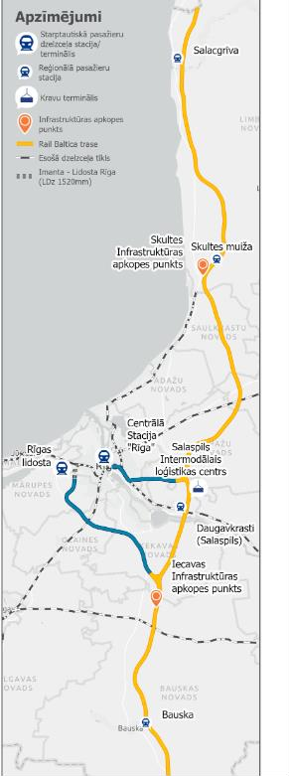Ehitada üks rada Leedu piirist Eestisse (kollane joon kaardil), alustades ehitustöid lõigul Leedu piir – Misa, vastavalt olemasolevale rahastusele.
2. Jaotades ümber taaste ja vastupidavuse rahastamisvahendi ning Ühtekuuluvusfondi liiklussektorile kättesaadavad vahendid,  **viia lõpule alustatud ehitustööd nii Riia jaamas – Riia** lennujaamas (edaspidi "RIX") kui ka Riia keskraudteejaama (edaspidi "RCS") lõunaosas, et tagada nendele objektidele funktsionaalsus.
3. **Ehitada uus raudteeliin Imanta jaamast Riia lennujaamani,** ühendades seega kaks reisijaama laiarööpmelise raudteega enne Euroopa rööpmelaiusega liini ehitamist ja integreerides Riia lennujaama olemasolevasse raudteevõrku (*tõmblevad mustad* jooned)
4. Looge lasti peale- ja mahalaadimine Sait mõlemal pool Daugava jõge sõjaväelise liikuvuse eesmärgil.
5. **Ehitada vähemalt 4 piirkondlikku jaama** (Salacgriva, Skulte mõis, Salaspils/Daugavkrasti140, Bauska, võttes arvesse, et neisse kohtadesse on planeeritud ka möödasõiduteed), infrastruktuuri hoolduspunktid Iecavas ja Skultes, liikumisjuhtimiskeskus ja kõrvaltee tulevase Salaspilsi kaubaterminali jaoks.
6. Paralleelselt piiriülese ühenduse loomisega, mille puhul on kindlaks määratud kõrgeim prioriteet ja kiireloomulisus - luua Euroopa rööpmelaiusega raudteeühendus ühega kahest Riia rahvusvahelisest jaamast, põhineb valik eraldi tehnilis-majanduslikul põhjendusel, mis määrab kindlaks, milline kahest ühendusest (Upeslejas - RCS või Misa - RIX) on majanduslikust, tehnilisest ja rahalisest seisukohast kasumlikum (sinised jooned kaardil). Selle saavutamiseks meelitada ligi alternatiivseid finantslahendusi, nagu avaliku ja erasektori partnerlused (edaspidi "AEP") (omakorda

1. Transpordiministeeriumi 10. detsembri 2024. aasta teabearuanne Rail Baltica projekti rakendamise stsenaariumi kohta Läti territooriumil (24-TA-2704)
2. Võttes arvesse, et see jaam asub Rail Baltica ja olemasoleva raudteevõrgu ristumiskohas, saab seda kasutada reisijate ümberistumispunktina kahe raudteesüsteemi vahel, sealhulgas enne Riia täielikku integreerimist Euroopa rööpmelaiusega ühendusega

Euroopa Liidu vahendeid rahastatakse peamiselt eelmistes lõigetes osutatud tegevuste rahastamiseks.

Vt RB projektivoorud ja kulud tabelites 14, 15.

Tabel 14

RB esimese etapi kulu- ja rahastamiskava.

|  |  |  |  |  |
| --- | --- | --- | --- | --- |
| **Tegevuse** | **Maksab** | **Eraldatud rahalised vahendid** | **Praegu puudub** | **Rahastamise allikad** |
| Mina | 4 549 | 791 | 3 758 | ELi vahendid + seonduv kaasrahastamine riigieelarvest; kui mitmeaastase finantsraamistiku 3 vahenditest ei piisa, toimub tegevuse elluviimine järk-järgult vastavalt olemasolevatele vahenditele |
| II ja III | 875 | 539 | 336 | Esitatud on ettepanek ELi vahendite ümberjaotamiseks, riigieelarve kaasfinantseerimiseks |
| IV | 133 | 96 | 37 | ELi fondid + sellega seotud riigieelarve kaasrahastamine |
| V | RCS-jõe orud  629  Misa-RIX 924 | 0 | 629  924 | Kui ELi vahendid ei ole kättesaadavad, tuleb kasutada alternatiivseid rahalisi vahendeid  sellised lahendused nagu avaliku ja erasektori partnerlus |
| KOOS | 5,557 + (629 või  924) | 1 426 | 4 131 + (629 või  924) | Esimese etapi jaoks on puudu 74% vahenditest |

Dokumendis on märgitud, et kindlaksmääratud ajavahemiku jooksul ei ole võimalik täielikult välja ehitada Rail Baltica projekti täielikku ulatust Läti lõigu keskosas, st nii Riiat läbivat reisiteed kui ka Salaspilsi läbivat kauba-/reisirada, on vaja teha otsus prioriteetsete tööde kohta Rail Baltica projekti elluviimise 1. etapis.

**Samal ajal on selge, et projekti edasiarendamine sõltub otseselt Euroopa Liidu eelseisvatest mitmeaastastest eelarveläbirääkimistest programmitöö perioodiks 2028–2034.**

Tabel 15

Esimese kohtumääruse kohtukulude kokkuvõte.

|  |  |  |  |  |
| --- | --- | --- | --- | --- |
| Esimese ringi kulude kokkuvõte | | | | |
| Et | Maksab | Eraldatud rahalised vahendid | Praegu  Puudub | Kommentaar |
| Põhirada:  EE ⬄ Vangazhi  Vangaži ⬄ Salaspils-M  Misa⬄ LT | 3 839 miljonit eurot  1 649 miljonit eurot  1 566 miljonit eurot  624mln € | ~500m € | 3 339 miljonit eurot | 40km Leedu <-> Misa |
| Dual sild üle  Daugava EVELINE  veekogud | Kokku 495mln € | 103 miljonit eurot | Koos  392 miljonit eurot  1Faas | Funktsionaalne Raudtee  ja auto sild |

|  |  |  |  |  |
| --- | --- | --- | --- | --- |
|  | 1Faas  229 miljonit eurot |  | 229 miljonit eurot | 1Faasis ei tööta automaatse silla osa |
| Imanta ⬄ RIX 1520mm | ??? | ??? | ??? | rahastamiskava ei ole täpsustatud |
| Misa ⬄ RIX | 924 miljonit eurot | 0 | 924 miljonit eurot | Riia Loop RIX terminali ühendus põhirajaga |
| Vangaži ⬄ RCS | 629mln € | 0 | 629 miljonit eurot | Riia Loop RCS terminali ühendus põhirajaga |
| 4 jaama Salacgriva, Skulte mõis, Salaspils (Daugavkrasti), Bauska | ??? | ??? | ??? | Daugavkrasti jaam on ülekandejaam 1520mm ViVi-lt 1435mm  RB rong. See on kõige keerulisem ja olulisem jaam, kuna see on ainus ülekandepunkt, mis asub 18 m kõrgusel. PIKi tunnistustest on viidatud  ~300m € maksumus |
| Lasti  peale- ja mahalaadimiskohtade rajamine mõlemal pool Daugava jõge (MM) | ??? | ??? | ??? | Kulusid ei ole märgitud, tähtajad |
| Projekti ehitusjärelevalve, administratsioonid,  Tõeline vara võõrandamine, disain | 735 miljonit eurot | 0 | 37 miljonit eurot | Euroopa Komisjon ei toeta enam haldus- ja järelevalvekulusid  Projekti ei ole võimalik teatud aja jooksul lõpule viia, see tuleb katta riigieelarvest, kuna rahastamist ei saa korduvalt taotleda |
|  |  |  |  |  |
|  |  |  |  |  |
| Piirkondlike jaamade ehitus (13 tk) | ??? | ??? | ??? | Euroopa Komisjon ei toeta enam jaamade ehitamist rahastamisega |
| Liikumise juhtimiskeskused | 16mln € | ??? | 16mln € | Rahastamisallikas puudub |
| Signaalimise kulud | 158 miljonit eurot | ??? | 158 miljonit eurot | Rahastamine puudub |
| elektrifitseerimise kulud | 208mln € | ??? | 208mln € | Rahastamine puudub |
| Juurdepääsuteed kiirteedele | 668mln € | ??? | 668mln € | CM Nav kavas  Selle tegevuse rahastamine |
| Salaspilsi ühendvedude logistikakeskus | ??? m € | ??? | ??? | Ainus lasti peale- ja mahalaadimine kogu rajal. Ilma selle lahenduseta on kaubavedu  ei arvuta |
| Vara võõrandamine | xxxm € | ??? | ??? |  |
| Depo tsentrid | ??? | ??? | ??? | Esimesel ringil ei ole planeeritud raudteedepoo keskust – kus ronge pestakse/hooldatakse? |
| RIX Terminal  Lõpuleviimine | 336 miljonit eurot | ??? | 336 miljonit eurot | Taaste- ja vastupidavusrahastu rahastamismehhanismi (24-TA-2110) raha kavandatud ümberjaotamine |
| RCS Terminal  Lõpuleviimine | 203 miljonit eurot | ??? | 203 miljonit eurot | Taaste- ja vastupidavusrahastu rahastamismehhanismi (24-TA-2110) raha kavandatud ümberjaotamine |
| Kulud kokku | 6 353 miljonit eurot | 397mln € | 5 956 miljonit eurot | Kogumaksumus ei ole 4.5b, vaid 6 353m € |

**Olemasolevad rahalised vahendid**

TEN-T määruse artikli 6 lõikes 1 on sätestatud, et TEN-T võrku arendatakse järk-järgult kolmes etapis, t.sk. Põhivõrk valmib 31. detsembriks 2030.

Põhiraja 65 ehitusloast on täies mahus saadaval vaid 4 ehitusluba.

Seni  on projekt Lätis suutnud kaasata rahastust 1,426 miljardi euro ulatuses

(sealhulgas kaasrahastamine riigieelarvest) t.sk CEF1–CEF10 rahastamislepingutest 1,313 miljardit  eurot ja sõjaväelise liikuvuse programmist 0,113 miljardit *eurot*.

CEF1–CEF7 rahastamislepingute alusel antud rahalised vahendid tegevuste elluviimiseks kuni

2024. aasta lõpus (koos riigi kaasrahastamisega 382 miljonit eurot) on kasutatud 93% (andmed seisuga 1. september 2024).

Informatiivne aruanne näeb ette 1520 mm rööbastee Imanta <-> RIX lennujaama terminali ehitamist, kuid ei näita selle maksumust ja rahastamisallikat, nagu RB jaamade puhul, on esimeses voorus näidatud neli jaama: Salacgriva, Skulte mõis, Salaspils (Daugavkrasti), Bauska

Vastastikuse mõistmise memorandumis on kavas teha ettevalmistusi koridoride loomiseks kogu piiriülese marsruudi lõigul, tagades, et 2027. aasta lõpuks on kogu lõigul tehtud projekteerimine, maa sundvõõrandamine ja suhteliselt väikesed, kuid aeganõudvad tööd.

Lasti peale- ja mahalaadimispunktide rajamine mõlemale poole Daugava jõge sõjaväelise liikuvuse eesmärgil

Lisaks on vaja tagada ehitusjärelevalve- ja ekspertiisiteenuste riiklik rahastamine, kuna Euroopa Komisjon ei ole neid toetanud viimastes Euroopa ühendamise rahastu rahastamistaotlustes (vt "Euroopa ühendamise rahastu kümnenda projektikonkursi rahastamine Rail Baltica projekti jaoks" (24-TA-1977), mida arutati ministrite kabineti kohtumisel 27. augustil 2024);

Pärast uuringuid ja otsust jätkata Misa-RIX või RCS-Upeslejas lõigu kinnisvara võõrandamist ja projekteerimist, tagades valmisoleku ehitustööde teostamiseks niipea, kui rahastus on olemas.

Eesmärgiga vähendada ehituskulusid 1. etapis, on planeeritud kahe raja asemel kavas ehitada üherajaline rööbastee, kuid kogu sellega seotud infrastruktuur, muldkeha, liikluse viaduktid ja sillad on planeeritud täielikult - võimalusega ehitada kaks rööbasteed järgmistes etappides.

RB etappide maksumuse kohta vt joonis 63.

|  |  |  |  |  |  |  |  |  |  |
| --- | --- | --- | --- | --- | --- | --- | --- | --- | --- |
|  | |  |  | | --- | --- | | **LV/EST piir – Vangaži (94km)\*** | | | Raudtee | 1 454 mln eurot | | Elektrifitseerimine | 111 mEUR | | Alarm | 84 mln eurot | |
| |  |  | | --- | --- | | **Vangaži - Salaspils – Misa (73km)\*** | | | Raudtee | 1 431 mln eurot | | Elektrifitseerimine | 77 mln eurot | | Alarm | 58 mln eurot | |
| |  |  | | --- | --- | | **Puder - LV/LT Piirang**  **(45km)\*** | | | Raudtee | 588 mln eurot | | Elektrifitseerimine | 20 mEUR | | Alarm | 16 mEUR | |

*Joonis 63 Rail Baltica lõigu kulud*

*Allikas: RB Rail, EDZL, vastastikuse mõistmise memorandumi kuluprognoosid olemasoleva teabe põhjal seisuga 01.10.2024.*

*\*Projekteerimine, ehitusjärelevalve, projektijuhtimise kulud, kinnisvara võõrandamise kulud lisaks kokku 735 miljonile eurole. Euro.*

*Märkmed:*

1. *Kõik kulud kajastuvad 2023. aasta hindades, ilma inflatsiooni mõjuta ja ilma käibemaksuta.*
2. *Kulud selgitatakse pärast tehniliste projektide täielikku arendamist.*

1. etapi optimeeritud lahendus võimaldab alustada ehitatud Rail Baltica taristu järkjärgulist tööd. RCS-i lõunaosa on võimalik valmis saada 2026. aastal ja hakata reisijate teenindamiseks kasutama olemasolevaid raudteesüsteeme. SEOSES RIX reisiterminali ehitamisega, uue RIX – Imanta raudteeliini loomisega ja selle integreerimisega olemasolevasse raudteesüsteemi on plaanis alustada raudteetransporti RIX – RCS lõigul, võimalik, et juba 2028. aastal. Neid RCSi lõunaosa valmimise rakendamistähtaegu on võimalik saavutada, kui rahaliste vahendite eraldamise otsus tehakse **kohe ja tööd algavad 2024. aasta novembris.**

On oht, et ei suudeta kiirendada ehitustööde edenemist, et saavutada Rail Baltica rakendusprogramm 2030**. Risk tuleneb põhiraja ehitajaga sõlmitud lepingust**, mis sõlmitakse **96** (üheksakümmend kuus) kuud alates allkirjastamise kuupäevast ja mis näeb ette rööbastee aluskonstruktsiooni ja pealisehituse valmimise  **2031. aasta lõpuks**  põhirajal, sealhulgas Misa-RIX lõigul. Tuleb arvestada, et **lisaks tuleb läbi viia elektrifitseerimistööd**, paigaldada liikumisjuhtimissüsteem, viia läbi dünaamilised katsed ja katsed.

Kiirraudteeliinide hoolduse ja uuendamise keskmine aastane kulu on 330 000 *eurot*/km.

RB tegevuskuludeks tegevusfaasis on planeeritud 65,7-76,7 mln *eurot.*

**SIC komisjoni poolt ütlustest kogutud faktid, esitatud teave Materjalid, esitlused:**

* Komisjon järeldab, et vastastikuse mõistmise memorandumi valitud RB rööbastee esimese etapi pakkumine (ilma 1435 mm rööbastee sisselaskeavata RIX-ile või RCS-ile) on identne RB Latvia National Research Interim Report DKA (multi-criteria analysis) variandiga R3, mis tunnistati seejärel kõige optimaalsemaks, parima punktisumma ja madalaimate kuludega. Vastastikuse mõistmise memorandum on naasnud kõige ratsionaalsema variandi juurde, mis pakuti välja, kuid mida ei valitud, selle koha valis "Riga Loop" R7 variant, millel on üks halvimaid -8 reitinguid ja üks kallimaid lahendusi (vt joonis 7).
* Tuleb märkida, et AEP-lepingute sõlmimiseks kulub kaks kuni kolm aastat, mistõttu ei saa AEP-projekte kasutada nende Rail Baltica lõikude rahastamiseks, kus ehitustööd on käimas või ehitustöödega on plaanis alustada 2027. aastal.
* Praeguses olukorras ei ole rahvusvahelised finantsinstitutsioonid näidanud üles huvi osaleda Rail Baltica projekti rahastamises.
* Komisjoni kogutud teave näitab, et esimese etapi rakendamiseks 2030. aastal seatud tähtaeg ei ole matemaatiliselt teostatav:
  + Olemasolevate kogemuste kohaselt võtab maa sundvõõrandamine aega 1-1,5g o Pärast olemasolevaid kogemusi võtab miinimumi projekteerimine aega 4g
  + Põhiraja olemasolev ehitusleping näeb põhiraja ehitamiseks ette 96 kuud, kuid see põhineb riigi ehitusressursi teatud aastasel võimsusel:
    - Seni on suurim aastane ehitusmaht olnud ~350 miljonit tonni. *eurot*/aastas
    - Samuti suurendatakse tootmisvõimsust 500 miljonini. *eurot* / aastas – põhiraudtee ehitus võtab olemasoleva turuvõimsuse ▪ juures aega 8-10g Elektrifitseerimine, signaalimine ja rongide katsetamine nõuab vähemalt 2g aega
* Komisjoni kogutud teave kulude kohta näitab, et arvesse ei ole võetud xxx-eurose summa rahastamise puudumist  juurdepääsuteede ehitamise kulude osas (668 miljonit eurot). *euro* ), projekteerimine, üleviimine 1435mm raudteele Salaspilsi jaam, projekteerimine, maa sundvõõrandamine
* Selleks et suunata olemasolevad ELi vahendid ümber RCS- ja RIX-terminalidesse ning hallata seda fondi kindlaksmääratud väljundiperioodi jooksul 2026. aastal, oli vaja see toiming teha juba 2024. aasta novembris, sest vastasel juhul ei oleks võimalik väga lühikesest tähtajast kinni pidada. See protsess on juba märkimisväärselt viibinud ja seda on lubatud tugevdada alles 2025. aasta esimese kvartali lõpus
* ZZS-i koalitsioonifraktsiooni tugev seadistus, et ainuüksi ELi fondidest kaetakse kulud 85%, on võimatu ja jõustamatu (see on PIK-komisjoni täpne järeldus 6-kuulise uurimistöö jooksul)
* Rail Baltica tõelised esimesed etapid on oluliselt suuremad, kui BOM IZ vastastikuse mõistmise memorandumis välja toob, kuna avalikult väljakuulutatud 6 353 miljoni euro suurustesse arvutustesse ei võeta arvesse suurt hulka positsioone. *eurodes*. Finantseeritav summa on 5,956 miljonit eurot. *eurodes* 4,5 miljardi euro asemel *euro*, nagu on avalikult välja kuulutatud (NPT Dombura näitus 11.Dec 2024)
* Väga paljude ametikohtade puhul ei ole kuluprognoosid veel kättesaadavad (näiteks Salaspilsi ümberistumine RB 1435mm rööpajaama)
* Vastastikuse mõistmise memorandumis pakuti välja võimalus lisada esimesse vooru juba üks Riia Loop RCS või RIX terminalide ühendus, mis kehtestab täiendava 924 miljoni. või 629 miljonit eurot *Kulud eurodes*
* Praegune kulude-tulude analüüs on oma eeldustes küsitavalt optimistlik, eriti reisijateveo puhul. Esimese etapi muudatus muudab otseselt tasuvusanalüüsi arvutusi, mis põhinevad kogu rajaprojekti realiseerimisel

**RISKIDE:**

* Läti maksimaalne riskipositsioon on praegu 316 700 000  *eurot*  (Euroopa ühendamise rahastu vahendid on seni Läti kontole üle kantud)
* Euroopa ühendamise rahastust seni saadud vahendite kogusumma (sh Lätile eraldatud summa) on 713 790 000  *eurot*  (Eestile 151 050 000 *eurot*, Lätile 316 700 000 *eurot*, Leedule 188 540 000 *eurot*, 57 500 000 *eurot*).
* **Oht, et CEF9 vahendeid ei kasutata ära tööde lõpetamise korral** – kuna ehitustööde teostamise ja tellimise aega pikendatakse pidevalt, on suur oht, et ületatakse asjaomases Euroopa ühendamise rahastu lepingus (31.12.2027) sätestatud rahastamiskõlblikkuse perioodi. Praegu eraldatud kogueelarve (ehitustööd, ehitusjärelevalve, autorijärelevalve): RCS – 105,95 miljonit eurot. *euro;* RIX: 169,86 miili. *eurot*.
* **teostusaja pikendamine** – iga kuu töö viibimisega pikendatakse kogu RCS objekti realiseerimise tähtaega. Tähtaja pikendamisega kaasnev keskmine täiendav kuukulu on 1,5 miljonit eurot kuus (sisaldab objekti opereerimise kulusid objekti korrastuse ja planeeringu korrashoiuks);
* **Inflatsioonist tingitud hilinenud tööde maksumuse suurenemine** – eeldades keskmiselt kulude kasvu 6% aastas ja täitmata alatööde hinnangulist väärtust aruande esitamise ajal, võib täiendava kuluinflatsiooni kasvuks esialgselt prognoosida keskmiselt 22,2 miljonit eurot. *eurodes* iga aasta kohta, mil töö hilines/peatati;
* **täitmisaja pikendamine** – tellitud 3. alaetapi keskmised igakuised lisakulud ulatuvad 450 tuhande euroni kuus. Ja iga kuu viivitus töös pikendab kogu RIX-objekti ehitamist;
* Euroopa Liidu mitmeaastasel planeerimisperioodil 2021–2027 on Lätis võimalik ellu viia järgmisi projektitegevusi: o meelitada ligi rahalisi vahendeid taastefondi kavast ja Euroopa Liidu ühtekuuluvuspoliitika programmist aastateks 2021–2027, saada EÜ toetust ja võtta vastu ministrite kabineti vajalik otsus nende vahendite vahendite ümberjaotamise kohta[92];
  + jätkata ehitustöid niipea, kui rahastus on olemas
* On usutav, et Läti loobumine Rail Baltica projektist kas vähendaks Euroopa ühendamise rahastu rahastamistoetuste summasid, mis on Eestile, Lätile ja Leedule seni CEFi lepingute alusel antud, või lõpetaks need Euroopa ühendamise rahastu lepingud. Sellest tulenevalt on oht, et Läti, aga ka Eesti ja Leedu võivad olla kohustatud Euroopa ühendamise rahastu vahendid osaliselt või täielikult tagasi maksma. Läti maksimaalne riskipositsioon on praegu 316 700 000  *eurot*  (Euroopa ühendamise rahastu vahendid on seni Läti kontole üle kantud). Lisaks tuleb arvesse võtta Eestile, Leedule ja aktsiaseltsile RBR saadud Euroopa ühendamise rahastu rahastuse tagasimaksmise riski. Euroopa ühendamise rahastust seni saadud vahendite kogusumma (sh Lätile eraldatud summa) on 713 790 000  *eurot*  (Eestile 151 050 000 *eurot*, Lätile 316 700 000 *eurot*, Leedule 188 540 000 *eurot*, 57 500 000 *eurot*).
* Lisaks on vaja arvesse võtta võimalikku vastutust tekitatud kahju eest, mis oleks tekkinud kas Euroopa ühendamise rahastu tegevuse täitmata jätmise tõttu või seetõttu, et Läti taganeks riikidevahelisest lepingust (kui ta rikkus lepingu ja rahvusvahelise õiguse sätteid).

* Euroopa ühendamise rahastu lepingutega nähakse ette kõigi toetusesaajate (toetusesaajate) solidaarkohustused. Sellest tulenevalt on oht, et Euroopa ühendamise rahastu rahastamiskohustust ja kahjumi tagasimaksmise kohustust võidakse nõuda täies ulatuses mis tahes toetusesaajalt.
* Rail Baltica projekti elluviimise eest vastutavatele Läti, Eesti ja Leedu riikidele ning ministeeriumidele (tegelikud kasusaajad) ja RBR-ile võidakse kohaldada halduskaristusi, näiteks lisatrahvi või muid halduskaristusi, mis võivad tulevikus piirata Euroopa Liidu toetuse saamise õigust.
* Läti loobumine Rail Baltica projektist võib kaasa tuua rahvusvahelise usaldusväärsuse kadumise, välispoliitilised pinged, viivitused majandusarengus, negatiivse rahvusvahelise reklaami ja piirata Euroopa Liidu rahaliste vahendite kättesaadavust tulevikus.

# III. Vastused seimi küsimustele

Võttes arvesse seimi avalduses esitatud küsimusi, annab uurimiskomisjon oma pädevuse piires lõpparuandes järgmised vastused (vastused esitatakse kokkuvõtlikult, lisateabe saamiseks vt aruande III osa):

**1. Miks on Rail Baltica projekti elluviimine seni viibinud? Milliseid probleeme on olnud selle projekti institutsionaalses juhtimises? Kas seda projekti on veel võimalik 2030. aastal lõpule viia?**

Uurimiskomisjon on kindlaks teinud, et aastatel 2018–2024 täiustatud Rail Baltica projekti ei ole võimalik 2030. aastaks lõpule viia.

Uurimiskomisjoni koosolekutel kutsutud isikud on märkinud, et esialgu ei uskunud asjaosalised (transpordiministeerium, Latvijas Dzelzceļš) üldse Rail Baltica projekti tulevikku ja selle tegelikku elluviimisse. Ajal, mil Rail Baltica projekti elluviimiseks kaasati Euroopa ühendamise rahastu vahendeid, kavandati projekti elluviimist ainult ELi rahastamisallikatest, planeerimata riigieelarve kaasamist rohkem kui 15% ulatuses ja lootes saada vahendeid teisteks Euroopa Liidu planeerimisperioodideks. Rahastamise kättesaadavuse risk, mida transpordiministeeriumi ametnikud hindasid madalaks142, on sisse seadnud, nimelt ei saanud CEF 10 vajalikke rahalisi vahendeid Riia lõigu ehitustöödeks, näiteks sillaks üle Daugava jõe, seega on silla ja muude objektide edasiseks ehitamiseks vaja otsida muid rahastamisallikaid või rahastada täiendavaid riigieelarve vahenditest.

Rail Baltica projekti kavandamisetapis võeti tööle või määrati talle töötajad, kellel ei olnud asjakohast kogemust piiriüleste kiirrongiprojektide rakendamisel143, ning projekti elluviimise tähtaegade ja rakenduskulude nõuetekohaseks kavandamiseks ei võetud aluseks näiteid muudest sarnastest projektidest Euroopas. Selle tulemusena määrati ekslikult projekti rakendamise tähtaeg 2026. aastal ja hinnanguline kogumaksumus (1,9 miljardit eurot). *eurot*).

Rail Baltica rööbastee mahuga hanke spetsifikatsioon oli ebatäpne ja vigane, samuti määrati ekslikult projekteerimise tähtajaks 2 aastat. Projekti elluviimise tegevused kavandati vastavalt CEFi tegevustele, mitte projekti rakendamise loogilisele käigule, ning projekti otsustusstruktuur on väga kohmakas ja sõltub paljudest teguritest, sealhulgas kolme Balti riigi poliitilistest ja riiklikest huvidest.

«RB Rail» AS-i asutamiseks, luues aktsionäridena eraldi kapitaliühingud, soovitasid mitmed advokaadibürood juriidiliselt parima võimaliku lahendusena.

Komisjoni arvates, kui strateegiline innovatsioonikava "European Railway Lines" oleks olnud ainult RB Rail AS-i aktsionär, on tõenäoline, et projekt oleks ellu viidud kiiremas etapis ja väiksemate kuludega. Märkides, et «RB

Rail» AS-i aktsionärid on ka riiklikud rakendajad, jõuti järeldusele, et aktsionärid olid ehitusküsimustes nii "RB Rail" AS-i omanikud kui ka "RB Rail" AS-i allettevõte ning sõltusid otseselt RB Rail AS-i ehitustähtaegadest ja muudatustest.

142 Transpordiministeeriumi 16. veebruari 2015. aasta vastuväited. 143 31. juuli 2024. aasta eeluurimisistungi protokoll.

Joonisel 64 on näidatud kõigi Balti riikide institutsiooniline juhtimismudel Rail Baltica projekti jaoks.

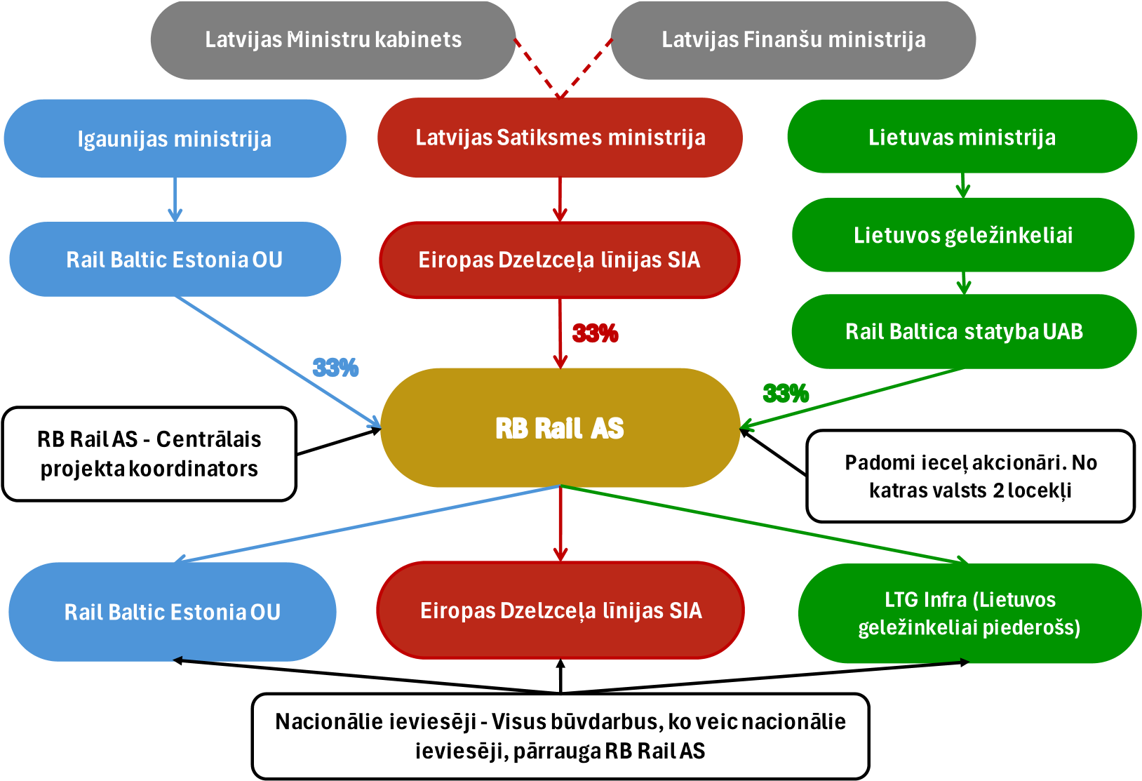

*Joonis 64. Rail Baltica juhtimisstruktuur*

*Allikas: uurimiskomisjon*

1. **Milline on vastutava transpordiministeeriumi ja selle kapitaliettevõtete vastutus, kus ministeeriumile kuuluvad riigi aktsiad, ametnikud, sealhulgas endised ametnikud, kes on lubanud Rail Baltica projekti elluviimisega viivitada? Parlamendi uurimiskomisjon peaks hindama nii endiste transpordiministrite vastutust kui ka praeguse transpordiministri Kaspars Briškensi ametialast vastutust selle projekti elluviimise eest ajal, mil ta töötas AS-i RB Rail strateegia- ja arendusjuhina.**

Lõpparuande V peatükis kajastub nende ametnike, sealhulgas endiste ametnike vastutuse hindamine, kes on võimaldanud Rail Baltica projekti elluviimisega viivitada.

1. **Milline on kõigi ministrite kabineti liikmete vastutus, kelle valdkondlikud ministeeriumid ei ole seni suutnud tagada Rail Baltica projekti õigeaegset elluviimist, sealhulgas seoses sobivate rahaliste vahendite kaasamisega?**

Lätis ei ole ministri vastutus tööstuse juhtimise eest otseselt määratletud. Ministritel ei ole ka ametijuhendit, et tuvastada konkreetseid lahknevusi oma ülesannete täitmisel. Ainult valitsuse struktuuriseaduse paragrahvi 4 lõikes 1 on sätestatud: "Valitsus vastutab solidaarselt valitsuse rakendatud poliitika eest. Iga ministrite kabineti liige vastutab individuaalselt oma tegevuse seaduslikkuse ja otstarbekuse eest (poliitiline vastutus)."

Ministrite kabineti otsustes ei ole SIC leidnud ühtegi konkreetset otsust Rail Baltica projekti kui terviku heakskiitmise kohta – projekti ulatus, rakendamise aeg, rahastamise suurus ja allikad, vastutavad ministeeriumid, institutsioonid ja ametnikud. Valitsuse varasemad otsused käsitlevad projekti üksikuid etappe, asukohti või töid ning selle jaoks CEFilt taotletud ja saadud rahalisi vahendeid.

Komisjon märgib, et peaministrid ja teised vastutavad ministrid ei ole Rail Baltica projekti järelevalvesse ja koordineerimisse kaasatud. Projekti on transpordiministeeriumis juhitud puhtalt valdkondlikult.

Transpordiministeerium ja vastutavad ametnikud ei koostanud ega jälginud kõiki Rail Baltica projekti kogukulusid, vaid piirdusid juba eraldatud Euroopa ühendamise rahastu vahendite kasutamise arvestamisega ega viinud läbi riskihindamist viivituste kohta projekti rakendamisel.

Puuduvad vastutavad ametnikud, ministrid ei olnud kindlaks määranud Rail Baltica projekti Rail Baltica raudtee valmis ja üksikasjalikku ulatust (raudtee ehitamiseks heaks kiidetud lõplik versioon), eelarveraamistikku ei ole määratletud ega kontrollitud, on olemas üldised projektide tähtajad, kuid tähtaegadest kinnipidamist ja nende mõju Läti üldisele RB projektile ei ole nii CAPEXi kui ka OPEXi seisukohast rangelt kontrollitud.

Alates 2015. aastast on ministrite kabineti otsustes projekti rahastamise kohta märgitud, et Rail Baltica projekti tuleks rahastada järgmiste põhimõtete kohaselt:

* seda rahastatakse täielikult Euroopa ühendamise rahastust, kusjuures transporditaristut kaasrahastatakse riigieelarvest 15 % ulatuses;
* seoses vajaliku täiendava rahastamisega võtab valitsuskabinet teadmiseks teabe projekti ulatuse selle osa kohta, mille rahastamist Euroopa ühendamise rahastust ei ole võimalik tagada, et valitsus arutab Rail Baltica projekti iga osa või tegevuse jaoks vajaliku rahastamise küsimust, kiites selle heaks valitsuse eraldi otsusega, ning samal ajal on transpordiministeeriumil ülesanne tagada, et ilma kohustusteta ei võeta mingeid kohustusi rahaline kate.

"Olukorra uurimisel selgus, et mahus sisalduvate objektide puhul on Rail Baltica projekti ulatuse muudatused ja nendega seotud kulud heaks kiitnud transpordiministeerium (st transpordiminister, riigisekretär või selle direktori kohusetäitja). Samal ajal leiti, et mitte kõigil juhtudel, kui projekti esialgset ulatust on muudetud ja kavandatud kulud on suurenenud, on ministrite kabinetti teavitatud, järgides ühtset lähenemisviisi. Sõltuvalt objektist on lähenemises erinevusi. Samuti on kindlaks tehtud, et Eesti, Läti ja Leedu rahandusministeeriumid ei ole otseselt kaasatud vajalike rahaliste vahendite ligimeelitamisse ning neil puudub kõige ajakohasem teave projekti elluviimiseks vajalike rahaliste vahendite kogusumma kohta (vt lähemalt Balti kõrgeimate kontrolliasutuste olukorra-uuringu aruandest)."[93]

SIC liikmed järeldavad, et puudub ühtne menetlus valitsusele teabe andmiseks ning heakskiidu saamiseks projekti uuele ulatusele ja sellest tulenevatele rahalistele kohustustele. See

ei ole selge, milliseid Rail Baltica projekti lepinguid peaks ministrite kabinet vaatama. Samal ajal on vaja hinnata, kas praegust korda on vaja parandada, kui märkimisväärseid ulatuse muudatusi toetatakse vaikimisi Euroopa ühendamise rahastu projektikonkursil välja kuulutatava tegevuse suunamisega.

Läti rahandusministeerium on finantssektori juhtiv avaliku halduse asutus, mille üks ülesandeid on finantspoliitika rakendamise korraldamine ja koordineerimine. Arvestades Rail Baltica projekti mastaapi ja selle raames võetud rahaliste kohustuste mõju riigieelarvele, tuleks oluliselt suurendada rahandusministeeriumi rolli Rail Baltica projekti rahastamise planeerimise ja järelevalve küsimustes.

**4. Kuidas võiks Rail Baltica projektist saada Läti riikliku julgeoleku prioriteet ja oluline punkt valitsuse päevakorras, sealhulgas kaasates nii otsuste tegemisse kui ka igapäevatöösse teisi Rail Baltica projektiga tihedalt seotud ministeeriume – rahandusministeeriumi, majandusministeeriumi, kaitseministeeriumi, välisministeeriumi, justiitsministeeriumi ning targa halduse ja regionaalarengu ministeeriumi?**

Ministrite kabinet tegutseb kooskõlas valitsuse deklaratsiooniga – poliitilise suunisdokumendiga. "Deklaratsioon valitsuskabineti kavandatava tegevuse kohta on poliitiline juhenddokument, mis hierarhiliselt kõrgeimate pikaajalise ja keskmise tähtajaga arengu planeerimisdokumentide ning riikliku julgeolekupoliitika planeerimisdokumentide hindamisel töötatakse välja valitsuskabineti ametiajaks ning mis sisaldab valitsuse tegevuse prioriteete, saavutatavaid eesmärke ja tulemusi," määratakse kindlaks valitsuse struktuuriseaduses.

Valitsus omakorda töötab valitsuse deklaratsiooni alusel hiljemalt kolme kuu jooksul pärast seda, kui seim on väljendanud selle suhtes usaldust, välja ja kiidab heaks tegevuskava deklaratsiooni rakendamiseks vastavalt valitsuse korralduste nimekirjas sätestatud korrale.

Tegevuskavas määratakse üksikasjalikult kindlaks konkreetsed tähtajad deklaratsioonis sätestatud eesmärkide saavutamiseks, samuti ülesannete täitmise tähtajad ja vastutavad asutused.

Kui PIKi liikmed tutvusid Evika Siliņa juhitud ministrite kabineti kavandatavat tegevust käsitleva deklaratsiooni sisuga, ei leitud Rail Baltica projekti kohta sõnagi. Seega võib järeldada, et selleks, et Rail Baltica projektist saaks valitsuse päevakorra põhipunkt, et kaasata projekti igapäevatöösse ka teisi valdkondlikke ministeeriume ning et sellest saaks Läti riikliku julgeoleku prioriteet, on vaja muuta deklaratsiooni kavandatavate tegevuste kohta ning asjakohased ülesanded peaksid sisalduma "Deklaratsiooni rakendamise tegevuskavas", määrates kindlaks vastutavad ministeeriumid ja tähtajad.

Lisaks eeltoodule teeb PIK ettepaneku valmistada ette Rail Baltica projekti elluviimise seaduse muudatused, sätestades peaministri, transpordiministri, rahandusministri, justiitsministri ja teiste ministrite konkreetsed ülesanded, kohustused ja vastutuse, määrates kindlaks Rail Baltica projektiraja täpse asukoha ja jaamade arvu, Rail Baltica projekti kogurahastuse ja selle allikad.

Lisaks on vaja kaasata rahandusministeerium Euroopa ühendamise rahastu rahastamisvahendi raames Euroopa ühendamise rahastu vahendite eraldamisse, kasutamisse ja järelevalvesse, muutes selleks asjakohaseid õigusakte.

**5. Milline on 2030. aastal Rail Baltica raudtee põhiliini ulatus Läti territooriumil (et saada võimalikult täpselt teada ka selle pikkus (km) ja laius (m))?**

**Millised juurdepääsuteed on planeeritud Rail Baltica raudtee põhiliinile? Kas Rail Baltica põhiraudteeliin läbib Riia linna territooriumi?**

2023. aasta detsembris sõlmisid EDzL ja täisühing "E.R.B. Rail JV" 3,7 miljardi  *euro suuruse lepingu*  Rail Baltica põhiliini ehitamiseks. Täisühing "E.R.B. Rail JV" koosneb prantsuse "Eiffage Génie Civil", Poola "Budimex" ja Itaalia "Rizzani de Eccher". Põhiliini ehitustööde hulka kuulub "Rail Baltica" ehitamine väljaspool Riia linna piire. Ehitaja peab tagama Rail Baltica raudteeliini põhiraudtee infrastruktuuri ehitamise ligikaudu 230 kilomeetri ulatuses - rööbastee aluskonstruktsioonide ja pealisehitiste ehitamine, sealhulgas maa ettevalmistamine, muldkehade, raudteesildade, teede, maa-aluste teeületuskohtade, viaduktide ehitamine, insenerivõrkude ümberpaigutamine, rööbaste ja ballasti paigaldamine.

Rail Baltica projekti esimene etapp näeb ette:

* Ehitage üks rada Leedu piirist Eestisse.
* Viia lõpule ehitustööd, mida alustati mõlemas Riia jaamas – Riia lennujaamas ja Riia keskraudteejaama lõunaosas, et muuta need funktsionaalseks.
* Imanta jaamast Riia lennujaamani on plaanis ehitada uus raudteeliini lõik.
* Luua neli piirkondlikku jaama (Salacgriva, Skulte mõis, Salaspils/Daugavkrasti, Bauska), samuti infrastruktuuri hoolduspunktid Iecavas ja Skultes, liikumise juhtimiskeskus ja kõrvalteed tulevase Salaspilsi kaubaterminali jaoks.

Paralleelselt piiriülese ühenduse loomisega on transpordiministeerium teinud EDZL-ile projekti 1. etapis ülesandeks hinnata tehniliselt - majanduslikult kõige õigustatumat seost Euroopa rööpmelaiusega (1435 mm) ühendamisega ühe Riia rahvusvahelise jaamaga (Upeslejas-RCS või Misa-RIX) vastavalt EDZL-i 08.11.2024 andmetele.

Võttes arvesse, et Rail Baltica projekti elluviimise ebapiisava rahastamise tõttu kavandab transpordiministeerium erinevaid stsenaariume põhitrassi ehituse lõpuleviimiseks (ühendus Eesti-Läti piirist Läti-Leedu piirini), ei ole võimalik lõpparuandes seimilt sellele küsimusele täielikku vastust anda. Vastused nendele küsimustele on võimalik ette valmistada pärast seda, kui ministrite kabinet on asjakohased otsused vastu võtnud.

PIK-komisjoni hinnangul peaks seim pärast PIK-i operatsiooni lõppu jätkama parlamentaarset kontrolli Rail Baltica projekti üle, mis võimaldab anda vastuseid küsimustele, millele ei ole veel vastatud, andes samal ajal avalikkusele ja meediale põhjalikku teavet projektis toimuva kohta.

**6. Milline on rongide arv, nende tüübid (variatsioonid) ja milliseid teenuseid nad pakuvad? Millised rongid sõidavad Rail Baltica põhiliinil aastal 2030?**

Uurimiskomisjon järeldab, et 2030. aastal ei sõida Rail Baltica rongid tõenäoliselt Lätis, kuid transpordiministeeriumi esitatud teabe145 kohaselt näitavad 2019. aasta tegevusplaani väljatöötamise raames saadud andmed ja ajakohastatud teave (vt tabel 16) järgmist:

145 Transpordiministeeriumi 15. augusti 2024. aasta kiri nr 03.1–05/2834 uurimiskomisjonile.

Tabel 16 Rongiüksused.

|  |  |  |  |  |
| --- | --- | --- | --- | --- |
|  | **2030.g** | **2036.g** | **2046.g** | **2056.g** |
| Kiirrongid | 15 | 15 | 15 | 18 |
| Piirkondlikud rongiüksused | 38 | 38 | 38 | 38 |
| Helsingi (süstik) | 0 | 0 | 0 | 20 |
| Öörongid (vedur 200 km/h) | 5 | 5 | 5 | 5 |
| Öörongid (magamisvagunid) | 29 | 29 | 29 | 29 |
| Autovagunid | 15 | 15 | 15 | 15 |

Pärast 2022. aasta lõpus läbi viidud rongitootjate turu-uuringut jõudis RB Rail AS järeldusele, et majanduslikult soodne rongitellimuste maht algab 20-30 rongist, kuid selleks, et rongid saaksid sõita 2030. aastal, on minimaalne tellimisaeg 6-8 aastat varem, tuleks ette näha täiendav rongide katsetamise etapp.

2023. aastal kuulutas Rail Baltica ühisettevõte RB Rail AS välja projekteerimis- ja ehitushanke Rail Baltica juhtkäskude ja signaalimise allsüsteemi (CCS) rakendamiseks kogu Rail Baltica põhiliinil. Kavas on, et

Juhtkäskude ja signaalimise allsüsteemid hõlmavad kõiki funktsioone, mis on vajalikud Rail Baltica liini toimimiseks: liikluskorraldussüsteem, raudtee tsentraliseerimine ja ETCS-süsteemid, raadioside, andmeedastus ja -side ning elektrivarustussüsteemid, samuti muud tugisüsteemid.

PIK-i sõnul tähendab planeeritav signalisatsioonilahendus seda, et Rail Baltica raudteel

Ühegi raudtee kõhklejaga ei ole võimalik sõita - need tuleb vastavalt tellida.

**7. Mitu jaama on planeeritud Läti territooriumile Rail Baltica raudtee põhirajale? Millistes asulates nad asuvad? Millal on nende ehitamine ette nähtud? Millised on nende jaamade ehitamiseks vajalikud rahalised vahendid? Milliseid rahalisi vahendeid on plaanis ehitada?**

Valitsuse 24. augusti 2016. aasta määrusega nr 467 "Euroopa standardse rööpmelaiusega avaliku kasutusega raudteetaristu liini "Rail Baltica" ehitamiseks kavandatud tegevuse vastuvõtmise kohta" on heaks kiidetud raudtee asukoht Läti territooriumil, kuid see korraldus ei hõlma piirkondlikke jaamu.

Valitsuse 17. septembri 2021. aasta määrus «Ministrite kabineti muudatused 2016.

24. augusti 2019. aasta korraldus nr 468 riikliku huvi objekti staatuse kindlaksmääramise kohta Euroopa standardse rööpmelaiusega avalikult kasutatavale raudteetaristule «Rail Baltica» hõlmab piirkondlikke jaamu. Valitsuse määruse muudatuste eesmärk on selgitada Euroopa standardse rööpmelaiusega avalikult kasutatava raudteeinfrastruktuuri liini RB projekti riiklike huvide objekti ulatust, võttes arvesse RB projekti raames ette nähtud raudteeinfrastruktuuri vajadusi ja selle loomisega seotud struktuure vastavalt Rail Baltica projekti raames teostatavatele uurimis- ja ehitusobjektidele. Struktuuride graafiline asukoht kajastub valitsuse määruse lisas.

Piirkondlike jaamade ehitamise rahastamise prognooside ja nende maksumuse kohta ei ole teavet leitud. Valitsuse korralduse märkusest nähtub, et projekt ei mõjuta riigi ja kohalike omavalitsuste eelarvet, kuigi on olemas teave, et piirkondlike jaamade ehitustöid CEFi raames ei rahastata.

Praegu ei ole ministrite kabineti otsused piirkondlike jaamade ehitamiseks rahaliste vahendite eraldamise kohta leitavad. Transpordiministeerium plaanib esimeses voorus edasi liikuda nelja piirkondliku jaamaga (Salacgriva, Skulte mõis, Salaspils/Daugavkrasti, Bauska).

Transpordiministeeriumi andmetel - jagades Rail Baltica elluviimise voorudeks, mille on heaks kiitnud ka naaberriigid Eesti ja Leedu, võib Rail Balticu 1. etapi elluviimine Lätis maksta 5,5 miljardit *eurot*. Sellest 4,5 miljardit eurot on eraldatud piiriülesele koridorile*,* 845 miljonit  *eurot Riia integreerimisele* ja 130 miljonit eurot objektidele, sealhulgas kaubaterminalile ja esimestele piirkondlikele jaamadele.

**8. Kas Salaspilsi ühendveokeskuse projekti on Rail Baltica projekti raames veel plaanis ellu viia? Kui selline projekt ellu viiakse, siis millise aja jooksul on plaanis see lõpule viia? Millised on selle projekti kulud ja rahastamisallikad? Milline on mõju kasumlikkusele, kui projekti ei rakendata?**

Rail Baltica Salaspilsi ühendvedude logistikakeskuse projekteerimisel on vajaliku muldkeha maht optimeeritud umbes poole võrra, mis on vähendanud kulusid maksimaalselt hinnanguliselt 194 miljonilt eurolt. *kuni* 75 miljonit eurot*eurot*. Praegu jätkab terminali projekteerimist Sintagma Srl ja SIA BRD projekt ning need tööd on plaanis lõpetada 2024. aasta lõpuks.

Selle terminali jaoks töötatakse peagi välja äriplaan ja pikaajaline strateegiline visioon, mis annab selge ülevaate terminalide saavutatavatest ärieesmärkidest ja tegevuskava nende saavutamiseks. Saadud tulemusi saab kasutada ühe lahendusena terminalide ehitamiseks rahastuse ligimeelitamiseks ja valida parim terminalihalduse mudel, et võimalikult efektiivselt kaasata nii vajalikku finantseeringut kui ka potentsiaalseid terminalioperaatoreid. See objekt on juba kolme mere algatuse raames tunnistatud investoritele potentsiaalselt huvitavaks. Samuti on European Railway Lines säästnud üle poole miljoni euro Rail Balticu liiklusjuhtimiskeskuse asukoha valiku teostatavusuuringu väljatöötamisel.

Salaspilsi ühendveo logistikakeskus on lõik Rail Baltica projekti põhirajast. Salaspilsi ühendvedude logistikakeskus hakkab asuma Salaspilsi lähedal ja saab olema peamine Euroopa rööpmelaiusega raudteekaubaveo keskus Lätis.

SILC asukoht on valitud Salaspilsi vallas, kuna see tagab mugava ühenduse olemasoleva 1520mm ja uue 1435mm rööpmelaiusega raudteesüsteemiga ning asub riikliku tähtsusega kiirteede A6, A4 ja P5 ristumiskohas. SILC asub 15 minuti kaugusel Šķirotava jaamast – juhtivast 1520 mm rööpmelaiusega raudtee kaubakäitluskeskusest Lätis ja vähem kui tunnise autosõidu kaugusel Balti riikide suurimast konteinersadamast Riia Freeportist. Selle eelisteks on lähedal asuv raudteepeatus "Saulkalne", piirkonnas juba välja töötatud tööstus ja logistika, lähedal asuvad madal-, kesk- ja kõrgepinge elektriülekandeliinid, gaasiinfrastruktuur ning SILC läheduses asuvad territooriumid Salaspilsi ja Ogre maakonnas tööstus- ja logistikaettevõtete edasiseks arendamiseks.

Prognoosimudeli kohaselt eeldatav kaubavoog läbi Salaspilsi ühendvedude logistikakeskuse näitab, et Salaspilsi ühendvedude logistikakeskus võib 2040. aastaks meelitada ligi 1,4–1,8 miljonit tonni kaupa aastas. Lähtestsenaariumi kohaselt on 2040. aastal 1,6 miljonit tonni kaupa, mis vastab 5 täislastis konteinerrongile päevas. Eeldatav turuosa on

1% riigi prognoositavast kaubamahust 169 miljonit tonni (sh import ja eksport) 2040. aastal. 2050. aastal on Rail Baltica liinil veetava kauba kogumaht üle 20 miljoni tonni aastas (AECOMi uuring "Rail Baltica Intermodal Logistics Center in Latvia – Development of operational plan and technical solutions", 2015), EDZL info.

PIK-i käsutuses oleva teabe kohaselt kavandab transpordiministeerium esimeses voorus Salaspilsi kaubaterminali kulusid vähendatud summas.

Kaitseministeeriumi (AM) seisukoht transpordiministeeriumi pakkumise osas on järgmine - et kui Salaspilsi ühendvedude logistikakeskuse ehitamist ei rakendata 2030. aastaks sellisel tasemel, et infrastruktuur suudaks sõjalisi kaupu vastu võtta ja ümber laadida, siis on 2030. aastaks vaja ehitada infrastruktuur Daugava - Iecava ja Skulte infrastruktuuri mõlemale kaldale sõjaliste veoste vastuvõtmiseks ja ümberlaadimiseks, mis oleks võrreldav Garkalne sõjalise lasti käitlemise punkti võimsusega. AM rõhutas, et ministrite kabinetile mõeldud transpordiministeeriumi pakkumine ei näe ette kaitseministeeriumi määratletud prioriteeti - Salaspilsi ühendvedude logistikakeskuse ehitamist 2030. aastaks. Sellest tulenevalt ei ole selgelt sätestatud, kas Iecava ja Skulte infrastruktuuri hoolduskeskused ehitatakse vastavalt sõjaväelise liikuvuse nõuetele koos võimalusega laadida ja laadida sõjalist lasti.

**9. Milliseid muudatusi on praegu vaja teha Rail Baltica projekti institutsionaalses juhtimises? Millal need muudatused ellu viiakse?**

Kolme Balti riigi valitsused on kokku leppinud Rail Baltica projekti rakendusstruktuuris ja projekti juhtimises, et viia Rail Baltica raudteeliini loomine lõpule 2025. aastal ja alustada tööd 2026. aastal.

Lätis vastutab transpordiministeerium Rail Baltica projekti elluviimise koordineerimise eest, mis projekti eesmärkide saavutamiseks:

1. 2014. aastal asutas ta riigile kuuluva ettevõtte SIA "European Railway Lines" (EDZL) ja tegi delegeerimislepinguga ülesandeks korraldada Rail Baltica raudteeinfrastruktuuri loomise ning Euroopa raudteeliinid on üks kolmest aktsionärist ühisettevõttes RB Rail, mille asutasid 2014. aastal Balti riigid ja mis on Rail Baltica projekti keskne koordinaator;
2. on kindlaks määranud ministeeriumi vastutavad üksused, sealhulgas delegeeritud haldusülesande täitmise ja riigi kapitaliosade täitmise järelevalveks, ning struktuuriüksused, mis täidavad abisaaja ja järelevalveasutuse ülesandeid Euroopa ühendamise rahastu projektide järelevalvet käsitleva seaduse tähenduses.

Riigikontroll (*Kas Rail Baltica projekti juhitakse Lätis tõhusalt?*) järeldab järgmist:

* ajavahemikul 2014–2019 ei ole Lätis rakendatud Rail Baltica projekti piisavalt tõhusat juhtimist;
* Transpordiministeeriumi järelevalve Euroopa raudteeliinide üle delegeeritud haldusülesande täitmiseks (korraldada Rail Balticu raudteeinfrastruktuuri rajamine) ei ole seni olnud täielik ja tõhus, nagu on sätestatud riigi haldusstruktuuri seaduses;
* transpordiministeeriumi kaasatud töötajatest ei ole pikka aega piisanud Rail Baltica projekti elluviimise kvalitatiivseks jälgimiseks ja toetamiseks;
* pikka aega ei ole välja töötatud ega heaks kiidetud sise-eeskirju Rail Baltica projekti järelevalve kohta vastavalt transpordiministeeriumi pädevusele ja vastutusele;
* delegeerimislepingusse sisse ehitatud mehhanism rahastamiskõlbmatute kulude edasise esinemise peatamiseks ei ole piisavalt tõhus ja hästi läbi mõeldud, mistõttu on oht, et riigieelarvele tekib täiendav kulukoormus;

SIC järeldab, et Rail Baltica projekti rakendamise ülesande delegeerimine EDZL-ile on ebaõnnestunud, ministrite kabinetil on vaja koostada ühtsed suunised riigihalduse ülesannete delegeerimise võimaluse hindamise korra kohta, nähes ette kohustuslikud kriteeriumid delegeeritud kulude rakendamise tõhusa kontrolli tagamiseks, samuti hinnates kohustuslikke juhtumeid, kui delegeerimise üle otsustab mitte ainult minister, vaid valitsuskabinet.

Lisaks kutsub SIC üles hindama aktsionäride lepingu muutmise võimalust, sätestades, et EDZL ei ole ASi RBRail aktsionär, vaid üksnes riiklik tutvustaja. Aktsionär võib olla JSC Latvijas dzelzceļš või muu struktuur.

**10. Millised on Rail Baltica projekti põhitrassi ehitamise tulevikustsenaariumid ning millised on riiklikes huvides kõige sobivamad ja majanduslikult põhjendatud lahendused?**

EDZL teatab, et "Rail Baltica projekti elluviimine Lätis on jõudnud järgmisse etappi – koostöös ehitaja, insenerivõrkude valdajate, riigi- ja kohaliku omavalitsuse asutustega on tehtud kõik vajalikud ettevalmistused, et alustada Bauska valla peatee põhilõigu ehitust Iecava lähedal.

Selles etapis pannakse erilist rõhku vajalike ressursside ja vajaliku infrastruktuuri planeerimisele ning tugeva meeskonna loomisele, et ehitustööd edeneksid." (EDZL, 02.12.2024) Transpordiministeerium (vastastikuse mõistmise memorandum, 27.11.2024.) teatas, et selleks, et tagada Läti riiklike sotsiaal-majanduslike ja ohutushuvide täitmine, Läti rahvusvaheliste kohustuste täitmine ning arvestades piiratud rahastamist, eesmärgiga saavutada Läti Rail Baltica lõigu funktsionaalsus vähemalt minimaalsel tasemel võimalikult kiiresti, toetas valitsus 26.11.2024 kontseptuaalselt järgmisi prioriteetseid ülesandeid:

1. põhimaanteena 1435 mm raudtee Rail Baltica piiriülese ühenduse arendamiseks Leedu-Läti piirist Läti-Eesti piirini järjestikku ja vastavalt rahastuse ligitõmbamisele ning vastavalt rööbastee ehitustööde planeerimisele;
2. ehitustööde lõpetamine Riia lennujaama Rail Baltica reisijaamis (RIX) ja Riia keskraudteejaama (RCS) lõunaosas minimaalses ulatuses, et tagada nende funktsionaalsus.

Lisaks jätkatakse vastastikuse mõistmise memorandumis tööd Rail Baltica projekti tehniliste lahenduste lihtsustamiseks ja projekti kogukulude, sealhulgas halduskulude vähendamiseks.

Transpordiministeerium esitas valitsusele protokollilise otsuse, millega nähakse ette Rail Baltica piiriülese ühenduse rajamine üherajalisena Leedu piirist Eestisse. Praegu on rahastus saadaval ligikaudu 40-kilomeetrisel lõigul Läti-Leedu piirist Misasse, mistõttu on tulevikus plaanis liikuda põhja poole vastavalt olemasolevale rahastusele ning kaasata ka alternatiivseid rahastamisvahendeid.

Samal ajal pakub vastastikuse mõistmise memorandum esimeses voorus lõpule ehitustööd Riia lennujaama Rail Baltica reisijaamas ja Riia keskraudteejaama lõunaosas, samuti Riia lennujaama jaamaImanta ühendamise loomist, et mõlemat reisijaama saaks kasutada 1520 millimeetri (mm) reisirongide teenindamiseks. Kahe jaama ja nendega seotud infrastruktuuri lõpuleviimiseks ning neljakilomeetrise lõigu ehitamiseks lennujaamast Imantagasse on vaja umbes 500 miljonit eurot*, mis kavatsetakse katta Euroopa Liidu struktuurifondide vahenditest.* Samuti leppis valitsus kontseptuaalselt kokku, et vastastikuse mõistmise memorandum täiendab koostatud teabearuannet vastavalt kabinetinõupidamise protokollile ja esitab selle uuesti läbivaatamiseks 10. detsembriks 2024, et leppida täiendavalt kokku prioriteetsete ülesannete täitmiseks vajalikes järgmistes sammudes.

**11. Nagu on seni juhtunud president, ministrite kabinet, peaminister,**

**Välisministeeriumi, välisministri, transpordiministeeriumi ja transpordiministri tegevuse koordineerimine, Rail Baltica projekti elluviimise tagamine, selle jaoks vajalike rahaliste vahendite kavandamine ja kaasamine, vältides samas selle projekti võimalikku peatamist?**

Põhiseadus, täpsustamata, milliseid nõudeid täpselt võib president peaministrikandidaadile kehtestada või mitte, näeb ette, et valitsuskabinet koosneb presidendi poolt selleks kutsutud isikust. Seda aspekti arvesse võttes ei ole Läti president Rail Baltica projektis aktiivselt osalenud, välja arvatud otsustades kutsuda peaministriks Evita Siliņši, lootes, et tema kutsekvalifikatsioon juhib dünaamiliselt ministrite kabineti liikmeid ja saavutab seimile esitatud ministrite kabineti kavandatavat tegevust käsitleva deklaratsiooni tulemused, ning hinnates samal ajal, kuidas töötatakse välja ja rakendatakse tegevuskava selle rakendamiseks, arutades täiendavalt Raila Baltica projekti edenemist, kohtumine kahepoolsetel kohtumistel peaministriga.

President suhtleb meedias aktiivselt Rail Balticu edusammudest ja tehtavast tööst, kuid konkreetsed tegevused ei järgne näiteks presidendile põhiseaduse §-ga 46 tagatud võimalusele - õigusele kutsuda kokku ja juhatada ministrite kabineti erakorralisi istungeid, pannes paika nende päevakorra, nt Rail Baltica projekti edenemise kohta.

Evika Siliņa ministrite kabinet on väljendanud toetust Rail Baltica projekti edasisele elluviimisele, võttes arvesse ministrite kabineti otsust.146

Komisjon leidis, et dokumendis "Valitsuse tegevuskava kohta Evika Siliņa juhitava ministrite kabineti kavandatud tegevuse deklaratsiooni rakendamiseks" (valitsuse 20. jaanuari 2024. aasta korraldus nr 55 Riias (prot. nr 2§ 52)) ei ole mitmed riikliku reformikava tähtajalised ülesanded täidetud, nt nr 28.5: 4) Töötanud välja Rail Baltica valdkonnaülese projekti elluviimise, juhtimise ja rahastamise mudeli ning õigusraamistiku, sealhulgas: määrata kindlaks 2030. aastaks rakendatava projekti ulatus ja vajalik rahastamine ning pärast 2030. aastat rakendatav tegevuskava.

Peaministri rolli kabineti vastutavate liikmete koordineerimisel võib kasutada "erikomisjon" - peaminister võib oma korraldusega luua ministrite kabineti temaatilise komisjoni, et tagada süstemaatiline ja planeeritud töö konkreetses valdkonnas, samuti koordineerida ja lahendada erinevaid valdkonnaüleseid küsimusi. Korralduses täpsustatakse arutatav valdkond ja täidetavad ülesanded. Valitsuse temaatiline komisjon tegutseb kuni konkreetse valitsuse tegevusaja lõpuni või kuni kindlaksmääratud ülesannete täieliku täitmiseni.

Peaminister Evika Siliņa on oma korraldusega kehtestanud - Rail Baltica projekti elluviimise temaatilises komisjonis (peaministri käskkiri nr 2024/1.2.1.-64, Riias 23. veebruaril 2024). Kahjuks puudub selle koordineerimisvahendi tõhusal kasutamisel peaminister ise, sest võime täheldada, et valdkondlikud ministrid sageli sellel kohtumisel ei osale ning erimeelsuste korral võib valdkondadevahelise küsimusega tegelemisel näha valdkonnaülese vastutuse või ametnike jalgpalli puudumist.

146 Peaminister Evika Siliņa 10. juuli 2024. aasta kiri nr 7.8.5./2024-DOC-1345-2025 uurimiskomisjonile.

PIK-i 25. kohtumisel rõhutas peaminister, et peaminister ei saa vastutada Rail Baltica projekti eest Läti tasandil, kuid selle eest peaks vastutama tööstusminister (transpordiminister - K. Briškens). Samas teatati, et Rail Baltica projekti koordineerimisse on kaasatud vähemalt 4 inimest nõuandvatel ametikohtadel peaministri büroos.

Analüüsides avalikku teavet Läti välisministeeriumi ja välisministri kaasamise kohta, ei tuvastanud SIC selle osakonna kaasatust Rail Baltica projekti koordineerimisse ega eriküsimuste käiku. Oluline on märkida riigikontrolli leide: "Juba 2017. aasta juunis märkis riigikontroll Läti Vabariigi seimi väliskomisjonile vastust andes, et enne Rail Baltica projekti elluviimise riikidevahelise kokkuleppe ratifitseerimist peaksid seadusandja ja täidesaatev võim veenduma, et projekti elluviijate jaoks on välja töötatud konkreetne tegevuskava, et vähendada mitmeid riske, sealhulgas Euroopa Liidult kavandatud summas kaasrahastuse mittesaamist." SIC ei ole saanud teavet, et välisministeerium oleks seda riigikontrolli soovitust arvesse võtnud või vastavalt tegutsenud.

1. **Millised on Rail Baltica projekti rakendamise praegused kulud, võttes arvesse avalikult kättesaadavat teavet, et selle projekti maksumus Läti territooriumil on vähemalt neli korda suurem kui algselt planeeritud, s.o 8 500 000 000 *eurot*, ning millised on sellise rahastamise võimalikud allikad?**

Rail Balticu projekti kontseptsiooni muudatused ja täiendused on oluliselt mõjutanud projekti elluviimise kulusid. Ideest ühendada Balti riigid ja Poola lihtsalt Euroopa rööpmelaiusega tavaraudteeliiniga reisijate- ja kaubaveoks on sellest saanud raudteevõrgu lai multifunktsionaalne laiendus, mis on oluline nii reisijate- kui ka piirkondliku liikuvuse jaoks, raudtee- ja lennuliiklusvoogude ühendamiseks, kauba transpordiks ja ümberlaadimiseks ning piirkonna kaitsevajaduste rahuldamiseks.

Projekti mahu ja rahastamise muutusi mõjutavad tegurid:

* tehniliste standardite ja ohutusstandardite tagamise nõuete muudatused;
* keskkonnanõuete tõstmine;
* sõjalise komponendi kaasamine; muudatused projekti ulatuses – raudtee km, jaamade arv;
* täiendatud projekt piirkondlike jaamadega;
* Riia keskraudteejaama rekonstrueerimine (platvormide arvu, katusekatte, turvaelementide jms muutmine), Rail Baltica terminali ehitamine Riia rahvusvahelisse lennujaama;

projektide viivituste, inflatsiooni jms mõju.

Ministrite kabineti (ministrite kabineti) kohtumisel käesoleva aasta 26. novembril toetati kontseptuaalselt Rail Baltica projekti esimese vooru elluviimise prioriteetseid ülesandeid, mille elluviimiseks kasutatakse juba Euroopa ühendamise rahastust, sõjaväelise liikuvuse rahastamisprogrammist ja muudest ELi fondidest eraldatud vahendeid. Lisaks leppis valitsus kokku transpordiministeeriumi koostatud informatiivse aruande "Rail Baltica projekti elluviimise stsenaariumist Läti territooriumil" edasises töös ja uurimises järgmisel ministrite kabineti istungil käesoleva aasta 10. detsembril.

Jagades Rail Baltica elluviimise voorudeks, mille on heaks kiitnud ka naaberriigid Eesti ja Leedu, võib Rail Baltica 1. vooru elluviimine Lätis maksma minna 5,5 miljardit *eurot*. Sellest 4,5 miljardit eurot on eraldatud piiriülesele koridorile, 845 miljonit  *eurot Riia integreerimisele* ja 130 miljonit eurot objektidele, sealhulgas kaubaterminalile ja esimestele piirkondlikele jaamadele. Mõlema ettevõtte tehnilised eksperdid jätkavad tööd tehniliste lahenduste väljatöötamiseks kulude edasiseks vähendamiseks, analüüsides samal ajal pikaajalist mõju funktsionaalsusele, kuludele ja regulatiivsetele nõuetele. Praegu prognoositakse, et müratõkete, üksikute teede viaduktide ja tehniliste lahenduste arvu vähendamisest võib tuleneda täiendav kulude kokkuhoid ligikaudu 400 miljoni euro ulatuses . Käimas on üksikasjalikum tehniline hindamine ühisettevõtte RB Rail AS juhtimisel.

1. **Kuidas on seni arvutatud, kui suur on kaasfinantseerimine riigieelarvest, mis on vajalik Rail Baltica projekti elluviimiseks? Kes seda protsessi koordineeris? Millistes mahtudes ja tähtaegadel on see planeeritud?**

Rahastamistaotluse ministrite kabinetile Rail Baltica projekti elluviimiseks koostab transpordiministeerium. Transpordiministeeriumi koostatud aruanded Euroopa ühendamise rahastu rahastamistaotluse ja eraldiste kohta asjaomasele kulureale näitavad nii ELi kui ka riigieelarve kaasrahastamist 15% ulatuses projekti rahastamiskõlblikest kuludest. Sellest tulenevalt on CEFi lepingu kohaselt riigieelarves kavandatud kaasrahastamine 15% ulatuses asjaomasel aastal.

Tabelis (vt joonis 65) on esitatud andmed riigieelarve seaduses sätestatud Rail Balticu projekti kaasfinantseerimise kohta eelarves.

**Riigieelarvelised vahendid, eurot**

|  |  |  |  |  |  |  |  |  |  |  |  |  |
| --- | --- | --- | --- | --- | --- | --- | --- | --- | --- | --- | --- | --- |
| Riigieelarve allprogramm | 2015 | 2016 | 2017 | 2018 | 2019 | 2020 | 2021 | 2022 | 2023 | 2024 | 2025 | 2026 |
| Riigieelarve seadus |  | Izpilde VB 2018 | Autoriõigus 2019 - 2019 Kõik õigused kaitstud. | Oravad Suurbritannias 2020 | Ootan huviga 2021. aasta Ühendkuningriiki | izpilde Eesti 2022 | izpilde Eesti 2023 | Izpilde Eesti 2024 | Plaan VB 2024 | Plaan VB 2024 | Plaan VB 2024 | Plaan VB 2024 |
| **koos** |  | **398 504** | **1 503 597** | **3 698 769** | **13 104 634** | **38 519 455** | **76 193 092** | **75 260 775** | **116 882 682** | **174 683 176** | **63 053 448** | **16 312 253** |
| **60.07.00 Üleeuroopalised transpordiinfrastruktuuri projektid (Rail Baltica)** | x | **398 504** | **1 503 597** | **3 698 769** | **13 104 634** | **38 519 455** | **76 193 092** | **75 260 775** | **114 499 682** | **170 277 676** | **58 245 942** | **11 504 747** |
| **49.00.00 Rail Baltica projekti infrastruktuuri haldamise funktsiooni täitmine** |  |  |  |  |  |  |  |  | **2 383 000** | **4 405 500** | **4 807 506** | **4 807 506** |

60.00.00 Üleeuroopalistest transpordi-, telekommunikatsiooni- ja energiainfrastruktuurivõrkudest ning Euroopa ühendamise rahastust kaasrahastatavate projektide ja meetmete rakendamine

*Joonis 65 Rail Balticu projekti rahastamine riigieelarve seaduses.*

*Allikas: uurimiskomisjon*

Lisaks on tabelis 17 esitatud teave Euroopa ühendamise rahastule, sõjaväelisele liikuvusele ja riigieelarve kaasrahastamisele aastatel 2015–2024 eraldatud rahaliste vahendite kohta.

17.Tabula

*Euroopa ühendamise rahastu, sõjaväelise liikuvuse ja riigieelarve kaasrahastamismäärad aastateks 2015–2024*

|  |  |  |  |
| --- | --- | --- | --- |
| CEF ja MM | Euroopa ühendamise rahastu | Riigieelarve | Koos |
|  | Kehtiv leping | kaasfinantseerimine 15% | EUR |
| **CEF 1 (12.2015)** | 236 579 721 | 50 828 005 | 287 407 726 |
| **CEF 2 (10.11.2016.)** | 492 762 | 86 958 | 579 720 |
| **CEF 3 (13.7.2018.)** | 3 494 732 | 616 717 | 4 111 449 |
| **Euroopa ühendamise rahastu 6W (13.11.2020.)** | 55 459 263 | 9 786 929 | 65 246 192 |
| **CEF 6s (16.11.2020.)** | 16 706 730 | 2 948 246 | 19 654 976 |
| **CEF 7 (19.10.2021..)** | 4 584 603 | 809 048 | 5 393 651 |
| **CEF 8 (18.10.2022)** | 124 098 342 | 21 899 707 | 145 998 049 |
| **CEF 9 (16.10.2023.)** | 298 022 018 | 79 604 033 | 377 626 051 |
| **CEF10 (27.8.2024.)** | 345 817 412 | 61 031 934 | 406 849 346 |
| MM1 kokkulepe 101079052 — 21-LV-TM-RBMMLV CEF21MM — CEF-T-2021MILMOB | 4 922 568 | 4 922 567 | 9 845 135 |
| MM3 kokkulepe 101155871 — 23-LV-TM-RBMMLV-CEF23MM | 51 551 179 | 51 551 179 | 103 102 358 |
| koos | 1 141 729 330 | 284 085 324 | 1 425 814 653 |

*Allikas: uurimiskomisjon*

# IV. Ettepanek

1. Uurimiskomisjon järeldab, et transpordiministeerium kaalus juba 2012. aasta jaanuaris Rail Baltica kasutuselevõttu Riia projektis laiemas ulatuses, kui AECOMi uuringus kindlaks määrati.

1. Transpordiministeeriumi 11. veebruari 2014. a hankemenetluse aruande kohaselt tunnistati pakutud (madalaima) hinna alusel majanduslikult soodsaimaks RB Latvija täisühingu pakkumus, kuigi teenuse osutamise kirjelduse kvaliteedis sai täisühing «RB Latvija» kõigilt potentsiaalsetelt tarnijatelt halvima tulemuse.

1. Uurimiskomisjon järeldab, et üksikasjalike tehniliste uuringute riigihankenõuded on juba olemas

tegelikult käskis tarnijal esitada "Riia liini" variant.

1. Kooskõlas transpordiminister Henri Matisse'i 20. mai 2014. aasta määruse punktiga 1 leiab SIC, et riiklik juhtimisrühm koosnes ainult transpordiministeeriumi ametnikest ega hõlmanud ühtegi isikut, kellel oleks kogemusi selle tasandi raudteeprojektide (nii taristu kui ka rahastamise) juhtimises.

1. SIC märgib, et riikliku juhtimisrühma 28. novembri 2014. aasta koosolekul otsustati kiita heaks Rail Baltica baasvariandid keskkonnamõju hindamise protsessi jaoks, kusjuures Riia sisendid jätkasid uurimistööd, vähendades kaalutavate variantide arvu 8-lt 3-le (jättes välja variandid R5, R7 ja R8), jättes välja need variandid, mis ei vasta Rail Baltica projekti eesmärgile, on majanduslikult põhjendamatud või ei paku täielikku funktsionaalsust. Välja arvatud edasistest hindamisvõimalustest, mis hõlmavad 1520 mm rööbastee standardlahendusi. On oluline, et täisühing "RB Latvija" (riiklike teadusuuringute esitajad) märkis, et: - alternatiivne võimalus Riia kasutuselevõtule tuleks kindlaks määrata vastavalt riiklikele prioriteetidele, a) kui prioriteediks on Euroopa ühendamise rahastu vahendite kasutamine maksimumsummas, siis on kõige sobivam variant R5, samas kui b) kui prioriteet on transiidikoridori strateegiline arendamine, siis on kõigist vaatenurkadest kõige sobivam variant R2.

1. 23. detsembril 2014 otsustas riiklik juhtimisrühm juba enne RB Latvija täisühingu vahearuannet transpordiministeeriumile 6. jaanuaril 2015 kinnitada "Rail Baltica"

Riia tutvustab R7 varianti keskkonnamõju hindamisel, võtmata arvesse, et R7 ei ole teistega võrreldes kõige optimaalsem ja on ka üks kallimaid võimalusi. Oluline on märkida, et seda varianti R7 tegid seletamatutel põhjustel aktiivselt lobitööd JSC "Latvijas dzelzceļš" ja SJSC

"Riia rahvusvaheline lennujaam".

1. Uurimiskomisjon järeldab, et 17. veebruari 2015. aasta koosolekul ei esitanud ministrite kabinet vastuväiteid sellele, et Rail Baltica keskkonnamõju hindamiseks reklaamiti ainult ühte Riia sissejuhatuse versiooni (R7), kuigi ministrite kabinet ei näidanud selgelt Riia kasutuselevõtu muid võimalusi ega kõigi Riia kasutuselevõtu kulude ja tulude võrdlust.

1. 17. veebruaril 2015 otsustas ministrite kabinet informatiivse aruande "Rail Baltica projekti riiklike uuringute edenemise ja Balti riikide ühistaotluse ettevalmistamise kohta Euroopa ühendamise rahastu esimesele taotlusvoorule esitamiseks", mis tegelikult tähistas R7 võimalust, Riia täiendavate sissejuhatavate versioonide analüüs, mis sisaldus täisühingu "RB Latvija" 31. oktoobri 2016. aasta lõpparuandes, kaotas oluliselt oma tähenduse ja seda võib järeldada, et riikliku juhtrühma ja ministrite kabineti korraldus Riia sissejuhatava versiooni R7 kohta oli ette valmistatud ja otsustatud juba enne täieliku uuringu lõpuleviimist.

1. SIC leidis, et transpordiministeerium ja vastutavad ametnikud, kes andsid ministrite kabinetile aru CEF 1 jaoks vajaliku rahasumma ja riigieelarvest kaasrahastamise kohta, märkisid, et risk, et Riia keskjaam-rahvusvaheline lennujaam "Riia" lõigu valmimiseks ei saada vajalikku Euroopa kaasrahastamist, on väike, ignoreerides ja mitte ümber lükates rahandusministeeriumi, justiitsministeeriumi ja riigikantselei esitatud vastuväiteid, luues valitsusele projekti rahastamise kohta vale mulje Riskide.

1. Uurimiskomisjon järeldab, et ministrite kabinet võttis 24. augustil 2016 vastu korralduse nr 468. "Euroopa standardse rööpmelaiusega avalikult kasutatava raudteetaristu Rail Baltica riikliku huvi objekti staatuse kindlaksmääramise kohta", milles Rail Baltica rööbastee määrati samaks, nagu valitsuse 24. augusti 2016. aasta määruses nr 467. "Euroopa standardse rööpmelaiusega avaliku kasutusega raudteetaristu liini Rail Baltica ehitamiseks kavandatud tegevuse heakskiitmisel" ja need korraldused on vastu võetud enne täisühingu "RB Latvija" lõpparuande esitamist 31. oktoobril 2016.

1. Uurimiskomisjon järeldab, et 24. augustil 2016 kiitis ministrite kabinet heaks Rail Baltica projektitrassi asukoha Läti territooriumil tööde 1. etapi teostamiseks, mis tuleb ellu viia 2022. aastaks.

1. Uurimiskomisjon jõuab järeldusele, et valitsuse 24. augusti 2016. aasta määruse "Valitsuse 24. augusti 2016. aasta määruse nr 468 "Euroopa standardse rööpmelaiusega avaliku kasutusega raudteetaristu riikliku huvi objekti staatuse kindlaksmääramise kohta" esialgne mõju hindamise aruanne (märkus) näitab, et muudatuste eelnõud, mis puudutavad korralduse lisamist 17 piirkondliku jaamaga, ei mõjuta riigi ega kohalike omavalitsuste eelarvet. Kui valitsuskabinet selle korralduse muudatused heaks kiitis, nõustus ta oluliste muudatustega kogu projekti ulatuses, nägemata isegi ette nende muudatuste maksumuse arvutamist.

1. Oluline on märkida, et lõpparuande heakskiitmise kuupäeva seisuga on valitsuse 24. augusti 2016. aasta korraldusega nr 468 endiselt hõlmatud 17 piirkondlikku jaama, kuigi on teada, et Euroopa Komisjon ei rahasta piirkondlike jaamade ehituskulusid.

1. Uurimiskomisjon leiab, et AS-i "RB Rail" aktsionäride kokkuleppes on määratletud AECOMi uuringus välja pakutud "Rail Baltica" projekti rööbastee koos ühendusega Vilniuse-Kaunasega raudtee osana, kuid AECOMi uuringus näidatud "Rail Baltica" rööbastee variant on ilma Riia keskjaamata ja ühenduseta Riia lennujaamaga.

1. Uurimiskomisjon järeldab, et muudatusi tehakse projektis nii projekteerimisprotsessi käigus kui ka juba aktiivses ehitusetapis, mis mitte ainult ei suurenda projekti kogumahtu ja maksumust, vaid lükkab oluliselt edasi ka ehitustööde algust.

1. Uurimiskomisjon järeldab, et 15. oktoobril 2014 nimetas transpordiministeerium SIA "European Railway Lines" juhatuse esimeseks liikmeks transpordiministeeriumi asekantsleri Dina Meriranda, kellel ei olnud asjakohast kogemust ja haridust ning kes, kuigi uurimiskomisjoni koosoleku tulemuste kohaselt nimetati ainult ajutise nõukogu liikmeks, täitis juhatuse liikme ülesandeid kuni 30. oktoobrini 2017. Din Merirand on aastatel 2013–2024 olnud ka transpordiministeeriumi aseriigisekretär. Din Merirand on vastutanud transpordiministeeriumi raudteede osakonna eest.

1. Seega järeldab uurimiskomisjon, et Rail Baltica projekti elluviimise ajal on rahandusministeeriumi kaasamine (sh rahandusministeeriumi algatused kaasamiseks) olnud ebapiisav, st riskijuhtimine ja kulude kontroll ei ole toimunud enne 2023. aastat, samuti ei kajastu riigieelarve dokumentide pakettides täielik teave projektile kinnitatud ja iga-aastaseks elluviimiseks kavandatud rahastamise kohta ning pikaajalised eelarvelised kulukohustused. mis tulenevad sõlmitud ja kehtivatest Euroopa ühendamise rahastu lepingutest.

1. Uurimiskomisjon leiab, et juba 2014. aasta alguses koostati Rail Baltica projekti esimesed kuluprognoosid, mis sisaldasid ühendust Riia lennujaamaga ja ühendust Baldone'i lähedal asuva põhiliiniga, mille maksumuseks on planeeritud 2,17 miljardit *eurot* .

1. Uurimiskomisjon on tuvastanud, et transpordiministeerium on varjanud ministrite kabinetile Rail Baltica projekti tegelikku hinnatõusu, arvutades selle ümber 2016. aasta hindadesse, et tõus ei tunduks nii suur. Uurimiskomisjon on ka tuvastanud, et transpordiministeerium on juba oma 2021. aasta ettekannetes märkinud Rail Baltica projekti maksumuse summas 3,4 miljardit eurot ning 2021. aasta sügisel teatati, et Rail Baltica projekti kumulatiivne maksumus on 5,3 miljardit  *eurot*  ilma inflatsioonita.

1. Uurimiskomisjonis tehti kindlaks, et ei täisühing «RB Latvija», «Ernst &; Young Baltic», «RB Rail» AS, SIA «European Railway Lines», samuti transpordiministeeriumi ametnikud projekti «Rail Baltica» algfaasis ei viinud nõuetekohaselt läbi kulude võrdlemist teiste raudteeprojektidega Euroopas.

1. Uurimiskomisjon seab kahtluse alla Ernst &; Young Balticu (CBA) poolt läbi viidud uuringu asjakohasuse,

õigsus ja kasulikkus.

1. BCG aruanne ei anna täielikku ülevaadet projektikulude suurenemise põhjustest.

1. BCG aruandes hinnatakse tõenäoliselt üle infrastruktuuri hooldamiseks vajalikke kulusid, kuna see sisaldab ka sääste varade amortisatsiooni vältimiseks. Tulevase taristu taastamise kulude hindamisel järeldab kontrollikoda, et eri liiki tsiviilehitusrajatiste (nt sillad ja raudteeliin) puhul on kohaldatud ühtset arvutusmetoodikat.

1. Komisjon märgib, et iga Euroopa ühendamise rahastu Rail Balticu projektikonkursi jaoks abikõlblik rahasumma ei ole piisav, et võimaldada toimiva rajatise omandamist ühe tegevuse tulemusena, mistõttu saab toimiva taristurajatise valmis ehitada alles pärast mitme rahastamislepingu täitmist.

1. Komisjon järeldab, et Euroopa ühendamise rahastu projektikonkursside otsesed rahastamiskõlblikud kulud on erinevad, näiteks kui konkreetset tegevust toetatakse ühes projektikonkurssidest, ei taga see, et seda toetatakse ka tulevastes projektikonkurssides.

1. SIC märgib, et Euroopa ühendamise rahastu projektikonkurssidest ei rahastata reisijaamade (hoonete), sealhulgas piirkondlike jaamade, taristu hoolduspunktide ja veeremi teeninduspunktide ehitamist ning liiklusjuhtimiskeskuste projekteerimist ja ehitamist, kuigi kõik need rajatised on raudteetranspordi taristu lahutamatu osa.

1. Komisjon märgib, et - Rail Baltica projekti iga-aastast riigieelarvet ja keskpika perioodi eelarvet käsitlevates seadustes on ette nähtud kaasrahastamine riigieelarvest 15% ulatuses.

1. SIC järeldab, et ministrite kabinet otsustab projekti rakendamise ja projektiga seotud probleemide, sealhulgas rahastamise üle killustatult.

1. Olles hinnanud Läti valitsuse otsuste tegemise kiirust ja Rail Baltica projekti jaoks kättesaadavat rahastust, on uurimiskomisjonil põhjendatud kahtlus, kas Rail Baltica projekti esimest etappi on võimalik rakendada 2030. aastaks, kuna põhiliini valmimise eeldatav tähtaeg sõltub rahastuse olemasolust. Ilma rahastamispiiranguteta peaks projekt valmima esimeses etapis aastatel 2030–2032. Eeldatavate rahastamispiirangutega loodetakse projekt ehitada etapiviisiliselt, esimene etapp valmib 2030. aastal ja ülejäänud valmivad umbes 2040. aastal.

# V. Priekšlikumi

1. Üldsuse teavitamiseks ja läbipaistvuse tagamiseks valmistab valitsus ette seaduste ja määruste muudatused, mis:

1. selgitada riigikantselei vastutust piiratud juurdepääsuga staatuse dokumentide iga-aastase auditeerimise eest, nähes ette nende dokumentide ligipääsetavuse staatuse hindamise ja vajaduse korral muutmise, mille staatusest tulenev ajavahemik on lõppenud;
2. näeb ette, et riigikantselei ülesanne on hinnata ja kustutada salastatuse kustutamine kõigist valitsuse otsustest Rail Baltica projekti kohta, viies läbi vastavate dokumentide auditi vastutavates ministeeriumides.

2. Seim ja valitsuskabinet teevad kiiremas korras seadustesse ja määrustesse muudatusi, kehtestades ministeeriumide ametnikele piirangud ametikohtade ühitamiseks tööga riigi kapitaliühingutes.

3. Valitsuskabinet teeb kiiremas korras muudatusi ministrite kabineti poliitika planeerimise dokumentides, määrates kindlaks Rail Baltica projekti elluviimise eest vastutavad valdkondlikud ministeeriumid, projekti täpsed tähtajad ja rahastamisallikad.

4. Seim rahastab Rail Baltica projekti edukat elluviimist riigieelarve seadustes, sealhulgas 2026. aasta riigieelarve seaduses.

5. Seim annab ministrite kabinetile korralduse anda seimile regulaarselt (vähemalt kord kvartalis) aru Rail Baltica projekti rakendamisel tehtud edusammudest.

6. Tagada seimi palju suurem kaasamine Rail Baltica projekti elluviimisse, võttes vastu Rail Baltica projekti elluviimise seaduse muudatused, mis näevad ette asjaomaste ministeeriumide täpsed ülesanded ning peaministri, transpordiministri, rahandusministri, majandusministri, justiitsministri ja teiste ministrite volitused ja kohustused, sätestades seaduses eelkõige:

1. projekti rakendamisse kaasatud ministeeriumide ülesanded, ülesanded ja vastutus, sealhulgas transpordiministeeriumi kohustus anda seimile projekti edenemisest korrapäraselt aru;
2. projekti elluviimise täpsed tähtajad;
3. Rail Baltica raudtee asukoht;
4. projekti maksimaalne lubatud rahastamise kogusumma (hoiatusega, et kui valitsus teeb otsuse praeguse Euroopa ühendamise rahastu projektikonkursi kohta, on kohustuslik kaaluda ja hinnata riskidega seotud olukorda, kui rahastu ei eralda ega aktsepteeri konkreetseid projektitegevusi, pakkudes projekti edasiseks rakendamiseks alternatiivset rahastamisallikat);
5. kolmandad isikud valmistavad kiirkorras ette ja väljastavad Rail Balticu rajatiste projekteerimiseks ja ehitamiseks vajalikud tehnilised tingimused, sealhulgas hinnatakse kiiresti nende mõju muudatustele projekti ulatuses, eelarves ja kestuses.

7. Teha ministrite kabinetile ülesandeks algatada Balti riikide ühisettevõtte JSC "RB Rail" aktsionäride lepingu muutmine, sätestades selles:

1. tingimus, et kui projekti ulatust muudetakse (muudetakse), tuleb need viia kooskõlla CAPEXi ja OPEXi projektide arvutustega, kuid kui mõju ületab 20 miljonit eurot, tuleb vastavad muudatused projekti ulatuses kokku leppida riikide valitsustega;
2. Rail Baltica raudtee tegeliku asukohaga seotud muudatused.

8. Seim muudab Euroopa ühendamise rahastu projekti järelevalve seadust, nähes ette, et rahandusministeerium on Rail Baltica projekti kaasvastutav järelevalveasutus seoses Euroopa ühendamise rahastu rahastamisvahendi vahendite andmise, kasutamise ja järelevalvega.

9.Seim moodustab allkomisjoni, mis teostab järelevalvet Rail Baltica projekti rakendamise üle, kontrollib projekti seadusandlikul tasandil, andes samal ajal üldsusele ja meediale põhjalikku teavet projektis toimuva kohta.

10.Valitsuskabinet valmistab ette menetlused, mille alusel hinnatakse riigihaldusülesannete delegeerimise võimalust, nähes ette kohustuslikud kriteeriumid, et tagada delegeeritud kulude rakendamise tõhus kontroll, ning hindab kohustuslikke juhtumeid, mil delegeerimise üle otsustab mitte ainult minister, vaid valitsuskabinet.

11. Ministrite kabinet valmistab ette vajalikud muudatused dokumentides, et vältida selget "huvide konflikti olukorda", kui SIA "European Railway Lines" on nii riiklik projekti elluviija kui ka aktsionär JSC RB Rail.

12.Ministrite kabinet peaks aktiivselt osalema ELi mitmeaastases finantsraamistikus 2021–2027 lisaks Balti riikide Rail Baltica projekti elluviimise rahastamisele TEN-T määruse ligitõmbamiseks ning uue mitmeaastase finantsraamistiku väljatöötamisele alates 2028. aastast, nähes ette vajalikud rahalised vahendid Rail Baltica projekti lõpuleviimiseks.

13.Ministrite kabinet koostab informatiivse aruande Rail Baltica põhiliiniga külgnevate territooriumide optimaalse majanduslikult vastutustundliku kasutamise kohta, kaasates sellesse protsessi kohalikud omavalitsused ja valitsusvälised organisatsioonid, et tagada neis kõik võimalused äritegevuse arendamiseks.

14.Rahandusministeerium viib rail Baltica projekti kogu Läti etapi kohta läbi uue ja sõltumatu kulude-tulude analüüsi, et kõrvaldada BCG korraldatud uuringus avastatud arvutusvead.

15.To lisada seadusesse aastaaasta riigieelarve ja keskpika perioodi eelarveraamistiku kohta artikli, mis käsitleb järgmist:

1. pikaajaliste kohustuste summa Rail Baltica projekti realiseerimiseks;
2. projekti stabiilse rahavoo tagamiseks eraldatud riigieelarvelise toetuse summa, mis makstakse pärast Euroopa Liidu vahenditest rahastamise laekumist tagasi riigieelarvesse;
3. projekti abikõlbmatud kulud riigieelarvelised toetused;
4. vajadusel laenusumma.

16.Määrake kohe esimese etapi raja lõplik versioon, tehke otsus ja kinnitage RB projekti maksumus, määrake realistlik rakendamise tähtaeg

# VI. Kõige olulisemad projekti rakendamisse kaasatud isikud

Parlamendi uurimiskomisjoni kui põhiseadusliku kontrolli vormi roll selle kontrolli raames ei hõlma isikute süü väljaselgitamist ega nende karistamist, mis on uurimisasutuste ja kohtute ülesanne. Parlamendi uurimiskomisjonil ei ole siiski lubatud juhul, kui ta peab seda vajalikuks, anda oma uurimise käigus tuvastatud faktilistele asjaoludele hinnang, mis võib olla ka aluseks huvitatud isikute õigusliku vastutuse uurimisele.

Seda silmas pidades ja järgides rangelt süütuse presumptsiooni põhimõtet, tegi komisjon oma uurimise käigus kindlaks RB raudteeprojekti elluviimisega seotud isikud, kellel oli kõnealuses protsessis võtmeroll.

Komisjon peab vajalikuks need isikud ära märkida ka oma lõpparuandes, et edendada avatust, sealhulgas õigusriigi põhimõtet, ning riigiametnike vastutust, sealhulgas poliitilist vastutust nende ametikohustuste nõuetekohase täitmise eest.

Lõpparuandes tuvastatakse need isikud, kes komisjoni arvates tegid vigu, ähvardasid projekti rakendamist ja ei võtnud selle projekti rakendamisel piisavalt aktiivset positsiooni.

Seega sisaldab "punane nimekiri" neid isikuid, kes komisjoni arvates tegid olulisi vigu, mis määrasid kindlaks, et projekti rakendamine oli oluliselt ohustatud, võtmata asjakohaseid meetmeid nende kõrvaldamiseks. Seega koostati valitsuse otsuste eelnõud ilma piisava põhjenduseta, andmata olulist teavet projekti objektiivsete kulude kohta või võttes riigi nimel kohustusi, millel puudus rahaline kate jne.

"Oranžis nimekirjas" on loetletud need isikud, kes komisjoni arvates oleksid pidanud projekti rakendamisel asjakohaselt tegutsema, kuid nad ei teinud seda, panid toime tegevusetuse või hooletuse või jätsid oma ametikohustuste täitmata jätmise.

"Kollaste nimekirjade" puhul viitab komisjon ka isikutele, kes ei võtnud selle projekti elluviimisel piisavalt aktiivset seisukohta.

|  |  |  |  |  |  |
| --- | --- | --- | --- | --- | --- |
| **Ei.** | **Isik** | **Institutsioon** | **Post** | **Tähtaja** | **Meetme kirjeldus** |
| 1. | Arturs  Krišjānis Kariņš | Ministru kabinets | Peaminister | 2019.2023. | Ministrite kabineti tööd juhtides ei süvenenud ta sisuliselt Rail Baltica projekti elluviimisse, sealhulgas ei loonud ta selle projekti jaoks vajalikku järelevalve- ja institutsionaalset juhtimissüsteemi; ei võtnud valitsusjuhi tasandil täielikult vastutust projekti elluviimise eest, sealhulgas riigikontrolli 7. jaanuari 2020. aasta auditiaruandes "Kas Rail Baltica on Lätis rakendatud" |

|  |  |  |  |  |  |
| --- | --- | --- | --- | --- | --- |
|  |  |  |  |  | projektijuhtimine?" on mõistlikult välja toodud peamised soovitused sellise süsteemi loomiseks; olles teadlik projekti maksumuse suurenemisest, ei võtnud mingeid meetmeid selle säästmiseks ja täiendavate rahaliste vahendite ligimeelitamiseks jne. (vt täpsemalt lõpparuande punktid 37 ja 43) |
| 2. | Kaspars  Briškens | NAGU RB  Raudtee    Ministru kabinets | Strateegiline direktor    transpordiminister | 2016.2022.    2023. | Vastutas 2017. aasta raudtee eest  Baltica Projekt Kulude-tulude analüüs  (kulude-tulude analüüs), mis hõlmas selle tellimist, hindamist ja vastuvõtmist, mis seetõttu sisaldas olulisi vigu ega vastanud tegelikkusele. Viivitas AirToRaili uurimislahenduste integreerimisega Rail Baltica projekti suunistesse, mis on siduvad kõigile kolmele Balti riigile, tuues põhjenduseks, et RCS ja RIX on oma projekteerimise juba lõpetanud ning RCS-i ehitus on alanud. Selle tulemusena töötati projekt ümber ja projekt hilines 1,5 aastat, seisakuid ja projekti tarbetuid kulusid, ilma ärilise / rakenduseta  selgitus (5% kasutab teenust 2056. aastal). AS RBR juhtis osakonda, mis vastutas suurema osa Rail Baltica uuringute eest, kuid uurimisülesanded ei viidanud vajadusele järgida projekti eelarvet, mis tõi kaasa märkimisväärse kontrollimatu kulude kasvu tehniliste nõuete muutmise tõttu. Juhtis alternatiivsete rahastamisallikate uuringut, mis viidi lõpule juba 2021. aastal, kuid ei ole aidanud sellist rahastamist ligi meelitada (vt täpsemalt lõpparuande punktid 9, 35, 56, 57). |

|  |  |  |  |  |  |
| --- | --- | --- | --- | --- | --- |
| 3. | Talis  Linkaits | Ministru kabinets | transpordiminister | 2019.2022. | Valitsusele ei antud objektiivset teavet Rail Baltica projekti tegelike kulude kohta, sealhulgas ei kontrollitud projekti investeerimis- ja tegevuskulusid (CAPEX/OPEX), mis aitas kaasa sellele, et projektikulude kasvu toetati ilma nõuetekohase kaalumiseta; ignoreeris Riigikontrolli 2020. aasta 7. kuupäeva.  kõige olulisemad soovitused selle projekti elluviimiseks, millele on õigesti märgitud jaanuarikuises auditiaruandes "Kas Rail Baltica projekti tõhus juhtimine on Lätis ellu viidud?"; lubas muuta Rail Baltica objektide kulusid, lisades projekti raamistikku 17 piirkondlikku jaama ilma piisava põhjenduseta; lubati ilma nõuetekohase põhjenduseta lisada uusi nõudeid "punktkonstruktsioonide" jms projekteerimis- ja ehituslepingutesse. Lubatud transpordiministeeriumi ametnik  Ligita Austrupe puhul ametikohtade ühendamise projekti kontekstis, mida rahandusministeeriumi auditeerimisasutus hindas oma 2023. aasta aruandes süsteemseks huvide konfliktiks. Mööndi, et ilma ministrite kabineti heakskiiduta lisab transpordiministeerium rahastamise puudumisel lisaks 16 piirkondlikule jaamale veel ühe jaama (vt täpsemalt lõpparuande punktid 19, 44 ja 54 ). |
| 4. | Arvils  Ašeradens | Ministru kabinets | rahandusminister | 2022. | Pärast riigikontrolli uut kirja (2023)  RailBaltica ei taganud rahandusministeeriumi piisavat osalemist projektis rakendusriskide osas; ignoreeris rahandusministeeriumi auditeid |

|  |  |  |  |  |  |
| --- | --- | --- | --- | --- | --- |
|  |  |  |  |  | 2023. aasta augustis sisaldas ministeeriumi aruanne rahandusministrile 13 kohest soovitust projekti rakendamisega seotud probleemide kohta, tuvastades finantsriskid, kulud, juhtimise ja rahastamiskõlbmatud kulud väljaspool Euroopa ühendamise rahastu rahastamist; Hoolimata riigikontrolli aruannetest Euroopa ühendamise rahastu rahastamiskõlbmatute kulude suure summa kohta projektis, jätkas rahandusministeerium valimatult uute Euroopa ühendamise rahastu rahastamislepingute heakskiitmist (vt täpsemalt lõpparuande punktid 43, 45, 71 ja 74). |
| 5. | Baiba  Bāne | Rahandusministeerium. | riigisekretär | 2014. | Pärast riigikontrolli kirju Rail Baltica projekti elluviimise riskide kohta ei taganud Rahandusministeerium Rahandusministeeriumi piisavat osalemist projektis (täpsem info lõpparuandest  41 (vt punktid 43, 45, 71 ja 74) |
| 6. | Baiba Rubesa | NAGU RB  Raudtee | Valdes  Esimees  a Üks  Tegevdirektor | 2015.2018. | Tellides strateegilise innovatsioonikava "Ernst&Young Baltic" tasuvusanalüüsi 2017. aastal, ei teostanud ta kulude kontrollimist ühegi sarnase kiirraudteeprojektiga ELis, mistõttu tehti projekti arvutustes oluline viga, mis nägi ette, et projekti kulud arvutatakse palju madalamad, kui selliste projektide kulusid võrreldakse ELi riiklikul tasandil. Selle tulemusena kavandati projektile algusest peale 1,98 miljardit eurot, kuid hinnangute kohaselt on vaja vähemalt 3,4 miljardit eurot; möönis, et ASi RB Rail juhatus andis välja esimesed Rail Baltica projekteerimissuunised, hindamata kulumõju ja tõhusust, ning jätkas suuniste muudatuste tegemist, millega suurendati |

|  |  |  |  |  |  |
| --- | --- | --- | --- | --- | --- |
|  |  |  |  |  | projekti kulud ja nihutatud tähtajad; lubas ja määras Rail Balticu raudteele ebareaalse lühikese projekteerimistähtaja – 2 aastat; vastutas projekti rakendamise tähtaegade süstemaatilise rikkumise eest; lubatud ja kasutusele võetud AS RBRail poolt  MATRIXi juhtimismudel, mida selliste taristuprojektide puhul ei soovitata  (vt täpsemalt lõpparuande punktid 21, 22, 56 ja 57). |
| 7. | Sees  Merirands | Transpordiministeerium | Riigisekretäri asetäitja |  | Rohkem kui kolm aastat, ilma selle taseme projektijuhtimise teadmisteta ja kogemusteta, täitis ta SIA "European juhatuse ainsa liikme ametikoha" ülesandeid.  Raudteeliinid". Seda tehes mööndi, et ilma nõuetekohase põhjenduseta lisati  Punktkonstruktsioonide projekteerimis- ja ehituslepingud.  Riikliku juhtimisrühma asejuhina möönis ta, et "Riia Loopi" R7 variant valiti põhjendamatult, ilma et transpordiministeerium oleks valitsuskabinetile hindamiseks alternatiivseid võimalusi esitanud; (vt täpsemalt lõpparuande punktid 11, 12, 13 ja 33). |
| 8. | Ilonda  Stepanova | Transpordiministeerium | riigisekretär | 2020.2024. | Lubati, et Rail Baltica projekti elluviimine toimub ilma rahalise katteta ning arved tasutakse ilma valitsuse heakskiiduta. Ministrite kabineti teabearuannete eelnõude korraldamisel projekti edenemise ettevalmistamise kohta lubati, et teave projekti tegelike kulude kohta jäeti välja, sealhulgas olukord, kus projekti rahaliste vahendite kogusumma |

|  |  |  |  |  |  |
| --- | --- | --- | --- | --- | --- |
|  |  |  |  |  | Ei ole veel teada (vt täpsemalt lõpparuande punktid 54 ja 64). |
| 9. | Ligita  Austrupe | Transpordiministeerium | Riigisekretäri asetäitja    AS RBRail a nõukogu esimees | 2019.2024.    2019.2024. | Ametikohtade ühendamise järjekorras olid transpordiministeeriumi aseriigisekretär, börsi RBRail nõukogu esimees ja CEFi vastutav ametnik. Rahandusministeeriumi auditeerimisasutus  2023. aasta arvamuses juhiti tähelepanu huvide konfliktile ametikohtade ühendamisel. AS-i RBRRail nõukogu liikmena teavitati teda juba 2019. aastal Rail Baltica projekti maksumusest vähemalt 5,29 miljardi euro ulatuses, kuid ta varjas seda (vt täpsemalt lõpparuande punktid 19, 53.54). |
| 10. | Kaspars  Ozoliņš | Transpordiministeerium | riigisekretär, riikliku juhtrühma juht | 2013.2019. | Vastutas Rail Baltica projektidokumentide põhjendamatu varjamise eest; riikliku juhtimisrühma juhatamine võimaldas, et "Riia ahela" R7 variant valiti ilma põhjenduseta, esitamata alternatiivseid võimalusi ministrite kabinetile hindamiseks; lubas esitada CEF1-le taotluse ilma rahastamiskavata projekti edasiseks rakendamiseks väljaspool CEF1 kohaldamisala, eirates rahandusministeeriumi, justiitsministeeriumi ja riigikantselei aruandeid rahastamise ja lahenduse puudumise kohta, samuti suurt ohtu Läti suutmatusele projekt toimiva taristu jaoks lõpule viia; vastutab Dina Meriranda määramise eest projekti eest vastutavaks transpordiministeeriumis ja selle institutsioonides, olles teadlik, et tal ei ole asjakohast kvalifikatsiooni, teadmisi ja kogemusi selle taseme projektijuhtimises; oli aktsionär |

|  |  |  |  |  |  |
| --- | --- | --- | --- | --- | --- |
|  |  |  |  |  | SIA "European Railway Lines", mis teostab ebakorrektset järelevalvet Rail Baltica projekti elluviimise üle; hõlbustatud otsuste tegemine Rail Baltica "punktobjektide" projekteerimise ja ehitamise alustamiseks  (RCS- ja RIX-terminalid), mitte põhirada (vt täpsemalt lõpparuande punktid 11, 12, 14, 15,  (vt punktid 16, 33.51) |
| 11. | Pöörane  Bērziņa | Transpordiministeerium |  |  | Ametijuhendi kohaselt ei järgitud Rail Baltica projekti kulusid, mis võimaldas projekti maksumust kontrollimatult suurendada; distsiplinaarkaristus määrati projekti rakendamise rahastamise märkimisväärse kaotuse eest summas 103 miljonit  EUR summa (loe edasi Cs.  Lõpparuanne (vt punktid 54 ja 55) |
| 12. | Uldis Augulis | Ministru kabinets | transpordiminister | 2016.2019. | Ei osalenud nõuetekohaselt Rail Baltica projekti elluviimisel, täites ministri ülesandeid, valmistamata ette finants- ja ajaraamistikku projekti elluviimiseks Lätis. 28. detsembril 2018, allkirjastades ilma nõuetekohase hoolsuseta delegeerimislepingu strateegilise innovatsioonikavaga "Euroopa raudteeliinid", sätestamata täpseid eeskirju peamise raudteeraudtee ja projekti rahaliste kogukulude kohta (sel ajal oli ministrite kabinet heaks kiitnud Rail Baltica põhiliini ja projekti hinnangulised kulud on 1,96 miljardit eurot). 2017. aastal ratifitseeris seim valitsustevahelise kokkuleppe, milles sätestatakse, et Rail Baltica raudtee põhineb vananenud uuringutel ja on vastuolus ministrite kabineti juba vastu võetud otsustega. (vt täpsemalt lõpparuande punktid 16, 17, 18, 20.37). |

|  |  |  |  |  |  |  |
| --- | --- | --- | --- | --- | --- | --- |
| 13. | Agnis Driksna | CM  NAGU RB  Raudtee | Projekt  juhataja    Valdes  Esimees  s | 2014  2018    2019.2023. | – | AS-i RBRail juhatuse esimehena lubas ta Rail Baltica projekti objektide põhiraja projekteerimisel mitme aasta pikkust viivitust, mitte tegutsedes isegi pärast esitajate aastatepikkusi viivitusi, mis mõjutasid negatiivselt põhiliini ehitamist ning suurendasid oluliselt projekti kulusid; projekt võimaldas objektide mahu kontrollimatut suurenemist ja tehniliste nõuete muudatuste sisseviimist ilma nõuetekohase kulude hindamiseta; ei rakendanud ettevõttes piisavat riskijuhtimist, põhjustades märkimisväärseid viivitusi, mis suurendasid märkimisväärselt Euroopa ühendamise rahastu riskide tekkimist ja ELi ees võetud lepinguliste kohustuste täitmata jätmist; vähendas tahtlikult projektide rakendamisega seotud riske, jättes juhtkonna neist õigeaegselt teavitamata, mida ei võetud arvesse valitsuse otsuses CEF1 taotluse kohta (vt täpsemalt lõpparuande punktid 21, 22, 44, 51 ja 53). |
| 14. | Anrijs  Matīss | Transpordiministeerium | Osariik  sekretär        transpordiminister | 2009.2013.        2013.2015. |  | Ei olnud tagatud, et transpordiministeeriumi tasandil hinnati nõuetekohaselt Rail Baltica raudteeliini valikut, sealhulgas kavandades Riia liini ilma rahalise katteta; CEF1 taotlus ministrite kabinetile valmistati ette ja suunati ilma kulude-tulude analüüsita, pealegi kohaldati ainult osa projekti jaoks vajalikust rahastamisest, mis oli arvutatud sel ajal, ilma riikliku teadusuuringute tasuta. Sellega võttis Läti riik endale kohustuse alustada projektiga, teadmata, kuidas selle valmimist rahastada, ja teadmata projektist  Kasu. Põhjendamatult |

|  |  |  |  |  |  |
| --- | --- | --- | --- | --- | --- |
|  |  |  |  |  | keeruliseks ja muutis projekti kallimaks, suunates ministrite kabinetile heakskiitmiseks kõige kallima ja asjatundlikuma alahinnatud variandi (mitme kriteeriumi analüüs  oluliste krediidiasutuste tulemused) (lisateabe saamiseks vt lõpparuande punktid 10, 11, 12, 13;  14 (vt punkt 51) |
| 15. | Kaspars Vingris | CM    ON  "Euroopa raudteeliinid" | Projekt  juhataja    Valdes  Esimees  s | 2019.2024. | Ametijuhendi kohaselt ei järgitud Rail Baltica projekti kulusid, mis võimaldas projekti maksumust kontrollimatult suurendada (nt RCS-rajatise kulude mitmekordne suurenemine); ei täitnud riigikontrolli 7. jaanuari 2020. aasta auditiaruandes "Kas Rail Baltica projekti tõhus juhtimine on Lätis ellu viidud?" viidatud juhiseid ettevõtte riskijuhtimissüsteemide ja kontrollimehhanismide mittevastavuste kohta (vt täpsemalt lõpparuande punktid 21, 22, 44, 51, 53). |
| 16. | Jānis Reirs | Ministru kabinets | rahandusminister | 2019.2022. | Pärast riigikontrolli kirja (2019) Rail Baltica projekti elluviimise riskide kohta ei taganud rahandusministeerium rahandusministeeriumi piisavat osalemist projektis  (loe edasi Cs. Lõpparuanne  41 .punkt). |
| 17. | Laimdota Straujuma | Ministru kabinets | Eesistuja minister | 2013.2015. | Ministrite kabineti tööd juhtides ei süvenenud ta sisuliselt Rail Baltica projekti elluviimisse, sealhulgas ei loonud projekti järelevalve- ja institutsionaalse juhtimise süsteemi, tuginedes liigselt transpordiministrile  (vt täpsemalt lõpparuande punktid 14 ja 36 .lõige). |
| 18. | Māris  Kuchinsky | Ministru kabinets | Peaminister | 2016.-  2019.01. | Ministrite kabineti tööd juhtides ei süvenenud ta Rail Baltica projekti elluviimisse, sealhulgas projekti loomata |
|  |  |  |  |  | järelevalve- ja institutsioonilise juhtimise süsteem, liigne tuginemine transpordiministrile  (Vairāk Sk. Lõpparuanne  36.punkts). |

# Manuseid

**Lisa nr.1**

**Rail Baltica projekti riigieelarveline rahastus**

**ajavahemikul 2015-2027.**

|  |  |  |  |  |  |  |  |  |  |  |  |  |  |  |  |  |  |  |  |  |  |  |  |  |  |  |  |  |  |  |  |  |  |  |  |  |  |  |  |  |  |  |  |  |  |  |  |  |  |  |  |  |  |  |  |  |  |  |  |  |  |  |  |  |  |  |  |  |  |  |  |  |  |  |  |  |  |  |  |  |  |  |  |  |  |  |  |  |  |  |  |  |  |  |  |  |  |  |  |  |  |  |  |  |  |  |  |  |  |  |  |  |  |  |  |  |  |  |  |  |  |
| --- | --- | --- | --- | --- | --- | --- | --- | --- | --- | --- | --- | --- | --- | --- | --- | --- | --- | --- | --- | --- | --- | --- | --- | --- | --- | --- | --- | --- | --- | --- | --- | --- | --- | --- | --- | --- | --- | --- | --- | --- | --- | --- | --- | --- | --- | --- | --- | --- | --- | --- | --- | --- | --- | --- | --- | --- | --- | --- | --- | --- | --- | --- | --- | --- | --- | --- | --- | --- | --- | --- | --- | --- | --- | --- | --- | --- | --- | --- | --- | --- | --- | --- | --- | --- | --- | --- | --- | --- | --- | --- | --- | --- | --- | --- | --- | --- | --- | --- | --- | --- | --- | --- | --- | --- | --- | --- | --- | --- | --- | --- | --- | --- | --- | --- | --- | --- | --- | --- | --- | --- | --- |
| **Riigieelarvelised vahendid, eurot** | |  |  |  |  |  |  |  |  | | --- | --- | --- | --- | --- | --- | --- | --- | | 2016-2027  Kopā |  | **751 120 576** | **730 407 811** |  |  |  | **20 712 765** | | 2027 | plāns VB 2025 | **4 807 506** |  | 16 | 911 715 | 4 749 | **4 807 506** | | 2026 | plāns VB 2025 | **24 762 591** | **19 955 085** | 16 | 911 715 | 4 749 | **4 807 506** | | 2025 | plāns VB 2025 | **175 293 838** | **170 486 332** | 16 | 911 715 | 4 749 | **4 807 506** | | 2024 | plāns VB 2024 | **174 683 176** | **170 277 676** | 13 | 888 171 | 5 693 | **4 405 500** | | 2023 | Ootan huviga 2025. aasta USA-d. | **162 894 639** | **161 009 892** | 13 | 521 243 | 3 341 | **1 884 747** | | 2022 | Izpilde Eesti 2024 | **75 260 775** | **75 260 775** | 12 | 401 593 | 2 789 |  | | 2021 | izpilde Eesti 2023 | **76 193 092** | **76 193 092** | 10 | 317 344 | 2 645 |  | | 2020 | izpilde Eesti 2022 | **38 519 455** | **38 519 455** | 5 | 214 786 | 2 237 |  | | 2019 | Ootan huviga 2021. aasta Ühendkuningriiki | **13 104 634** | **13 104 634** | 4 | 102 312 | 2 132 |  | | 2018 | Oravad Suurbritannias 2020 | **3 698 769** | **3 698 769** | 1 | 29 905 | 2 492 |  | | 2017 | Autoriõigus 2019 - 2019 Kõik õigused kaitstud. | **1 503 597** | **1 503 597** | 1 | 20 083 | 1 674 |  | | 2016 | Izpilde VB 2018 | **398 504** | **398 504** |  |  |  |  | | 2015 |  |  | x |  |  |  |  | | Riigieelarve allprogramm | Riigieelarve seadus | **koos** | **60.07.00**  **Euroopa transport**  **taristuprojektid (Rail Baltica)** | Postituste arv | Hüvitis, eurodes | Keskmine tasu ametikoha eest (kuus), eurodes | **49.00.00**  **Rail Baltica projekt**  **Infrastruktuuri haldamise funktsioonid**  **Pakkumine** | |

**Lisa nr.2**

**Rail Baltica projekti põhitee edasised ehitusstsenaariumid ning riigi huvides kõige sobivamad ja majanduslikult põhjendatud lahendused, mille koostas RB Rail AS**

Kuna 2030. aasta lõpuks ei ole võimalik Läti lõigu keskosas täielikult valmis ehitada kogu Rail Baltica projekti, st nii Riiat läbivat reisijaterada kui ka Salaspilsi läbivat kauba-/reisijaterada, **peab ministrite kabinet otsustama prioriteetsete tööde üle Rail Baltica projekti 1. rakendusetapis.**

Esimeses voorus peaks nii Läti kui ka välisreisijatel olema võimalik kasutada toimivat raudteeühendust, mis võimaldab neil jõuda nii Riia rahvusvahelisse lennujaama (edaspidi – RIX) kui ka Riia keskjaama (edaspidi – RCS), mis on kogu Läti transpordisüsteemi peamine mitmeliigiline sõlmpunkt, mis tagab piirkondliku ühenduvuse. Selleks, et vähendada Rail Baltica projekti 1. etapi elluviimise kulusid, samal ajal rakendada Rail Baltica projekti eesmärki ja viia TEN-T määruses sätestatud aja jooksul lõpule selle elluviimiseks vajalik miinimumsumma, on välja töötatud Läti territooriumil asuva Rail Baltica lõigu esimese etapi optimeeritud lahendus, mis põhineb kahe raudteeinfrastruktuuri sünergial (Euroopa standard 1435 mm ja olemasolev 1520 mm), mis tagab Riia riigilinna ja Riia rahvusvahelise lennujaama ühendamise Rail Balticaga raudteeliin. 1. voorus elluviidavad tegevused:

1. Ehitada lõplikult valmis Rail Baltica RIX rahvusvaheline reisiterminal ja RCS-i lõunaosa, et mõlemat jaama saaks kasutada 1520 mm reisirongide teenindamiseks, võimaldades parandada reisijate liikuvust enne Rail Baltica liini ehitamist. Selle eesmärgi saavutamiseks:
   1. meelitada ligi rahalisi vahendeid taastefondi kavast ja Euroopa Liidu ühtekuuluvuspoliitika programmist aastateks 2021–2027, saades EÜ toetust ja võttes vastu ministrite kabineti (edaspidi "valitsus") vajaliku otsuse nende vahendite ümberjaotamise kohta (vastavalt teabearuandes 24-TA-2110 osutatule);
   2. alustada ehitustöödega niipea, kui rahastus on olemas.

1. Piiriülese ühenduse loomiseks algavad tööd lõunast – Läti-Leedu piirist – Salaspilsini (jaam «Daugavkrasti») ja jätkuvad põhjas – Läti-Eesti piiril. Selle eesmärgi saavutamiseks:
   1. tagada ELi mitmeaastase rahastamisperioodi 2021–2027 raames juba heaks kiidetud tegevuste tulemuslik rakendamine sellel marsruudil tehtavate tööde jaoks Euroopa ühendamise rahastu ja sõjaväelise liikuvuse rahastamismehhanismide raames;
   2. seada selle ELi rahastamisperioodi ülejäänud Euroopa ühendamise rahastu taotlustes prioriteediks sellel marsruudil tehtavad tööd;
   3. Läti riiklikus seisukohas ELi mitmeaastaseks finantsperioodiks 2028–2034 määratleda rahastamine riikliku prioriteedina summas, mis võimaldab vähemalt lõpetada tööd kogu 1. etapi piiriülesel marsruudil;
   4. selleks et tagada täielik valmisolek tööde alustamiseks järgmise ELi rahastamisperioodi varajases etapis, tegema ettevalmistusi koridoride loomiseks piiriülese marsruudi 1. etapis, tagades, et 2027. aasta lõpuks on kogu etapis lõpule viidud projekteerimine, maa sundvõõrandamine ja kulutõhusad, kuid aeganõudvad tööd.

1. Selleks, et tagada Rail Baltica liini ühendamine Riia ja RIXiga juba 1. etapis, kasutada olemasolevat 1520 mm raudteetaristut Imanta-RCS-Daugavkrasti liinil, teostada rööbastee ehitustöid puuduval lõigul Imantast RIXini ning ehitada Daugavkrastisse 1520 mm raudteejaam. Selle eesmärgi saavutamiseks on transpordiministeerium koostanud teabearuandes 24-TA-2110 üksikasjaliku ettepaneku, milles on välja toodud järgmised peamised tegevused:
   1. raudteeliini ehitamine RIXist Imanta reisijaamani, kasutades vastloodud "Rail Baltica" infrastruktuuri (kaldtee ja muldkeha) ning mis oli algselt ette nähtud 1520 mm rööpmelaiusega rongide liikumiseks üherööpmelisel rööbasteel;
   2. 1520 mm raudteeliini moderniseerimine Imanta-RCS lõigus (reisiplatvormide täiustamine, infrastruktuuri parandamine liikumiskiiruse suurendamiseks,

elektrifitseerimis- ja signaalimissüsteemide moderniseerimine jne);

* 1. 1520 mm raudteelõigu RCS-Salaspils (Daugavkrasti)-Ogre moderniseerimine, andes seega võimaluse liituda "Rail Baltica" 1. etapi piiriülese trassiga;
  2. vahendite ligimeelitamine Euroopa Liidu ühtekuuluvuspoliitika programmist 2021–2027, t.sk. lõikes 1 osutatud tegevused fondide vahendite ümberjaotamiseks.

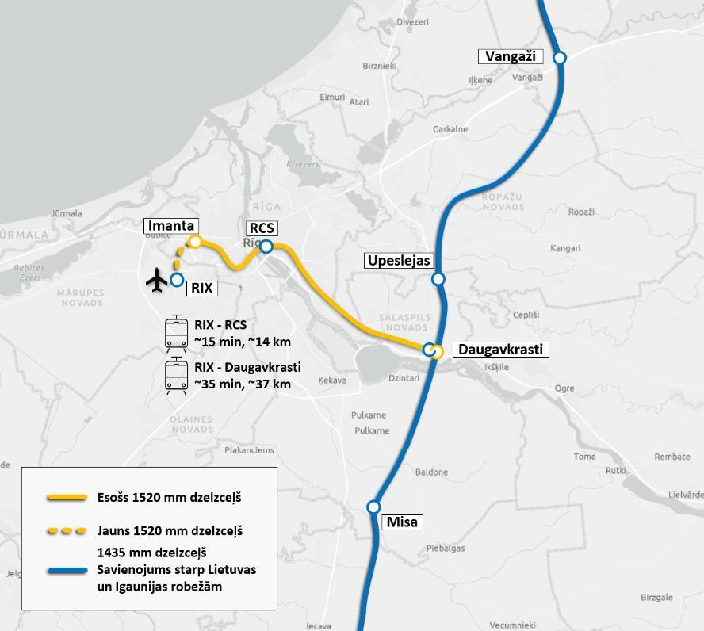

*Joonis 1. 1. etapi rööbastee valik (Rail Baltica ja Läti raudteevõrgu sünergia)*

4. Luua piirkondlikud reisijaamad «Salacgriva», «Skulte», «Daugavkrasti» (Salaspils) ja «Bauska»; raudtee juurdepääsuteed Salaspilsi kaubaterminali (1. etapp); infrastruktuuri hoolduspunktid Iecavas ja Skultes. Selle eesmärgi saavutamiseks:

1. kasutada olemasolevaid Euroopa ühendamise rahastu vahendeid Iecava (CEF9) ja Skulte (CEF10) taristu hoolduspunktide rajamiseks; lisaks Skulte punkti ehitusjärelevalve- ja ekspertiisiteenuste riiklikule rahastamisele (mida Euroopa ühendamise rahastu ei toeta

10 pealkirjas);

1. viia piirkondlike jaamade projekteerimine lõpule 2025. aastal;
2. rahaliste vahendite ligimeelitamine piirkondlike reisijaamade ehitamiseks;
3. viia lõpule Salaspilsi kaubaterminali ehitusprojekt 2025. aasta lõpuks, kasutades selleks esimese MM programmi (MM 1) olemasolevaid rahalisi vahendeid, ning kaasata ehituseks rahastust.

Oluline on rõhutada, et Rail Baltica maksimaalset sotsiaalmajanduslikku lisaväärtust Lätis, Baltikumis ning Euroopa Liidu (edaspidi – EL) transpordi põhivõrgu Põhjamere-Läänemere ja Läänemere-Musta mere-Egeuse mere transpordikoridoride raames on võimalik saavutada ainult projekti täieliku lõpuleviimisega. Seetõttu on oluline jätkata koridori ettevalmistustööd (projekteerimine, kinnisvara võõrandamine) kõigis etappides, et ehitust saaks teostada niipea, kui rahalised vahendid on kättesaadavad.

Esmatähtsaks peetakse 1. etapi ehitamist, ülejäänu tuleb ellu viia sõltuvalt olemasolevatest rahalistest vahenditest – järjestikku pärast 1. etapi lõppu või kui on olemas lisarahastus, siis juba paralleelselt 1. etapiga. Selle lähenemisviisi on heaks kiitnud ka Euroopa Komisjoni (edaspidi EÜ) esindajad ning seda on kavas tugevdada EÜ "Rail Baltica" projekti rakendusotsuses ettevalmistusprotsessis.

**Lisa nr.3**

**Riskianalüüsi kokkuvõte, koostaja «RB Rail» AS**

1. **Läti Rail Balticust tulenevate kohustuste täitmata jätmise võimalikud tagajärjed:** 
   * Latvijas izstāšanās no Starpvaldību līguma būtībā nozīmētu līguma izbeigšanu, jo tā mērķi – Eiropas sliežu platuma ātrgaitas dzelzceļa izveide noteiktajā maršrutā un tā funkcionalitāte – vairs nevarētu sasniegt.
   * Latvijas izstāšanās no «Rail Baltica» projekta neatbrīvotu valsti no pienākuma līdz 2030. gada 31. decembrim pabeigt TEN-T regulā norādīto «trūkstošo posmu».
   * Ir ticams, ka līdz ar Latvijas izstāšanos no «Rail Baltica» projekta tiktu vai nu samazināti CEF finansējuma dotāciju (grantu) apjomi, kas līdz šim CEF grantu līgumu ietvaros ir piešķirti Igaunijai, Latvijai un Lietuvai, vai šie grantu līgumi tiktu izbeigti.
   * Līdz ar to pastāv risks, ka Latvijai, kā arī Igaunijai un Lietuvai varētu uzlikt pienākumu atmaksāt daļu vai visu saņemto CEF finansējumu.
   * Maksimālā riska ekspozīcija Latvijai pašlaik ir 316 700 000 *euro* (līdz šim LV kontā ieskaitītais CEF finansējums).
   * Papildus jārēķinās ar risku atmaksāt Igaunijas, Lietuvas un AS «RB Rail» saņemto CEF finansējumu. Kopējais līdz šim saņemtais CEF finansējums (ieskaitot Latvijas saņemto) ir 713 790 000 *euro* (Igaunijai – 151 050 000 *euro*, Latvijai –316 700 000 *euro*, Lietuvai – 188 540 000 *euro*, AS «RB Rail» – 57 500 000 *euro*).
   * Papildus jārēķinās ar iespējamo atbildību par nodarītajiem zaudējumiem, kādi būtu radušies vai nu CEF aktivitāšu neizpildīšanas rezultātā, vai tāpēc, ka Latvija izstātos no Starpvaldību līguma (ja tā pārkāptu līguma un starptautisko tiesību noteikumus).
   * CEF grantu līgumi paredz solidāru saistību starp visiem labumu guvējiem (beneficiāriem). Līdz ar to pastāv risks, ka CEF finansējuma un zaudējumu atmaksas atbildību pilnā apmērā var prasīt no jebkura labuma guvēja.
   * Latvijas, Igaunijas un Lietuvas valstīm un ministrijām, kas atbildīgas par «Rail Baltica» ieviešanu (patiesajiem projekta labuma guvējiem) un AS «RB Rail», var piemērot administratīvas sankcijas, piemēram, uzlikt papildu naudas sodu vai noteikt jebkādas citas administratīvas sankcijas, iespējams, ierobežojumu pretendēt uz ES finansējumu nākotnē.
   * Latvijas izstāšanās no «Rail Baltica» projekta var radīt starptautiskās uzticamības zudumu, ārpolitisku spriedzi, ekonomiskās attīstības aizkavēšanos, negatīvu starptautisko publicitāti un ierobežot ES finansējuma pieejamību nākotnē.

1. **Riski ar būtisku finanšu ietekmi RCS un RIX būvniecības objektos, darbu pārtraukšanas gadījumā:** 
   * Daudzgadu plānošanas perioda 2014–2020 (MFF1) finansējuma neattiecināmo izmaksu risks – nepabeidzot iesākto objektu realizāciju līdz «Rail Baltica» līnijas funkcionēšanai,

MFF1 ietvaros izpildītos darbus var atzīt kā neattiecināmus. Tādējādi jau apgūtais finansējums būs jāatmaksā ES no valsts budžeta. MFF1 periodā noslēgto finansēšanas līgumu ietvaros plānotie darbi ir pabeigti 2024. gada 30. septembrī RIX objektā un 2024. gada 28. martā RCS objektā.

* + CEF9 finansējuma neapgūšanas risks darbu pārtraukšanas gadījumā – turpinoties pastāvīgam darbu izpildes un pasūtīšanas laika pagarinājumam, pastāv augsts risks pārsniegt attiecīgajā CEF līgumā noteikto attiecināmības periodu (31.12.2027.). Kopējais šobrīd piešķirtais budžets (būvdarbi, būvuzraudzība, autoruzraudzība): RCS – 105,95 milj. *euro*; RIX – 169,86 milj. *euro*. Pašlaik nav iespējams noteikt riska finansiālo ietekmi, bet tā tiks noteikta darbu pārtraukšanas brīdī saskaņā ar CEF līguma noteikumiem un aktuālo progresu.
  + Papildu izmaksu pieauguma risks – lēmumu par veicamajiem darbiem vai finansējuma nenodrošināšana atbilstoši laika grafikam noved pie izpildes laika pagarināšanas, kā arī rada aizkavēto darbu izmaksu pieaugumu inflācijas dēļ, apakšuzņēmēju dīkstāves vai demobilizēšanas/atkārtotas mobilizēšanas izmaksas, izbūvēto konstrukciju konservācijas, uzturēšanas, remonta izmaksas. Turklāt šādā gadījumā būtu papildu izmaksu riski saistīti ar nepieciešamu modernizāciju iepriekš veikto darbu tehnoloģiskās novecošanas dēļ. Šīs izmaksas būtu iespējams noteikt darbu pārtraukšanas brīdī saskaņā ar līgumu noteikumiem, būvuzņēmēju prasībām, kā arī sasniegto progresu objektā;
  + Līgumsodi, kas aprēķināmi saskaņā ar RCS un RIX projektu līgumu nosacījumiem. Līgumsoda apmērs atkarīgs no darbu pārtraukšanas brīža.
  + Ietekme uz projektā iesaistītām pusēm un sabiedrību – atliekot darbus, tiek pagarināti kapacitātes ierobežojumi esošās 1520 mm infrastruktūras ekspluatācijā, kavēta lidostas «Rīga» attīstība (gan attiecībā uz lidostas termināļa 6. kārtu, kas ir tieši saistīta ar «Rail Baltica» izbūves grafiku un abi ir veicami tikai sinerģijā, kā arī lidostas teritorijas attīstībai investoru piesaiste ir tieši atkarīga no dzelzceļa līnijas savienojuma), kā arī saglabājas neērtības sabiedrībai būvobjektu tuvumā, ierobežojot publiski pieejamo teritoriju.
  + Atbilstoši Tieslietu ministrijas norādītajam, ja persona, kurai deleģēts valsts pārvaldes uzdevums (SIA «Eiropas dzelzceļa līnijas»), ir nodarījusi trešajai personai mantisko zaudējumu vai personisko kaitējumu, saskaņā ar Valsts pārvaldes iekārtas likuma 44. panta pirmās daļas 2. punktu valstij var būt pienākums atlīdzināt zaudējumus.

1. **Būtiskākie RCS projekta papildu izmaksu pieauguma riski:** 
   * izpildes laika pagarināšana – katrs darbu kavējuma mēnesis pagarina visa RCS objekta realizācijas termiņu. Vidējās papildus ikmēneša izmaksas termiņa pagarināšanai ir 1,5 miljoni *euro*/mēnesī (ieskaitot būvlaukuma ekspluatācijas izmaksas, lai uzturētu uzņēmēja būvlaukuma organizāciju un iekārtojumu);
   * aizkavēto darbu izmaksu pieaugums inflācijas dēļ – pieņemot vidējo izmaksu pieaugumu 6% gadā un aplēsto neizpildīto apakšposmu darbu vērtību ziņojuma sagatavošanas brīdī, papildu izmaksas inflācijas pieaugumu provizoriski var lēst vidēji 22,2 milj. *euro* par katru kavējuma/darbu apturēšanas gadu;

1. **Būtiskākie RIX projekta papildu izmaksu pieauguma riski:** 
   * izpildes laika pagarināšana – vidējās papildu ikmēneša izmaksas pasūtītajā 3. apakšposmā veido 450 tūkstošus *euro*/mēnesī, un katrs darbu kavējuma mēnesis pagarina visa RIX objekta būvniecību;
   * aizkavēto darbu izmaksu pieaugums inflācijas dēļ – pieņemot vidējo izmaksu pieaugumu 6% gadā un aplēsto neizpildīto apakšposmu darbu vērtību esošajā brīdī, papildu izmaksas inflācijas pieaugumu provizoriski var lēst vidēji 12,82 miljoni *euro* par katru kavējuma/darbu apturēšanas gadu;
   * iepriekš minēto risku finansiālā ietekme ir atkarīga no daudziem faktoriem, tai skaitā no līgumu pārtraukšanas brīža, tādēļ šobrīd precīzs izmaksu apjoms nav nosakāms.

|  |  |  |
| --- | --- | --- |
| Komisijas priekšsēdētājs | (paraksts*) | Andris Kulbergs |
| Komisijas sekretārs | (paraksts*) | Kristaps Krištopans |

* Šis dokuments ir elektroniski parakstīts ar drošu elektronisko parakstu un satur laika zīmogu.

1. Ģenerālprokuratūras 2024. gada 8. jūlija vēstule Nr. N-101-2024-00316 Izmeklēšanas komisijai.
2. Ģenerālprokuratūras Darbības kontroles un starptautiskās sadarbības departamenta Personu un valsts tiesību aizsardzības koordinācijas nodaļas 2024. gada 12. jūlija vēstule Nr. N-131-2024-00410 Izmeklēšanas komisijai. 3 Parlamentārā izmeklēšana Latvijas Republikā 1. Parlaments. Parlamentārā kontrole. Prof. Ringolda Baloža zinātniskajā redakcijā. Rīga: Latvijas vēstnesis, 2016, 142. lpp.
3. Satiksmes ministrijas 2011. gada 26. aprīļa informatīvais ziņojums «Par esošā sliežu ceļa rekonstrukcijas «Rail Baltica» maršrutā projekta īstenošanu» (2011-TA-1019).
4. Turpat.
5. Ministru kabineta 2011. gada 26. aprīļa sēdes protokola izraksts Nr.27, 31.§, 5.punkts.
6. AECOM 2011. gada ziņojums par Eiropas platuma (1435 mm) sliežu ceļa izbūves iespēju «Rail Baltica» koridorā. 8 Turpat.
7. AECOM 2011. gada ziņojums par Eiropas platuma (1435 mm) sliežu ceļa izbūves iespēju «Rail Baltica» koridorā.
8. Satiksmes ministrijas 2014. gada 7. marta informatīvais ziņojums «Par «Rail Baltica» projekta ietvaros realizējamā atklātā konkursa «Eiropas standarta platuma dzelzceļa līnijas «Rail Baltica» Latvijas posma detalizēta tehniskā izpēte un ietekmes uz vidi novērtējums» un turpmāko aktivitāšu virzību (2013-TA-3742).
9. Nacionālās vadības grupas vadītājs: Satiksmes ministrijas valsts sekretārs Kaspars Ozoliņš; Nacionālās vadības grupas vadītāja vietnieks: Satiksmes ministrijas valsts sekretārā vietnieks Dins Merirands; Nacionālās vadības grupas
10. Latvijas Republikas Satiksmes ministrijas «Rail Baltica» tehniskās izpētes Nacionālās vadības grupas (paplašinātā sastāvā) 2014. gada 23. decembra sēdes protokols Nr. 5.
11. Valsts akciju sabiedrības «Latvijas dzelzceļš» 2014. gada 11. novembra vēstule Nr. D-6.5.1./235-2014.
12. VAS «Starptautiskā lidosta «Rīga»» 2014. gada 23. jūlija vēstule Nr. 14-4.5/1047.
13. Pilnsabiedrības «RB Latvija» / Grupa 93 2024. gada 22. augusta prezentācija Izmeklēšanas komisijai.
14. Satiksmes ministrijas 2015. gada 17. februāra informatīvais ziņojums «Par «Rail Baltica» projekta nacionālās izpētes progresu un kopīga Baltijas valstu pieteikuma gatavošanu iesniegšanai «Eiropas infrastruktūras savienošanas instrumenta» pirmajam uzsaukumam» (2015-TA-298).
15. Satiksmes ministrijas 2015. gada 17. februāra informatīvais ziņojums «Par «Rail Baltica» projekta nacionālās izpētes progresu un kopīga Baltijas valstu pieteikuma gatavošanu iesniegšanai «Eiropas infrastruktūras savienošanas instrumenta» pirmajam uzsaukumam» (2015-TA-298).
16. Satiksmes ministrijas 2015. gada 17. februāra informatīvais ziņojums «Par «Rail Baltica» projekta nacionālās izpētes progresu un kopīga Baltijas valstu pieteikuma gatavošanu iesniegšanai «Eiropas infrastruktūras savienošanas instrumenta» pirmajam uzsaukumam» (2015-TA-298).
17. Satiksmes ministrijas valsts sekretāra vietnieces Kristīnes Malnačas 2024. gada 31. oktobra vēstule izmeklēšanas komisijai.
18. Satiksmes ministrijas 2015. gada 13. augusta vēstule Nr.09-01/3212 Vides pārraudzības valsts birojam.
19. Pilnsabiedrības «RB Latvija» 2016. gada 31. augusta Eiropas standarta platuma dzelzceļa līnijas «Rail Baltica» Latvijas posma detalizēta tehniskā izpēte un ietekmes uz vidi novērtējums ID Nr. SAM 2012/12 TEN-T. Noslēguma ziņojums.
20. Satiksmes ministrijas 2017. gada 19.janvāra informatīvais ziņojums «Par «Rail Baltica projekta pirmās kārtas aktivitāšu realizēšanas progresu Latvijā un kopīga Baltijas valstu pieteikuma gatavošanu iesniegšanai «Eiropas infrastruktūras savienošanas instrumenta" trešajam uzsaukumam (2017-TA-131).
21. Izmeklēšanas komisijas 2024. gada 7. novembra sēdes protokols.
22. Apstiprinātas «Rail Baltica būvprojektēšanas vadlīnijas. Pieejams: [https://www.railbaltica.org/lv/apstiprinatas-railbaltica-buvprojektesanas-vadlinijas/.](https://www.railbaltica.org/lv/apstiprinatas-rail-baltica-buvprojektesanas-vadlinijas/)
23. Finanšu ministrijas ES fondu revīzijas departamenta 2023. gada 31. augusta Ziņojums par konstatētajiem faktiem iepriekš saskaņoto procedūru ietvaros.
24. Valsts kontroles 2024. gada Situācijas izpētes ziņojums «Rail Baltica Latvijas posma tvēruma izmaiņu pieņemšanas gaita”.
25. «Egis Rail», «DB E&C», «Egis Bâtiments» 2024. gada 2. marta prezentācija «Riga Central Station. Overview of Engineer’s and Contractor’s Variations».
26. AS «RB Rail» 2024. gada 1. novembra vēstule Nr. 1.14o/LV-2024-88 Izmeklēšanas komisijai.
27. Valsts kontroles 2024. gada 22. marta Intervijas protokols ar SIA «Eiropas dzelzceļa līnijas» par «Rail Baltica» 3 objektu izpētes jautājumiem.
28. Valsts kontroles 2024. gada 22. marta Intervijas protokols ar SIA «Eiropas dzelzceļa līnijas» par «Rail Baltica» 3 objektu izpētes jautājumiem.
29. Valsts kontroles 2024. gada Situācijas izpētes ziņojums ««Rail Baltica» Latvijas posma tvēruma izmaiņu pieņemšanas gaita».
30. Satiksmes ministrijas 2019. gada 16. maija vēstule Nr. 18-01/1542. Adresēts SIA «Eiropas Dzelzceļa līnijas».
31. SIA «Eiropas dzelzceļa līnijas» 2024. gada 14. oktobra prezentācija Izmeklēšanas komisijai.
32. Turpat.
33. Valsts kontroles 2024. gada Situācijas izpētes ziņojums ««Rail Baltica» Latvijas posma tvēruma izmaiņu pieņemšanas gaita».
34. SIA «Eiropas Dzelzceļa līnijas» 2024. gada 14. oktobra prezentācija Izmeklēšanas komisijai. 52 Turpat.
35. Satiksmes ministrijas 2023. gada 19. decembra informatīvais ziņojums «Par «Rail Baltica» projekta pamattrases būvniecības iepirkumu» (2023-TA-3099).
36. Valsts kontroles 2024. gada Situācijas izpētes ziņojums «Rail Baltica» Latvijas posma tvēruma izmaiņu pieņemšanas gaita».
37. AS «RB Rail» 2024. gada 1. novembra vēstule Nr. 1.14o/LV-2024-88 Izmeklēšanas komisijai.
38. Satiksmes ministrijas 2014. gada 7. marta informatīvais ziņojums «Par «Rail Baltica» projekta ietvaros realizējamā atklātā konkursa «Eiropas standarta platuma dzelzceļa līnijas «Rail Baltica» Latvijas posma detalizēta tehniskā izpēte un ietekmes uz vidi novērtējums» un turpmāko aktivitāšu virzību» (2013-TA-3742).
39. Satiksmes ministrijas 2014. gada 7. marta informatīvais ziņojums «Par «Rail Baltica» projekta ietvaros realizējamā atklātā konkursa «Eiropas standarta platuma dzelzceļa līnijas «Rail Baltica» Latvijas posma detalizēta tehniskā izpēte un ietekmes uz vidi novērtējums» un turpmāko aktivitāšu virzību» (2013-TA-3742).
40. Satiksmes ministrijas 2015. gada 16. februāra informatīvais ziņojums «Par «Rail Baltica» projekta nacionālās izpētes progresu un kopīga Baltijas valstu pieteikuma gatavošanu iesniegšanai «Eiropas infrastruktūras savienošanas instrumenta» pirmajam uzsaukumam» (2015-TA-298).
41. Satiksmes ministra Anrija Matīsa 2014. gada 20. maija rīkojums Nr. 01-03/102.
42. Satiksmes ministrijas 2014. gada 12. augusta informatīvais ziņojums «Par Baltijas valstu kopuzņēmuma izveidi «Rail Baltica» publiskās lietošanas dzelzceļa infrastruktūras izbūves projekta realizēšanai un sabiedrības ar ierobežotu atbildību «Eiropas dzelzceļa līnijas» dibināšanu» (2014-TA-1754).
43. Valsts kontroles 2024. gada 8. janvāra Intervijas protokols ar SIA «Eiropas dzelzceļa līnijas» par «Rail Baltica» projektu.
44. Valsts kontroles 2024. gada 16. janvāra Intervijas protokols ar SIA «Eiropas dzelzceļa līnijas» par «Rail Baltica» infrastruktūras pārvaldības modeli”.
45. Valsts kontroles 2024. gada 21. februāra Intervijas protokols ar VAS «Latvijas dzelzceļš» par «Rail Baltica» infrastruktūras pārvaldības modeli.
46. Valsts kontroles 2024. gada 8. janvāra Intervijas protokols ar SIA «Eiropas dzelzceļa līnijas» par «Rail Baltica» projektu.
47. Valsts kontroles 2024. gada 9. janvāra Intervijas protokols ar Satiksmes ministriju par «Rail Baltica» infrastruktūras pārvaldības modeli.
48. Izmeklēšanas komisijas 2024. gada 6. novembra sēdes protokols.
49. Straujuma pieprasa Matīsa demisiju. Pieejams: [https://www.lsm.lv/raksts/zinas/latvija/straujuma-pieprasa-matisademisiju.a153372/.](https://www.lsm.lv/raksts/zinas/latvija/straujuma-pieprasa-matisa-demisiju.a153372/)
50. Saistībā ar «Rail Baltica» Straujuma *uz paklāja* izsauc Mārupes domes priekšsēdētāju. Pieejams: [https://www.delfi.lv/bizness/37264250/biznesa_vide/45681236/saistiba-ar-rail-baltica-straujuma-uz-paklaja-izsaucmarupes-domes-priekssedetaju.](https://www.delfi.lv/bizness/37264250/biznesa_vide/45681236/saistiba-ar-rail-baltica-straujuma-uz-paklaja-izsauc-marupes-domes-priekssedetaju)
51. Tieslietu ministrijas 2024. gada 11.oktorba vēstule Nr. 1-11/3357. Adresēta izmeklēšanas komisijai.
52. Finanšu ministrijas ES fondu revīzijas departamenta 2023. gada 31. augusta Ziņojums par konstatētajiem faktiem iepriekš saskaņoto procedūru ietvaros.
53. Ministru prezidentes Evikas Siliņas 2024. gada 10.jūlija vēstule Nr. 7.8.5./2024-DOC-1345-2025 Izmeklēšanas komisijai.
54. . gada 8. janvāra -2.3.1e/25. Adresēta finanšu ministram Jānim Reiram.
55. Finanšu ministrijas 31.07.2024. vēstule Nr. 3.2-16/2-9 / 2311 izmeklēšanas komisijai.
56. Valsts kontroles 2024. gada 6. marta Intervijas protokols ar Finanšu ministriju par «Rail Baltica» projektu. 79 Valsts kancelejas 2024. gada 29. jūlija vēstule Nr. 7.8.5./2024-DOC-1471/592-2224. Adresēta Izmeklēšanas komisijai.
57. Satiksmes ministrijas valsts sekretāra vietnieces Kristīnes Malnačas 2024. gada 31. oktobra vēstule izmeklēšanas komisijai.
58. Izmeklēšanas komisijas 2024. gada 7. novembra sēdes protokols. 82 Izmeklēšanas komisijas 2024. gada 7. novembra sēdes protokols.
59. Izmeklēšanas komisijas 2024. gada 7. novembra sēdes protokols.
60. Izmeklēšanas komisijas 2024. gada 7. novembra sēdes protokols.
61. Izmeklēšanas komisijas 2024. gada 7. novembra sēdes protokols.
62. Izmeklēšanas komisijas 2024. gada 7. novembra sēdes protokols.
63. Satiksmes ministrijas 2014. gada 7. marta informatīvais ziņojums «Par «Rail Baltica» projekta ietvaros realizējamā atklātā konkursa «Eiropas standarta platuma dzelzceļa līnijas «Rail Baltica» Latvijas posma detalizēta tehniskā izpēte un ietekmes uz vidi novērtējums» un turpmāko aktivitāšu virzību» (2013-TA-3742).
64. Valsts kancelejas 2015. gada 11. februāra atzinums Nr. 56/SAN-276-IP.
65. Satiksmes ministrijas 2015. gada 16. februāra Izziņa par atzinumos sniegtajiem iebildumiem. 93 Finanšu ministrijas 2015. gada 13. februāra atzinums Nr. A-SAM-7/883-ip.
66. Satiksmes ministrijas 2015. gada 16. februāra Izziņa par atzinumos sniegtajiem iebildumiem.
67. Pilnsabiedrības «RB Latvija» 2016. gada 31. augusta Eiropas standarta platuma dzelzceļa līnijas «Rail Baltica» Latvijas posma detalizēta tehniskā izpēte un ietekmes uz vidi novērtējums. ID Nr. SAM 2012/12 TEN-T. Noslēguma ziņojums.
68. Sabiedrības ar ierobežotu atbildību «Eiropas dzelzceļa līnijas» 2022. gada 6. septembra vēstule Nr. 2.4.N/20221122. Adresēta AS «RB Rail», nosūtīta zināšanai Latvijas Republikas Satiksmes ministrijai.
69. Satiksmes ministrijas 2024. gada 24. jūlija informatīvais ziņojums «Par «Rail Baltica projekta tvērumu un īstenošanas plāniem, nodrošinot projekta funkcionalitāti un starpvalstu dzelzceļa līniju savienojumu” (23-TA-3176). 98 Izmeklēšanas 2024. gada 25. septembra sēdes protokols.
70. «Ernst & Young Baltic» 2017. gada 30. aprīļa pētījums par izmaksu un ieguvumu analīzi «Rail Baltica» projektam. 100 «Ernst & Young Baltic» 2017. gada 30. aprīļa pētījums par izmaksu un ieguvumu analīzi «Rail Baltica» projektam.
71. Satiksmes ministrijas 2014. gada 11. februāra Iepirkuma procedūras ziņojumam «Eiropas standarta platuma dzelzceļa līnijas «Rail Baltica» Latvijas posma detalizēta tehniskā izpēte un ietekmes uz vidi novērtējums». 102 SIA «Eiropas dzelzceļa līnijas» 2023. gada 8. augusta vēstule Nr. 2.3.N/2023-2412, 2. pielikums. Adresēta AS «RB Rail».
72. AS «RB Rail» 2024. gada janvāra prezentācija «Capex, scenāriji, izmaksu un ieguvumu analīze».
73. AS «RB Rail» 2024. gada janvāra prezentācija Capex, Scenarios, CBA.
74. «Rail Baltica 2018. gada 15. novembra Operacionālais plāns. Pieejams: [https://www.railbaltica.org/wpcontent/uploads/2019/05/RB_Operational_Plan_Final_Study_Report_final.pdf.](https://www.railbaltica.org/wp-content/uploads/2019/05/RB_Operational_Plan_Final_Study_Report_final.pdf) 109 Turpat.
75. Satiksmes ministrijas valsts sekretāra vietnieces Kristīnes Malnačas 2024. gada 31. oktobra vēstule izmeklēšanas komisijai
76. AS «RB Rail 2024. gada 1. novembra vēstule Nr. 1.14o/LV-2024-88 Izmeklēšanas komisijai.
77. Satiksmes ministrijas valsts sekretāra vietnieces Kristīnes Malnačas 2024. gada 31. oktobra vēstule Izmeklēšanas komisijai.
78. Satiksmes ministrijas valsts sekretāra vietnieces Kristīnes Malnačas 2024. gada 31. oktobra vēstule Izmeklēšanas komisijai.

   
79. Satiksmes ministrijas valsts sekretāra vietnieces Kristīnes Malnačas 2024. gada 31. oktobra vēstule Izmeklēšanas komisijai.
80. Satiksmes ministrijas valsts sekretāra vietnieces Kristīnes Malnačas 2024. gada 31. oktobra vēstule Izmeklēšanas komisijai.
81. AS «RB Rail» 2024. gada 1. novembra vēstule Nr. 1.14o/LV-2024-88 Izmeklēšanas komisijai.
82. Likuma «Par valsts budžetu 2017.gadam» paskaidrojumi. 5.3.nodaļa «Valsts budžeta izdevumi» 543., 564. un 565. lp.
83. Likuma **«**Par valsts budžetu 2018.gadam» (FMPask_S_SM_050218_bud2018.docx), 522,526.,

    544. un 545. lp.
84. Likuma «Par valsts budžetu 2019. gadam paskaidrojumi» (FMPask_L_SM_090519_bud2019), 507., 532., 533. lp.

   
85. Likuma **«**Par valsts budžetu 2020. gadam» (FMPask_L_SM_280120_bud2020.docx), 518., 544.,

    545. lp.
86. Likuma **«**Par valsts budžetu 2022. gadam» (FMPask_5.3_17_SM_020222_bud2022.docx), 462.,

    486., 487. lp.
87. Likuma **«**Par valsts budžetu 2023.gadam» (FMPask_5.3_17_SM_020523_bud2023.docx), 570.,

    577., 580., 597., 600., 601. lp.
88. Likuma "Par valsts budžetu 2024.gadam" paskaidrojumi FMPask_5.3_17_SM_020224_bud2024.docx, 547., 572.,573., 576.,577.lp.
89. Likumprojekts "Par valsts budžetu 2025.gadam" paskaidrojumi FMPask_5.3_17_SM_141024_proj2025.docx , 524., 546., 547., 548.,549., 550.lpp.

   
90. Finanšu ministrijas 2024. gada 31. jūlija vēstule Nr. 3.2-16/2-9 / 2311 Izmeklēšanas komisijai.
91. Satiksmes ministrijas 2024. gada 23. jūlija informatīvais ziņojums “Par Rail Baltica» starptautisko staciju būvdarbiem» (24-TA-1604).
92. Informatīvais ziņojums pieejams vienotajā tiesību aktu portālā https://tapportals.mk.gov.lv/legal_acts/8620d830-8eaf-4873-8ba8-

    7346b6e197d0
93. Valsts kontroles 2024. gada Situācijas izpētes ziņojums “Rail Baltica» Latvijas posma tvēruma izmaiņu pieņemšanas gaita».